ООО «ГрадоСервис»

ПРОГРАММНОЕ ОБЕСПЕЧЕНИЕ
2026

«ActiveMap Mobile»

Версия 22.5 на Android для ActiveMap 5.52
Руководство пользователя

2026

1 Общие сведения 6
1.1 Сведения о приложении 6
1.2 Требования к программным и аппаратным средствам 10
1.3 Установка приложения 11
2 Работа с приложением 15
2.1 Вход в систему и управление учетной записью 15
2.1.1 Начало работы в приложении 15
2.1.2 Регистрация компании и сотрудников в приложении 16
2.1.3 Вход в систему 26
2.1.4 Управление учетной записью и роли в системе 33
2.2 Описание интерфейса 39
2.2.1 Окно управления заданиями 39
2.2.2 Боковое меню навигации 40
2.2.3 Быстрые фильтры заданий 41
2.2.4 Фильтр заданий и расширенная сортировка заданий 44
2.2.5 Меню окна 48
2.2.6 Просмотр заданий на карте 50
2.2.7 Часовые пояса 52
2.3 Просмотр зарегистрированных заданий 53
2.4 Создание заданий 55
2.4.1 Создание новых заданий 55
2.4.2 Работа с настраиваемыми полями 59
2.4.3 Добавление файлов и медиафайлов 68
2.4.4 Использование встроенной камеры приложения 76
2.4.5 Выбор объекта 81
2.4.6 Прикрепление контракта 82
2.4.7 Географическая привязка заданий 83
2.5 Редактирование и управление заданием 87
2.5.1 Просмотр и редактирование задания 87
2.5.2 Управление заданием 93
2.5.3 Загрузка заданий для работы офлайн 95
2.5.4 Использование шаблонного фото 98
2.5.5 Копирование задания 100
2.5.6 Удаление задания 102
2.6 Управление сотрудниками 103
2.6.1 Окно просмотра списка сотрудников 104
2.6.2 Создание пользователей 106
2.6.3 Импорт пользователей 110
2.6.4 Управление аккаунтами сотрудников 113
2.7 Управление организациями 116
2.7.1 Создание организации 116
2.7.2 Редактирование организации 118
2.8 Обновление справочников и настроек 120
2.9 Использование дополнительных форматов данных в приложении 122
2.9.1 Добавление дополнительных геометрических объектов на карту 122
2.9.2 Добавление точечных объектов 128
2.9.3 Добавление линейных и полигональных объектов 130
2.10 Объекты 132
2.10.1 Создание и управление объектами 132
2.10.2 Импорт объектов 144
2.11 Работа с картой 146
2.11.1 Управление слоями 146
2.11.2 Сотрудники на карте 152
2.12 Расписания 163
2.13 Администрирование 166
2.13.1 Администрирование ролей 167
2.13.2 Администрирование заданий 171
2.13.3 Справочники и таблицы 182
2.14 Отчеты 185
2.15 Внешние веб-сервисы 188
2.15.1 Скачивание файлов 188
2.16 BLE-маяки (метки) 189
2.17 RFID-метки 193
2.18 Модуль счет-фактура 199
2.19 Автоматизированное сравнение фотографий 203
3 Информация о приложении 206
4 Настройки 209
4.1 Настройки приложения 209
4.1.1 Включение уведомлений 209
4.1.2 Выбор подложки карты 210
4.1.3 Настройка медиафайлов 211
4.1.4 Другие настройки 215
4.2 Настройки приложения в системе «ActiveMap» 216
4.2.1 Мобильное приложение 217
4.2.2 Интерфейс 222
5 Завершение работы 223
6 Часто задаваемые вопросы 224
6.1 Как связаться с Технической поддержкой? 224
6.2 Что делать, если не приходят уведомления от приложения? 224
6.3 Как отфильтровать задания по настраиваемому (дополнительному) полю? 225
6.4 Что делать, если изменения в объектах не отправляются на сервер 226
6.5 Как добавить штамп координат местоположения на фото? 226
7 Словарь терминов 228
8 Версии продукта 241

1 Общие сведения

1.1 Сведения о приложении
«ActiveMap Mobile» является частью многокомпонентной веб-системы «ActiveMap», предназначенной для удаленного управления сотрудниками.
«ActiveMap» – это онлайн-система организации взаимодействия работы выездных сотрудников и диспетчера (координатора заданий). Система «ActiveMap» реализует управление заданиями и непрерывное информирование о стадии выполнения работ.
Возможности «ActiveMap»:
- Гибкая настройка под потребности компании.
«ActiveMap» можно адаптировать под любой бизнес-процесс. Для каждой организации можно настроить список видов работ, этапы и сроки выполнения заданий.
- Добавление заданий и контроль их выполнения.
Система позволяет добавлять плановые и оперативные задания, в том числе по расписанию по заданному шаблону.
- Инвентаризация объектов на местности.
«ActiveMap» помогает проводить инвентаризацию объектов: обновление информации по состоянию существующих объектов, выявление несуществующих и создание новых объектов.
- Контроль выездных сотрудников.
Система помогает осуществлять контроль сотрудников, который предполагает отслеживание местонахождения выездных сотрудников в реальном времени, просмотр истории их перемещения и фиксацию выполнения заявок.
- Удобное и быстрое взаимодействие между сотрудниками и координаторами работ.
«ActiveMap» ускоряет процесс обмена результатами между выездным сотрудником и координатором работ. Координатор также может оперативно обновлять информацию по заданию, которая сразу отобразится у выездного сотрудника. Координатор может оперативно вернуть задание на выполнение по результатам работы выездного сотрудника.
- Использование материалов фото и видеофиксации, данных GLONASS/GPS.
Система позволяет фиксировать факт выполнения работы на местности при помощи фотографий, видеозаписей, геолокации. Это дает возможность избежать выездного контроля выполненных заявок.
- Настройка прав пользователей системы.
Система дает возможность настраивать права пользователей – каждому пользователю присваивается определенная роль. Роль пользователя системы влияет на доступ к списку заданий, возможностям редактирования и управления этими заданиями. Предусмотрены роли от простых пользователей до администратора всей системы.
- Отображение объектов на карте.
«ActiveMap» позволяет создавать задания на основе объектов с автоматическим заполнением координат и полей задания.
- Электронные документы.
В системе можно создавать отчеты по работе с заданиями и активности пользователей по форме документа организации, реализовывать выписку счетов при работе выездных сотрудников.
Подробнее о возможностях всестороннего использования системы «ActiveMap» можно узнать на сайте компании ООО «ГрадоСервис» https://activemap.ru/aboutus/what-is-activemap.
«ActiveMap Mobile» представляет собой мобильное приложение для операционной системы Android, реализующее клиентскую часть модуля управления заданиями программного комплекса «ActiveMap». «ActiveMap Mobile» - это приложение для постановки заданий и контроля статусов их выполнения. Приложение помогает координировать работу офисного и выездного персонала, что повышает эффективность мобильных сотрудников.
Возможности «ActiveMap Mobile» (Рис. 1.1):
- Сбор информации в режиме реального времени. Работники отправляют диспетчеру фото и видео с мест событий. Файлы имеют геопривязку и показывают, где сделана съемка.
- Задания. Через приложение мобильные сотрудники получают задания. Диспетчер отправляет задания и контролирует, как их выполняют. Оперативная постановка заданий увеличивает производительность мобильных групп.
- Интерактивные карты. «ActiveMap Mobile» даёт доступ к корпоративным картам. Приложение работает с информационными слоями. Слои - это массивы данных с геопривязкой. На них компании отмечают объекты недвижимости, клиентов, коммуникации и т.п. Всё, что находится за пределами офиса и представляет интерес для фирмы, добавляют метками на карту.
- Анализ данных. В приложении можно сформировать статистику и отчеты по эффективности работы сотрудников.
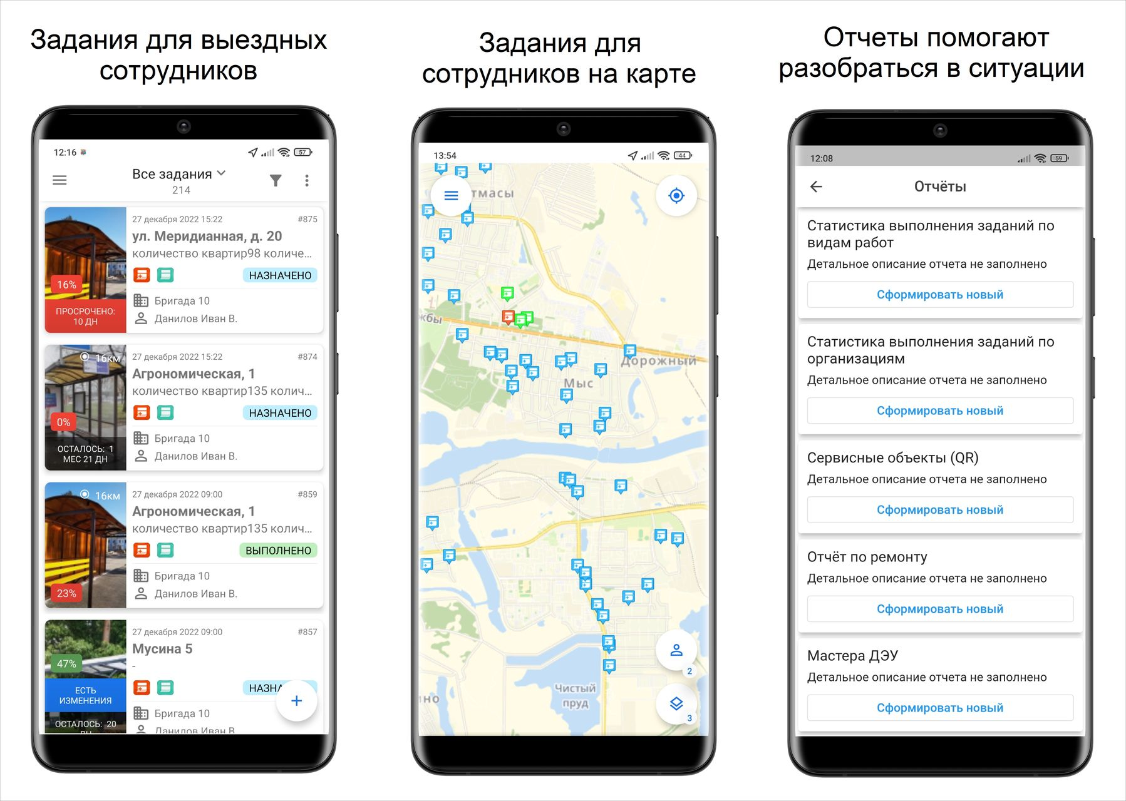
Рис. 1.1 Возможности «ActiveMap Mobile»
Приложение «ActiveMap Mobile» предназначено для решения следующих задач:
- оперативное получение и исполнение заданий с указанием необходимой информации (местоположение, фото-ракурсы, срок выполнения, описание работ, чек-лист и пр.);
- полноценная работа в режиме офлайн ;
- создание и назначение задания на сотрудников в режиме реального времени;
- формирование отчетов для контроля эффективности работы сотрудников;
- контроль местонахождения сотрудника и возможность отслеживать удаление из зоны ответственности сотрудника в режиме реального времени;
- распределение с помощью расписаний плановых заданий между сотрудниками с возможностью внесения изменений в режиме реального времени;
- формирование отчетов и счетов;
- автоматизированное сравнение фотографий;
- вход пользователей по пригласительным ссылкам;
- создание заданий с привязкой к объектам.

1.2 Требования к программным и аппаратным средствам
Приложение предназначено для работы на мобильных устройствах с операционной системой Android 11.0.0 и выше. Для работы приложения необходимы:
- процессор: 2000 МГц графический процессор или выше;
- количество ядер процессора: 8 или больше;
- объем встроенной памяти: 16 Гб или больше;
- объем оперативной памяти: 3 Гб или больше;
- аккумулятор: 3000 мА*ч Li-Pol;
- спутниковая навигация: GPS/ГЛОНАСС;
- система A-GPS;
- поддержка NFC, Bluetooth;
- основная камера: 12 МР или больше;
- доступ к сети интернет не менее 10 мегабит в секунду;
- разрешение на доступ к:
  - фотокамере и медиафайлам устройства,
  - местоположению устройства,
  - личной информации (адресу электронной почты, идентификаторам пользователей, номеру телефона),
  - файлам и документам,
  - сведениям о приложении и его производительности,
  - идентификаторам устройств пользователей.
Для работы с BLE-маяками требуется версия операционной системой Android 12.0.0 и выше.
После каждого обновления набор разрешений для приложения «ActiveMap Mobile» может быть расширен. Подробнее обо всех разрешениях можно прочитать в описании приложения в магазине приложений.
Программа позволяет добавлять и сохранять задания на мобильном устройстве пользователя без доступа к сети Интернет. Отправить задания пользователя на сервер и просмотреть вновь зарегистрированные на сервере задания можно только при наличии сети Интернет.

1.3 Установка приложения
Внимание:
При наличии ссылки на «ActiveMap Mobile» можно напрямую перейти в магазин приложений. После установки приложение откроется, и вход в аккаунт пользователя выполнится автоматически. При переходе по единой ссылке для всех пользователей одной организации для регистрации нового пользователя потребуется ввести номер телефона.

Для установки «ActiveMap Mobile» на мобильное устройство необходимо зайти в магазин приложений «RuStore» и, воспользовавшись формой поиска приложений, найти приложение «ActiveMap Mobile» (Рис. 1.2).
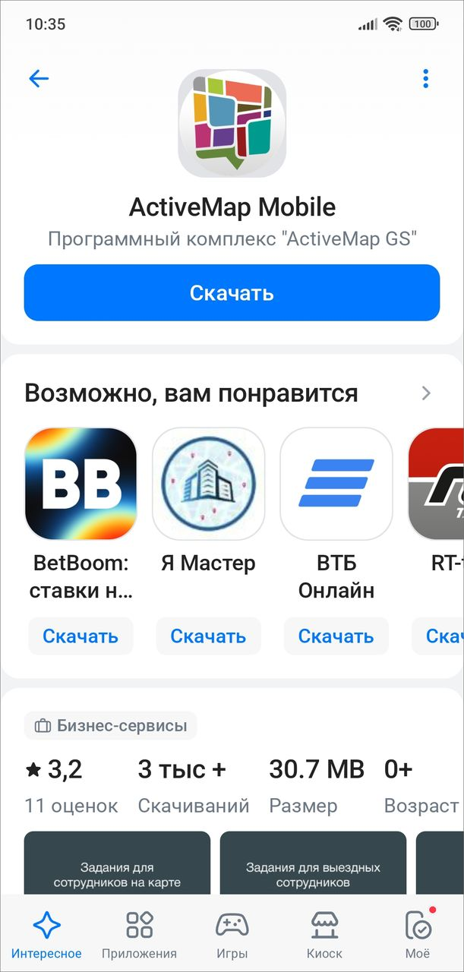
Рис. 1.2 Приложение «ActiveMap Mobile» на RuStore
После скачивания, установки и принятия необходимых разрешений для работы приложения начнется процесс загрузки «ActiveMap Mobile» на устройство. По завершении процесса загрузки ярлык запуска «ActiveMap Mobile» отобразится в списке приложений (Рис. 1.3).
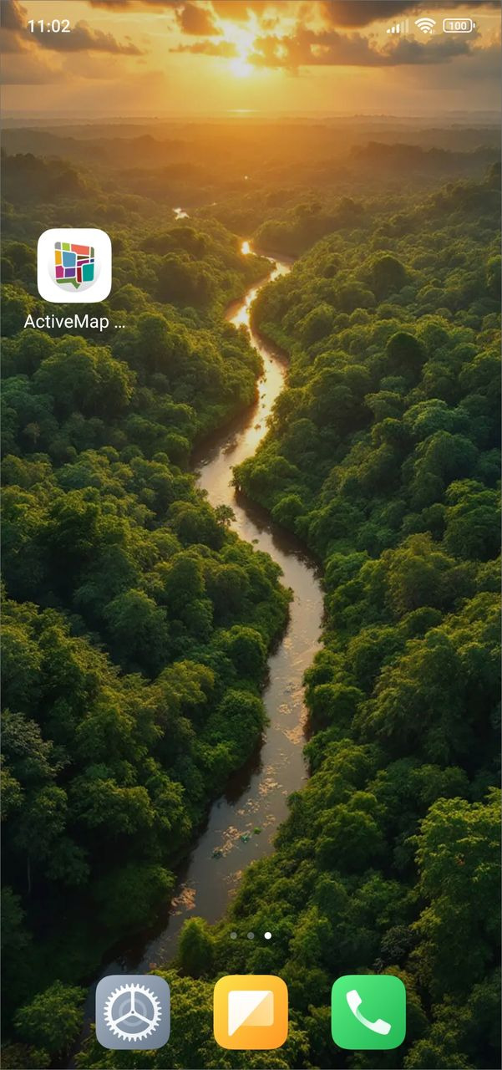
Рис. 1.3 Ярлык «ActiveMap Mobile» в списке приложений
При выходе обновления, в момент запуска приложения будет выходить сообщение о новой версии. Для установки новой версии нужно нажать «Обновить» (Рис. 1.4), далее откроется страница приложения в магазине, где нужно будет выполнить стандартные шаги обновления приложений на устройстве пользователя.
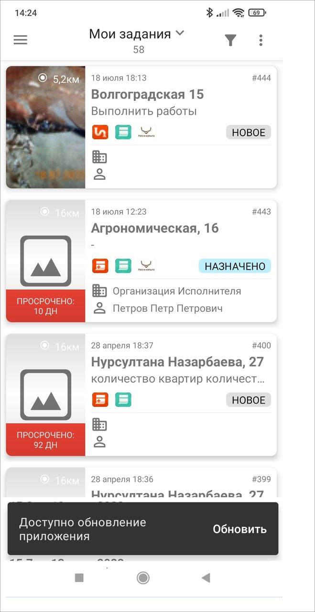
Рис. 1.4 Обновление приложения

2 Работа с приложением

2.1 Вход в систему и управление учетной записью

2.1.1 Начало работы в приложении
Для запуска «ActiveMap Mobile» нужно использовать ярлык приложения, расположенный в списке приложений мобильного устройства пользователя. После запуска на экране отобразится информационное окно (Рис. 2.1). Регистрация пользователя в приложении представляет собой создание аккаунта или нескольких аккаунтов на сервере. После окончания регистрации нужно перейти по полученной ссылке — приложение автоматически выполнит вход в аккаунт пользователя (если не включена двухфакторная аутентификация, читать подробнее в Вход в систему).
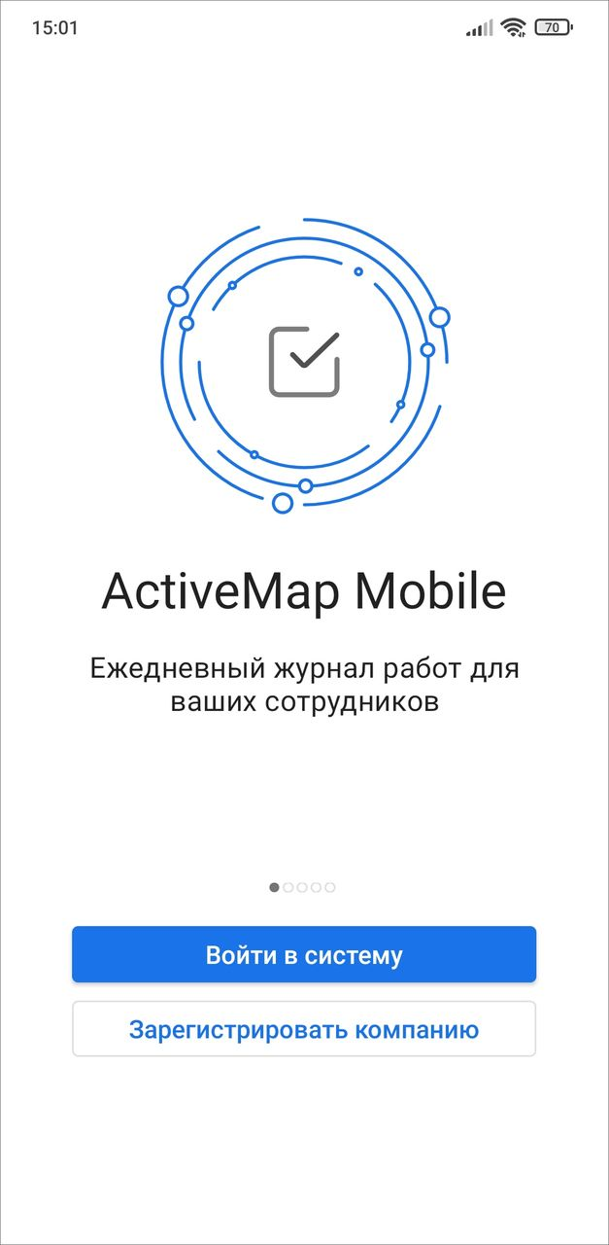
Рис. 2.1 Окно начала работы в приложении «ActiveMap Mobile»

2.1.2 Регистрация компании и сотрудников в приложении
Для регистрации необходимо нажать «Зарегистрировать компанию» при запуске приложения. Если компания была зарегистрирована ранее, то есть возможность восстановить свой доступ.
Для регистрации компании достаточно ввести название компании, имя и номер телефона или E-mail (Рис. 2.2). По умолчанию будет создана организация со следующими настройками:
- Сфера деятельности: Прочие услуги.
- Виды работ: Журнал работ.
- Хочу видеть, где находятся сотрудники на карте: Да.
- Хочу, чтобы задания на сотрудников создавались автоматически по расписанию: Нет.
- Аккаунты коллегам будут созданы позже.
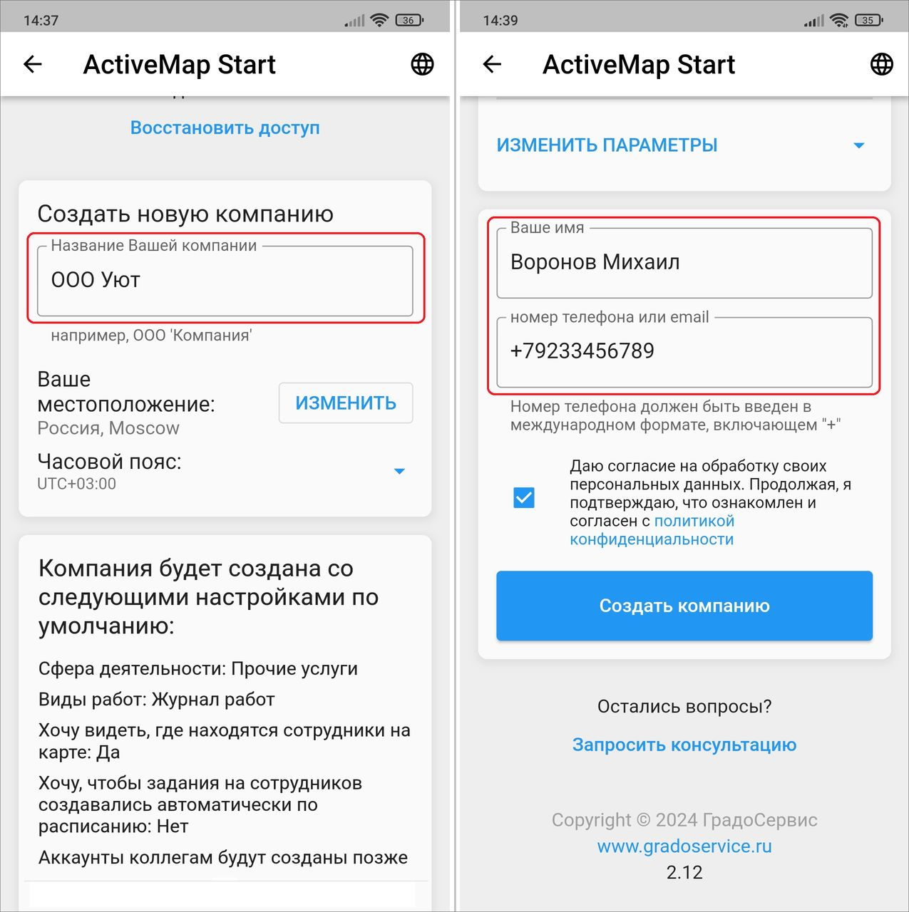
Рис. 2.2 Регистрация компании в «ActiveMap»
Также предусмотрена расширенная версия регистрации, где можно сменить сферу деятельности, добавить виды работ, создать аккаунты сотрудникам. Шаг по созданию аккаунтов сотрудникам можно пропустить, так как после создания организации в системе откроется мастер подготовки системы (Рис. 2.3).
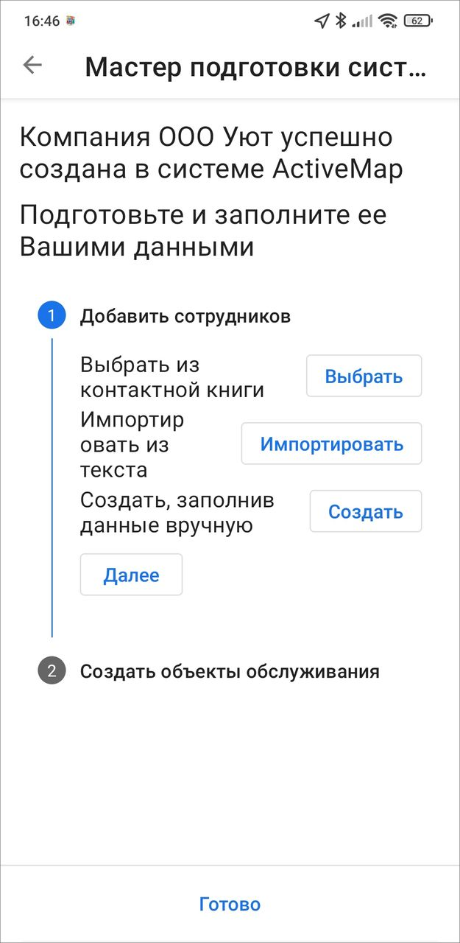
Рис. 2.3 Мастер подготовки системы
Первый шаг — это создание сотрудников. Мастер предлагает три варианта создания аккаунтов сотрудников в системе:
- Импорт из книги контактов устройства пользователя,
- Импорт из текста,
- Создание аккаунтов вручную.
Импорт из книги контактов представляет собой выбор контактов, которые нужно импортировать из контактов на устройстве пользователя. Однократно нужно выдать разрешение на доступ приложения к контактам. В окне мастера следует нажать «Выбрать», далее отметить все контакты, которые нужно импортировать, и нажать «Готово» (на этой кнопке будет указано количество импортируемых контактов). В окне импорта нажать «Создать». После этого появится сообщение, что импортирование завершено, и станут доступны ссылки-приглашения для сотрудников (Рис. 2.4). По этим ссылкам сотрудники смогут войти в приложение без ввода сервера и логина/пароля.
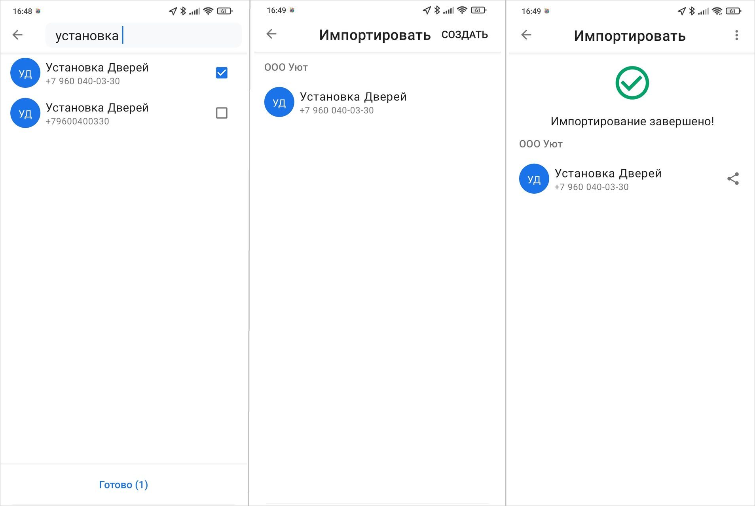
Рис. 2.4 Создание аккаунтов сотрудников из телефонной книги
Импорт из текста представляет собой создание аккаунтов сотрудников путем внесения их в текстовое окно (Рис. 2.5). Разделитель между сотрудниками — перенос строки.
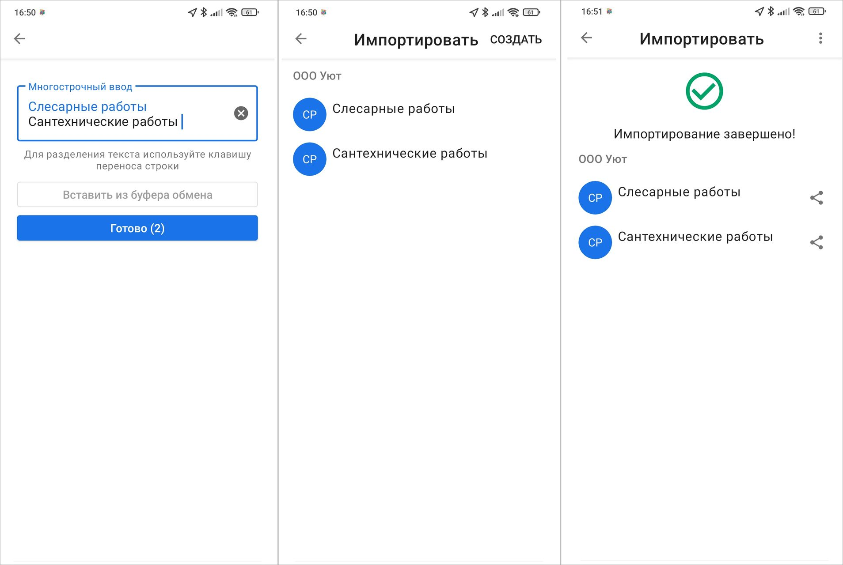
Рис. 2.5 Создание аккаунтов сотрудников из текста
Создание аккаунтов вручную представляет собой стандартный способ создания аккаунта для каждого отдельного сотрудника (Рис. 2.6).
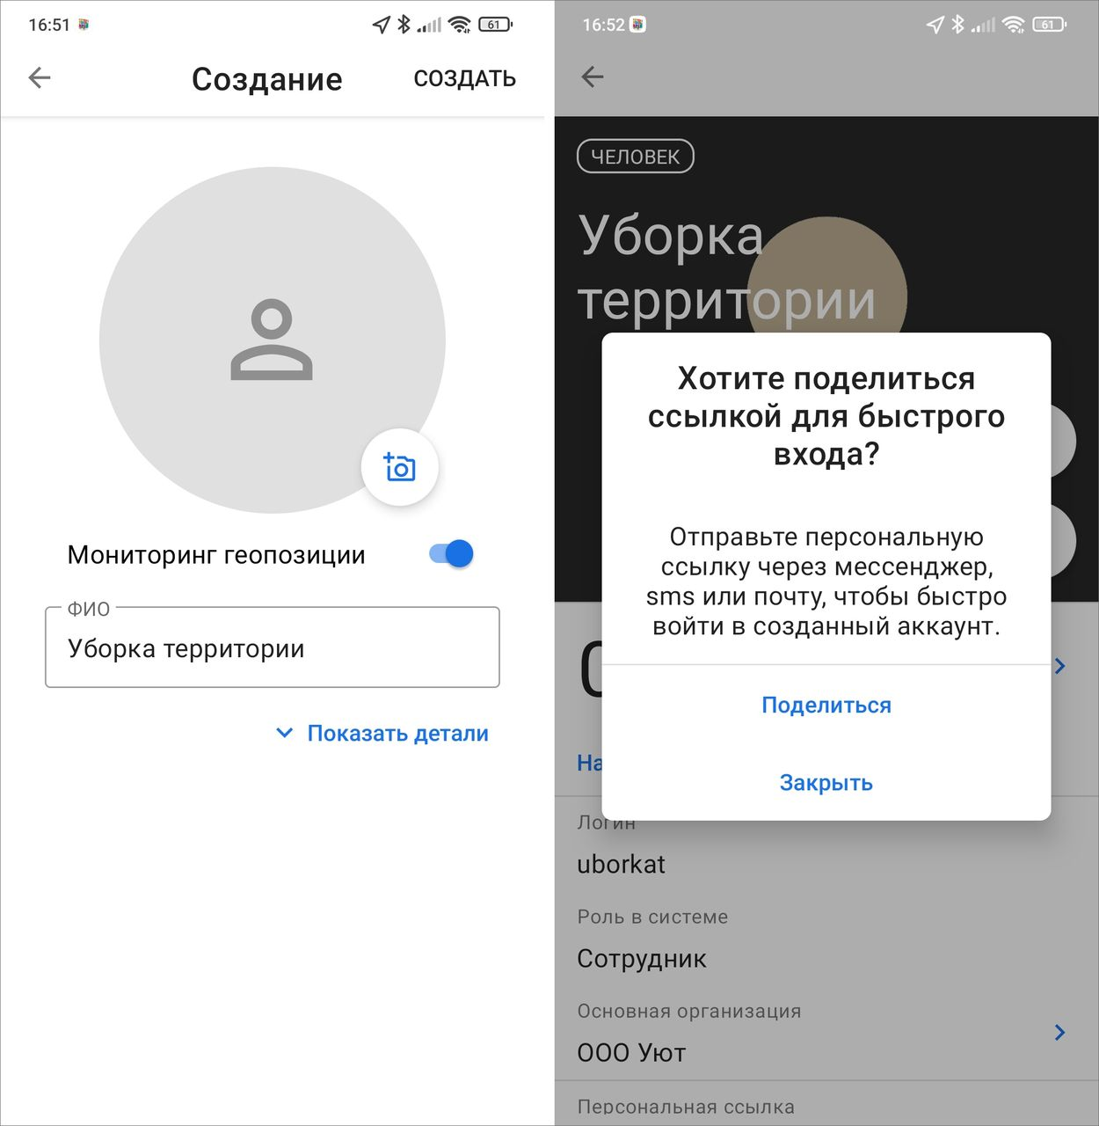
Рис. 2.6 Создание аккаунта сотрудника
Второй шаг — это создание объектов. Для перехода ко второму шагу нужно нажать «Далее» и перейти к выбору способа создания объектов: при помощи импорта или создавать каждый объект по отдельности (Рис. 2.7).
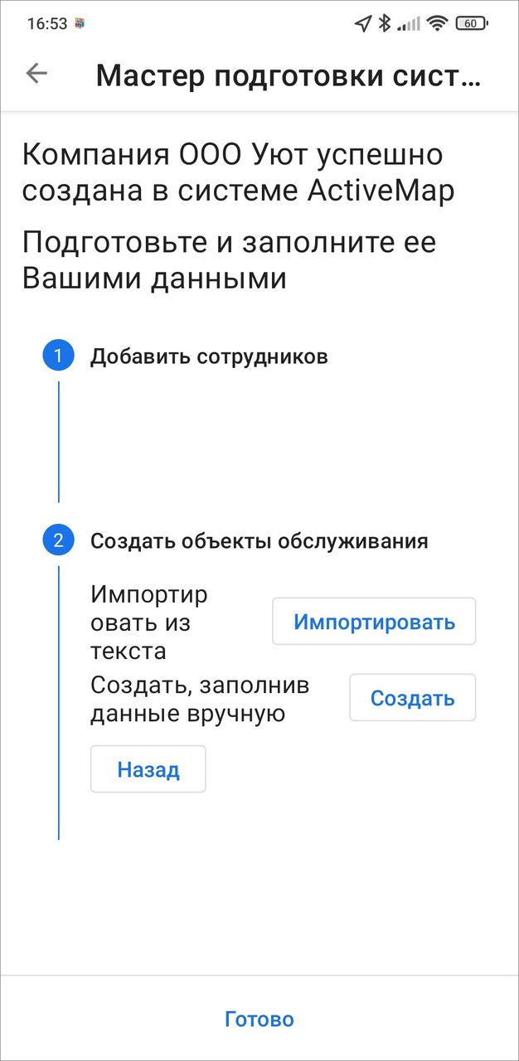
Рис. 2.7 Создание объектов
При импорте объектов откроется окно массового создания объектов, где указываются наименования объектов (Рис. 2.8). Разделитель между объектами настраивается при нажатии на шестеренку, по умолчанию это перенос строки.
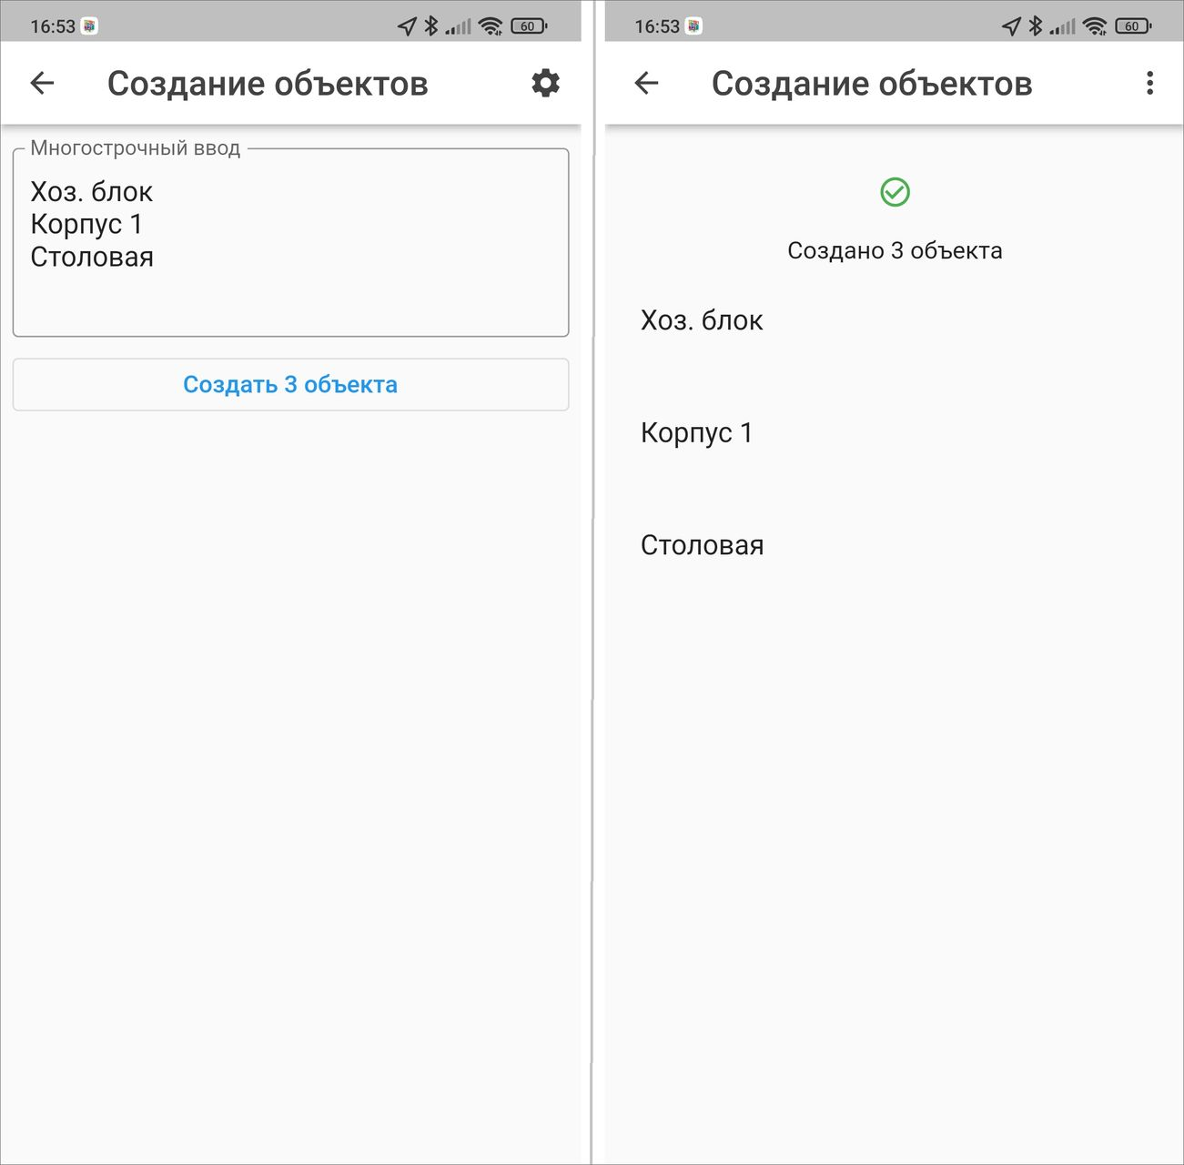
Рис. 2.8 Импорт объектов
Для создания объектов по отдельности следует нажать «Создать». Откроется окно создания объекта, в котором помимо названия есть возможность добавить местоположение объекта. По умолчанию в разделе «Координаты» будут отображены текущие координаты пользователя, но их можно изменить, указав точное местоположение создаваемого объекта (Рис. 2.9).
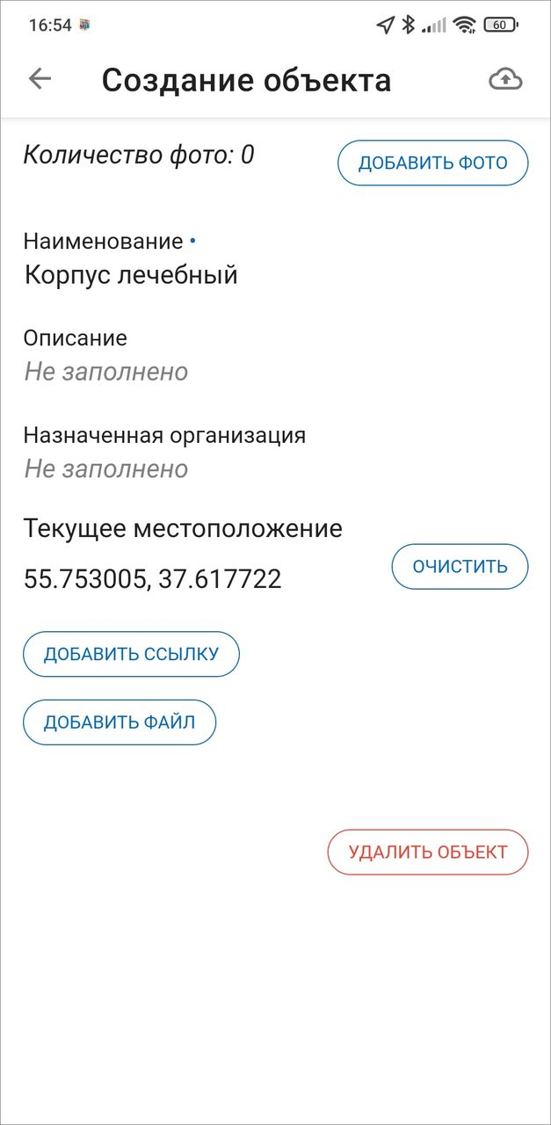
Рис. 2.9 Создание объекта
Для завершения настройки системы нужно нажать «Готово». Откроется приложение «ActiveMap Mobile» с готовыми заданиями для всех созданных пользователей (Рис. 2.10).
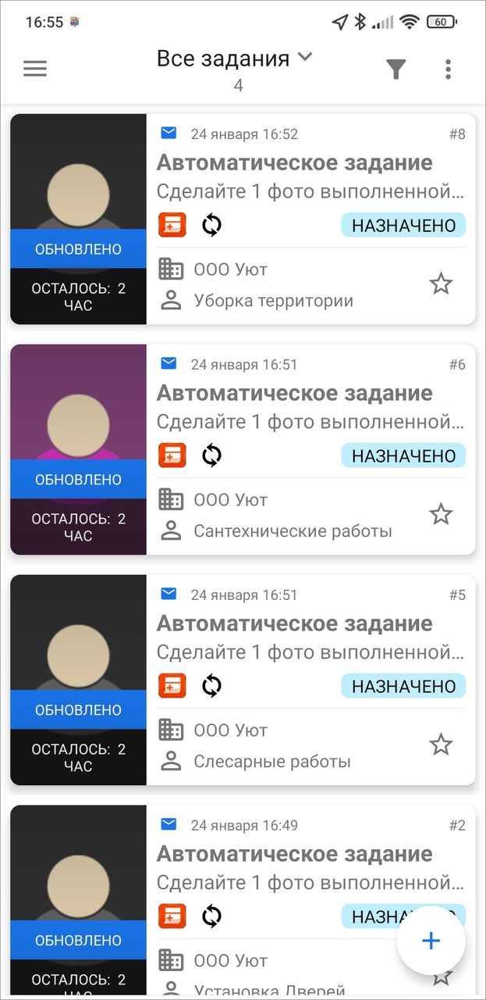
Рис. 2.10 Список заданий на сотрудников
В окне начала работы можно ознакомиться с политикой конфиденциальности ООО «ГрадоСервис» https://activemap.ru/policies. Внимательно изучите нашу Политику конфиденциальности, чтобы знать, какие сведения мы собираем, в каких целях их используем.
Если что-то осталось непонятным, можно запросить консультацию, и сотрудники нашей компании окажут помощь. Для этого нужно нажать «Запросить консультацию», заполнить форму и нажать «Отправить» (Рис. 2.11).
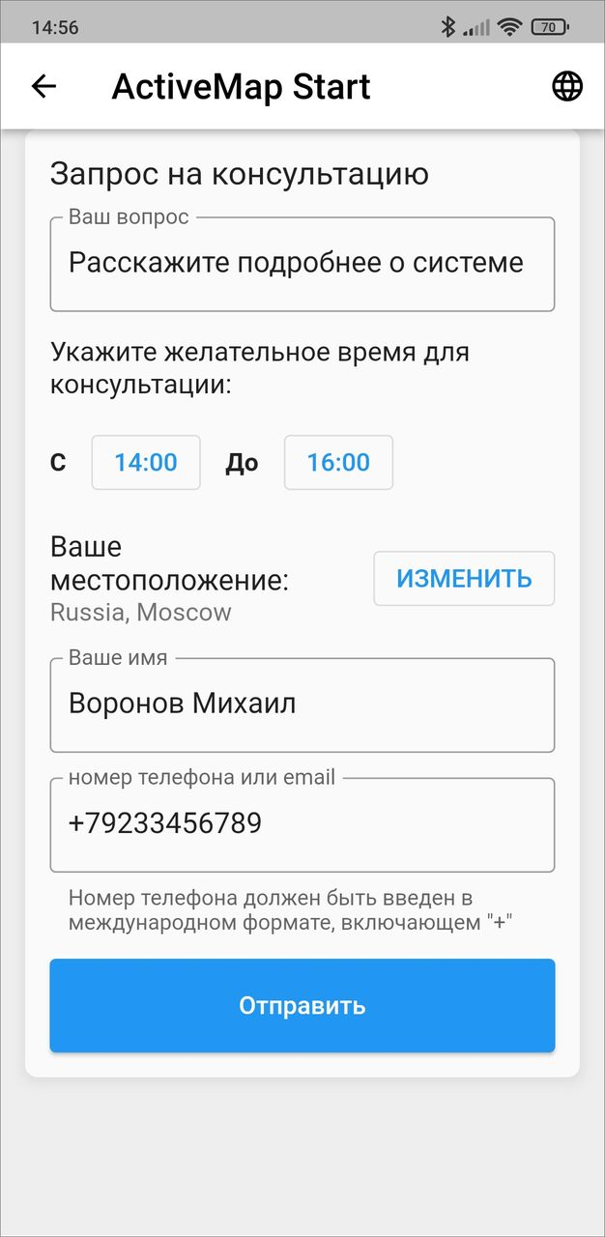
Рис. 2.11 Форма для запроса консультации

2.1.3 Вход в систему
Для добавления и просмотра заданий необходимо войти в приложение «ActiveMap Mobile». Вход в приложение доступен только зарегистрированным пользователям.
Внимание:
Незарегистрированные сотрудники не имеют доступа к системе.

При использовании персональной ссылки вход в приложение выполняется автоматически.
Переход по ссылке организации позволяет пройти регистрацию и выполнить вход в приложение по номеру телефона. В таком случае создается учетная запись с ролью «Исполнитель».
Для входа в обычном режиме нажмите «Войти в систему» и укажите адрес сервера в появившемся окне (Рис. 2.12):
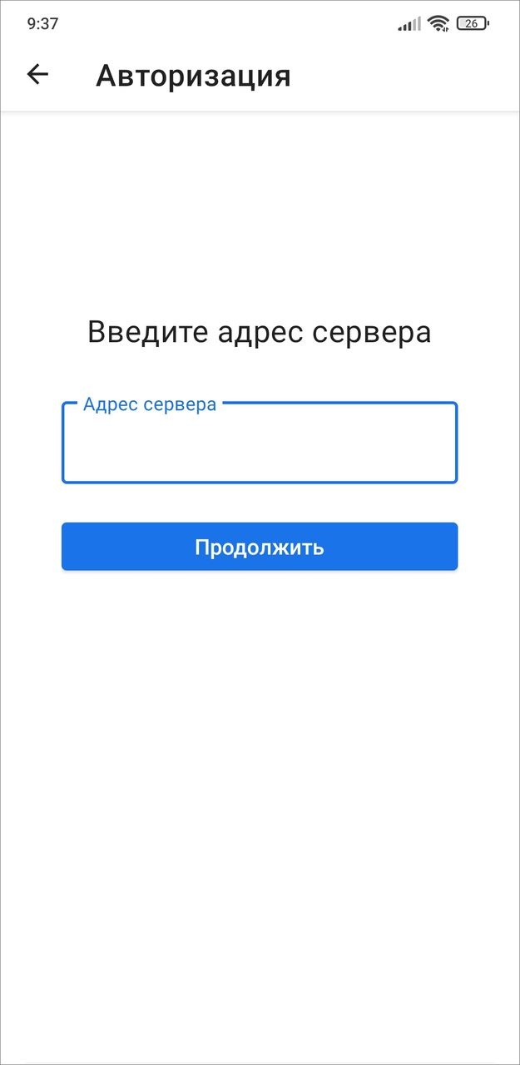
Рис. 2.12 Ввод адреса сервера
В следующем окне необходимо ввести регистрационные данные пользователя (логин и пароль) и нажать «Войти» в нижней части регистрационной формы (Рис. 2.13).
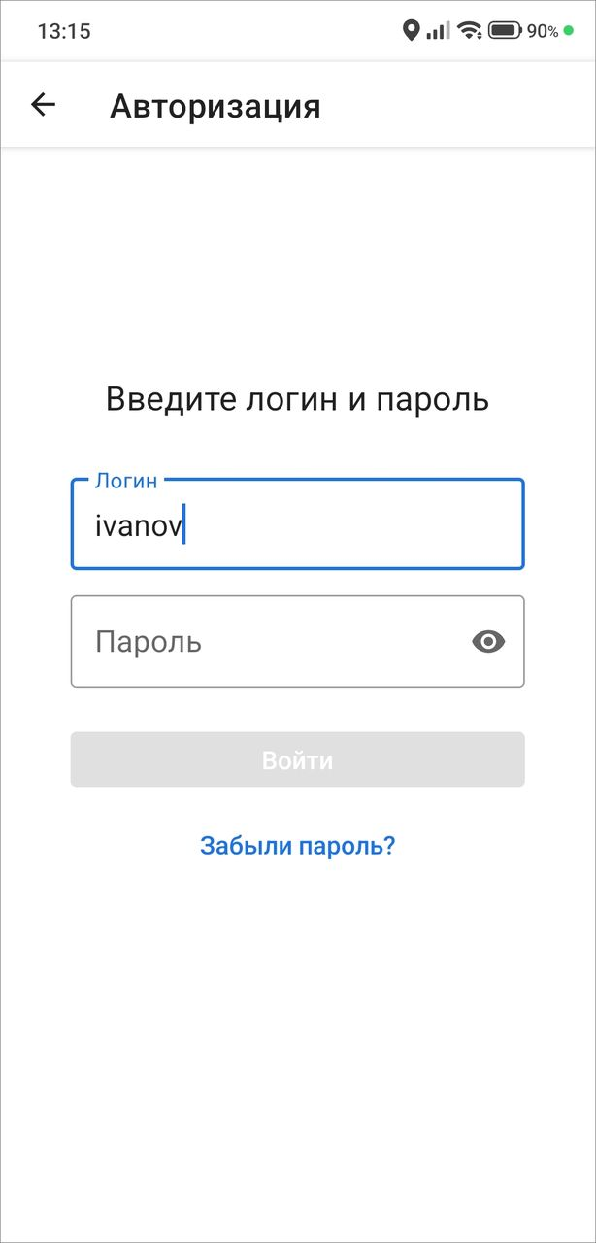
Рис. 2.13 Вход в систему
Если у пользователя включена настройка «Двухфакторная аутентификация», в следующем окне приложение предложит ввести код, отправленный на адрес электронной почты, указанный в учетной записи (Рис. 2.14). После ввода корректного кода вход в мобильное приложение будет завершен успешно.
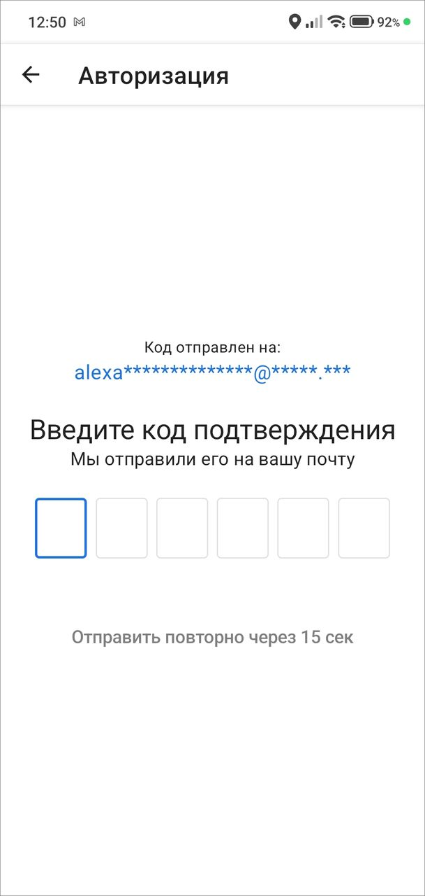
Рис. 2.14 Окно ввода кода подтверждения
Учетные данные, прописанные пользователем при последнем запуске, будут автоматически использованы приложением. При попытке войти в «ActiveMap Mobile» без ввода указанных параметров приложение выдаст соответствующие сообщения о необходимости заполнения полей.
Если пользователь забыл пароль, его можно восстановить при наличии привязанной электронной почты и соответствующих настроек сервера. Для этого в окне входа нужно нажать «Забыли пароль?», а в открывшемся окне — указать логин и нажать «Продолжить». После этого на почту придет письмо с проверочным кодом. Его нужно ввести в приложении, в случае ошибки система выведет соответствующее уведомление. Далее откроется окно установки пароля, где нужно дважды ввести новый пароль. При корректном заполнении полей и нажатии кнопки «Установить пароль» пароль будет обновлен (Рис. 2.15). В завершение пользователю останется нажать «К авторизации», ввести обновленные данные и нажать «Войти» для доступа к мобильному приложению».
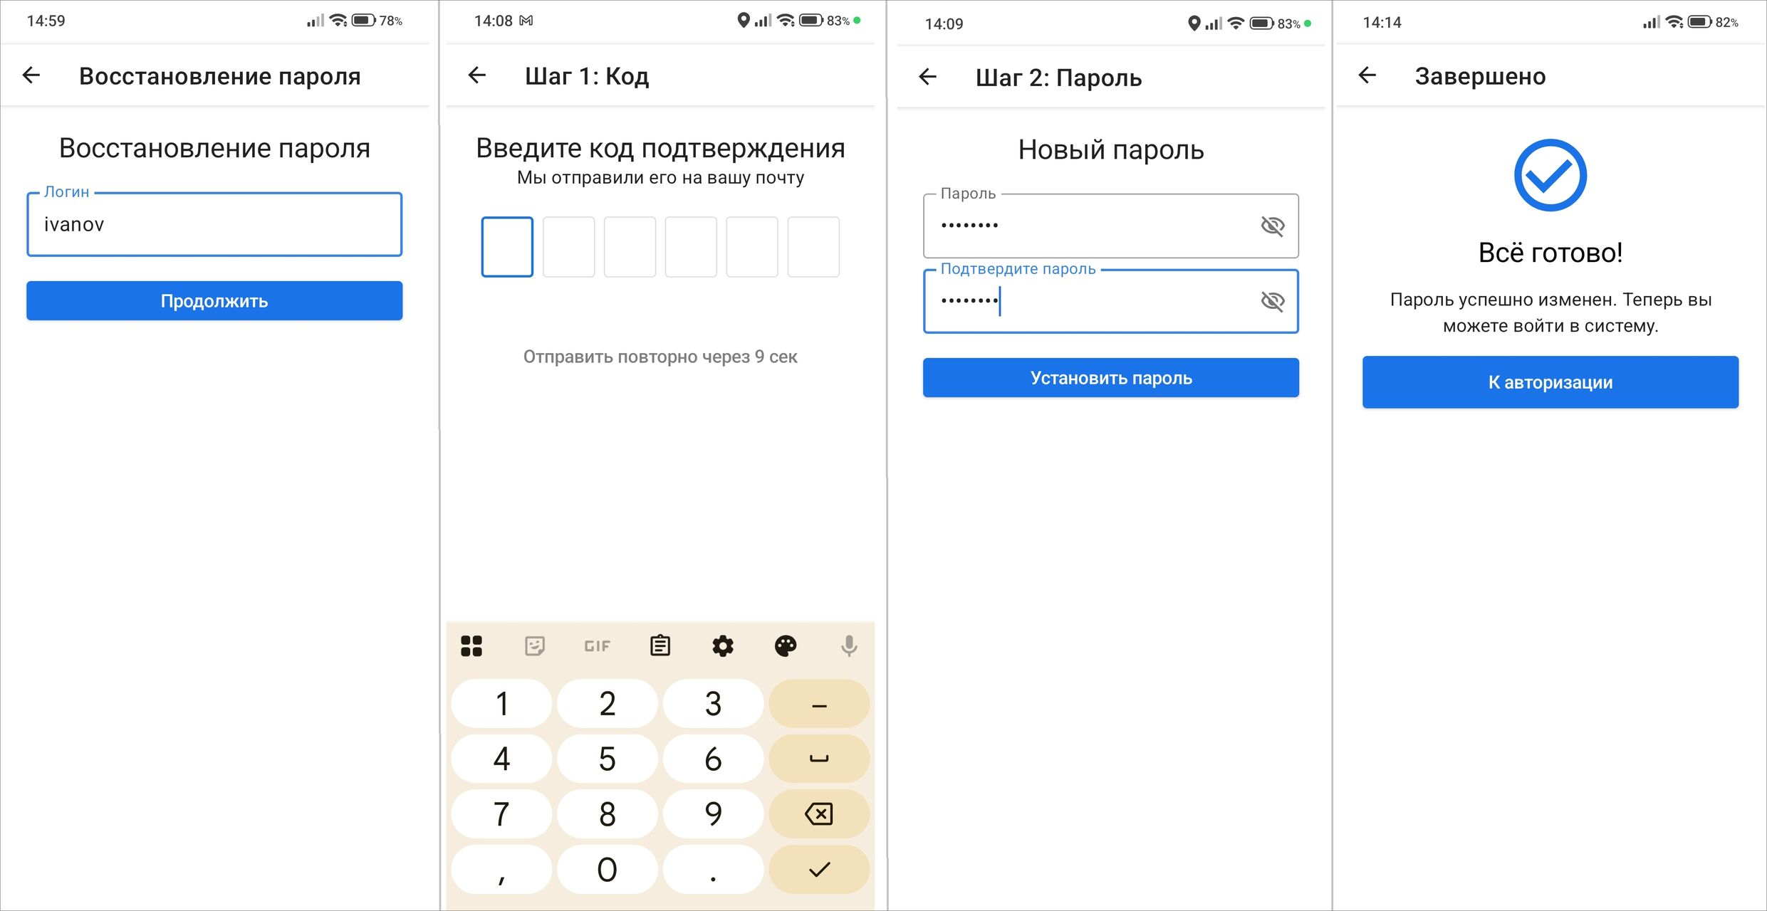
Рис. 2.15 Восстановление пароля
Если в аккаунте пользователя включен фоновый мониторинг геопозиции, то для корректной работы приложения при запуске потребуется разрешить доступ к местоположению устройства пользователя. Чтобы это сделать, нужно в открывшемся окне нажать «Ok» (Рис. 2.16):
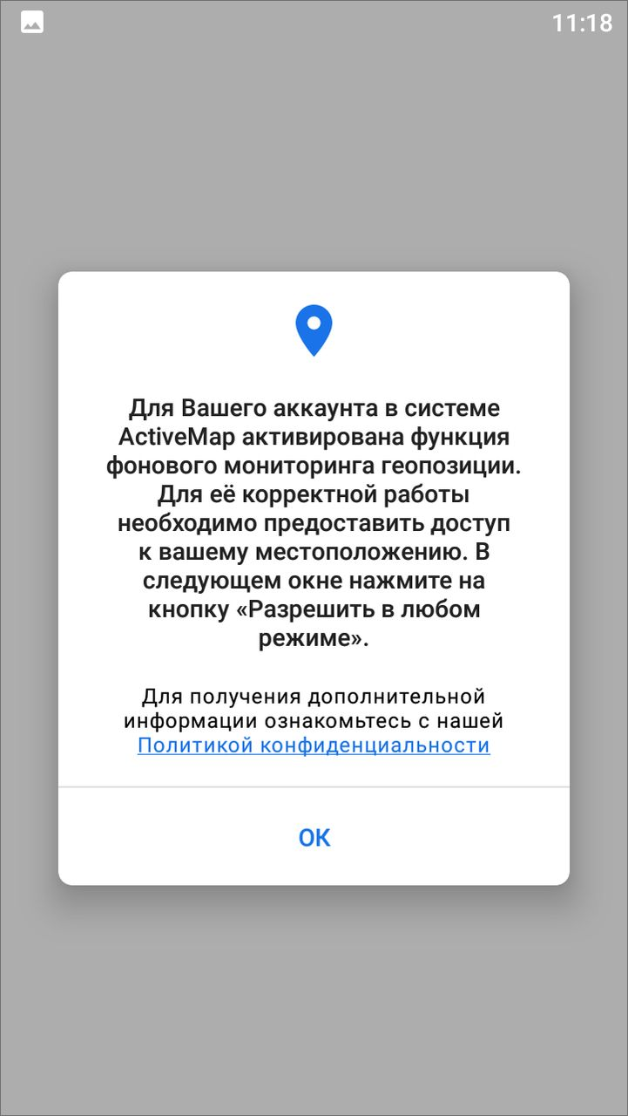
Рис. 2.16 Предупреждение о включении функции мониторинга геопозиции
В следующем открывшемся окне нажать «Разрешить» (Рис. 2.17).
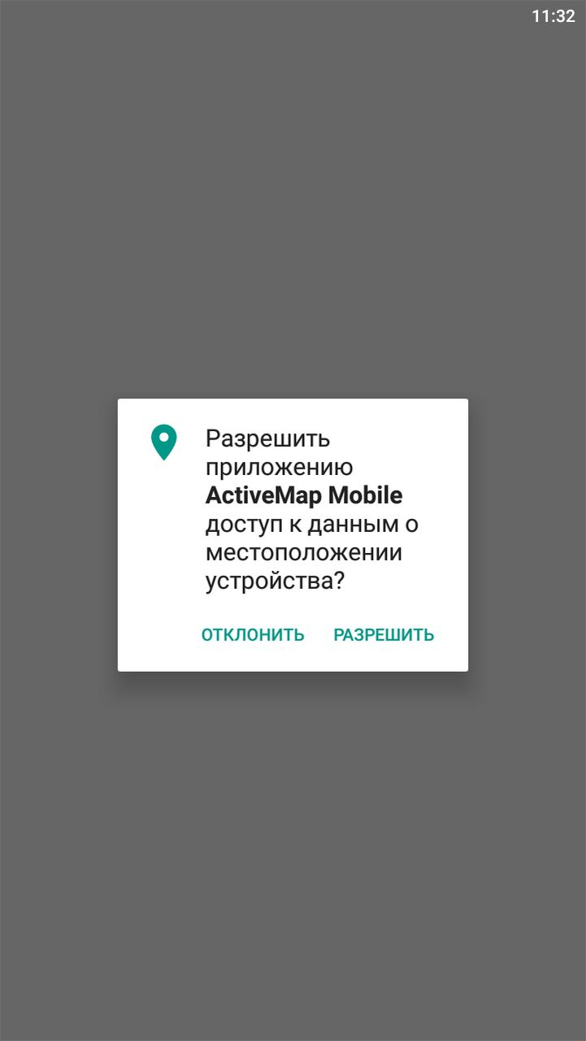
Рис. 2.17 Разрешение на доступ к местоположению устройства пользователя
Приложение готово к работе, пользователь может приступать к выполнению заданий.
Примечание:
При запрете доступа к местоположению приложение продолжит работу, однако в нижней части экрана будет отображаться сообщение «Нет нужного разрешения».

На одном устройстве возможен вход в систему под несколькими учетными записями. В окне входа будут отображены списки серверов и все добавленные аккаунты. Для входа в «ActiveMap Mobile» с сохраненными аккаунтами достаточно нажать на нужный аккаунт. Для удаления аккаунта из списка сохраненных необходимо нажать «Удалить»  рядом с аккаунтом.
Добавлена возможность смены пароля без выхода из аккаунта, если в процессе работы в приложении произошла принудительная смена пароля системой. Для дальнейшей работы в появившемся окне смены пароля необходимо ввести новый пароль и нажать “Подтвердить”.

2.1.4 Управление учетной записью и роли в системе
Для просмотра данных учетной записи перейдите в боковое меню навигации. В верхней части бокового меню расположен профиль пользователя, где отображены его фотография (при наличии), сервер, на котором работает пользователь, индикатор работы мониторинга геопозиции и организация пользователя (Рис. 2.18).
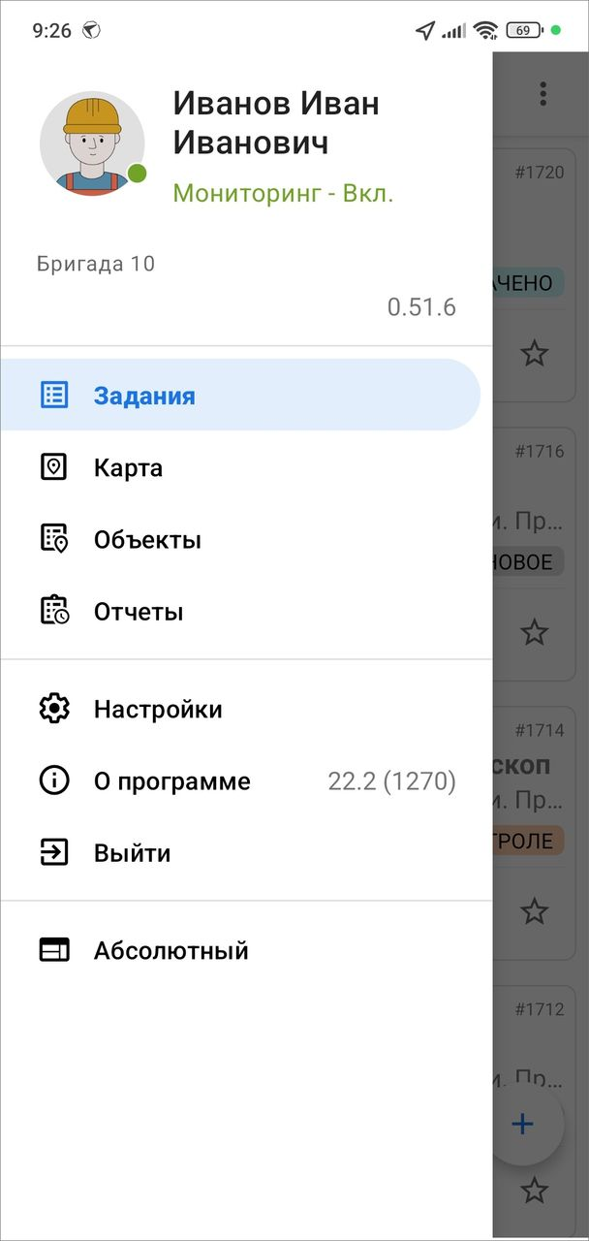
Рис. 2.18 Профиль пользователя в боковом меню навигации
Чтобы посмотреть полную информацию об аккаунте пользователя, необходимо кликнуть по профилю в боковом окне навигации. Откроется окно аккаунта «Мой профиль» с регистрационными данными пользователя (Рис. 2.19).
- ФИО,
- метки,
- телефон,
- e-mail,
- логин,
- роль в системе,
- основная организация,
- дополнительные организации (при наличии)
- персональная ссылка,
- дата последнего входа в приложение.
Также в этом окне можно включить или отключить фоновый мониторинг геопозиции, отметить местоположение и посмотреть историю перемещений пользователя. При нажатии на «Историю перемещений» откроется окно с картой и треком, где есть календарь для выбора дня и интервала времени, а также кнопка «Управление слоями» для включения доступных слоев. Перемещения пользователя можно отобразить в виде списка. Подробнее о работе со слоями и об истории перемещения пользователя написано в разделе Работа с картой.
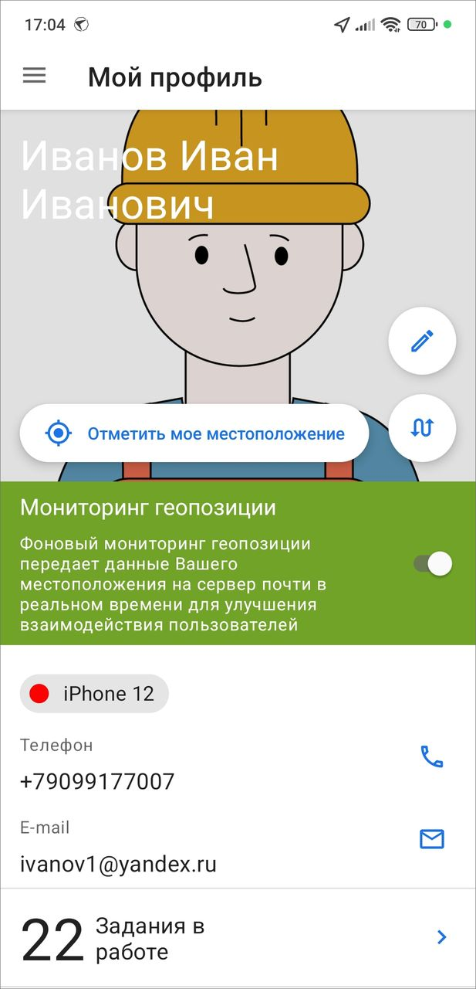
Рис. 2.19 Окно «Мой профиль»
В верхнем правом углу расположена кнопка «Редактировать» , она открывает окно редактирования аккаунта пользователя. Пользователь может изменить:
- ФИО,
- фотографию,
- логин,
- пароль,
- метки,
- телефон,
- E-mail,
- тип пользователя,
- роль,
- основную организацию,
- дополнительные организации.
После внесения изменений нужно нажать «Применить». Часть данных в профиле в текущей сессии (логин, роль) будет оставаться неизменной в интерфейсе до следующего входа в систему. Редактирование пароля, номера телефона и почты доступно для всех ролей.
Доступность к изменению тех или иных данных пользователя зависит от роли. Добавлять и редактировать метки пользователям могут пользователи с ролями администраторов. А создавать новые метки могут только пользователи с ролью администратора системы.
Для некоторых ролей доступно создание пользователей в приложении. Нужно перейти в раздел меню навигации Карта ‣ Управление сотрудниками. Подробности представлены в разделе Создание пользователей.
Роли назначаются администраторами при создании аккаунтов пользователей. Они отличаются друг от друга набором действий, которые они могут совершить в компонентах системы «ActiveMap».
- «Администратор системы» отвечает за настройку Системы и управление всеми кластерами, организациями и пользователями всех ролей, контрактами, слоями и таблицами, за выдачу прав доступа к слоям и отчетам, а также за управление заданиями. Управление включает в себя создание, редактирование и удаление.
- «Администратор кластера» отвечает за администрирование работы одного или нескольких указанных кластеров, а именно: за управление организациями и пользователями, слоями и таблицами, выдачу прав доступа к слоям и отчетам, а также управление заданиями внутри своих кластеров. Управление включает в себя создание, редактирование и удаление.
- «Администратор организации» отвечает за администрирование работы своей организации, а именно: за управление пользователями, слоями и таблицами, выдачу прав доступа к слоям и отчетам, а также управление заданиями внутри организации. Управление включает в себя создание, редактирование и удаление.
- «Инспектор системы» отвечает за управление заданиями всех кластеров, включая их создание и редактирование (за исключением изменения заголовка, организации, вида работ, приоритета, описания, срока выполнения и местоположения).
- «Инспектор кластера» отвечает за управление заданиями одного или нескольких указанных кластеров, включая их создание и редактирование (за исключением изменения заголовка, организации, вида работ, приоритета, описания, срока выполнения и местоположения), может создавать новые, редактировать и удалять доступные слои и таблицы.
- «Инспектор организации» отвечает за управление заданиями своей организации, включая их создание и редактирование (за исключением изменения заголовка, организации, вида работ, приоритета, описания, срока выполнения и местоположения), может создавать новые, редактировать и удалять доступные слои и таблицы.
- «Исполнитель» отвечает за выполнение назначенных на него заданий в Системе, может создавать новые задания, слои и таблицы, редактировать и удалять доступные слои и таблицы.
Для всех ролей пользователей можно настроить доступ к просмотру, редактированию и управлению слоями. Всем ролям доступны создание и загрузка слоев.
Помимо использования предустановленных можно создать собственные роли по прототипам системных (администратора организации или исполнителя).
Роли могут быть как глобальными, так и кластерными. Глобальные роли видны всем пользователям, кластерные – только пользователям с ролями администратора и инспектора системы, а также пользователям, включенным в кластер роли. Создавать, редактировать и удалять глобальные роли может только пользователь с ролью администратора системы, кластерные роли – администратор системы и администратор соответствующего кластера. Кластерную роль можно присвоить только пользователю, который состоит в кластере выбранной роли. Пользователь с кластерной ролью не может состоять в другом кластере.
Новую роль можно создать в приложении (Администрирование ролей).

2.2 Описание интерфейса

2.2.1 Окно управления заданиями
При успешном входе в приложение появится окно управления заданиями (Рис. 2.20).
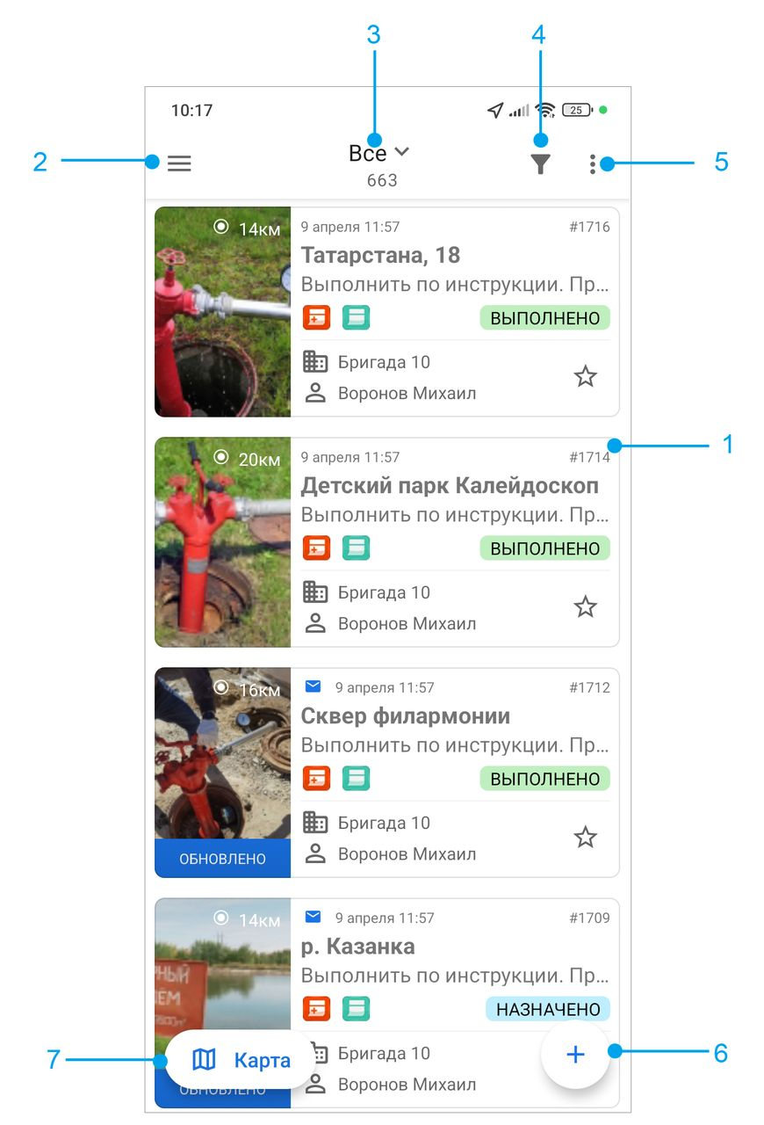
Рис. 2.20 Окно управления заданиями
1 - окно просмотра заданий, 2 - боковое меню навигации, 3 - настройка списков заданий, 4 - фильтр заданий и расширенная сортировка заданий, 5 - меню окна, 6 - добавление нового задания, 7 - отображение заданий на карте.
Окно управления заданиями предназначено для выполнения следующих действий:
- просмотра созданных на сервере заданий в виде списка,
- просмотра созданных на сервере заданий на карте,
- добавления новых заданий и их последующей отправки на сервер,
- изменения заданий и последующей отправки изменений на сервер.

2.2.2 Боковое меню навигации
Для открытия бокового меню навигации нужно нажать  в левом верхнем углу окна управления заданиями.
Боковое меню навигации состоит из следующих разделов:
- «Мой профиль» - информация о текущем аккаунте пользователя (Управление учетной записью и роли в системе);
- «Задания» - переход в окно управления заданиями (Окно управления заданиями);
- «Расписания» - создание плановых заданий по шаблону. Раздел доступен под административными и инспекторскими ролями (Расписания);
- «Сотрудники» - управление пользователями. Раздел доступен для ролей администраторов и роли инспектора системы (Управление сотрудниками).
- «Карта» - работа с заданиями на карте и добавление геометрических объектов (Работа с картой);
- «Объекты» - список слоев объектов (Объекты);
- «Отчеты» - формирование и просмотр отчетов, созданных в веб-системе «ActiveMap». Раздел доступен под ролями администраторов и инспекторов (Отчеты);
- «Администрирование» - настройка основных параметров заданий (Администрирование);
- «Настройки» - настройка параметров приложения «ActiveMap Mobile» (Настройки приложения);
- «О программе» - отображение информации о приложении «ActiveMap Mobile» (Информация о приложении);
- «Выйти» - выход из учетной записи пользователя (Завершение работы);
- «Ссылка на внешние сервисы» - переход на страницу внешнего веб-сервиса (Внешние веб-сервисы);
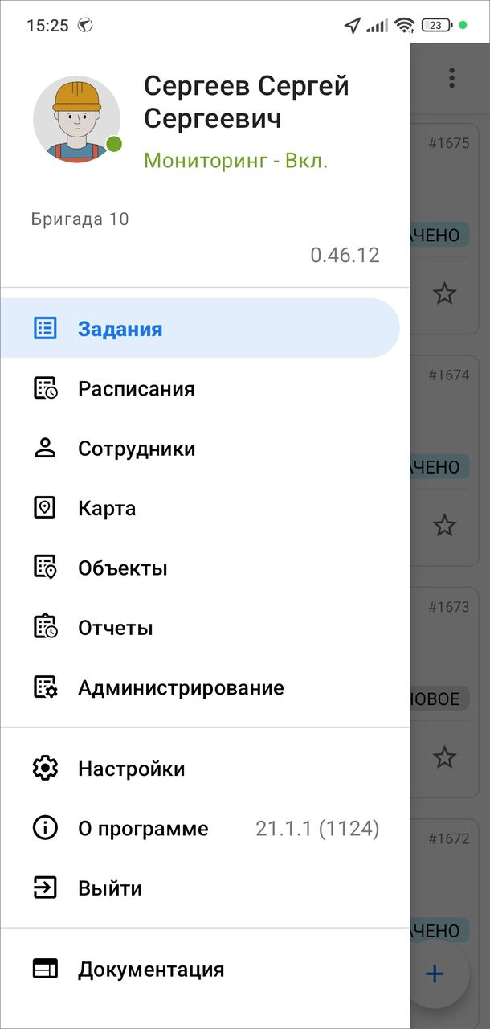
Рис. 2.21 Боковое меню навигации

2.2.3 Быстрые фильтры заданий
Настроить списки заданий можно в окне управления заданиями. Для этого нужно открыть быстрые фильтры — выпадающий список в верхней части окна (Рис. 2.22):
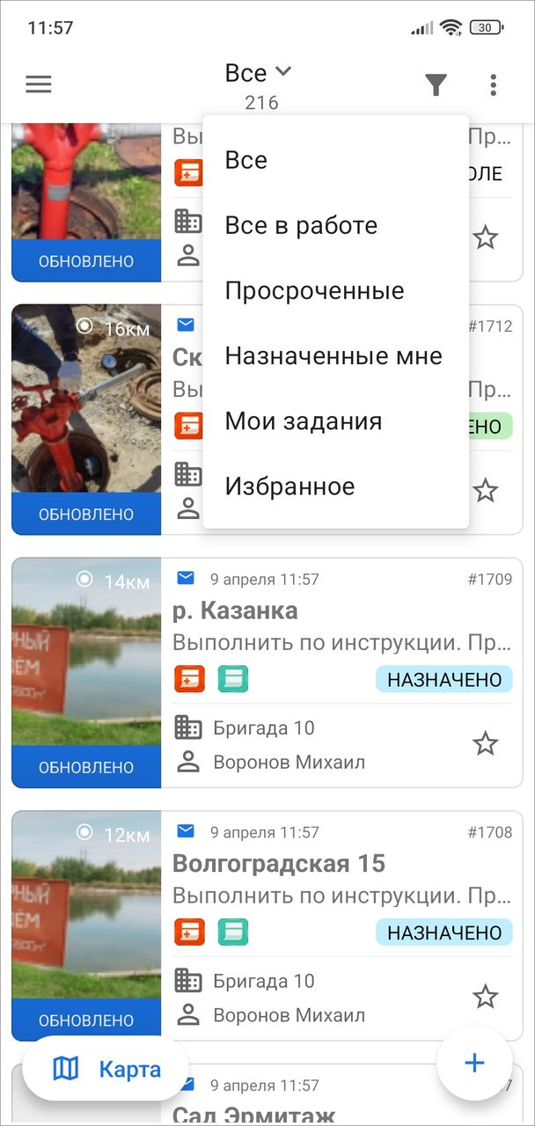
Рис. 2.22 Настройка списков заданий
Списки заданий включают следующие разделы:
- «Все» — зарегистрированные на сервере задания, доступные пользователю;
- «Все в работе» — задания, находящиеся на стадии «В работе»;
- «Просроченные» — невыполненные задания, у которых наступил срок выполнения и которые находятся на стадии «В работе»;
- «Назначенные мне» — задания, назначенные на текущего пользователя;
- «Мои задания» — добавленные текущим пользователем задания, включая неотправленные на сервер (Черновики);
- «Избранное» — помеченные звездочкой задания текущего пользователя.
Значение по умолчанию для быстрого фильтра для всех пользователей — «Все в работе».
Все быстрые фильтры, кроме значений, по умолчанию отмечаются индикатором фильтра.
Списки заданий в одних и тех же разделах для пользователей с разными ролями могут отличаться (подробнее о ролях можно почитать в разделе Управление учетной записью и роли в системе). Для сотрудника организации в группе «Все» будут содержаться только назначенные на него задания и задания, которые он создал сам. Для администратора и инспектора организации в этой группе будут отображаться задания, назначенные на всех сотрудников его организации. Для администратора и инспектора кластера — задания всех их кластеров.
Избранные задания для каждого пользователя свои. Чтобы сделать задание избранным, нужно отметить его звездочкой в карточке задания. Чтобы удалить из избранного — снять звездочку с задания. Избранные задания будут отображены и синхронизированы для пользователя в «ActiveMap Messages» и «ActiveMap Mobile» (Рис. 2.23).
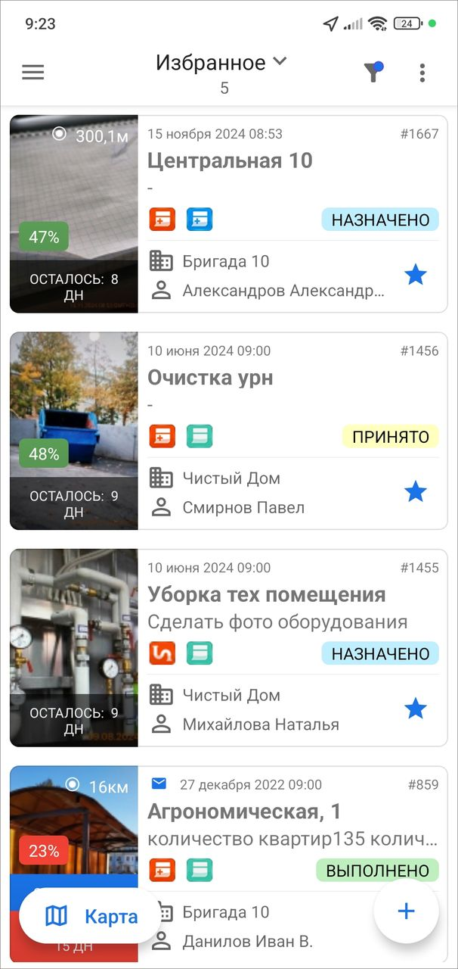
Рис. 2.23 Избранные задания
Более подробно работа с указанными списками заданий описана в разделе Просмотр зарегистрированных заданий. Для каждого списка заданий в верхней части окна указывается количество заданий.

2.2.4 Фильтр заданий и расширенная сортировка заданий
С помощью кнопки фильтра производится фильтрация заданий в списке по следующим параметрам (Рис. 2.24):
- ID (номер задания в системе) или текст (поиск задания в списке по введенному тексту);
- стадии заданий - все возможные стадии заданий в системе (отказано, в работе, завершено, все);
- дата обновления - начальная и конечная даты временного интервала обновления задания;
- срок выполнения - начальная и конечная даты временного интервала срока выполнения задания;
- дата создания - начальная и конечная даты временного интервала создания задания;
- Дополнительно:
  - Просроченные - отображать только просроченные задания;
  - Избранное - отображать только отмеченные пользователем задания;
  - Черновики - отображать в том числе неотправленные на сервер задания;
  - Только родительские задания - отображать только задания первого уровня, которые могут быть связаны с дочерними (заданиями второго уровня) или не иметь дочерних заданий;
- просроченные - при установке галочки отобразятся только просроченные задания;
- этап работ - все возможные этапы заданий в системе (новое, назначено, принято, выполнено) ;
- приоритет - все возможные приоритеты в системе (например, плановые, внеплановые и др.);
- вид работы - все виды работ, заведенные в системе;
- настраиваемые поля - все добавленные в систему настраиваемые атрибуты (подробнее в разделе Работа с настраиваемыми полями);
- организация-создатель;
- назначенная организация;
- автор;
- назначенный исполнитель.
При применении расширенных условий в быстрых фильтрах появится надпись «Отфильтровано».
Этапы, приоритеты, виды работ создаются администраторами системы в виде справочников с несколькими возможными значениями.
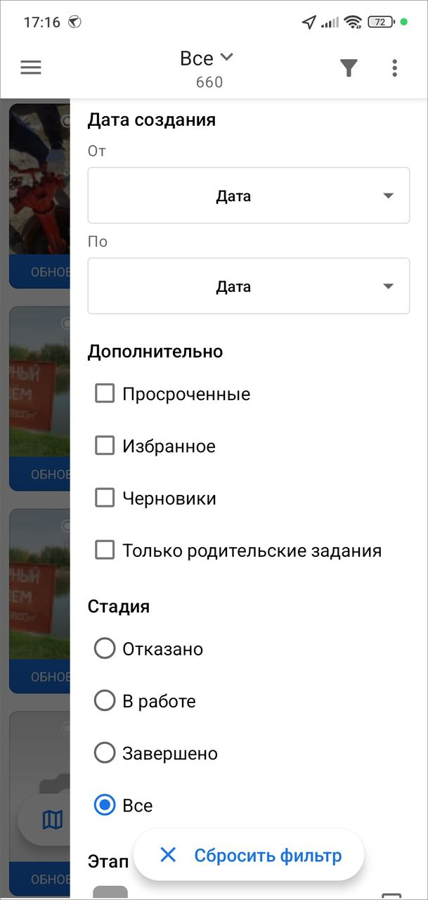
Рис. 2.24 Окно настроек фильтра
Для работы с фильтрами пользователю нужно выбрать требуемые параметры, выставить соответствующие запросу значения параметра, и фильтр автоматически применится. Кнопка «Сбросить фильтр» позволит сбросить все заданные параметры фильтрации.
В окне фильтра также можно настроить параметры сортировки заданий (Рис. 2.25):
- по порядковому номеру,
- в алфавитном порядке,
- по дате создания,
- по дате обновления,
- по сроку выполнения,
- по приоритету,
- по расстоянию .
Тут же можно настроить направление сортировки:
- по возрастанию,
- по убыванию.
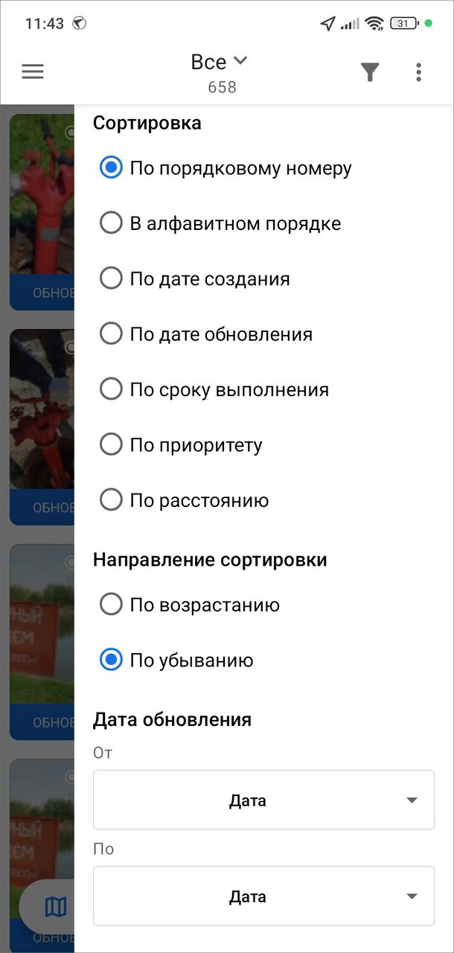
Рис. 2.25 Настройка параметров сортировки в окне настроек фильтра
Система не предусматривает сортировки по полям логического типа и по полям, где есть связь с массивом.

2.2.5 Меню окна
В верхней правой части экрана приложения расположена кнопка «Меню окна» . Меню окна содержит разделы (Рис. 2.26):
- «Синхронизировать данные» - обновление информации по заданиям путем синхронизации с сервером;
- «Очистить историю обновлений» - удаление надписей «Обновлено» у непросмотренных заданий, измененных другими пользователями;
- «Удалить черновики» - удаление из списка всех заданий со статусом «Черновик»;
- «Отправить черновики» - групповая отправка на сервер всех заданий со статусом «Черновик»;
- «Отправить изменения» - групповая отправка всех изменений по заданиям на сервер;
- «Показать загруженное» - предпросмотр списка заданий, которые будут отображаться в офлайн режиме;
- «Загрузить задания» - загрузка заданий в кэш для работы в офлайн режиме (в том числе и медиафайлы заданий).
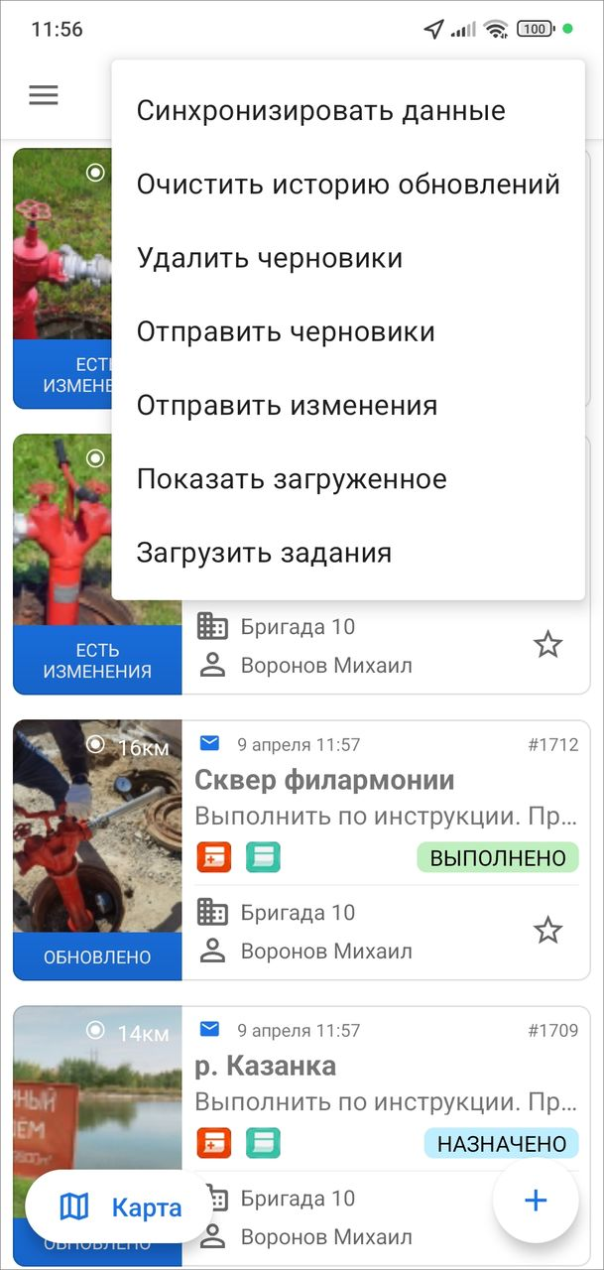
Рис. 2.26 Меню окна

2.2.6 Просмотр заданий на карте
Просмотр заданий возможен в виде списка и на карте (Рис. 2.27). При этом установленные в списке заданий фильтры применяются автоматически и на карте. Чтобы перейти от списка к карте, необходимо нажать кнопку «Карта» 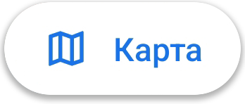.
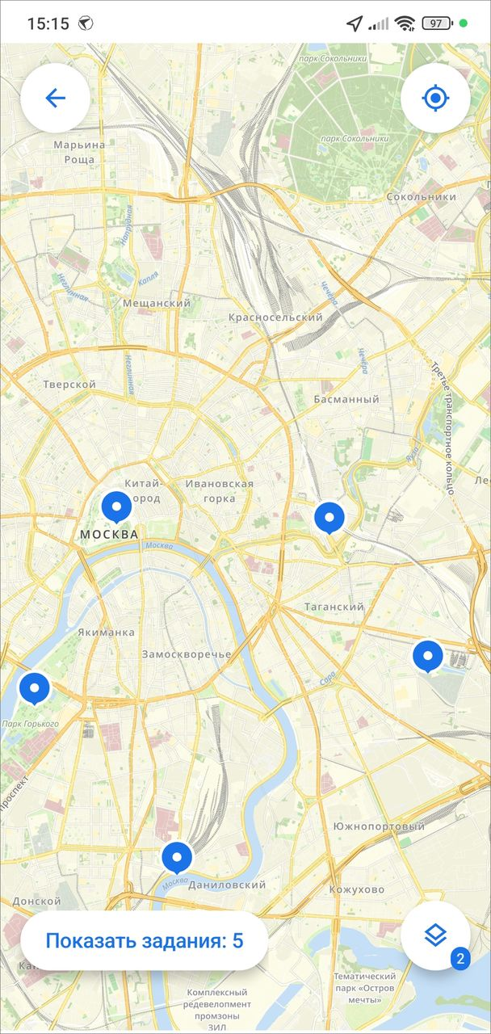
Рис. 2.27 Окно просмотра заданий на карте
На карте отображаются только те задания, у которых есть координаты местоположения. В нижнем левом углу выводится их количество в видимой области карты. Это число автоматически обновляется при перемещении карты. Нажатие на кнопку открывает список этих заданий. К списку заданий автоматически будет применен быстрый фильтр «Задания в области», который нельзя изменить. (Рис. 2.28). При этом можно добавить дополнительный фильтр для отбора заданий внутри представленного списка. При переходе обратно на карту отобразится первоначальный список заданий.
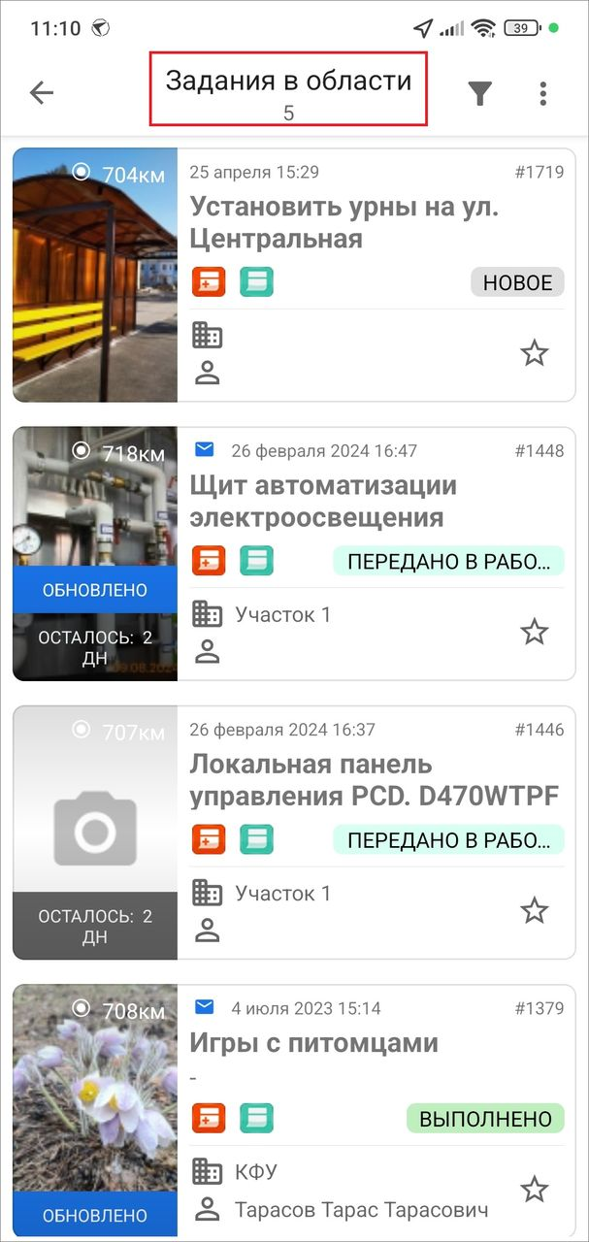
Рис. 2.28 Список заданий в области
Чтобы вернуться к полному списку заданий, нужно нажать кнопку назад  в окне просмотра заданий на карте.
На карте можно открыть карточку конкретного задания, нажав на точку. В открывшемся окне можно внести изменения и отправить их на сервер, а затем вернуться обратно к карте заданий и продолжать работу с заданиями.
Также в окне просмотра заданий на карте можно включить слои. Для этого нужно нажать на «Управление слоями»  в нижней части окна и включить необходимый слой. Более подробно о работе со слоями в разделе Работа с картой.
Просмотр заданий на карте доступен и в офлайн-режиме. Для этого следует выполнить следующие действия онлайн:
- Отфильтровать нужные задания и нажать кнопку «Карта» . Сохранить область карты в масштабе, соответствующем рабочему. В противном случае при изменении масштаба задания могут стать невидны.
- Выполнить загрузку выбранных заданий для офлайн-доступа (см. инструкцию Загрузка заданий для работы офлайн).
Работа в офлайн-режиме:
- В списке заданий нажать «Показать загруженное», чтобы отфильтровать доступные офлайн-задания.
- Нажать кнопку «Карта» , чтобы перейти к карте, на которой отобразятся все загруженные задания.
Отображение заданий на карте зависит от прав доступа, назначенных конкретной роли. При необходимости видимость заданий на карте для определенных ролей можно отключить.

2.2.7 Часовые пояса
В системе «ActiveMap» возможна работа в нескольких часовых поясах. Часовой пояс можно выбрать при создании кластера, соответственно все расписания кластера будут создаваться в часовом поясе, указанном в настройках кластера. При работе в приложении на мобильном устройстве задания будут создаваться в часовом поясе, который выбран в настройках устройства. Чтобы измененный часовой пояс применился в приложении, необходимо очистить кэш (Другие настройки).

2.3 Просмотр зарегистрированных заданий
При выборе раздела «Все задания» отобразится список всех зарегистрированных на сервере заданий, доступных для данного пользователя. Возможности видимости и редактирования заданий определяются ролью пользователя в приложении «ActiveMap Mobile». Далее условимся использовать понятие «задания» только для доступных пользователю заданий в соответствии с его ролью в системе (подробнее о ролях в системе написано в разделе Управление учетной записью и роли в системе).
По умолчанию задания в списке расположены в порядке убывания по порядковому номеру. Задания расположены в виде представления «Плитка». Плитка для каждого задания содержит следующую информацию (Рис. 2.29):
- основная фотография задания (если имеется);
- расстояние до места назначения задания (только для заданий, имеющих геопривязку);
- значок «непрочитанное задание» (в виде синего конверта, только для непрочитанных заданий);
- дата и время создания задания;
- номер задания;
- надписи:
  - «Просрочено» - для просроченных заданий, с указанием количества дней просрочки;
  - «Есть изменения» - для измененных пользователем заданий, если изменения еще не были отправлены на сервер или попытка отправки изменений на сервер завершилась неудачей;
  - «Обновлено» - для заданий, измененных другими пользователями;
  - «Черновик» - отображаются у заданий, которые не отправлены на сервер;
  - «Осталось: количество дней» - отображается, сколько дней осталось на выполнение задания;
  - «Оценка совпадения фото-результатов» - отображает минимальный процент схожести добавленных фотографий с фото-образцом.
- заголовок задания;
- краткое содержание задания;
- иконка вида работ;
- иконка приоритета задания;
- этап работы;
- название организации, на которую назначено задание;
- пользователь, на которого назначено задание.
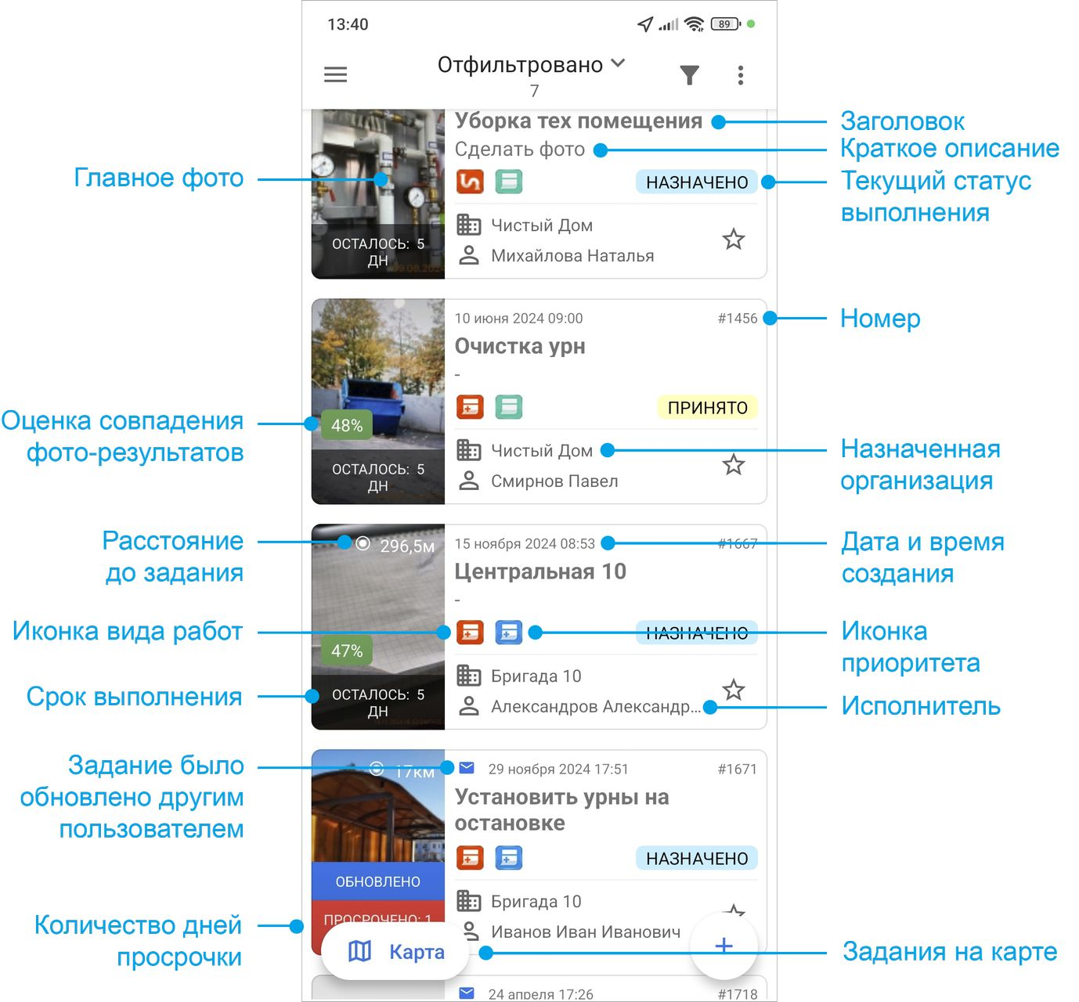
Рис. 2.29 Схема окна управлениями заданиями
Срок исполнения задания может быть настроен вручную при создании (назначении) задания или заполнится автоматически в зависимости от вида работ. Виды работ настраиваются администратором системы или администратором кластера через web-интерфейс системы «ActiveMap».
Обновление списка заданий производится при помощи жеста свайп сверху вниз (от англ. swipe - специальный жест, при котором на экран телефона или планшета кладется палец и перемещается в одном из направлений). Настроить отображение заданий в зависимости от требуемого запроса пользователя можно с помощью сортировки и фильтров. Подробнее, как работают эти инструменты, можно узнать из разделов Быстрые фильтры заданий и Фильтр заданий и расширенная сортировка заданий.

2.4 Создание заданий
Создание новых заданий реализовано в приложении с помощью трех подходов:
- Обычный - создание заданий (с привязкой к объекту или без) из окна управления заданиями (Создание новых заданий).
- От объектов слоя - создание заданий с привязкой к объекту из окон «Объекты» или «Карта» (Объекты).
- От пользователя - создание заданий от исполнителя (Управление сотрудниками).
При необходимости можно скрыть просмотр заданий на карте для определенных ролей.

2.4.1 Создание новых заданий
Для создания нового задания необходимо нажать кнопку , которая находится в правом нижнем углу окна управления заданиями. Откроется окно «Создание задания» (Рис. 2.30).
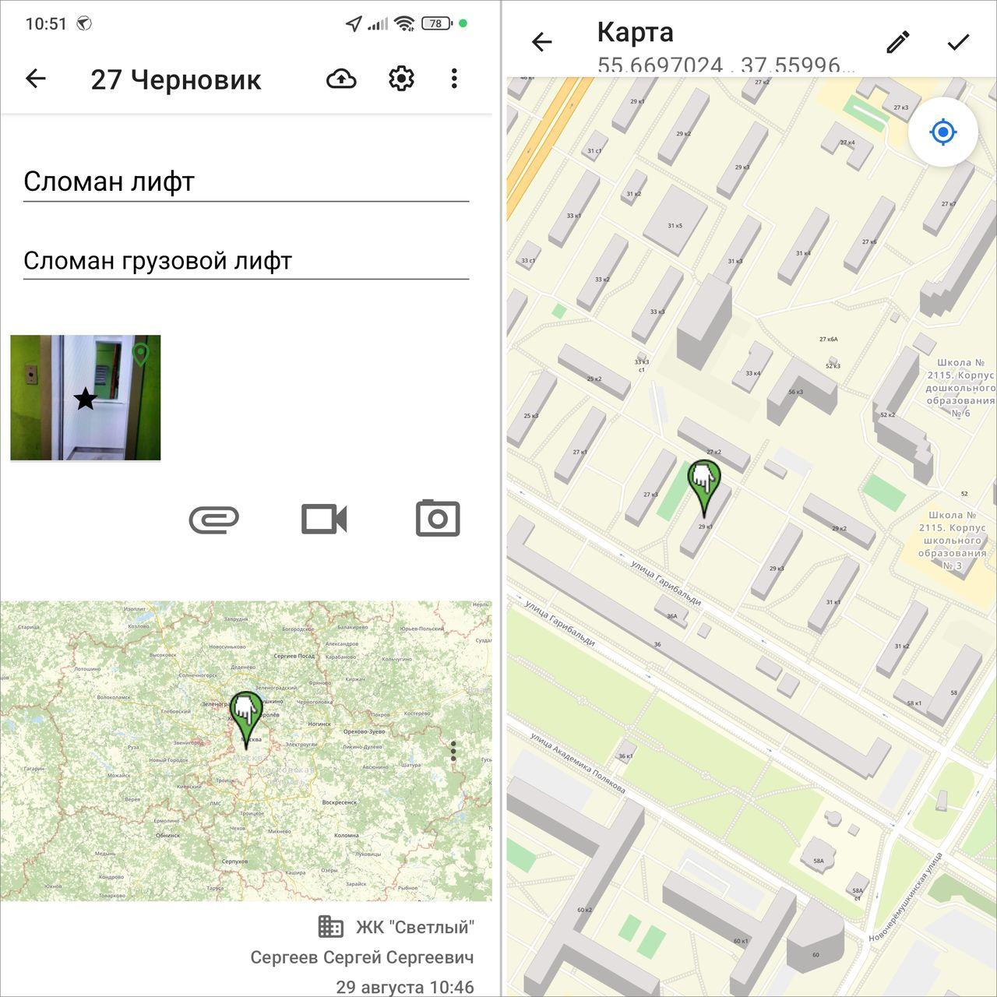
Рис. 2.30 Окно нового задания
В шаблоне задания есть следующие поля для заполнения:
- заголовок;
- текст задания;
- срок выполнения;
- вид работы ;
- объект (наименование слоя, название объекта);
- приоритет (например, плановые, внеплановые и др.);
- назначенная организация (при наличии прав на назначение организаций для исполнения заданий) ;
- назначенный исполнитель (при наличии прав на назначение исполнителей заданий);
- прикрепление медиафайлов к заданию (подробнее про работу с медиафайлами: Добавление файлов и медиафайлов);
- настраиваемые поля, доступные для работ выбранного вида (подробнее про работу с настраиваемыми полями: Работа с настраиваемыми полями);
- отметка местонахождения объекта задания на карте задания;
- контракт (наименование контракта). Поле доступно не для всех ролей.
Примечание:
Заголовки обязательных полей отмечены красным индикатором — звездочкой (*).

Для отправки заданий на сервер необходимо нажать на . Сохраненные, но не отправленные на сервер задания, будут отмечены надписью «Черновик» и выделены зеленым цветом в списке заданий «Мои задания» (Рис. 2.31, подробнее о настройке списков: Быстрые фильтры заданий). В приложении реализована фоновая отправка новых и измененных заданий на сервер. Это означает, что если запустить групповую отправку заданий или изменений, то приложение будет доступно для работы, и не нужно будет ждать окончания загрузки на сервер.
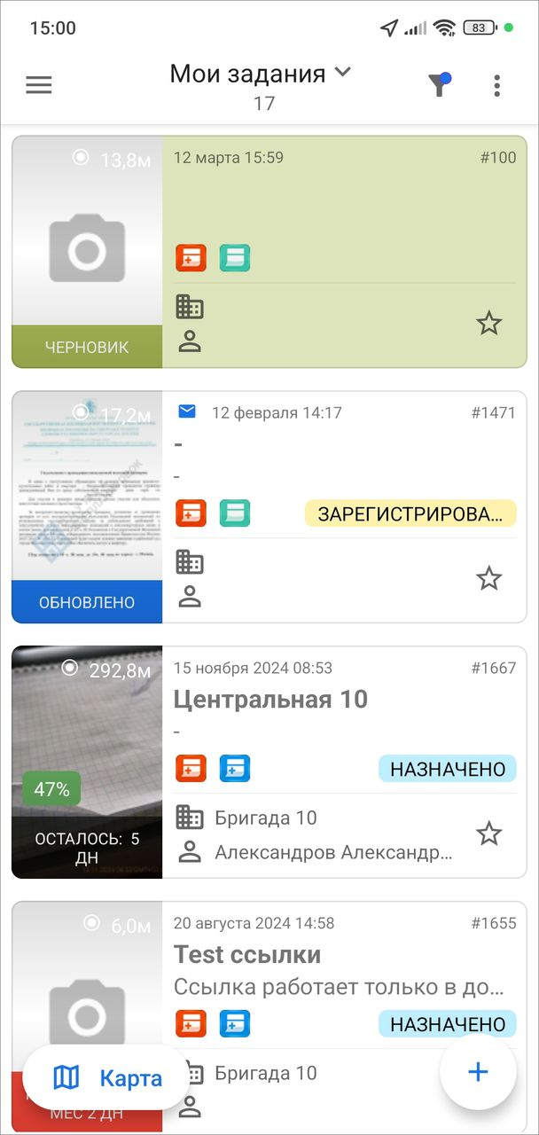
Рис. 2.31 Мои задания
При создании задания автоматически подставляется последний выбранный вид работ. При этом, если в системе задана настройка «Значение по умолчанию», то будет подставляться указанное в настройке значение. Также значение по умолчанию можно внести и для приоритета заданий.
Есть возможность ограничить виды работ в зависимости от роли пользователя. Для этого в системе нужно произвести соответствующую настройку вида работ «Привязка к ролям».
Основные поля заданий могут быть скрыты в настройках системы. Скрытые поля не отображаются в карточке задания, но остаются видимыми в списке.
Права на доступ к заполнению части полей зависят от роли пользователя. Роли регулируются администратором системы, администратором кластера или администратором организации (подробнее о ролях пользователей: Управление учетной записью и роли в системе).
На планшетных компьютерах окно «Создание задания» разделено на две части: основная информация по заданию вносится в левой части окна, а дополнительная информация (срок выполнения, вид работ, объект, приоритет, назначенная организация, назначенный исполнитель, информация в дополнительных атрибутивных полях) — в правой части окна (Рис. 2.32).
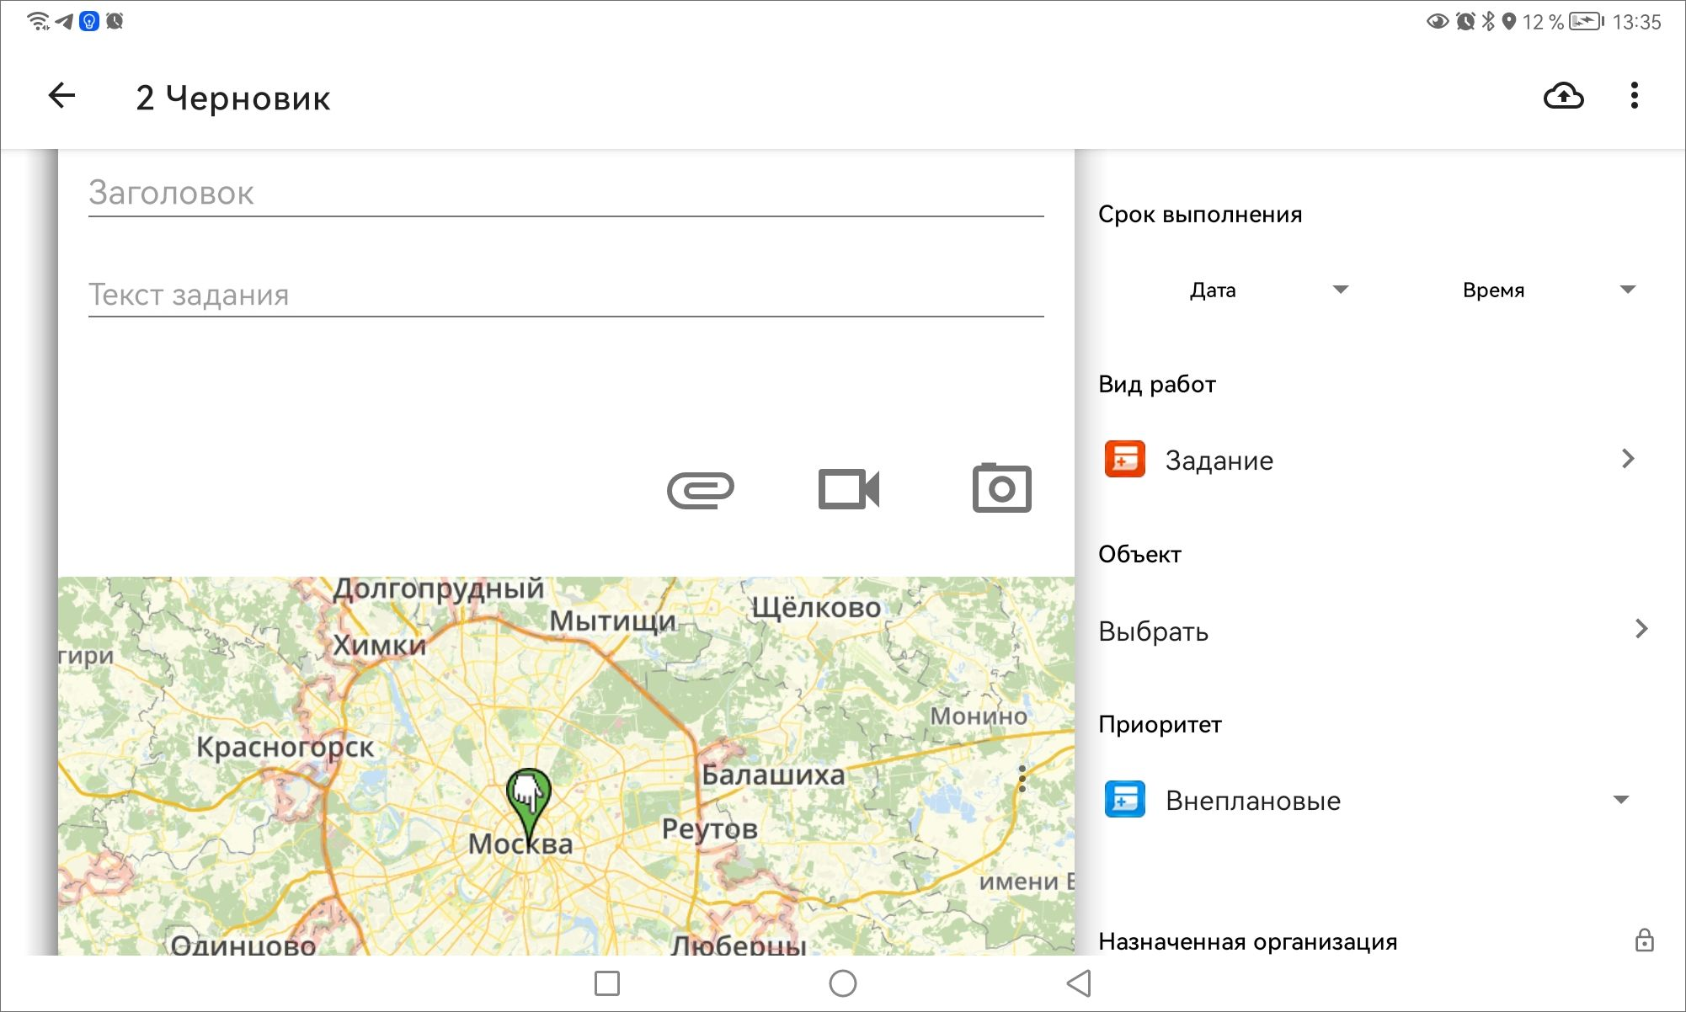
Рис. 2.32 Окно «Создание задания» на планшетных компьютерах

2.4.2 Работа с настраиваемыми полями
В приложении «ActiveMap Mobile» можно работать с настраиваемыми (дополнительными атрибутивными) полями. Пользователи приложения с административными правами доступа могут добавить настраиваемые поля через web-интерфейс «ActiveMap» во вкладке «Управление» -> «Задания» -> «Настраиваемые поля». Так же можно создать настраиваемые поля прямо в приложении (Настраиваемые поля). Поддерживаются следующие форматы полей:
- целое число,
- логическое значение,
- вещественное число,
- дата и время,
- только дата,
- список (предусматривает выбор из выпадающего списка),
- объекты данных,
- композитное поле (в том числе второго уровня),
- строка,
- телефонный номер,
- текст,
- бар-код,
- файл,
- геометрия (для добавления на карту дополнительных геометрических объектов — точечных, линейных или полигональных).
Для всех настраиваемых полей (за исключением полей формата «геометрия», «объекты», «композитное поле», «файл») может быть указано значение по умолчанию или регулярное выражение. Регулярное выражение - это строка-образец, задающая шаблон для настраиваемого поля. Также можно настроить список заданий (по видам работ), для которых настраиваемое поле будет доступным. Настраиваемые атрибутивные поля могут быть объединены в группы. В приложении поля, которые объединены в группы, выделяются голубым цветом. Поля, не входящие в группы, вынесены в начало списка полей. Настраиваемое поле можно сделать обязательным для заполнения. При создании настраиваемого атрибутивного поля можно указать минимальную и максимальную длину поля.
После добавления новых настраиваемых полей через web-интерфейс «ActiveMap» в разделе «Управление» необходимо обновить данные в окне управления заданиями («Меню окна» -> «Синхронизировать данные»). После обновления данных настраиваемые поля отобразятся в окнах «Задание» и «Черновик» для заданий с соответствующими видами работ. Настраиваемые поля будут доступны для заполнения и редактирования при наличии у пользователя соответствующих прав (Рис. 2.33).
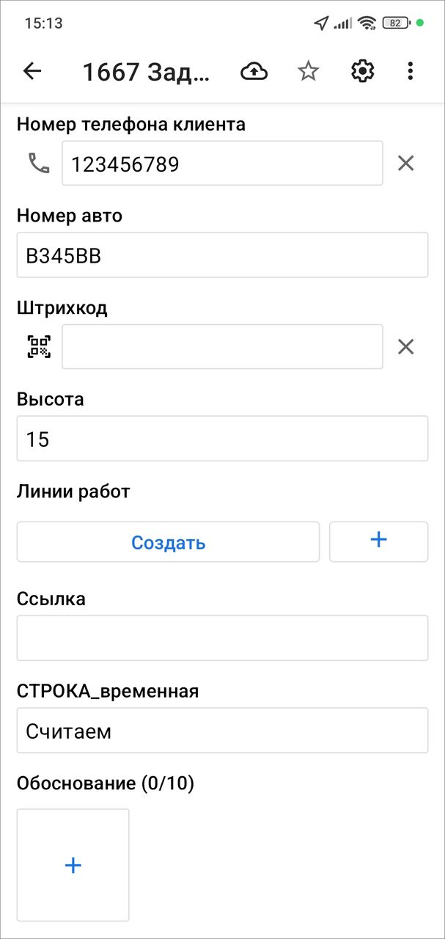
Рис. 2.33 Заполнение настраиваемых полей
Используя настраиваемое поле формата «объекты», можно добавить несколько объектов из слоев, справочников и таблиц с данными. Чтобы добавить объекты, нужно нажать «Добавить», воспользоваться поиском при необходимости и выбрать объект (Рис. 2.34). Если в настройках поля активирована функция добавления нескольких объектов, пользователь может добавлять их массово непосредственно при открытии слоя или таблицы.
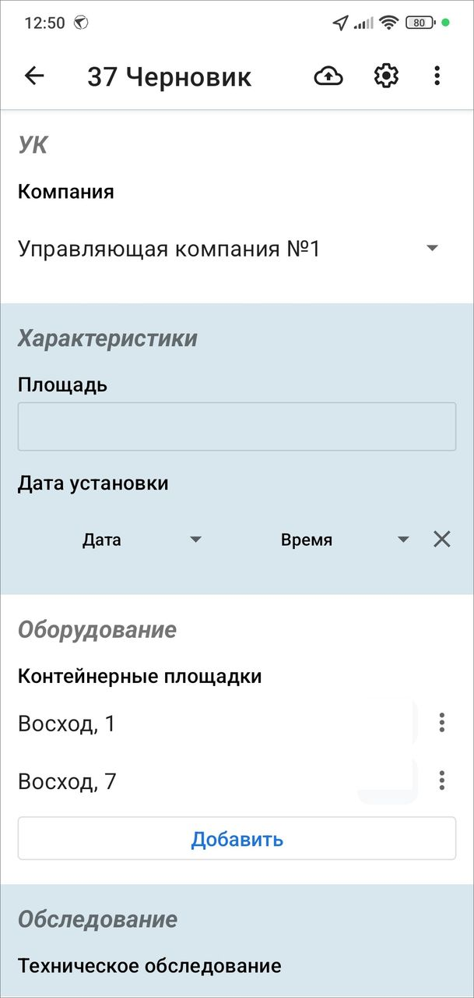
Рис. 2.34 Добавление объектов в поле типа «объекты данных»
Также у настраиваемого поля формата «объекты данных» есть возможность включить настройку «Разрешить приписывать к объекту число». Эта опция позволяет приписывать добавленному объекту количественную характеристику (Рис. 2.35).
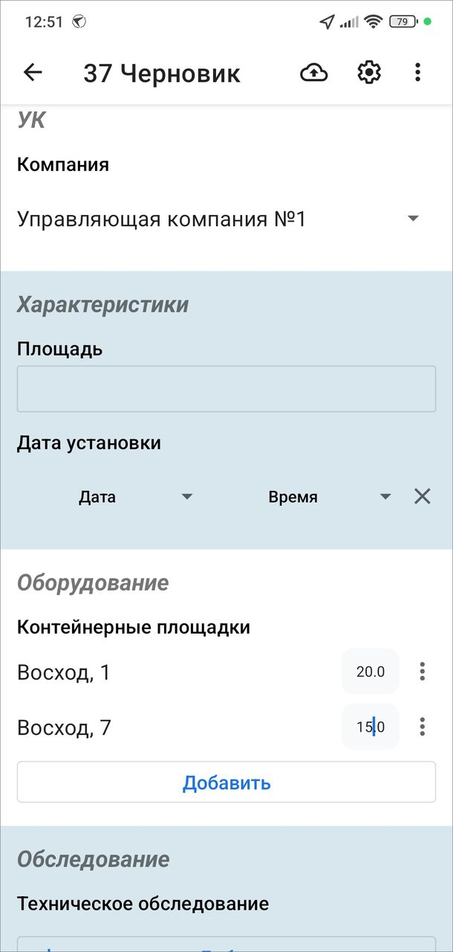
Рис. 2.35 Добавление количественных характеристик
В приложении предусмотрена возможность добавлять новые объекты в слои (справочники, таблицы с данными), подключенные к настраиваемому полю как объекты данных, или вносить изменения в уже существующие.
Важно:
Объекты со статусом «Черновик» невозможно добавить в качестве «объекта данных».

Композитное поле - формат настраиваемого поля, который содержит одно или несколько вложенных полей и поддерживает создание нескольких экземпляров поля в карточке задания. Используется, когда в задание необходимо добавить несколько однотипных наборов полей, при этом количество наборов не известно заранее (Рис. 2.36). Например, если стоит задача переписи населения дома, то если на каждую квартиру создано одно задание, то проживают в этих квартирах разное количество человек. Соответственно при использовании композитного поля можно будет добавить нужное число жильцов. А так же для каждого из них указать все характеристики как вложенные настраиваемые поля. Для удаления блока композитного поля в правом верхнем углу есть меню блока .
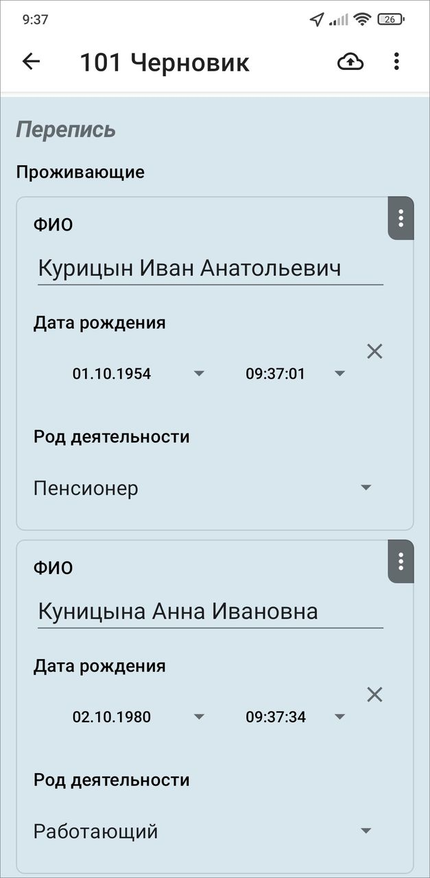
Рис. 2.36 Добавление композитного поля
Реализована возможность добавления композитных полей второго уровня, то есть композитное поле в композитном поле. В окне задания пользователь может добавлять и заполнять данными заданное количество композитных полей второго уровня. При создании задания по умолчанию отображается заданное в настройках минимальное количество экземпляров композитного поля второго уровня (Рис. 2.37).
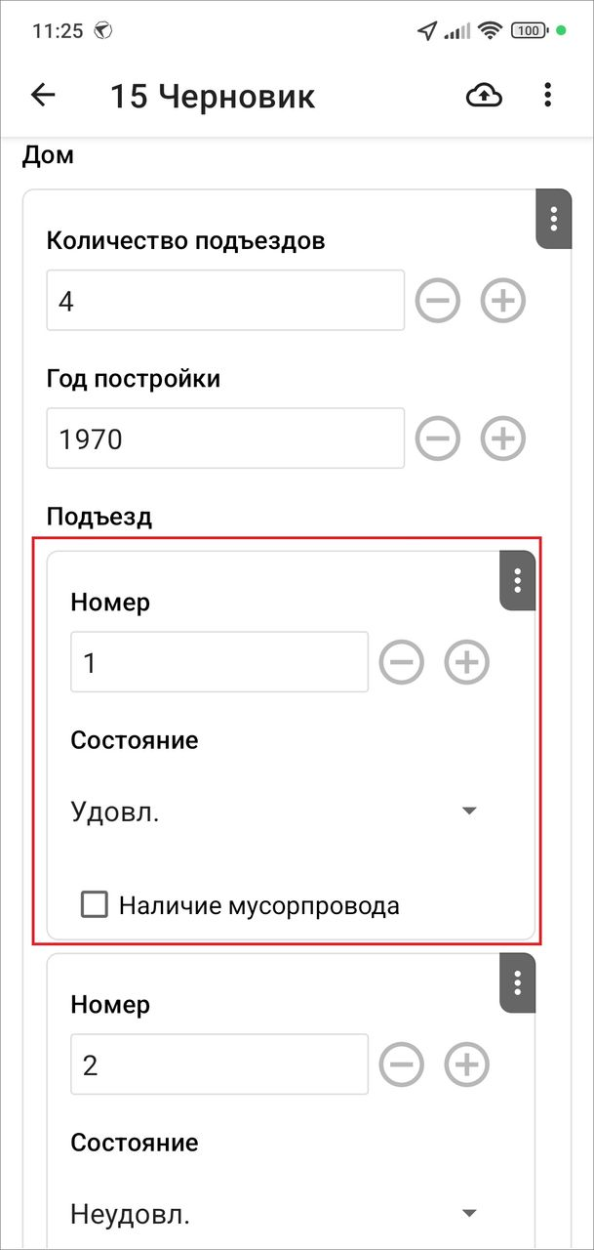
Рис. 2.37 Добавление композитного поля второго уровня
В приложении есть возможность добавлять настраиваемые поля формата «Файл». Файлы можно добавлять в отдельные поля в задании. Разграничение файлов можно было сделать не только по стикерам, но и по конкретным полям формата «Файл». При нажатии на «+» откроется окно, в котором представлены поддерживаемые возможности по добавлению файлов в данном поле. Для добавления файлов у пользователя должны быть права на редактирование настраиваемых полей. В скобках указано максимально возможное количество файлов в данном поле, а также текущее количество уже добавленных в поле файлов (Рис. 2.38).
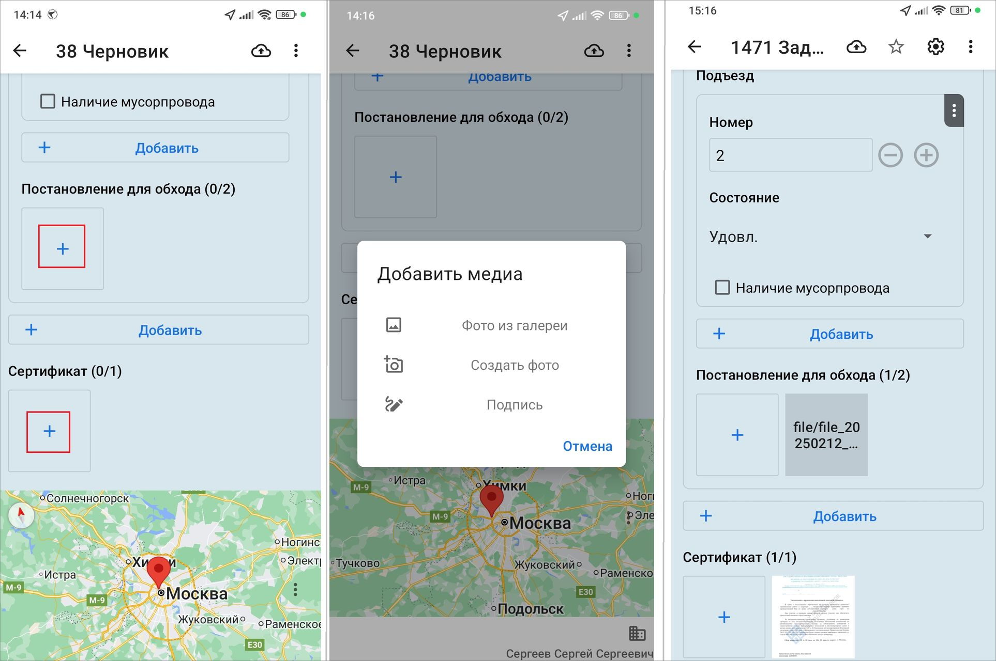
Рис. 2.38 Добавление данных в настраиваемое поле формата «Файл»
Поддерживается добавление файлов следующих типов:
- фото,
- видео,
- звук,
- файл,
- подпись,
- QR-код.
Типы файлов указываются в характеристиках настраиваемого поля, поддерживается прикрепление нескольких типов. Для удаления файла нужно удерживать выбранный файл, затем в открывшемся окне нажать «Удалить» и отправить изменения в систему. Добавленные файлы будут отображаться в галерее файлов задания.
Для добавления QR-кода нужно выбрать « Создать фото», навести камеру на QR-код и сфотографировать его. Если попытаться сфотографировать изображение, не содержащее QR-код, приложение выдаст соответствующее сообщение, и данная фотография не будет сохранена (Рис. 2.39).
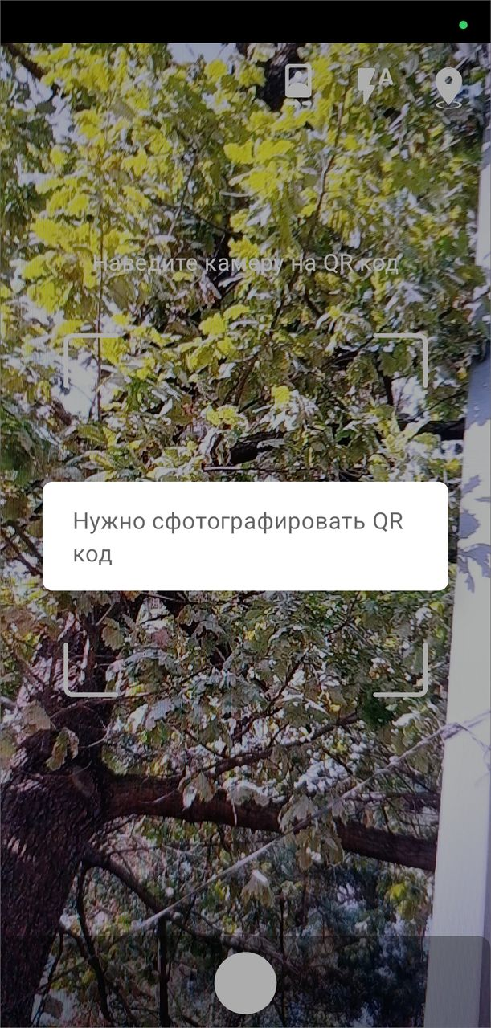
Рис. 2.39 Сообщение при попытке создания QR-кода по некорректному изображению
К файлам можно также применять стикеры. Для этого в галерее нужно удерживать фото, а затем выбрать из доступного перечня стикер. Список доступных стикеров зависит от выбранного вида работ. После этого стикер отобразится как в галерее, так и в настраиваемом поле.
Если в настройках файлового поля был добавлен только один тип, то при заполнении поля в мобильном приложении произойдет его автоматический выбор. Например, если в настройках отмечена только подпись, то устройство сразу перейдет в режим рисования.
Добавление файлов из галереи в поле формата «Файл» регулируется согласно сетке прав. Сетка прав настраивается в базе данных. Если у пользователя нет прав на добавление фото из галереи, то и в настраиваемом поле формата «Файл» данная возможность будет отсутствовать.
Для построения нового геометрического объекта и его прикрепления к заданию необходимо нажать кнопку «Создать», расположенную в поле типа данных «геометрия». Более подробно работа с геометрическими объектами описана в разделах Добавление дополнительных геометрических объектов на карту, Добавление точечных объектов, Добавление линейных и полигональных объектов).

2.4.3 Добавление файлов и медиафайлов
Для прикрепления файлов имеется несколько кнопок (Рис. 2.40):
- «Добавить медиа» ,
- «Добавить видеозапись» ,
- «Добавить фотографию» .
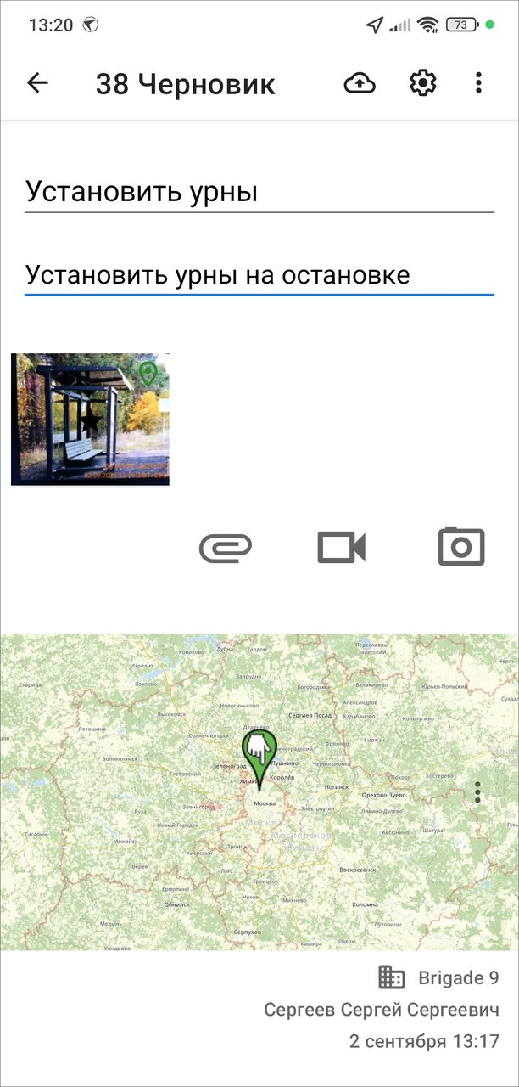
Рис. 2.40 Добавление медиафайлов к заданию
При нажатии «Добавить медиа» будет предложено выбрать файл из сохраненных на устройстве файлов или создать новый файл:
- фото из галереи ,
- создать фото,
- видео из галереи ,
- записать видео,
- записать Таймлапс видео,
- аудио из коллекции,
- записать аудио,
- подпись,
- добавить файл,
- счет-фактура.
При выборе вариантов «Фото из галереи», «Видео из галереи», «Аудио из коллекции» достаточно указать расположение файла в галерее. Возможность добавления файлов из галереи определяется правами пользователя.
При выборе типа прикрепляемого файла «Записать видео» устройство пользователя перейдет в режим видеозаписи с помощью стандартной камеры. При нажатии «Сохранить» сделанная видеозапись будет прикреплена к заданию.
При выборе типа прикрепляемого файла «Записать Таймлапс видео» устройство пользователя перейдет в режим записи ускоренного видео - Таймлапс видео. В режиме записи Таймлапс видео одновременно с ускоренным видео осуществляется запись географических координат местоположения камеры. Это дает возможность создавать задания из кадров этого видео с прикреплением текущего кадра (как фотографии задания) и геопозиции в приложении «ActiveMap Messages». Пользователь выполняет запись, характеризующую задание. После остановки записи видео будет прикреплено к заданию. При нажатии кнопки быстрого доступа к видеозаписи устройство пользователя перейдет в режим видеозаписи с помощью реализованного в приложении интерфейса камеры. Пользователь выполняет запись, характеризующую задание. После остановки записи видео будет прикреплено к заданию.
При выборе типа прикрепляемого файла «Записать аудио» устройство перейдет в режим записи звука. После создания записи, характеризующей задание, нужно остановить запись кнопкой , далее нажать «Загрузить»  для прикрепления записи к заданию.
При выборе типа прикрепляемого файла «Подпись» устройство перейдет в режим рисования. В открывшемся окне можно добавить свою подпись, нарисовав ее на экране устройства. Для изменения цвета кисти нужно нажать «Управление» , из представленной палитры цветов при помощи передвижения ползунка «вправо-влево» выбрать желаемый цвет и нажать «Готово» (Рис. 2.41). Для сохранения подписи нужно нажать «Сохранить» . Если что-то пошло не так, можно нажать «Очистить» и начать сначала.
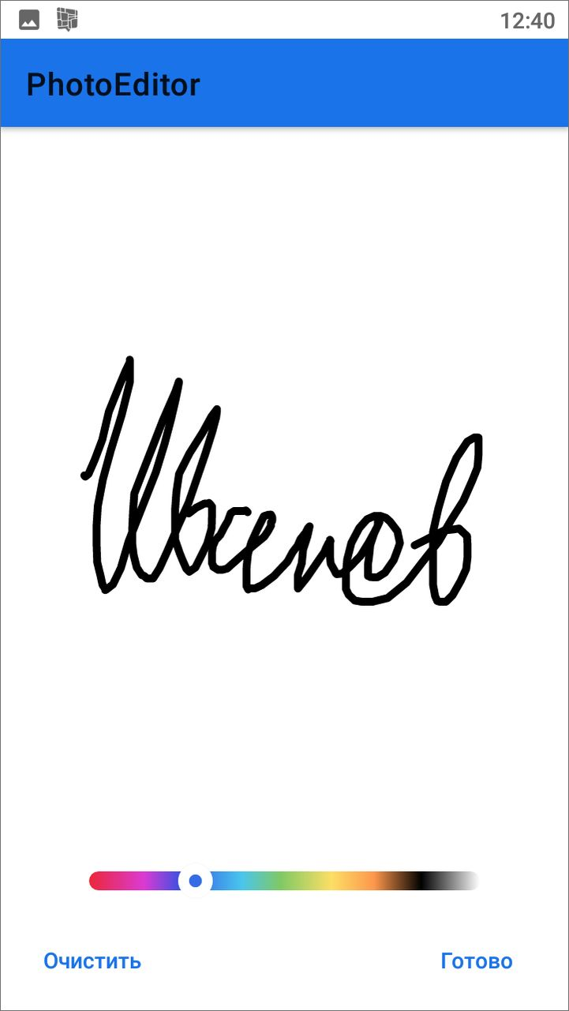
Рис. 2.41 Создание медиафайла типа «Подпись»
При выборе «Добавить файл» можно прикрепить к заданию документы форматов txt, rtf, docx, pdf, xlsx, pptx.
Выбор варианта «Создать фото» или нажатие переведет устройство в режим фотосъемки. К фотографии можно прикрепить стикер. Стикер - это текстовая запись на фотографии. Поддерживается многострочное отображение длинного наименования стикера на фотографии. Используется в следующих случаях:
- для отслеживания состояния до и после,
- при использовании фото-образца при создания фотографий,
- для разграничения фотографий по категориям.
При нажатии «Сохранить» сделанный фотоснимок будет прикреплен к заданию (более подробно работа со встроенной камерой описана в разделе (Использование встроенной камеры приложения). Для создания фотографий в высоком разрешении в приложении реализована возможность использовать стандартную камеру устройства. Для этого нужно применить соответствующие настройки в веб-системе «MapSurfer». Для стандартной камеры также предусмотрена возможность прикрепления стикеров к фотографиям. Стикеры можно добавлять прямо в приложении (Ярлыки для файлов (стикеры)).
Выбор типа прикрепляемого файла «Счет-фактура» возможен, если пользователь использует методику расчета стоимости работ онлайн. Данный модуль требует дополнительной настройки, исходя из перечня услуг и материалов, используемого организацией пользователя. Подробнее о работе с модулем рассказано в главе Модуль счет-фактура.
При длительном нажатии на иконку медиафайла, прикрепленного к заданию, сверху откроется панель меню для работы с ним (Рис. 2.42).
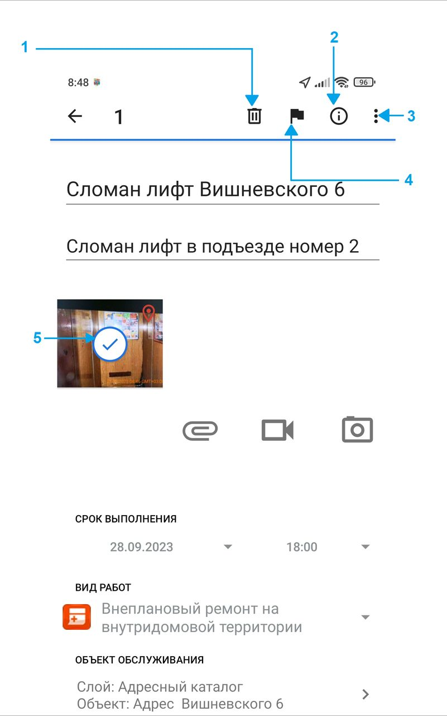
Рис. 2.42 Схема окна «Создания задания» в режиме работы с медиафайлами (1 - удаление вложения, 2 - информация о файле, 3 - меню окна, 4 - стикеры, 5 - выделенный файл)
При нажатии «Меню окна» откроется список функций (перечень может отличаться в соответствии с правами пользователя и форматом файла):
- «Открепить стикер» — перемещение файла в категорию «без стикера»;
- «Выделить все» — выбор всех файлов, прикрепленных к текущему заданию;
- «Использовать координаты» — обновление координат задания из добавленной фотографии при условии наличия геопривязки у медиафайла;
- «Сохранить в галерею» — сохранение файла на мобильное устройство пользователя в соответствующей программной папке;
- «Сравнить ракурс» — проведение онлайн сравнения фотографий.
При нажатии на кнопку информации  откроется окно с подробной информацией о медиафайле (Рис. 2.43). Информация во вкладках «Создание» и «Прикрепление» заполняется в зависимости от того, создан был медиафайл непосредственно из приложения либо прикреплен из файлового хранилища устройства.
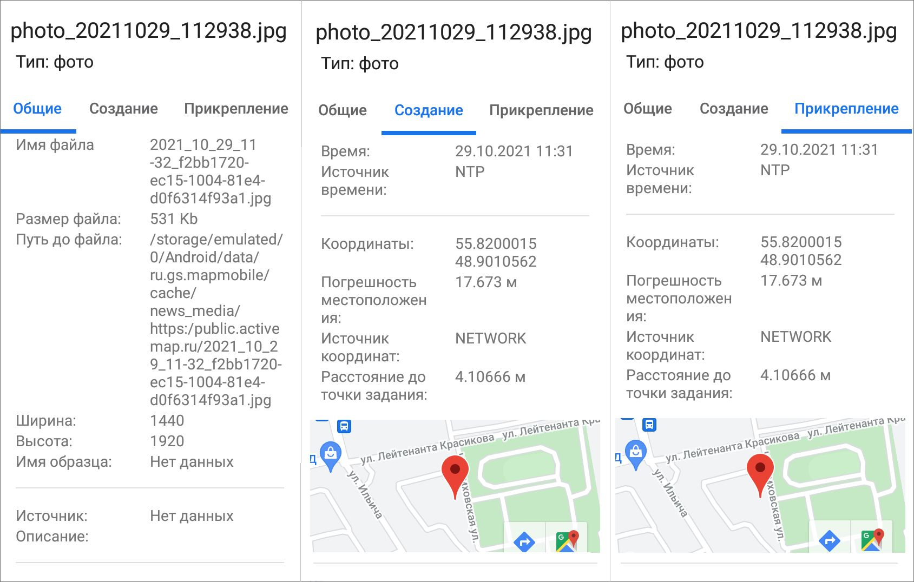
Рис. 2.43 Окна информации о медиафайле
В нижней части окна информации о файле во вкладке «Общие» можно увидеть информацию о BLE-метках, если в системе активирована работа с ними и в момент создания фотографии был обнаружен BLE-маяк (Рис. 2.44).
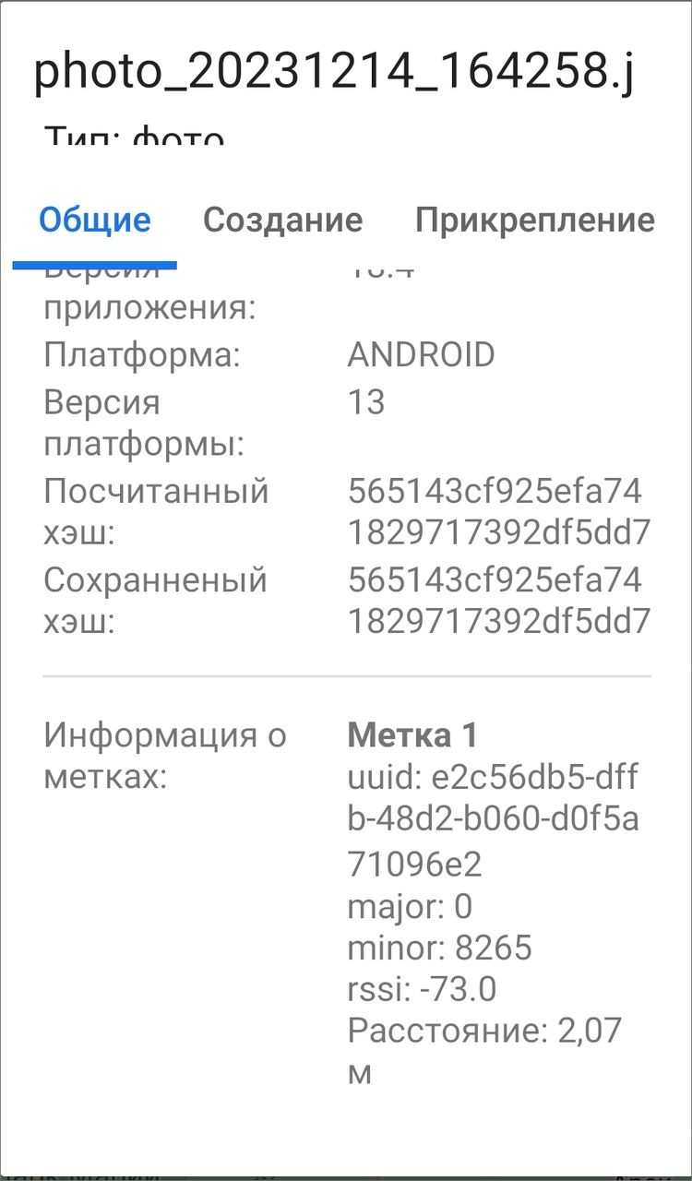
Рис. 2.44 Информации о BLE-метках в фотографии
При нажатии  можно добавить стикер к фотографии (до, после, образец и другие).
Добавленные медиафайлы могут быть удалены с помощью кнопки «Удалить» .

2.4.4 Использование встроенной камеры приложения
Встроенное приложение камеры предназначено для дополнительного контроля процесса выполнения задания. При использовании кастомной камеры фиксируется информация о дате, времени и координатах съемки фото. По умолчанию при использовании данной камеры необходимо, чтобы на устройстве был включен GPS и отключены фиктивные местоположения.
Для перехода в режим фотосъемки (Рис. 2.45) следует на панели прикрепления медиафайлов выбрать вариант «Создать фото» или нажать кнопку быстрого доступа к фотокамере .
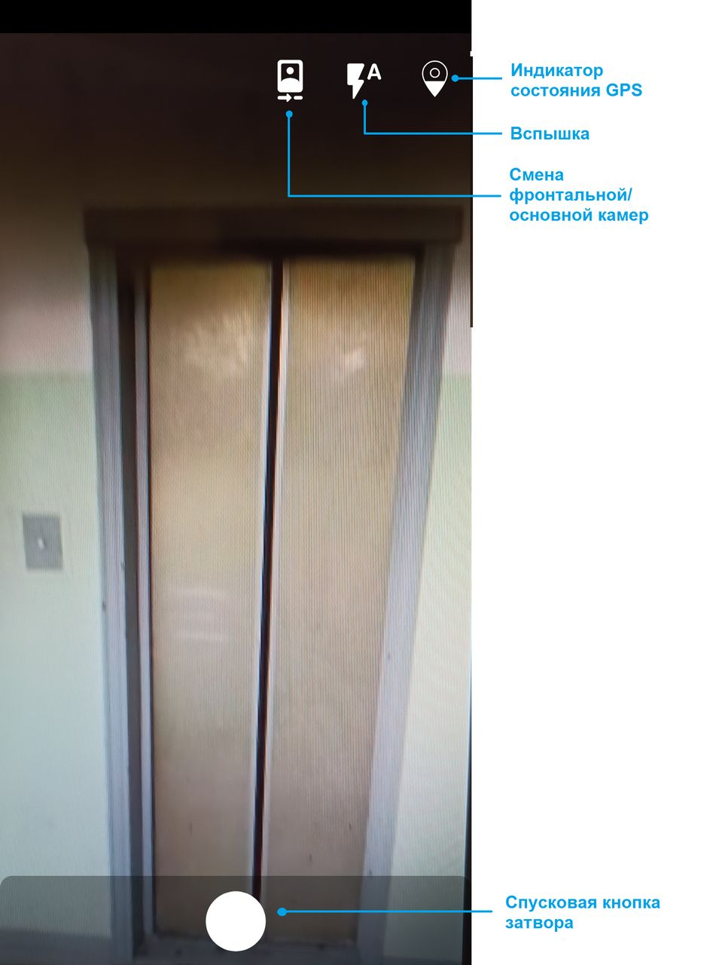
Рис. 2.45 Использование встроенной камеры приложения
Индикатор состояния GPS может быть двух видов:
 - мониторинг местоположения на устройстве подключен, на сервер передаются корректные данные.
 - отсутствуют доступные текущие gps-данные, или мониторинг местоположения на устройстве отключен.
В режиме фотосъемки можно также настроить режим работы вспышки и поменять камеру (основная/фронтальная). Для настройки работы вспышки нужно выбрать один из режимов (Рис. 2.46).
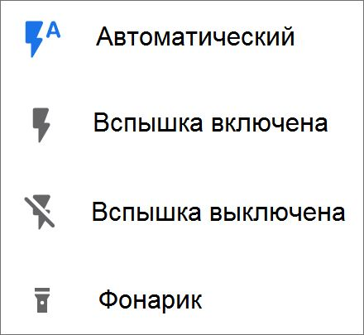
Рис. 2.46 Меню выбора режима вспышки
Настройки условий использования камеры осуществляются через веб-систему «ActiveMap» (Настройки приложения в системе «ActiveMap»). Настройки позволяют задать различные требования к созданию фотографий (максимальное расстояние до точки задания, создание штампа точного времени, даты, координат создания фото и др.), а также определить их для конкретных групп или индивидуальных пользователей. При нарушении установленных требований приложение может показать следующие информационные окна (Рис. 2.47) и не создавать снимки, пока условия не будут выполнены:
- точка задания далеко от точки создания фото,
- при выполнении задания обязательна корректная работа мониторинга геопозиции устройства.
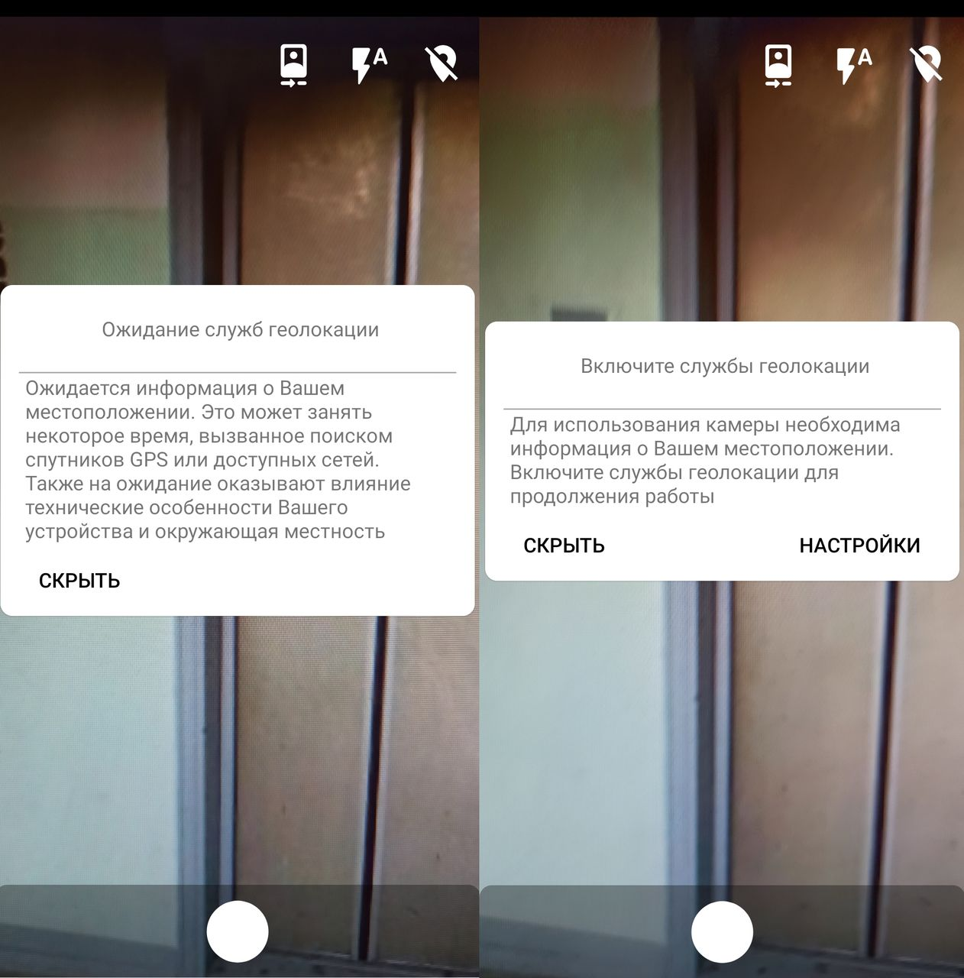
Рис. 2.47 Примеры сообщений о нарушении ограничений использования встроенной камеры
После того как снимок сделан, откроется панель инструментов для редактирования фото (Рис. 2.48).
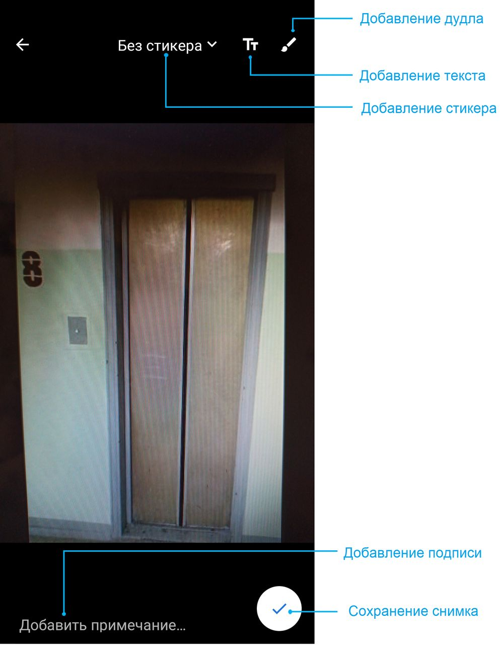
Рис. 2.48 Режим редактирования фотографии
При нажатии «Сохранить» фотография будет обработана и прикреплена к заданию. На фотоснимке отображаются зафиксированные в момент съемки дата, время создания фото при активной настройке «Необходимость проставления штампа даты на фото» и координаты местоположения при активной настройке «Необходимость проставления штампа координат на фото».
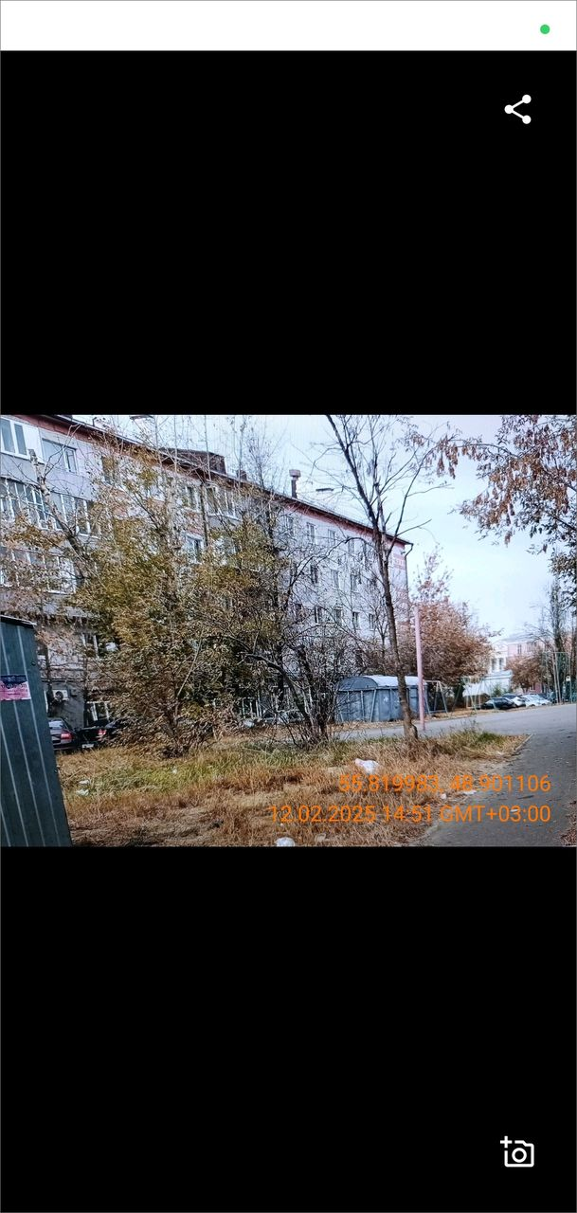
Рис. 2.49 Штамп даты, времени и координат создания фото

2.4.5 Выбор объекта
В приложении можно привязать задание к объекту слоя. Для этого нужно нажать «Выбрать» в поле «Объект». Если открывшийся слой является целевым для пользователя, то просто выбираем нужный объект. При нажатии на название слоя можно выбрать другой слой из доступных. После выбора слоя можно воспользоваться сортировкой, фильтром или поиском объекта. Подробнее о том, как воспользоваться этими инструментами, можно прочитать в разделе Объекты.
После отправки на сервер в задании отобразится информация об объекте: название объекта, которое настраивается в веб-компоненте «MapSurfer», и название слоя.
Для просмотра объекта в задании достаточно, чтобы у пользователя были права доступа к слою/таблице на уровне объектов заданий. Такой доступ ограничен: пользователь получает права только на объекты из назначенных на него заданий, а не на все объекты слоя. В рамках задания пользователь может открыть атрибуты объекта и отобразить его на карте.
В приложении есть возможность увидеть все задания, связанные с объектом. Подробнее, как это сделать, описано в разделе Объекты. Также там описано, как создать задание от объекта слоя.

2.4.6 Прикрепление контракта
Список контрактов в «ActiveMap» вносится администратором системы или администратором кластера, они действуют в рамках кластера. Права на просмотр контракта есть у инспектора системы, инспектора кластера, администратора системы и инспектора назначенной организации. Пользователи, которые видят задание, созданное по контракту, будут получать также минимальную информацию (id, заголовок). Оперативное задание и задание по расписанию может быть создано только в рамках одного контракта, нельзя добавить два контракта. Но в одном контракте может быть прикреплено несколько заданий и расписаний. При удалении контракта оперативные задания, созданные по нему, сохраняются (название контракта отображается в задании), уже созданные задания по расписанию также сохраняются, а вот само расписание будет удалено.
Важно:
При создании задания с контрактом нужно обязательно выбирать объект и вид работ, указанные в рамках контракта. Иначе выйдет ошибка создания задания.

Для прикрепления контракта нужно нажать «Выбрать» в блоке контракты, найти и отметить нужный договор (Рис. 2.50). При прикреплении контракта автоматически будет заполнена назначенная организация (после отправки задания на сервер). При несоответствии введенных данных с контрактом при отправке на сервер приложение выдаст ошибку, и задание не будет отправлено до исправления всех несоответствий. При необходимости, нужно будет исправлять не само задание, а настройки контракта (объектов и видов работ, указанных в контракте).
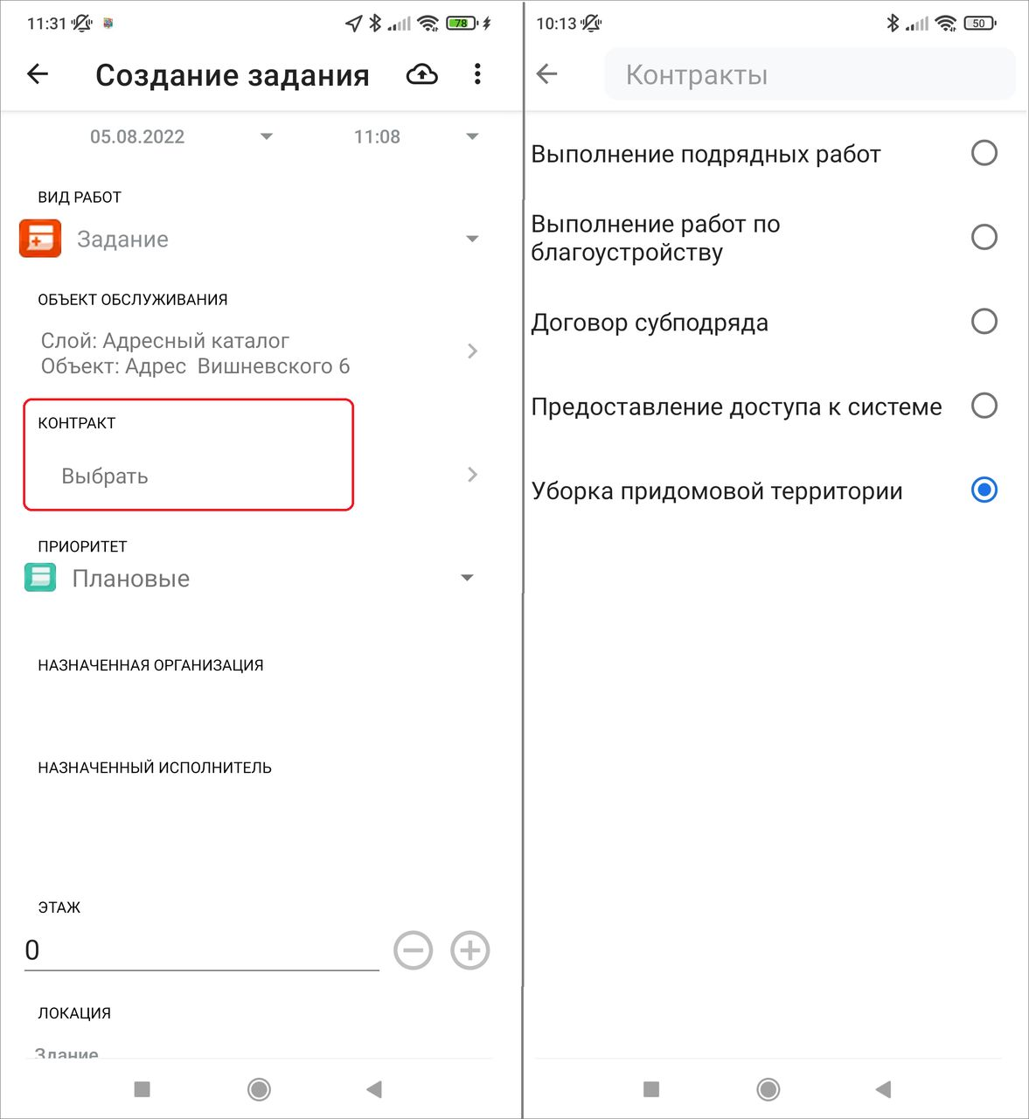
Рис. 2.50 Прикрепление контракта
После отправки задания на сервер есть возможность редактировать или удалять контракт.

2.4.7 Географическая привязка заданий
В приложении есть возможность географической привязки добавляемого задания к месту назначения. Для определения местоположения устройства пользователя необходимо настроить источники определения местоположения на устройстве, если они не были настроены ранее. При хороших условиях приема сигнала навигации местонахождение пользователя через несколько секунд будет отмечено меткой геолокации на карте (Рис. 2.51).
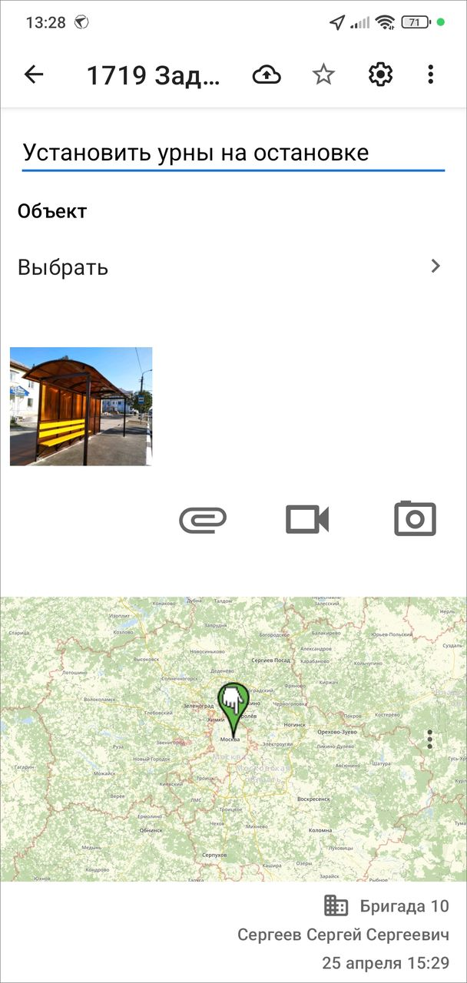
Рис. 2.51 Отображение местоположения в «Окне задания»
По умолчанию к заданию будет прикреплено текущее местоположение пользователя. Пользователь может изменить свое местоположение. Для этого необходимо перейти в окно «Карта задания», нажав на карту в окне задания. В верхней части окна «Карта задания» указаны географические координаты (в системе координат Долгота/Широта на эллипсоиде WGS 84 - EPSG:4326). Для изменения местоположения на карте достаточно отметить другое место длительным нажатием по нужному месту и нажать кнопку «Сохранить» в правом верхнем углу (Рис. 2.52).
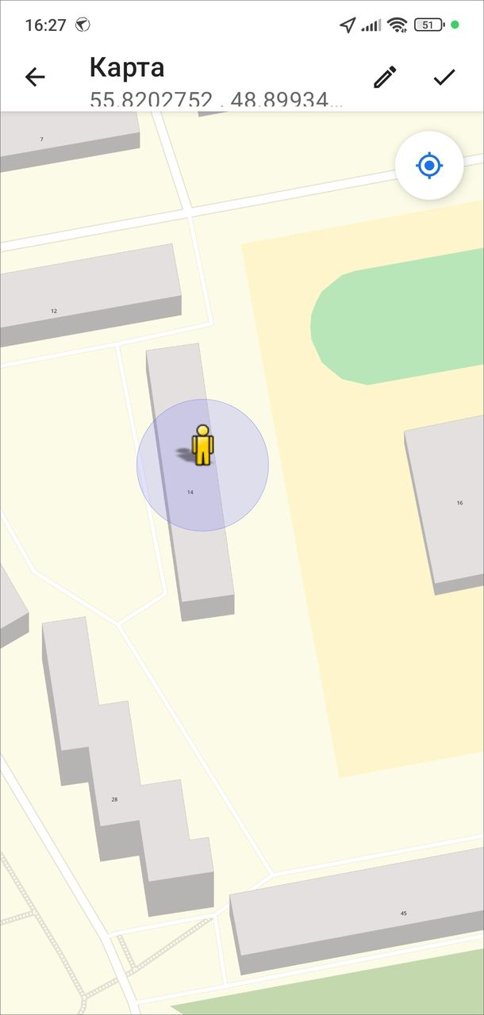
Рис. 2.52 Отображение местоположения в окне «Карта задания»
Для изменения точных координат нужно нажать «Изменить координаты» . В окне «Изменение координат» можно выбрать из выпадающего списка формат ввода координат. В соответствующих полях можно ввести/отредактировать точные координаты в выбранном формате (Рис. 2.53). Для изменения полушария достаточно нажать на изображение северного/южного полушария (западного/восточного полушария), расположенное слева от поля ввода координаты широты (долготы). При изменении полушария изменится знак у соответствующих координат, отображаемых в нижней части окна. По завершении процесса ввода/редактирования координат нужно нажать «Изменить», после этого сохранить изменения .
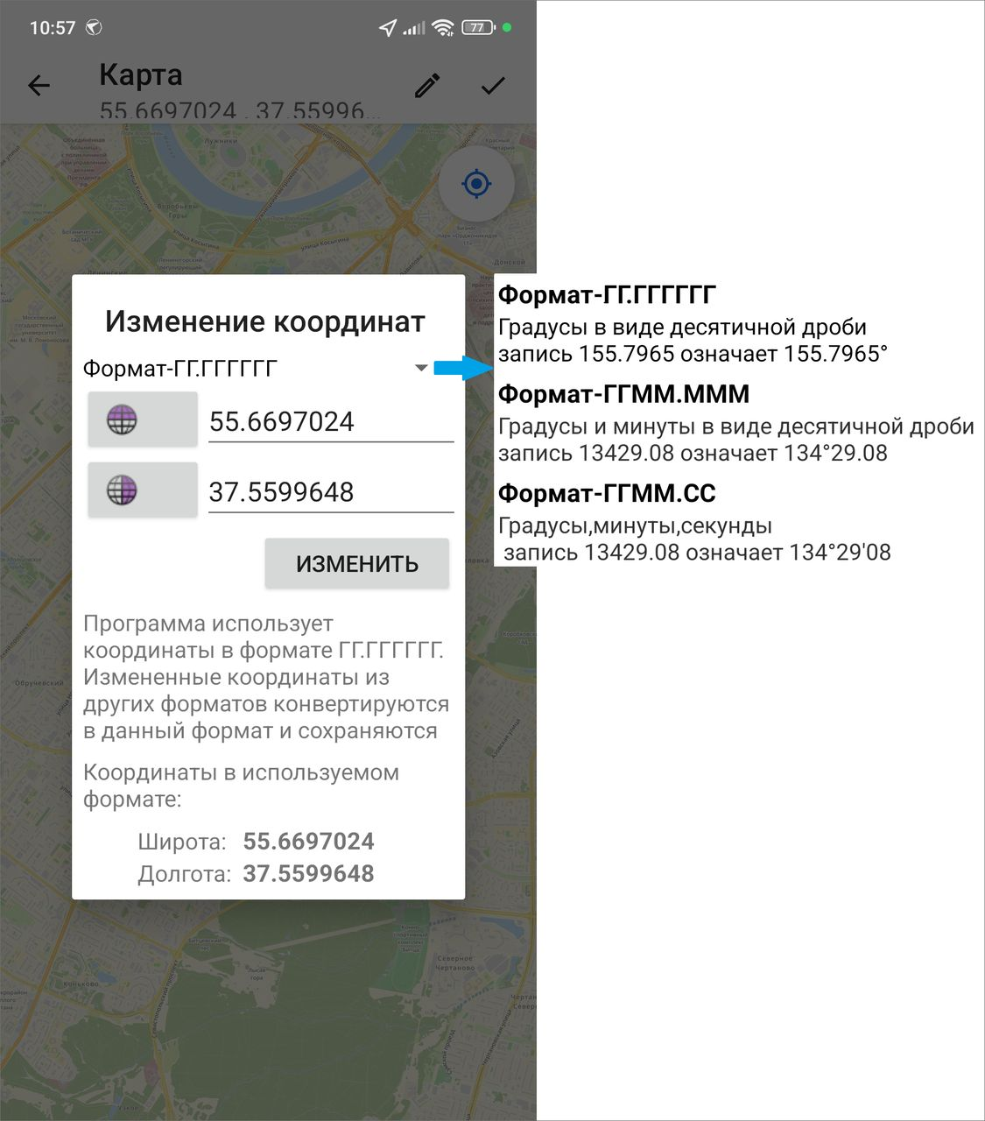
Рис. 2.53 Изменение координат
Задание может быть сохранено и отправлено на сервер без географических координат.
В приложении есть возможность применить координаты фотографий к заданию. Для этого нужно длительно нажать на фотографию в задании, открыть меню , выбрать пункт «Использовать координаты», подтвердить действие, нажав «Использовать». Координаты задания обновятся при условии наличия геопривязки у медиафайла.
После внесения информации по заданию, прикрепления файлов и местоположения задание будет автоматически сохранено и добавлено в список собственных заданий (черновиков) в раздел «Мои задания». Для отправки заданий на сервер нужно нажать кнопку «Отправить» , расположенную в верхней части окна задания.
Если задания создавались офлайн, то после установления стабильного подключения к сети все черновики необходимо отправить на сервер. Чтобы это сделать, откройте меню и выберите пункт «Отправить черновики.

2.5 Редактирование и управление заданием

2.5.1 Просмотр и редактирование задания
От роли пользователя зависит возможность редактирования полей задания и управления заданием. Подробнее о ролях пользователей в разделе Управление учетной записью и роли в системе. Для отправки на сервер изменений, внесенных в задание, требуется нажать «Отправить» , иначе изменения не попадут в систему, а останутся только на устройстве пользователя.
Для быстрого нахождения одного или нескольких заданий можно воспользоваться поиском или настроить фильтр (Фильтр заданий и расширенная сортировка заданий). Например, нужно сделать фильтр на настраиваемое поле «Дата проведения работ». Для этого следует нажать кнопку фильтра , выбрать «Дополнительные поля», из списка выбрать настраиваемое поле для фильтра. Далее необходимо установить значение для фильтра, после чего вернуться к списку заданий, к которому уже будут применены установленные параметры фильтрации.
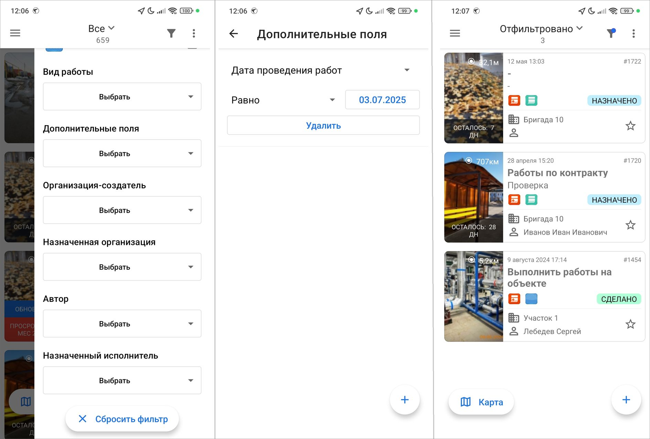
Рис. 2.54 Поиск заданий по фильтру
При нажатии на задание, в которое нужно внести изменение, откроется окно «Задание» (Рис. 2.55). Окно «Задание» предназначено для просмотра и редактирования подробной информации по заданию и управления им (подробнее в разделах Просмотр зарегистрированных заданий и Создание новых заданий):
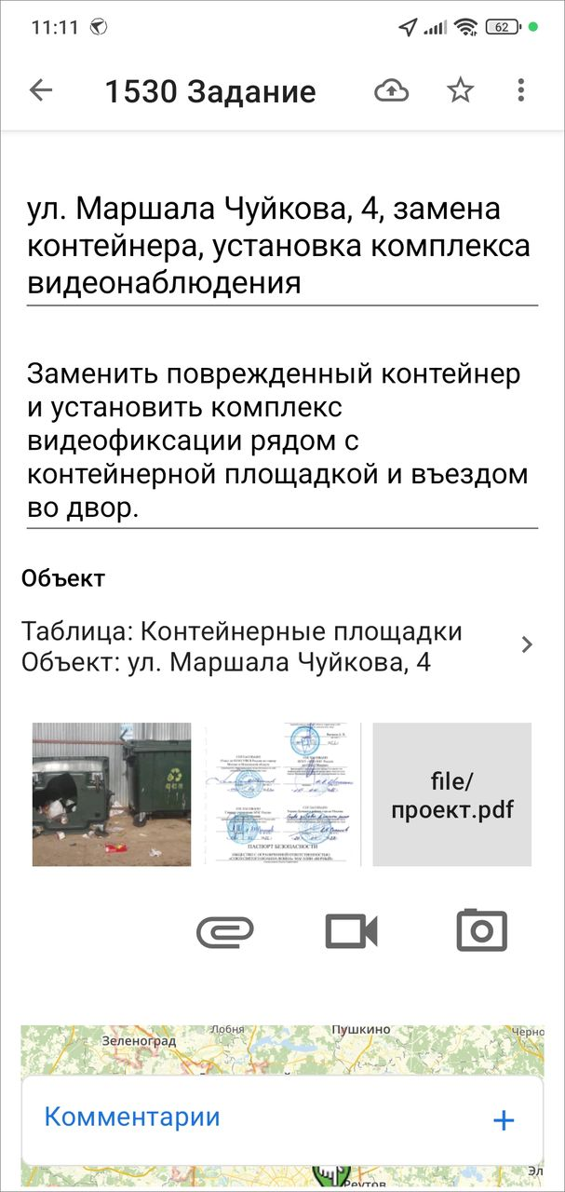
Рис. 2.55 Схема окна задания в режиме просмотра и редактирования
При наличии прав в окне «Задание» можно редактировать заголовок, текст задания, настраиваемые поля, местонахождение задания, контракт, добавлять объект (если он ранее не был указан), работать с медиафайлами, добавлять комментарии.
Примечание:
Поле «Организация» недоступно для редактирования.

Недоступные пользователю для редактирования параметры задания будут засвечены и отмечены значком замка. Нажатие на значок замочка позволит просмотреть причины блокировки параметра задания (Рис. 2.56):
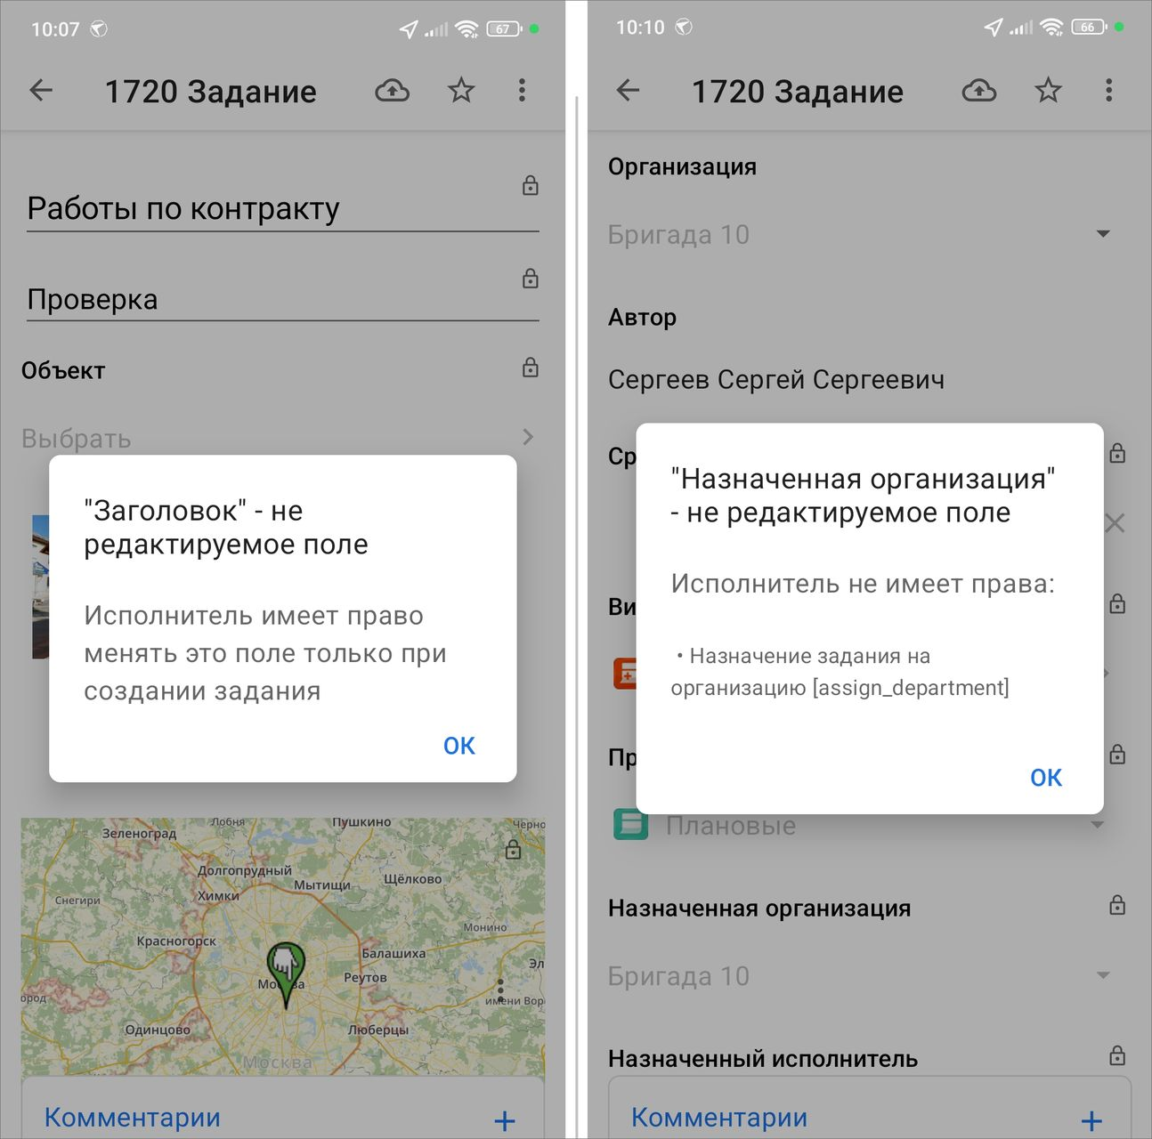
Рис. 2.56 Возможные причины блокировки редактирования полей
Для просмотра прикрепленных фото и видеофайлов, прослушивания звукозаписей достаточно нажать на уменьшенное изображение файла в окне «Задание». Для добавления нового медиафайла следует нажать «Добавить медиафайл» или кнопку быстрого доступа к фотокамере. Для сохранения/удаления и просмотра подробной информации о файле следует нажать и удерживать приложенный к заданию файл до появления панели меню (подробнее о работе с медиафайлами описано в разделе Добавление файлов и медиафайлов).
Отображение точки на карте задания будет свидетельствовать о наличии географической привязки к месту задания. При отсутствии у задания географической привязки в окне «Карта задания» будет отображено текущее местоположение пользователя, а при попытке открыть карту в полноэкранном режиме отобразится надпись «нет точки». Для разворачивания карты на весь экран, просмотра и редактирования местоположения необходимо нажать на уменьшенное изображение карты.
Меню в окне карты позволяет выбрать режим просмотра локации задания с помощью мобильных сервисов «Яндекс.Карты» или «Яндекс.Навигатор» (Рис. 2.57). Эти сервисы помогут пользователю построить маршрут до точки, рассчитать время в пути, просмотреть панорамы улиц и др.
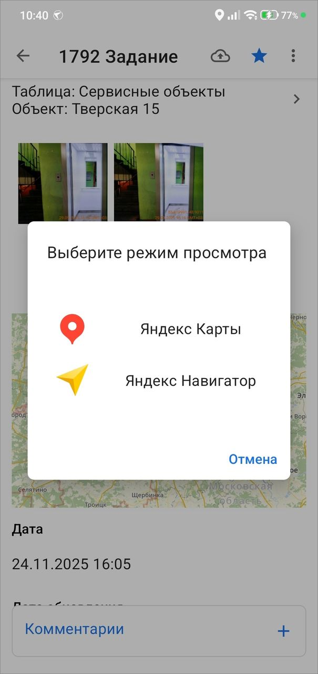
Рис. 2.57 Меню карты
После редактирования информации по заданию изменения будут автоматически сохранены на устройстве пользователя. При возврате к списку заданий такие задания будут отмечены надписью: «Есть изменения». Приложение позволяет сначала отредактировать все нужные задания по отдельности и только потом отправить все изменения на сервер во всех заданиях сразу. Это может быть необходимо, если на месте выполнения задания отсутствует подключение к Интернету. Выездной сотрудник редактирует все задания, прикрепляет медиафайлы. Затем, при появлении подключения к Интернету, пользователь сможет отправить все измененные задания в систему. Для этого нужно в окне просмотра списков заданий нажать «Меню окна» и выбрать пункт «Отправить изменения» (подробнее о «Меню окна» приложения в разделе Меню окна).
Важно:
Для отправки внесенных в задание изменений на сервер следует нажать «Отправить» . Все неотправленные на сервер изменения сохраняются на устройстве пользователя до их удаления или отправки на сервер с пометкой «Есть изменения».

Если у пользователя нет прав на редактирование задания, но информацию нужно передать исполнителю или администратору организации, то для таких случаев в приложении предусмотрено добавление комментариев. Для создания нового комментария к заданию необходимо нажать кнопку добавления комментария в нижней части окна «Задание» в блоке «Комментарии», ввести его текст в окне «Добавление комментария» и нажать «Сохранить» (Рис. 2.56). После добавления новый комментарий отобразится в начале списка комментариев. Отправка комментария на сервер происходит автоматически, после его сохранения. К обновлениям, произведенным другими пользователями, и их комментариям можно также добавлять свои комментарии. Для этого необходимо нажать кнопку «Добавить комментарий», расположенную справа от соответствующего обновления (комментария) в списке . Также отображено количество комментариев к заданию.
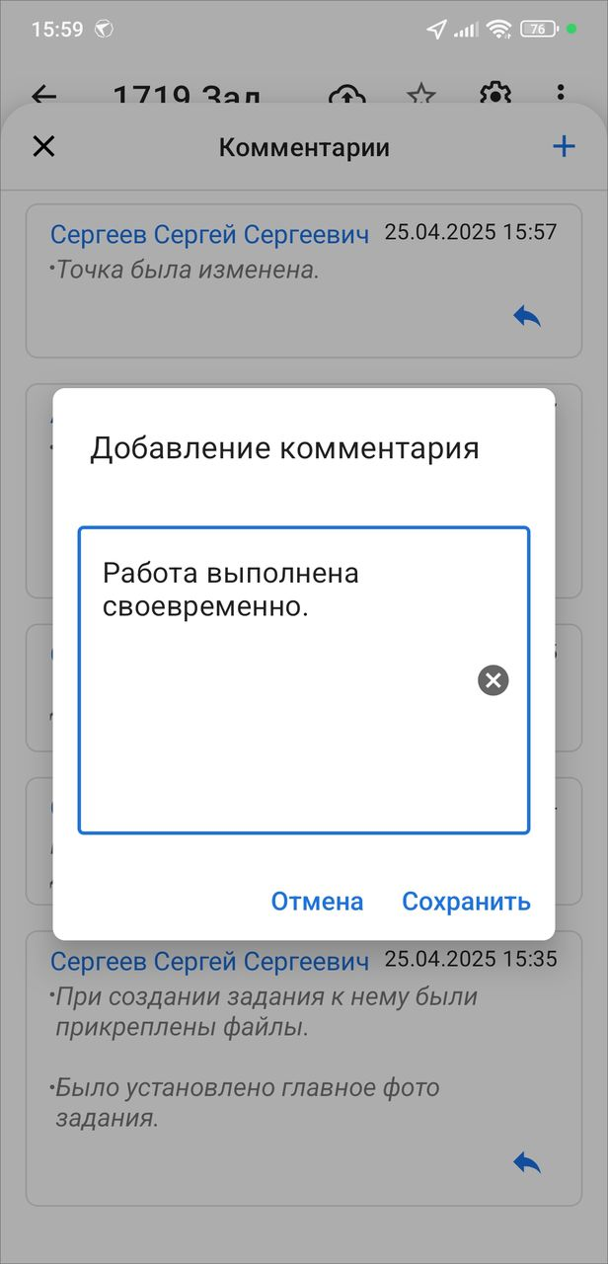
Рис. 2.58 Добавление комментария к заданию

2.5.2 Управление заданием
Для управления заданием есть «Меню окна» , которое содержит следующие пункты:
- «Показать изменения» - просмотр всех произведенных изменений до их отправки на север;
- «Откатить изменения» - возврат к оригинальной информации по заданию и удаление внесенных пользователем изменений;
- «Обновить данные» - обновление информации по заданию путем синхронизации с сервером. Если другие пользователи изменили задания, они отобразятся после обновления. Обновление списка заданий также производится свайпом (swipe) сверху вниз по экрану мобильного устройства;
- «Сделать копию задания» - создание копии задания с возможностью выбора данных исходного задания (подробнее в разделе Копирование задания);
- «Показать фото-связи» - выявление ошибок в фотографиях заданий. Показывает порядковый номер добавления фотографий и номер фотографии, на основе которой сделаны последующие фотографии при использовании режима шаблонного фото (подробнее в разделе Использование шаблонного фото);
- «Показать дочерние задания» - отображение всех копий задания;
- «Удалить» - удаление задания из системы (подробнее в разделе Удаление задания).
Для заданий со статусом «Черновик» есть еще дополнительный пункт меню - «Сделать копию черновика». Для копирования черновика задания с внесенными данными необходимо выбрать пункт меню окна задания «Сделать копию черновика». С помощью счетчика выбрать количество копий, передвигая счетчик вправо или влево (Рис. 2.59). Максимальное количество копий — 100 штук. Все задания со статусом «Черновик» доступны в списке «Мои задания», подробнее о настройке списков заданий в разделе Быстрые фильтры заданий.
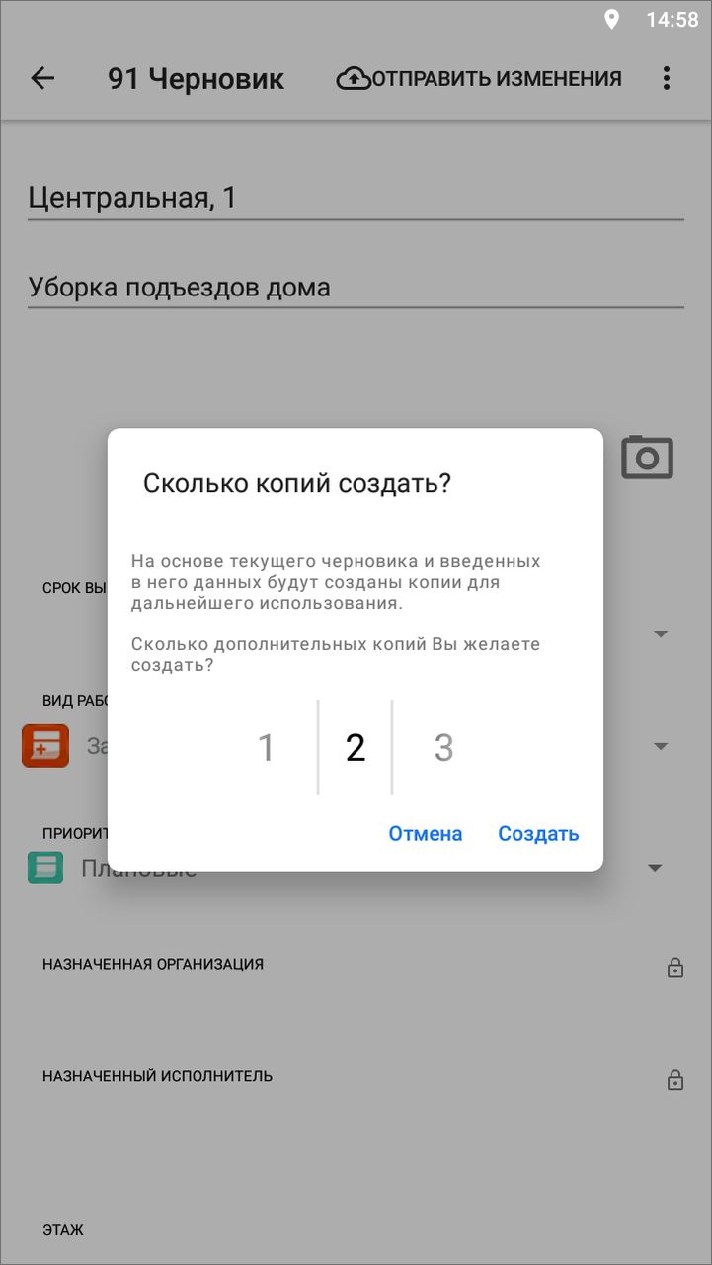
Рис. 2.59 Выбор количества копий задания

2.5.3 Загрузка заданий для работы офлайн
Для того чтобы иметь доступ ко всей информации по заданию в офлайн режиме (в том числе к фотографиям и файлам), в приложении реализована пакетная загрузка заданий. Для этого пользователю перед выездом, когда есть доступ к сети Интернет, нужно открыть список заданий к загрузке, открыть меню окна , выбрать пункт «Загрузить задания». Откроется диалоговое окно (Рис. 2.60), где можно отменить или подтвердить загрузку заданий. Ход загрузки заданий отображается в процентах в окне приложения. Необходимо дождаться её окончания. Время ожидания зависит от количества заданий, объема информации в них и скорости сети Интернет.
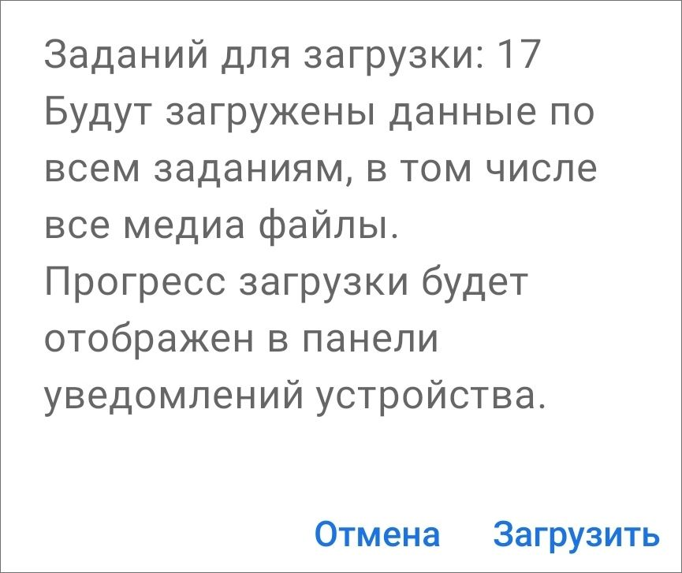
Рис. 2.60 Диалоговое окно загрузки заданий
После окончания загрузки для проверки наличия всех заданий следует открыть меню окна и выбрать пункт «Показать загруженное». Должны отобразиться все задания, загруженные в кэш приложения, а над списком заданий должно появиться информационное сообщение о том, что сейчас пользователь видит загруженные задания (Рис. 2.61).
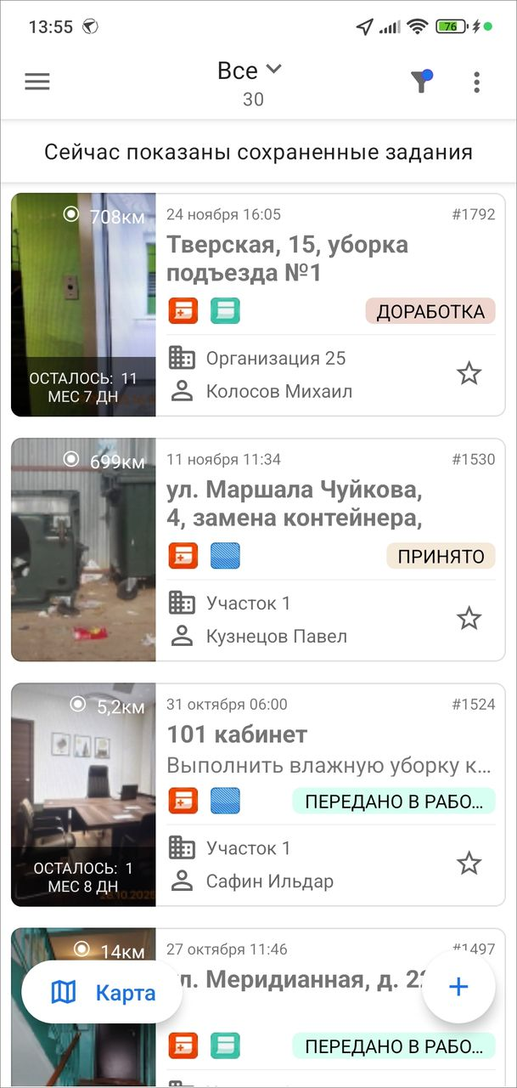
Рис. 2.61 Сообщение о работе с загруженными заданиями
Внимание:
Изменения в заданиях, сделанные другими пользователями, не будут применены в загруженных заданиях. Для актуализации заданий требуется повторная загрузка заданий после изменений на устройство пользователя.

Вся информация по этим заданиям будет доступна в режиме офлайн. При отсутствии подключения к сети приложение уведомит вас об этом в своем окне (Рис. 2.62).
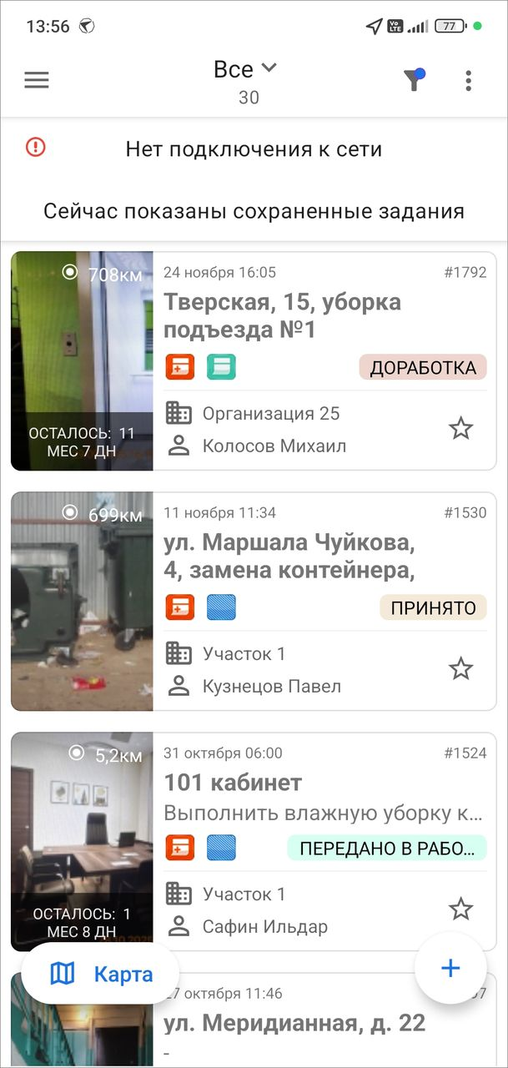
Рис. 2.62 Сообщение о работе в офлайн-режиме
Чтобы удалить из памяти загруженные задания, требуется очистить кэш (Настройки/ Очистить кэш, подробнее в разделе Настройки приложения). При очистке кэша удалятся сведения не только о заданиях, но и загруженные объекты.
После установления стабильного подключения к сети все изменения необходимо отправить на сервер. Чтобы это сделать, откройте меню и выберите пункт «Отправить изменения».

2.5.4 Использование шаблонного фото
Для фотосъемки в режиме использования шаблонного фото необходимо открыть фото из перечня прикрепленных медиафайлов (фото-образец) и нажать  в правом нижнем углу экрана. На нижней панели экрана будут предложены для выбора несколько режимов размещения отображения фото-образца (Рис. 2.63), пользователь выбирает наиболее комфортный для него вариант. Предусмотрена возможность делать фотографии в режиме использования шаблонного фото без кастомной камеры. Для этого нужно в настройках через веб-систему «ActiveMap» отключить использование встроенной камеры.
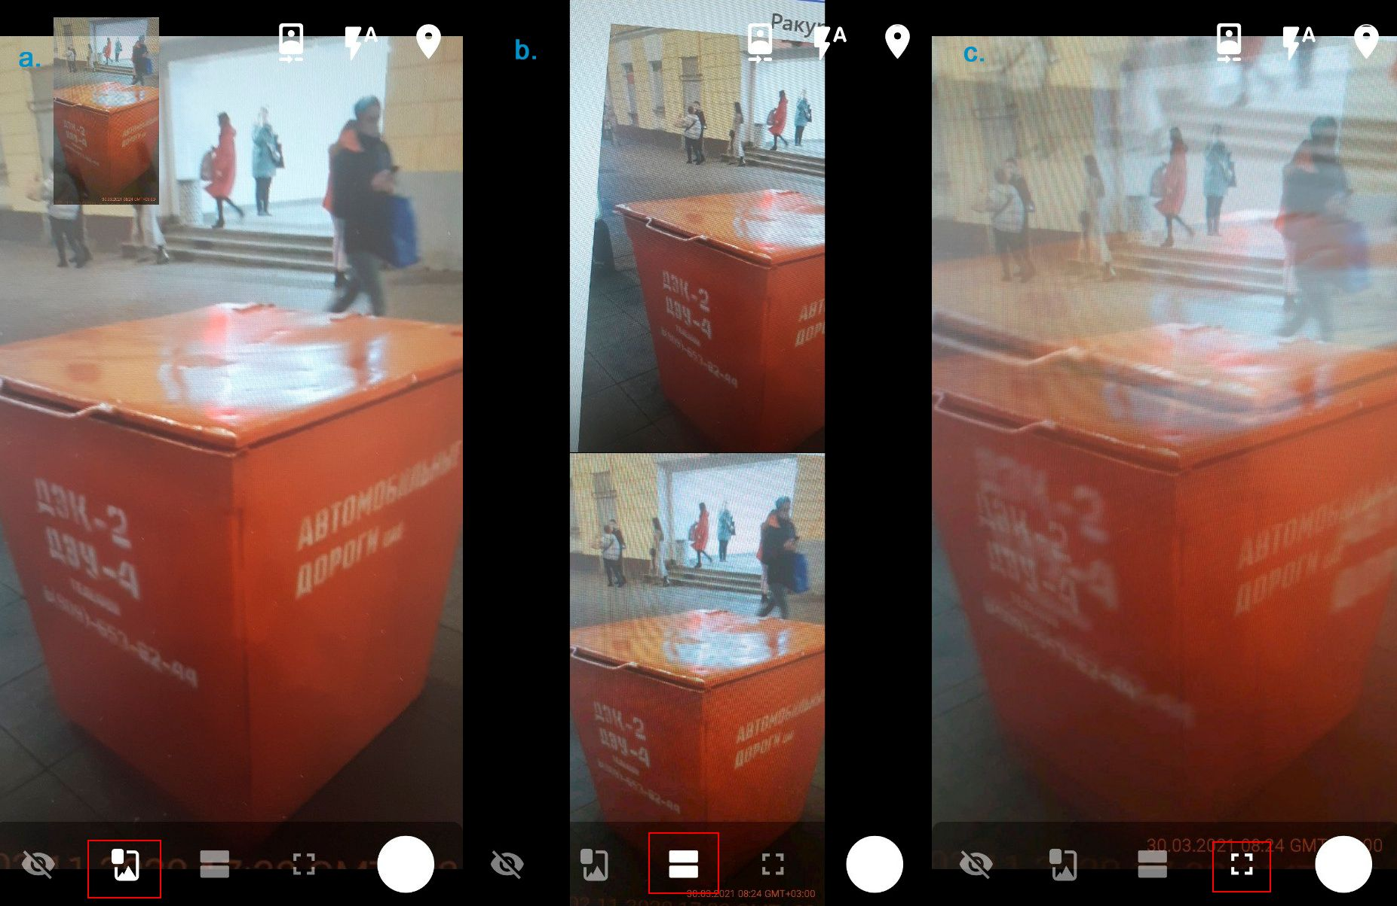
Рис. 2.63 Настройка режимов отображения фото-образца
a - фото-образец в виде небольшого эскиза, b - фото-образец в верхней части экрана, c - фото-образец накладывается сверху во весь экран.
Фото-связи будут показаны метками на сделанных фотографиях. Чтобы их посмотреть, нужно зайти в меню окна задания и выбрать пункт «Фото-связи» (Рис. 2.64). На фотографиях появятся числовые метки со стрелками. Стрелка будет направлена от фото-образца к итоговому фото. Фото-образцов может быть несколько, результирующее фото также может быть фото-образцом для дальнейшей работы.
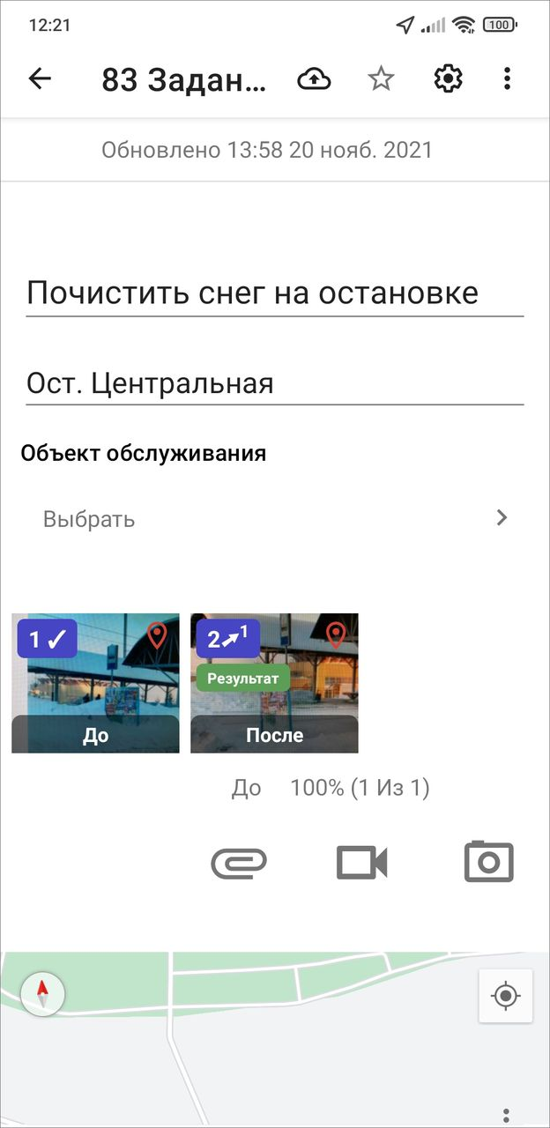
Рис. 2.64 Отображение «Фото-связей»
Фотосъемка в режиме использования шаблонного фото доступна также и для настраиваемого поля типа «Файл». Для этого необходимо открыть фото в файловом поле, нажать в правом нижнем углу экрана и сделать фото по фото-образцу. Добавленное фото отобразится в файловом поле, а также в общей галерее со стикером «Результат».

2.5.5 Копирование задания
При создании новых однотипных заданий, где нужно вносить одинаковые данные, можно использовать копирование задания. Для этого нужно создать одно исходное задание, заполнить необходимые данные и добавить медиафайлы. Далее открыть задание, нажать «Меню окна» , пункт «Сделать копию задания», выбрать, какую информацию нужно скопировать в новое задание:
- Заголовок;
- Текст задания;
- Приоритет;
- Вид работы;
- Объект;
- Местоположение;
- Дополнительные поля (при выборе пункта будут скопированы все настраиваемые поля);
- Медиафайлы (при выборе пункта будут скопированы все медиафайлы).
После выбора данных нажать «Выбрать», откроется окно создания задания с уже заполненной информацией. При необходимости можно внести изменения, после чего отправить новое задание на сервер или оставить его в списке черновиков.
Чтобы посмотреть все задания, созданные из одного задания, нужно открыть это задание, нажать «Меню окна» , выбрать «Показать дочерние задания». Отобразится список заданий на всех стадиях работы, которые были созданы при копировании исходного задания.
Примечание:
Если в копируемом задании используется вид работ, принадлежащий конкретной организации, то он будет скопирован в новое задание, даже если не выбирать вид работ. Если вид работ общий для всех организаций, и при копировании не ставить галочку для вида работ, то в дочернем задании будет использоваться по умолчанию вид работ «Задание».

Примечание:
При копировании задания под ролью администратора системы или администратора кластера нужно прописывать организацию-создателя. Если копирование происходит под пользователем с определенной организацией, то организация-создатель автоматически копируется в дочернее задание.

2.5.6 Удаление задания
Внимание:
Задание можно удалить только при подключении к сети.

Пункт меню «Удалить» в окне «Задание» доступен не всем пользователям, его наличие зависит от роли пользователя. Для удаления задания нужно открыть меню окна задания и выбрать «Удалить». При удалении запрашивается подтверждение действия. Также доступно удаление заданий со статусом «Черновик» из меню окна задания. Все задания со статусом «Черновик» доступны в списке «Мои задания», подробнее о настройке списков заданий в разделе Быстрые фильтры заданий. При необходимости можно удалить сразу все задания со статусом «Черновик». Для этого нужно нажать в окне просмотра списка заданий и выбрать «Удалить черновики» (Рис. 2.65), далее - подтвердить или отменить удаление.
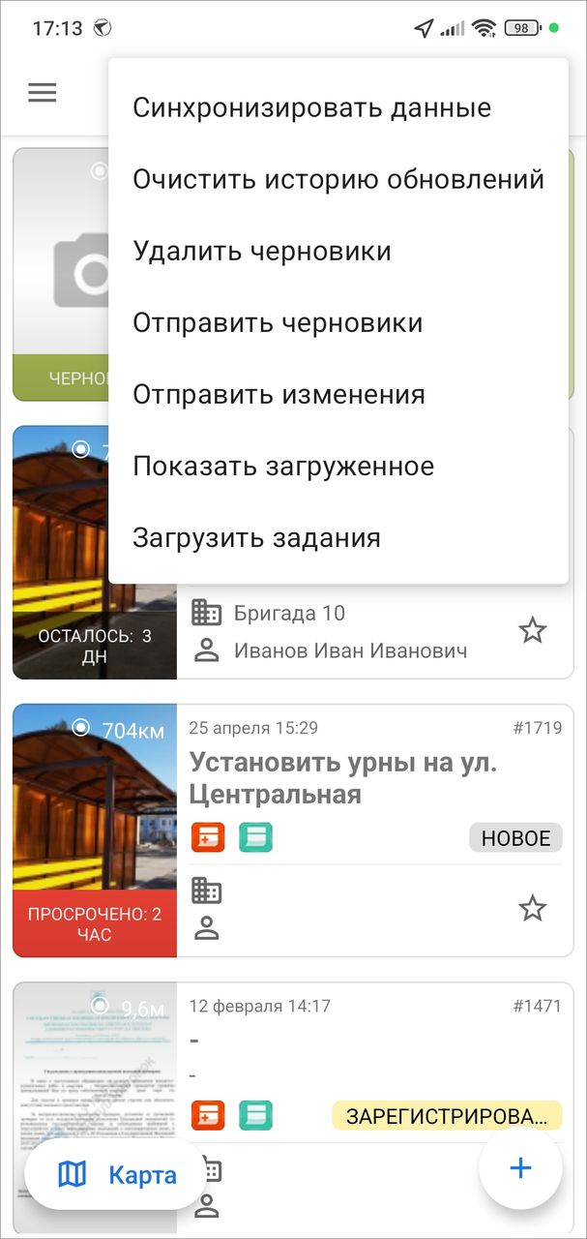
Рис. 2.65 Удаление заданий со статусом «Черновик»

2.6 Управление сотрудниками
Раздел доступен для ролей администратора системы, администратора кластера и администратора организации и инспектора системы. В приложении есть два способа перейти к списку сотрудников:
- Раздел бокового меню «Сотрудники».
- Карта ‣ Управление сотрудниками.
С первым способом можно ознакомиться ниже, а о втором следует прочесть в разделе Сотрудники на карте.

2.6.1 Окно просмотра списка сотрудников
Администратор и инспектор системы видят всех сотрудников всех кластеров, администратор кластера — всех сотрудников всех организаций своих кластеров, администратор организации — всех сотрудников своей организации. Сотрудники дополнительных организаций доступны для просмотра и изменения.
Чтобы открыть список сотрудников, нужно перейти в боковое меню навигации и выбрать пункт «Сотрудники». Откроется окно со списком (Рис. 2.66). Чтобы найти конкретного сотрудника, можно воспользоваться поиском.
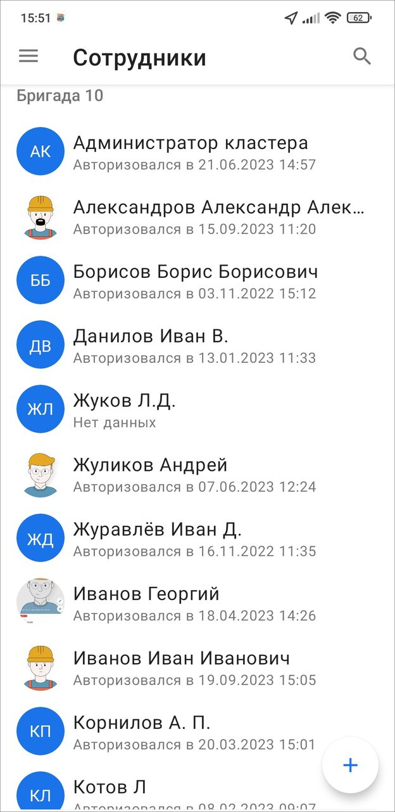
Рис. 2.66 Окно просмотра списка сотрудников
Для получения информации о пользователе необходимо нажать на карточку сотрудника в списке. Откроется профиль сотрудника, где можно увидеть все данные о пользователе. Здесь же можно посмотреть трек сотрудника, для этого нужно нажать , выбрать интересующие день и временной промежуток. Отобразится трек, где можно передвигать маркер местоположения сотрудника и просматривать информацию в каждой точке маршрута. Трек отображается на карте, но точки трека можно посмотреть и в виде списка, нажав на (Рис. 2.67). Чтобы обновить данные по местоположению сотрудника, необходимо нажать «Обновить» .
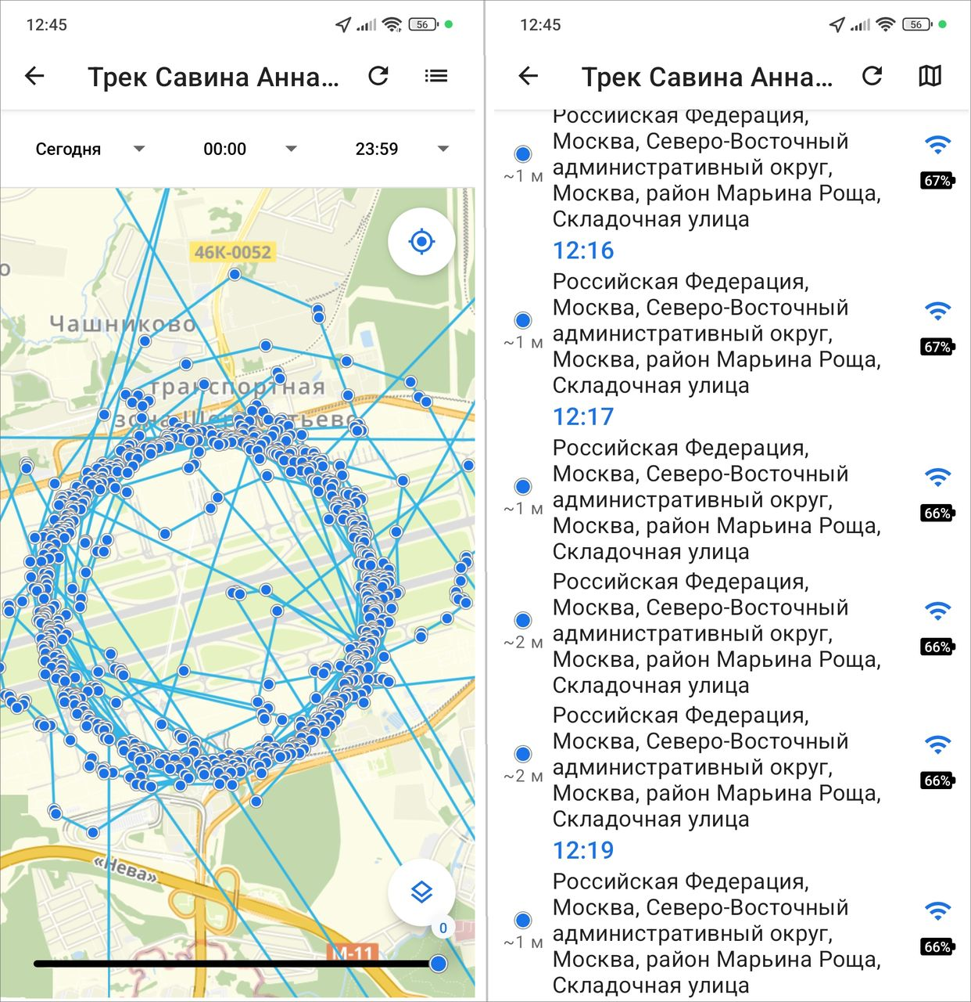
Рис. 2.67 Просмотр трека
В профиле сотрудника можно посмотреть количество назначенных на него заданий, находящихся на стадии «В работе» (Рис. 2.68). В этом же блоке можно назначить на этого сотрудника уже созданное задание. Для этого нужно нажать «Назначить задание» и выбрать интересующее задание. Чтобы создать новое задание для данного сотрудника, нужно нажать «Создать» и выполнить стандартные шаги по созданию задания. Поля «Назначенная организация» и «Назначенный исполнитель» будут заполнены автоматически.
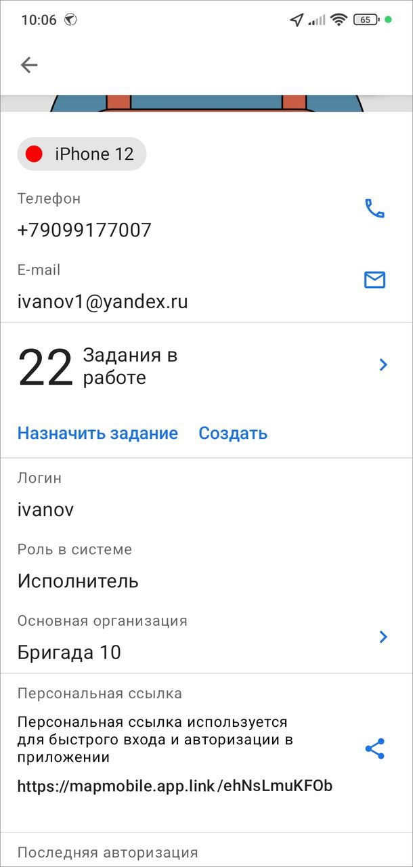
Рис. 2.68 Профиль сотрудника

2.6.2 Создание пользователей
Для создания новых пользователей нужно перейти в раздел меню навигации «Сотрудники» и нажать на кнопку создания нового сотрудника . Данный функционал доступен не всем ролям пользователей.
Администратор системы может создавать пользователей со следующими ролями:
- Администратор системы,
- Инспектор системы,
- Администратор кластера,
- Инспектор кластера,
- Администратор организации,
- Инспектор организации,
- Исполнитель.
Администратор кластера может создавать пользователей со следующими ролями:
- Администратор кластера,
- Инспектор кластера,
- Администратор организации,
- Инспектор организации,
- Исполнитель.
Администратор организации может создавать пользователей со следующими ролями:
- Администратор организации,
- Инспектор организации,
- Исполнитель.
В приложении предусмотрено создание дополнительных ролей. Подробная информация об их настройке приведена в разделе Администрирование ролей.
В открывшемся окне создания пользователя следует заполнить данные и нажать «Создать» (Рис. 2.69). Для создания сотрудника достаточно ввести данные в поле «ФИО» и нажать «Создать», в этом случае создастся пользователь с ролью «Сотрудник». Для внесения более подробной информации о пользователе нужно нажать «Показать детали» и заполнить поля. В этом окне можно включить/отключить мониторинг геопозиции.
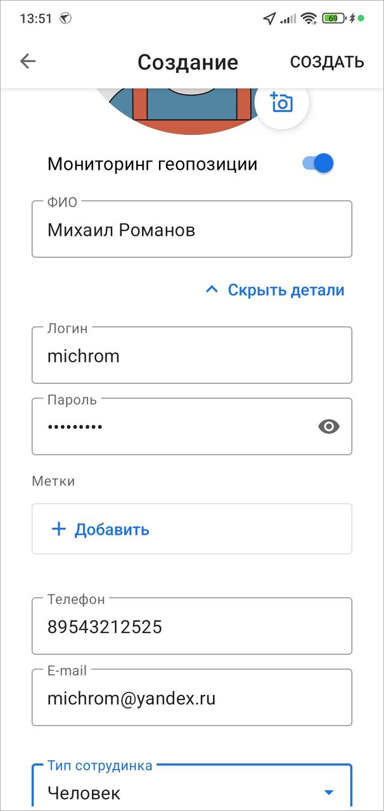
Рис. 2.69 Заполнение данных о новом пользователе
В системе появится новый сотрудник. Приложение предложит отправить новому сотруднику ссылку для скачивания и входа в систему (Рис. 2.70).
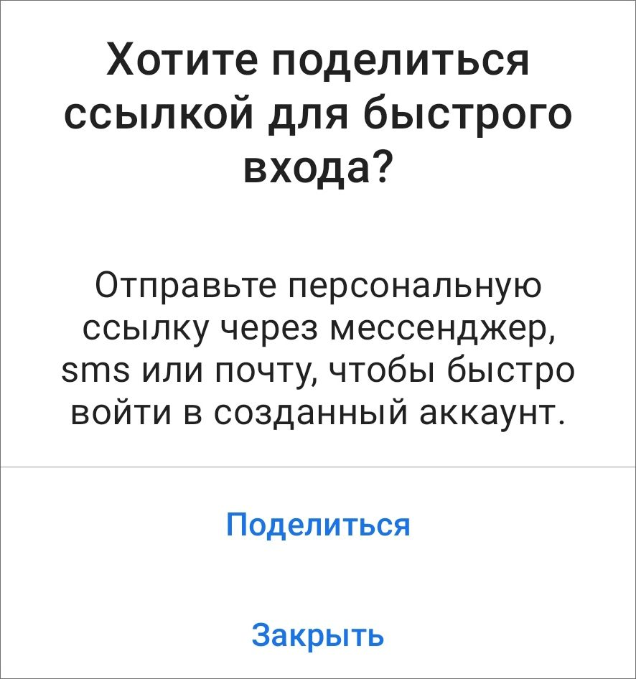
Рис. 2.70 Отправка ссылки для нового сотрудника
Если приложение «ActiveMap Mobile» установлено, переход по ссылке обеспечит автоматический вход в аккаунт сотрудника (Рис. 2.71). Если же «ActiveMap Mobile» не установлен, то ссылка откроется в магазине приложений, а вход в систему произойдет сразу после установки.
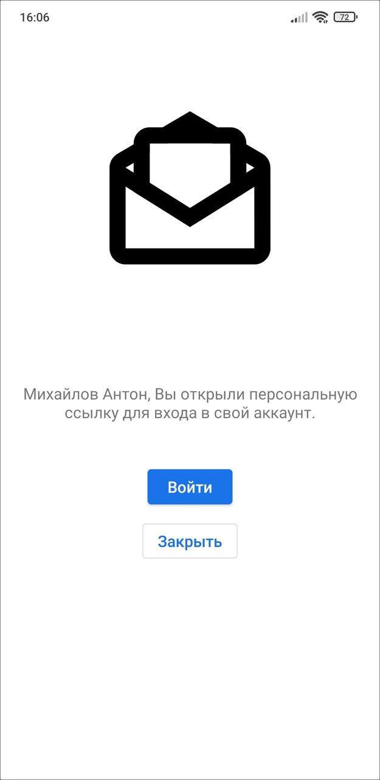
Рис. 2.71 Вход в приложение по ссылке

2.6.3 Импорт пользователей
Загрузить новых сотрудников можно как из контактной книги на смартфоне, так и путем самостоятельного внесения ФИО сотрудников, используя перенос строки. Данная возможность доступна для ролей администратор кластера и администратор организации. Администратор системы не может импортировать пользователей.
Внимание:
Импорт сотрудников работает только при наличии доступа к сети Интернет.

Для импорта следует перейти во вкладку «Сотрудники» и нажать на кнопку меню . Далее следует выбрать нужный вариант для загрузки:
- Импортировать из контактов,
- Импортировать из текста.
При выборе «Импортировать из контактов» откроется список контактов устройства пользователя (предварительно нужно выдать запрашиваемое разрешение). С помощью строки поиска можно найти нужный контакт. Затем отметить его галочкой (можно выбрать несколько) и нажать «Готово». При необходимости можно выделить контакт и перейти в окно редактирования будущего профиля сотрудника, где есть возможность внести изменения. Для быстрого импорта контактов нужно нажать «Создать». По умолчанию в системе создается учетная запись с ролью «Исполнитель», тип «Человек», логин и пароль генерируются автоматически. В открывшемся окне отобразится созданный пользователь. Если нажать кнопку «Поделиться», можно отправить ссылку сотруднику для входа в приложение (Рис. 2.72).
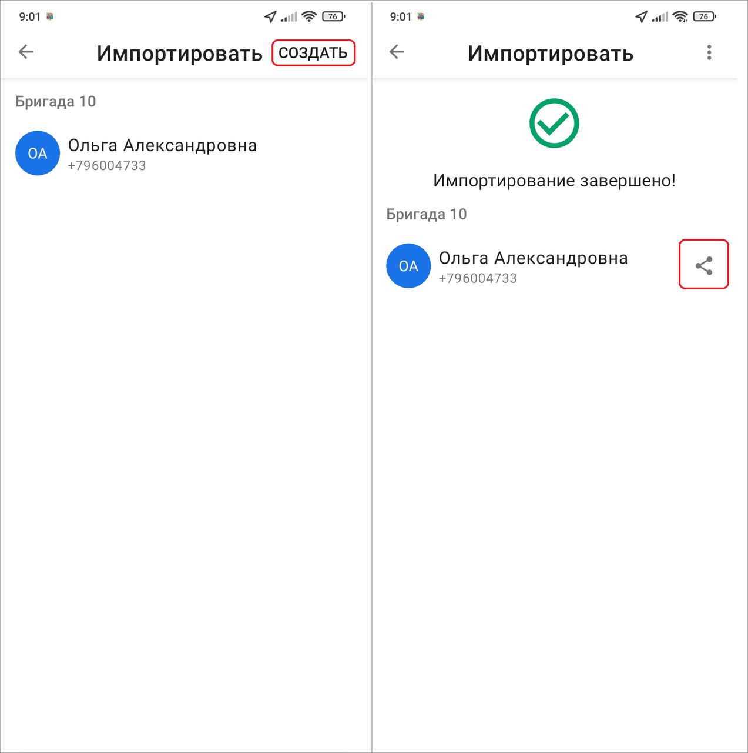
Рис. 2.72 Импорт пользователей из контактов
При выборе «Импортировать из текста» откроется окно, в котором следует самостоятельно указать ФИО сотрудников через перенос строки (Enter) или вставить из буфера обмена приготовленный и скопированный список ФИО сотрудников. Затем следует нажать «Готово». При необходимости можно выделить контакт и перейти в окно редактирования будущего профиля сотрудника, где есть возможность внести изменения. Для быстрого импорта из текста нужно нажать «Создать». По умолчанию в системе создается учетная запись с ролью «Исполнитель», тип «Человек», логин и пароль генерируются автоматически. В открывшемся окне отобразится созданный пользователь. Если нажать кнопку «Поделиться», можно отправить ссылку сотруднику для входа в приложение (Рис. 2.73).
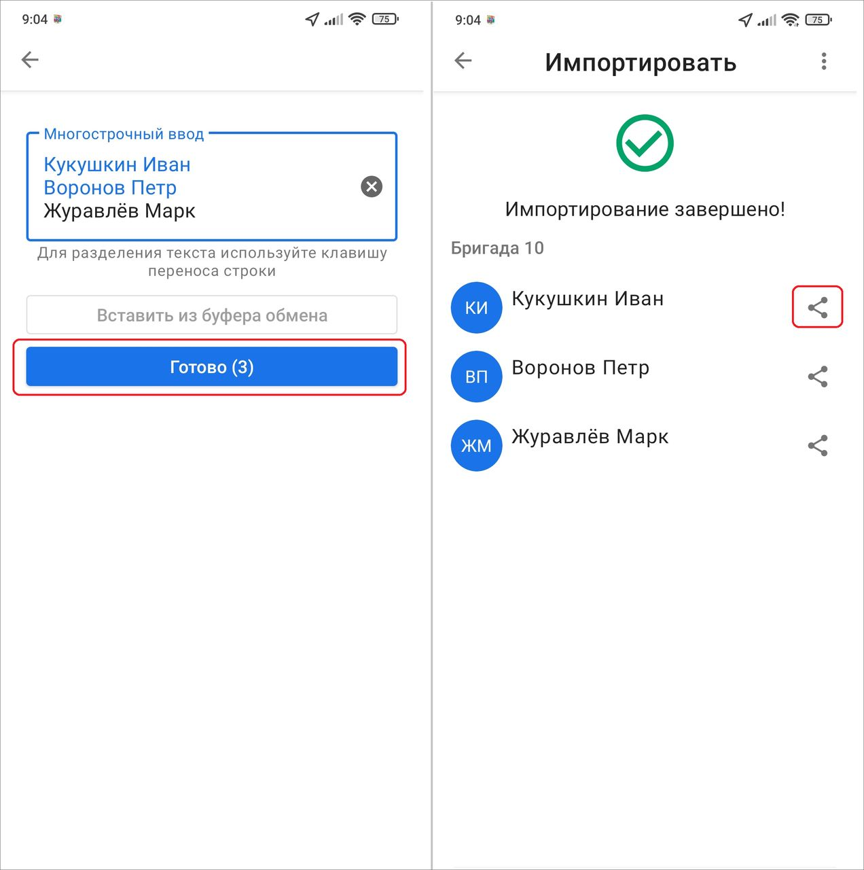
Рис. 2.73 Импорт сотрудников из текста
Импорт сотрудников также доступен в конце страницы «Сотрудники».

2.6.4 Управление аккаунтами сотрудников
Для внесения изменений в профиль пользователя, отличного от текущего, нужно найти его в разделе «Сотрудники» бокового меню навигации. Чтобы найти конкретного сотрудника, можно воспользоваться поиском. При нажатии на имя сотрудника откроется карточка его аккаунта. Далее нужно нажать на редактирование профиля , внести изменения и нажать «Применить». К профилю текущего пользователя можно перейти из бокового меню навигации (Управление учетной записью и роли в системе).
В приложении реализованы функции блокировки и удаления пользователей. Эти функции доступны не всем ролям (доступны для администратора системы, администратора кластера и администратора организации). Для блокировки нужно найти пользователя в разделе бокового меню навигации «Сотрудники». Чтобы найти конкретного сотрудника, можно воспользоваться поиском. При нажатии на имя сотрудника откроется карточка его аккаунта. Далее нужно нажать на редактирование профиля , пролистать вниз, нажать «Заблокировать» и подтвердить свое действие (Рис. 2.74). Пользователь исчезнет из списка сотрудников в приложении и не сможет войти в приложение. Разблокировать пользователя можно только в «MapSurfer».
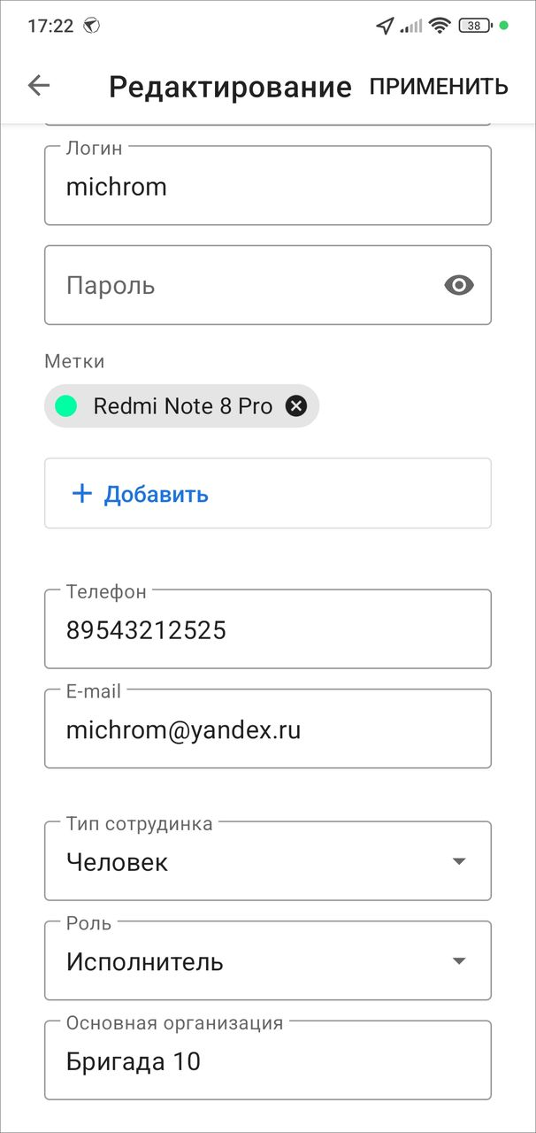
Рис. 2.74 Редактирование профиля сотрудника
Для удаления пользователя нужно найти сотрудника в разделе бокового меню навигации «Сотрудники». Чтобы найти конкретного сотрудника, можно воспользоваться поиском. При нажатии на имя сотрудника откроется карточка его аккаунта. Далее нужно нажать на редактирование профиля , пролистать вниз, нажать «Удалить» и подтвердить свое действие (Рис. 2.74). Удаление текущего аккаунта невозможно.

2.7 Управление организациями

2.7.1 Создание организации
Создание организаций доступно администратору системы и администратору кластера. Чтобы создать организацию, нужно перейти в раздел бокового меню навигации «Сотрудники» или перейти в профиль текущего пользователя. Далее зайти в карточку любого пользователя, нажать на редактирование профиля , пролистать до блока «Основная организация», нажать на него (Рис. 2.75). В открывшемся окне с организациями следует нажать кнопку создания новой организации .
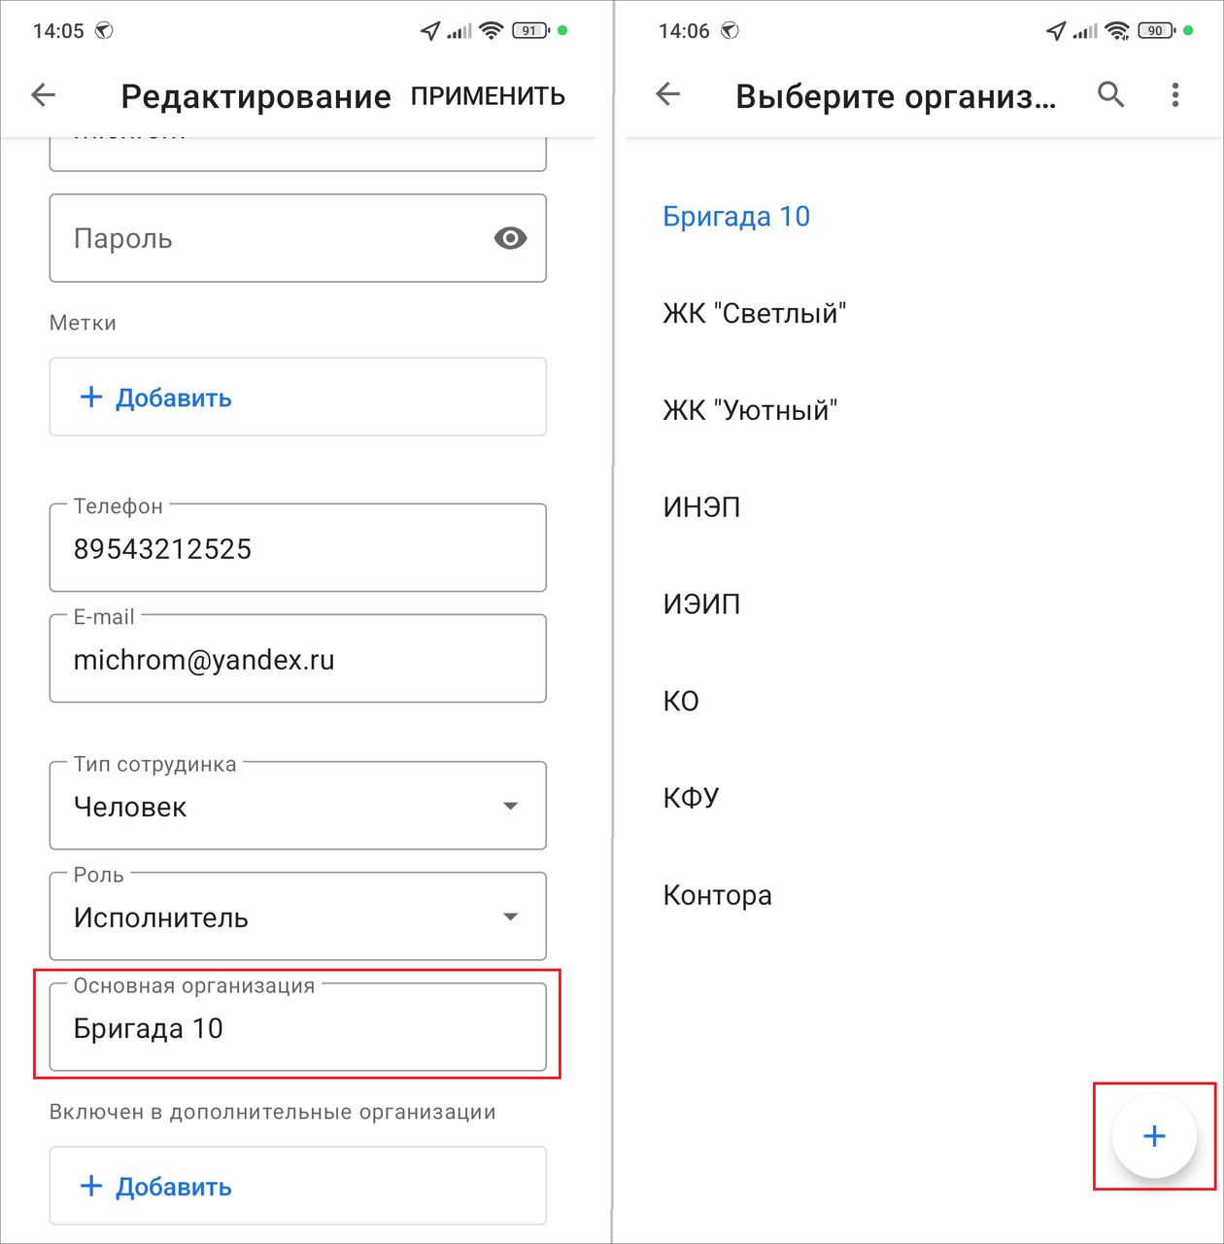
Рис. 2.75 Переход к созданию организации
Следует заполнить только название или нажать «Показать детали» и заполнить все предложенные поля, далее нажать «Создать» (Рис. 2.76). Организация появится в списке организаций и автоматически подставится в значение поля «Основная организация». Чтобы изменить организацию пользователя на новую, нужно нажать «Применить», чтобы отменить - выйти из профиля пользователя без сохранения изменений. Созданной организации автоматически будут предоставлены права на те виды работ (глобальные или кластера этой организации), для которых активирована галочка «Для всех организаций».
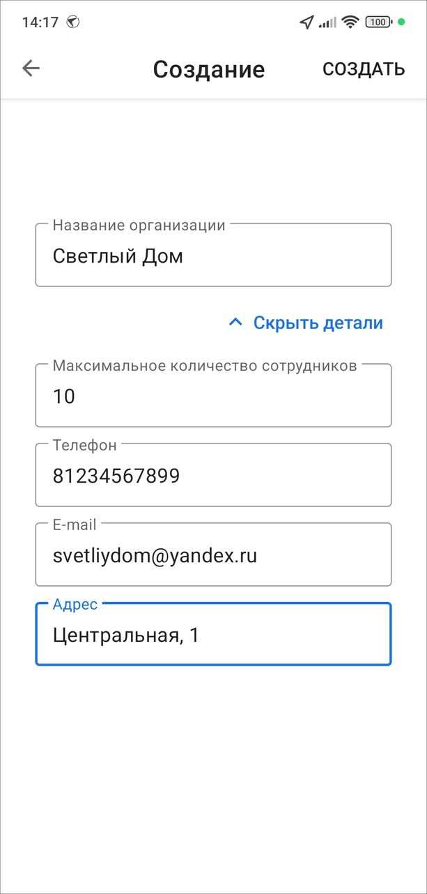
Рис. 2.76 Создание организации

2.7.2 Редактирование организации
Редактирование организаций доступно администратору системы и администратору кластера. Чтобы отредактировать организацию, нужно перейти в раздел бокового меню навигации «Сотрудники» или перейти в профиль текущего пользователя. Далее зайти в карточку любого пользователя, нажать на редактирование профиля , пролистать до блока «Основная организация», нажать на него. В открывшемся окне с организациями следует открыть меню окна и выбрать «Редактировать» . Откроется список организаций в режиме редактирования (Рис. 2.77).
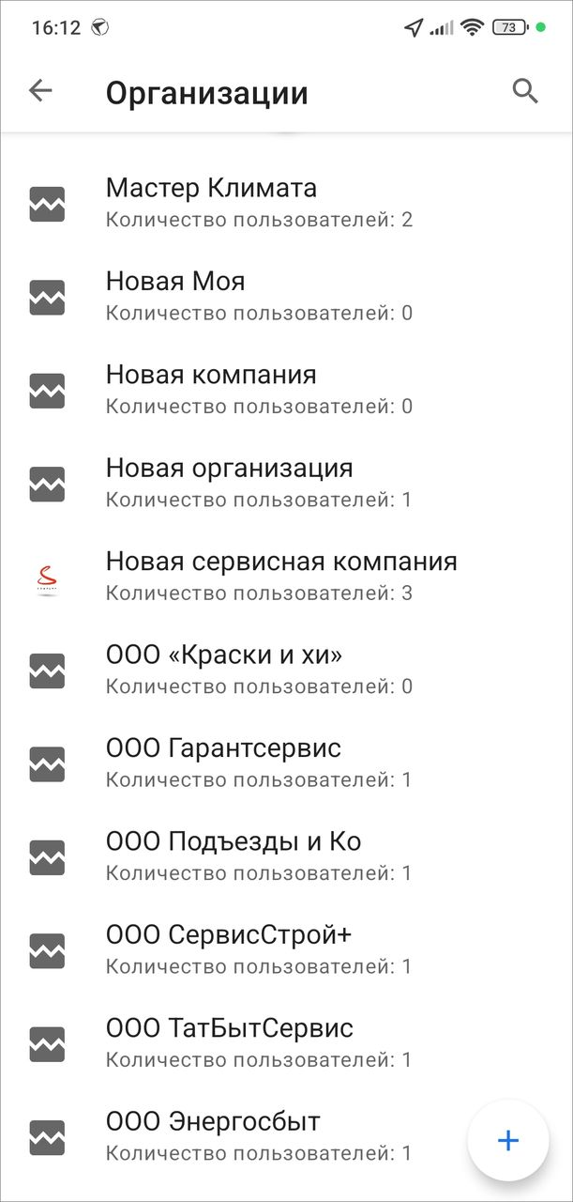
Рис. 2.77 Окно редактирования организаций
Далее нужно выбрать организацию, внести изменения в открывшемся окне редактирования и нажать «Применить» (Рис. 2.78).
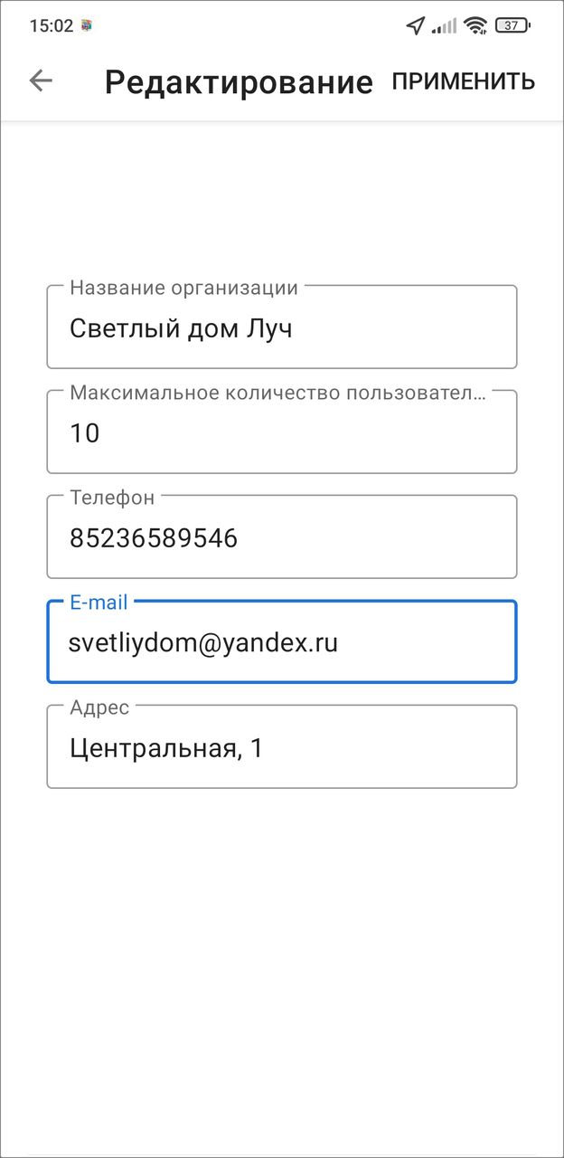
Рис. 2.78 Окно редактирования организации
Последняя выбранная организация автоматически подставится в основную организацию. Чтобы изменения не сохранились, нужно выйти из профиля пользователя без сохранения изменений.

2.8 Обновление справочников и настроек
В системе «ActiveMap» существует ряд справочных данных:
- Организации и пользователи;
- Виды работ, группы видов работ, этапы, приоритеты, настраиваемые поля;
- Настройки компонентов системы;
- Объекты (слои, справочники, таблицы с данными).
Когда происходит изменение справочных данных, система оперативно доставляет их на клиентские приложения. Внесение новых значений в справочные данные осуществляется на веб-компоненте «MapSurfer». После добавления нужно обновить данные в приложении «ActiveMap Mobile» принудительно из пункта бокового меню «Настройки».
Обновление данных в «ActiveMap Mobile» происходит при любом обращении к серверу (например, когда пользователь обновляет список заданий, открывает карточку задания). При запуске приложения происходит автоматическое обновление некоторых справочных данных, например, данных об организациях и пользователях. Данные о видах работ, группах видов работ, этапах, приоритетах, настраиваемых полях также обновляются автоматически.
Если данные остались прежними, нужно принудительно их обновить (подробнее в разделе Другие настройки). Обновление данных происходит в течении минуты с последнего добавления данных на веб-компоненте «MapSurfer». Если было сразу несколько действий по добавлению новых значений в «MapSurfer», то обновление в приложении произойдет не раньше, чем через минуту с последнего изменения в «MapSurfer».
Еcли внесли изменения в слои, подложки или отчеты, то в мобильном приложении через установленное в настройке время автоматически отобразятся изменения, без необходимости ручного обновления данных.
Виды работ, этапы, приоритеты заданий, таблицы с данными и справочники некоторые роли могут редактировать непосредственно в мобильном приложении (подробнее в разделе Администрирование).
Если в момент обновления справочников в «MapSurfer» пользователь создавал или редактировал задание или объект слоя в «ActiveMap Mobile», то обновление справочников в приложении не произойдет, так как в момент создания или редактирования не происходит обращение к серверу. В таком случае нужно выйти из режима создания/редактирования задания (все изменения сохранятся), обновить список заданий, вернуться к черновику задания (установить фильтр «Мои задания») или редактируемому заданию и продолжить заполнение с обновленными справочниками. Время доставки обновлений справочников до приложения составляет около одной минуты.
Для того чтобы применение обновленных настроек компонентов системы вступило в силу, необходимо также принудительно обновить данные.

2.9 Использование дополнительных форматов данных в приложении

2.9.1 Добавление дополнительных геометрических объектов на карту
В приложении реализовано добавление на карту точечных (мультиточечных), линейных и полигональных объектов. Объекты могут быть созданы с использованием текущего местоположения, путем явного указания координат на карте или с помощью записи трека маршрута. Геометрические объекты могут быть прикреплены к заданиям, имеющим настраиваемое поле типа «геометрия» (подробнее в разделе Работа с настраиваемыми полями). Геометрические объекты могут быть построены в процессе добавления задания, а также независимо от задания.
Для добавления объекта в дополнительное атрибутивное поле типа «геометрия» в окне создания задания необходимо в этом поле нажать «Создать». В открывшемся окне «Создание объекта» находится карта, меню окна и кнопки для добавления объектов разного типа геометрии (Рис. 2.79):
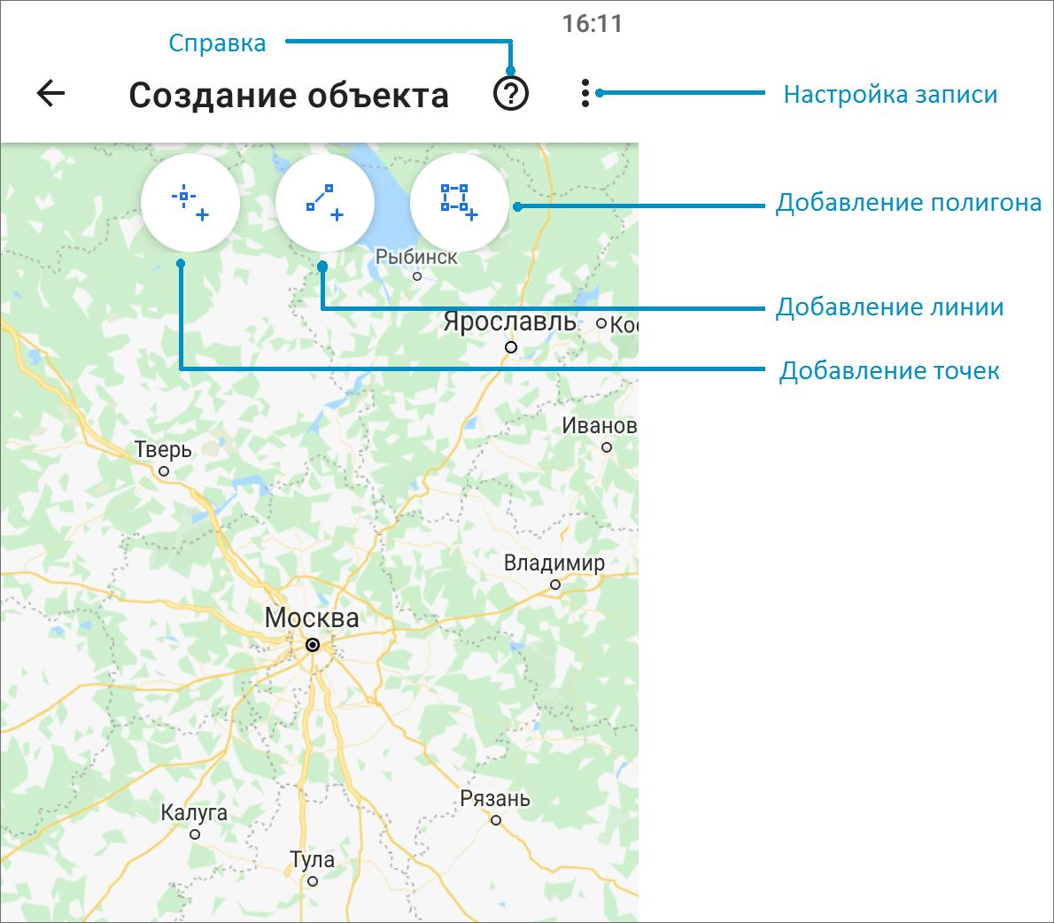
Рис. 2.79 Окно создания геометрического объекта
В меню окна «Создание объекта» есть раздел «Настройки записи» для настройки минимального расстояния и времени между соседними точками во время записи трека маршрута. После выбора типа геометрии и нажатия соответствующей кнопки («Добавление точек», «Добавление линии» или «Добавление полигона») произойдет переход к режиму добавления объекта.
Для использования текущего местоположения и записи трека необходимо подключить источники определения местоположения устройства пользователя и обеспечить хорошие условия приема сигнала навигации (Рис. 2.80). Нахождение в зданиях сильно снижает точность сигнала навигации.
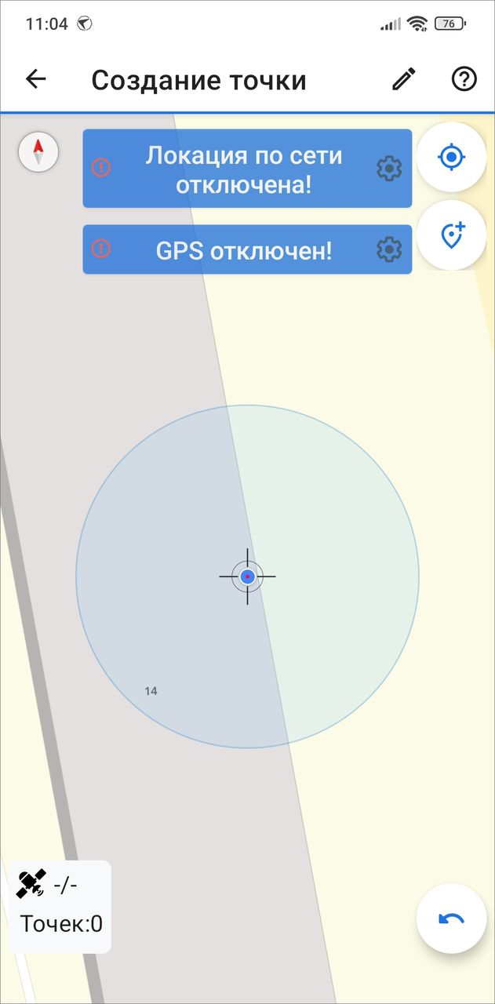
Рис. 2.80 Сообщения о необходимости настроек определения местоположения
Сообщения «Локация по сети отключена!», «GPS отключен!» уведомляет пользователя о том, что не все настройки определения местоположения были выполнены. Для настройки источников определения местоположения необходимо перейти к окну «Местоположение», которое откроется, если нажать «Настройки местоположения» 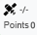. В окне настроек местоположения пользователь может настроить использование GPS-приемника, включить Wi-Fi и передачу данных по сети мобильной связи. Чем больше источников будет включено, тем точнее будет определено местоположение пользователя. После включения необходимых источников пользователь возвращается к окну определения местоположения (Рис. 2.81). Данное окно предоставляет возможность определить текущее местоположение встроенными средствами устройства или ввести координаты вручную (ввести точные значения координат или указать местоположение на карте).
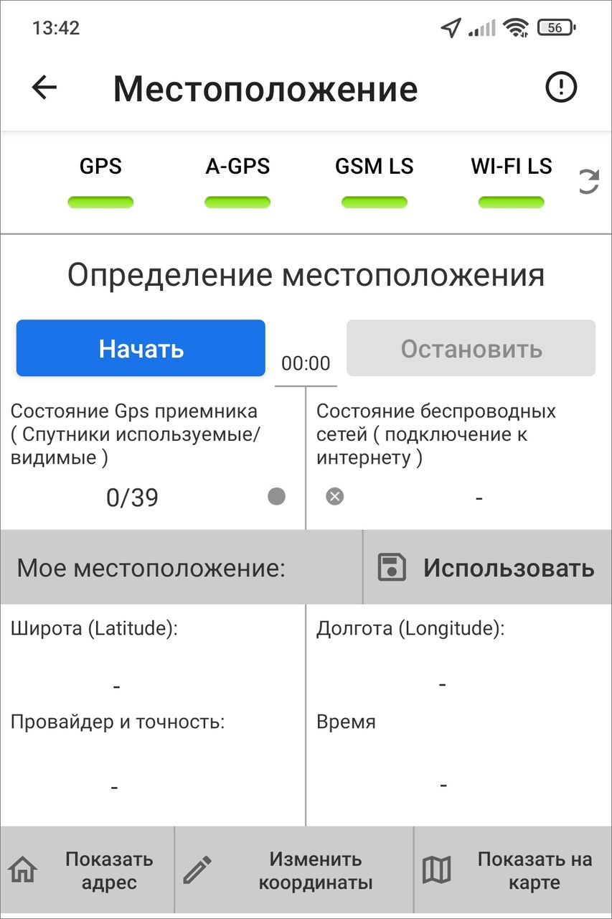
Рис. 2.81 Окно определения местоположения
В верхней части окна расположена панель состояний источников определения местоположения (GPS, A-GPS, GSM LS, WI-FI LS). Панель состояний содержит индикаторы состояний источников определения местоположения и кнопку обновления данных панели. Панель индикаторов позволяет изменять состояние источников. При нажатии на выбранный индикатор откроется расширенная панель, содержащая перечень необходимых системных настроек и разрешений для работы источника (Рис. 2.82). Элементы управления расширенной панели позволяют изменять системные настройки и разрешения с помощью перехода к соответствующим окнам настроек.
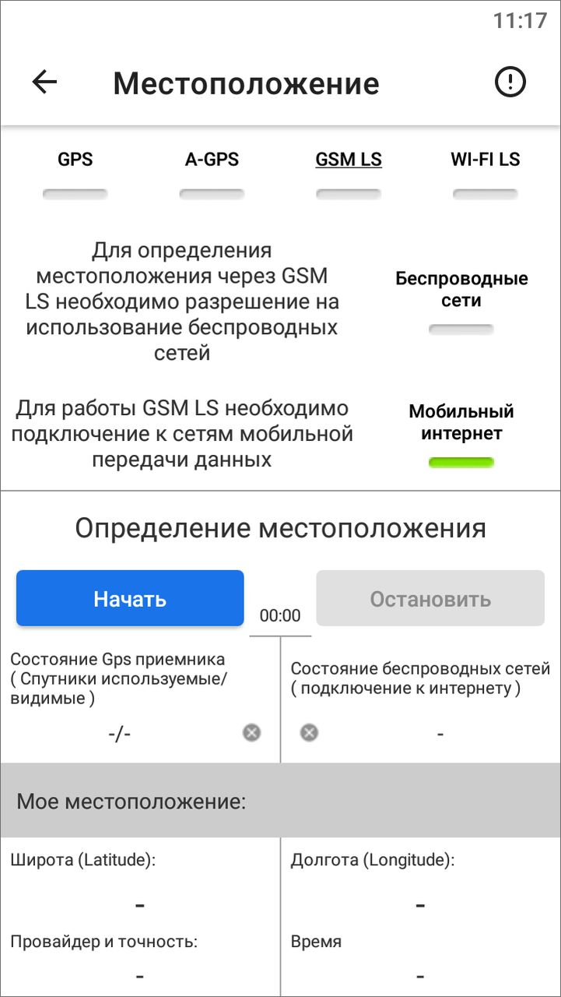
Рис. 2.82 Изменения системных настроек по выбранному источнику определения местоположения
Для определения местоположения с помощью выбранных источников необходимо нажать «Начать». Начнется процесс определения местоположения устройства, запустится таймер, в поле «Состояние GPS-приемника» отобразится количество используемых и видимых спутников GPS (Рис. 2.83). После определения местоположения отобразится соответствующее сообщение, а процесс определения (уточнения) местоположения будет продолжен. В поле «Мое местоположение» отобразятся найденные координаты (в системе координат на эллипсоиде WGS 84 - Широта/Долгота - EPSG:4326) и точность найденных координат в метрах. Для остановки процесса определения и уточнения местоположения необходимо нажать «Остановить». Для использования найденных координат с полученной точностью необходимо нажать «Использовать».
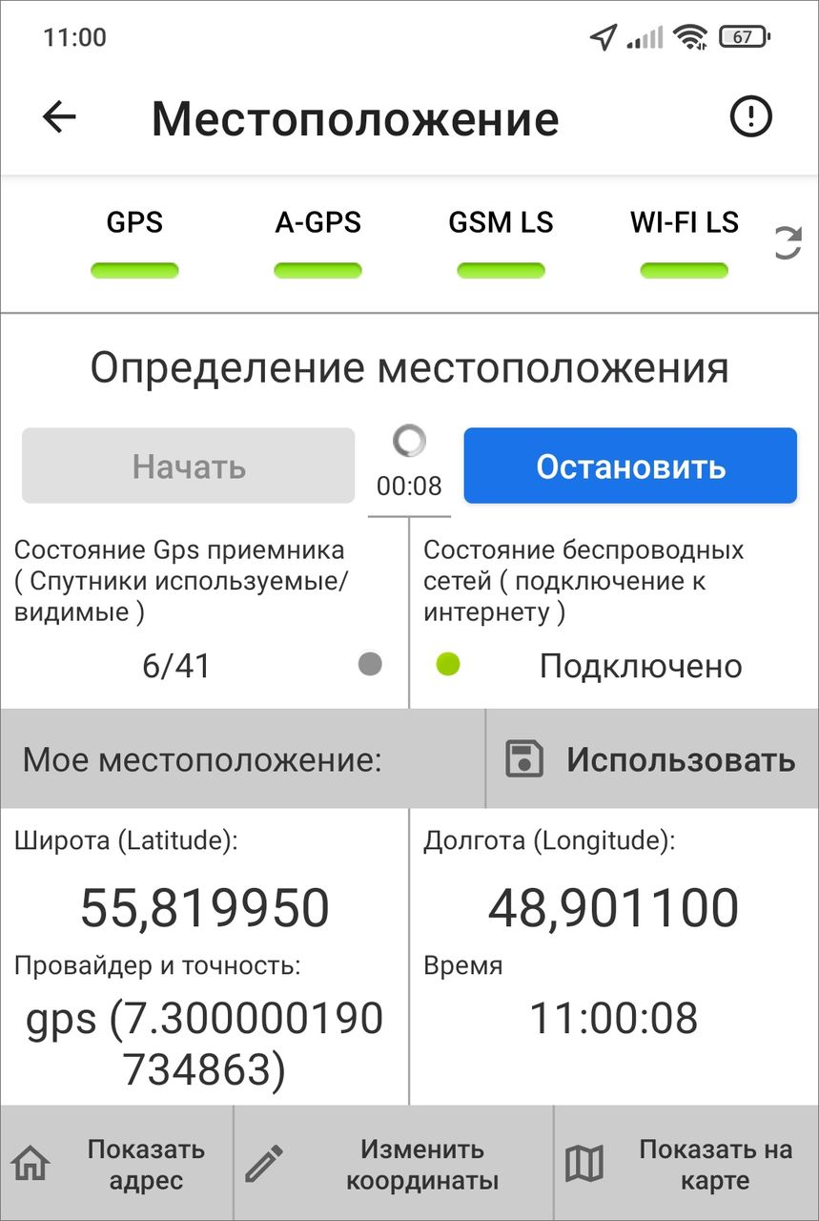
Рис. 2.83 Определение местоположения с помощью выбранных источников
Кнопка «Показать адрес» позволит отобразить адрес по найденным координатам. Кнопка «Показать на карте» позволит отобразить и при необходимости изменить найденные координаты на карте. Прикрепленное местоположение будет отмечено красной меткой. Пользователь может переместить метку нажатием на нее и перетаскиванием в нужное место, при этом в нижней части окна будут отображены точные измененные координаты. Кнопка «Изменить координаты» в окне «Местоположение» предназначена для ручного ввода/редактирования координат. Делается это по аналогии с изменением координат задания (раздел Географическая привязка заданий).
Для редактирования объекта нужно нажать поле задания типа «геометрия», произойдет переход к окну «Просмотр объекта», в котором пользователь сможет отредактировать положение объектов (как и в процессе добавления объектов). Для удаления объекта из списка достаточно нажать «Удалить» в окне просмотра объекта. При удалении всегда запрашивается подтверждение действия.

2.9.2 Добавление точечных объектов
Точечный (мультиточечный) объект можно добавить с использованием текущего местоположения или путем явного указания координат на карте. После нажатия «Добавление точек» произойдет переход к окну «Создание точки». Все кнопки этого окна показаны на Рис. 2.84. Меню этого окна содержит кнопку «Помощь», предназначенную для вызова справки по добавлению точек на карту. В нижней части окна расположена кнопка «Настройки местоположения» , предназначенная для перехода к окну настроек источников определения текущего местоположения (указанные настройки были подробно описаны в разделе Добавление дополнительных геометрических объектов на карту).
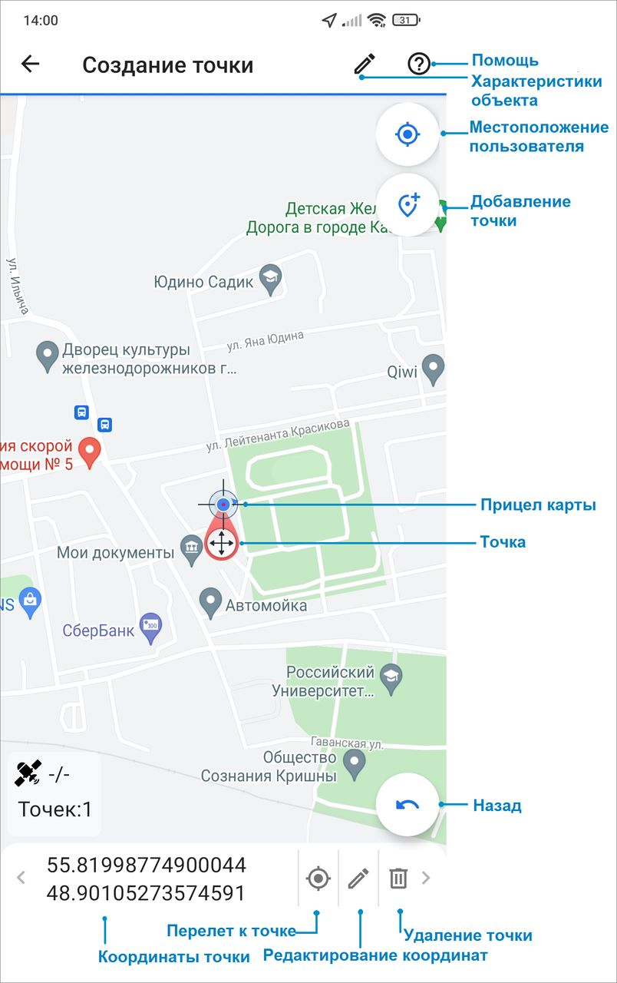
Рис. 2.84 Окно добавления точечных объектов
Для добавления точек на карте следует:
- поместить прицел карты в нужное положение на карте и нажать «Добавить точку»,
- отметить точку длительным нажатием.
В процессе добавления точек пользователь может использовать кнопку «Назад», которая позволит удалить последнюю добавленную точку. В нижней части окна будет отображаться количество точек и их точные координаты. Добавленные точки будут доступны для редактирования. Изменить положение точки можно двумя способами:
- выделить точку на карте коротким нажатием на нее (прицел карты будет помещен в точку),
- пролистать список точек в нижней части окна (слева направо или справа налево), в процессе перелистывания списка прицел карты будет помещаться в текущую точку.
Далее для редактирования координат выделенной точки можно ее переместить - для этого необходимо выполнить длительное нажатие на точку и переместить в другое место или можно вручную нажать «Редактировать» и в открывшемся окне поправить координаты точки. Для удаления точки следует нажать «Удалить». После добавления и редактирования точек можно добавить название и описание точки, для этого следует нажать «Редактировать» в верхней части окна создания точки. В открывшемся окне «Характеристики объекта» следует заполнить информацию. Точка сохраняется автоматически. При выходе из окна создания объекта произойдет переход к окну «Просмотр объекта». Все те же действия можно проделать для создания мультиточечного объекта (состоящего из нескольких точек). В окне создания точки добавляется не одна, а нужное количество точек.

2.9.3 Добавление линейных и полигональных объектов
Линейные и полигональные объекты можно построить с использованием текущего местоположения, путем явного указания координат на карте или с помощью записи трека маршрута. Для добавления объекта нужно нажать на «Добавление линии» или «Добавление полигона». Для записи трека маршрута необходимо нажать «REC»  (Рис. 2.85). В процессе записи трека маршрута можно использовать кнопки «Пауза» , «Стоп»  для управления процессом записи. В процессе записи в окне карты отображаются следующие параметры: количество видимых спутников GPS из количества доступных спутников GPS, время записи трека, количество найденных точек.
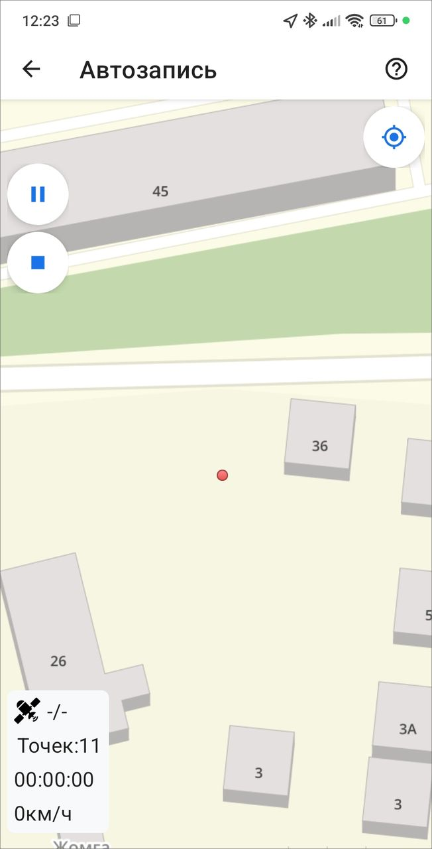
Рис. 2.85 Создание объектов с помощью записи трека
Для добавления объекта в ручном режиме нужно отметить вершины линии длительными нажатиями на карту или поместить прицел карты в нужное место на карте и нажать «Добавить точку». Фиксированные (указанные) точки будут соединяться линией, линия будет замыкаться в полигон в случае создания полигонального объекта. В процессе добавления точек пользователь может использовать кнопку «Назад», которая позволит удалить последнюю добавленную точку. В нижней части окна будет отображаться количество точек и их точные координаты. Добавленные вершины объекта будут доступны для редактирования. Изменить положение точки можно двумя способами:
- выделить вершину на карте коротким нажатием на нее (прицел карты будет помещен в точку),
- пролистать список вершин в нижней части окна слева направо или справа налево, в процессе перелистывания списка прицел карты будет помещаться в текущую вершину.
Далее для редактирования координат выделенной вершины можно ее переместить - для этого необходимо выполнить длительное нажатие на точку и переместить в другое место или можно нажать «Редактировать» и в открывшемся окне поправить координаты вершины. Для удаления вершины следует нажать «Удалить». После добавление и редактирования объектов можно добавить их название и описание, для этого следует нажать «Редактировать» в верхней части окна создания объекта. В открывшемся окне «Характеристики объекта» следует заполнить информацию. Объекты сохраняются автоматически - при выходе из окна создания объекта произойдет переход к окну «Просмотр объекта». Для удаления вершины нужно нажать «Удалить» в нижней части окна. Объект может быть сохранен без заполнения характеристик, тогда в название объекта записывается дата и время создания.

2.10 Объекты

2.10.1 Создание и управление объектами
Раздел «Объекты» находится на боковом меню навигации. Окно «Объекты» предназначено для просмотра объектов интереса организации, создания заданий к этим объектам и просмотра всех существующих заданий по объектам. Объекты интереса представлены в виде слоев (Рис. 2.86).
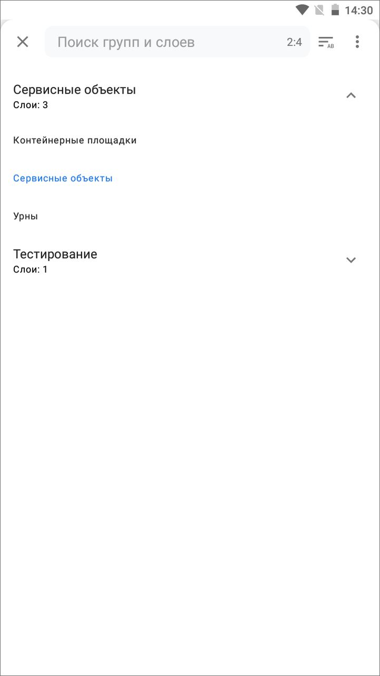
Рис. 2.86 Выбор слоя из списка «Объекты»
При нажатии откроется меню, в котором можно выбрать следующие действия для слоев:
- Обновить данные,
- Развернуть группы,
- Свернуть группы.
После выбора слоя откроется окно со списком объектов этого слоя. Для быстрого нахождения объекта можно использовать кнопки сортировки и фильтра в верхней части экрана (Рис. 2.87).
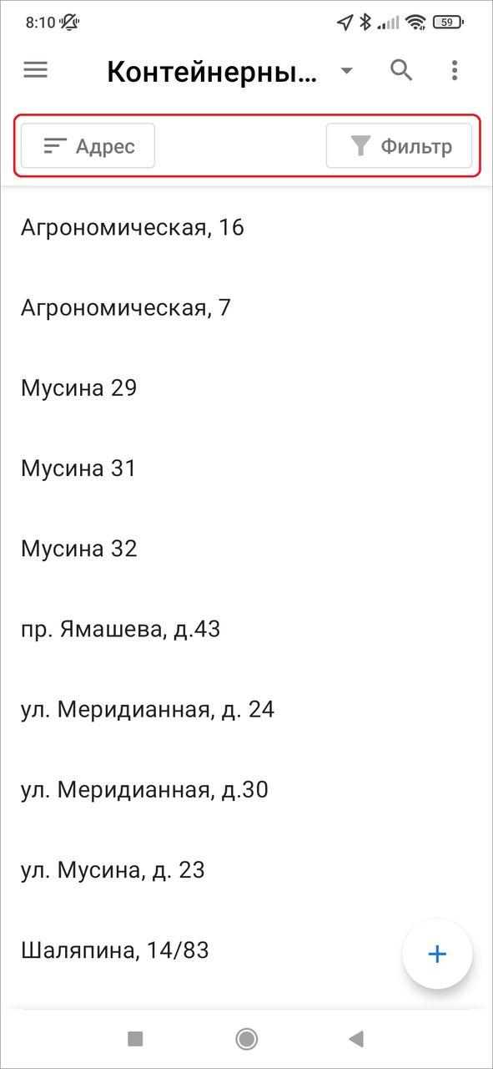
Рис. 2.87 Сортировка и фильтр объектов
На кнопке сортировки отображен атрибут, по которому идет сортировка по умолчанию (заголовок объектов). Направление сортировки по умолчанию - по возрастанию. В окне сортировки также можно осуществить поиск по атрибутам (Рис. 2.88).
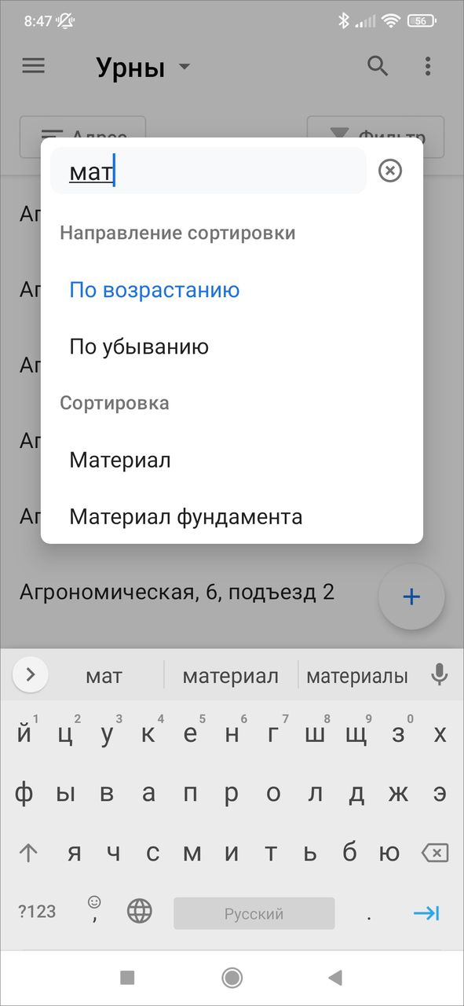
Рис. 2.88 Окно сортировки объектов
В окне фильтра пользователь может настроить необходимые условия отображения списка объектов (Рис. 2.89). Реализована возможность использовать логические операторы И/ИЛИ в зависимости от запроса пользователя. Фильтрация возможна как по текстовому вводу, так и через выбор значений из выпадающего списка.
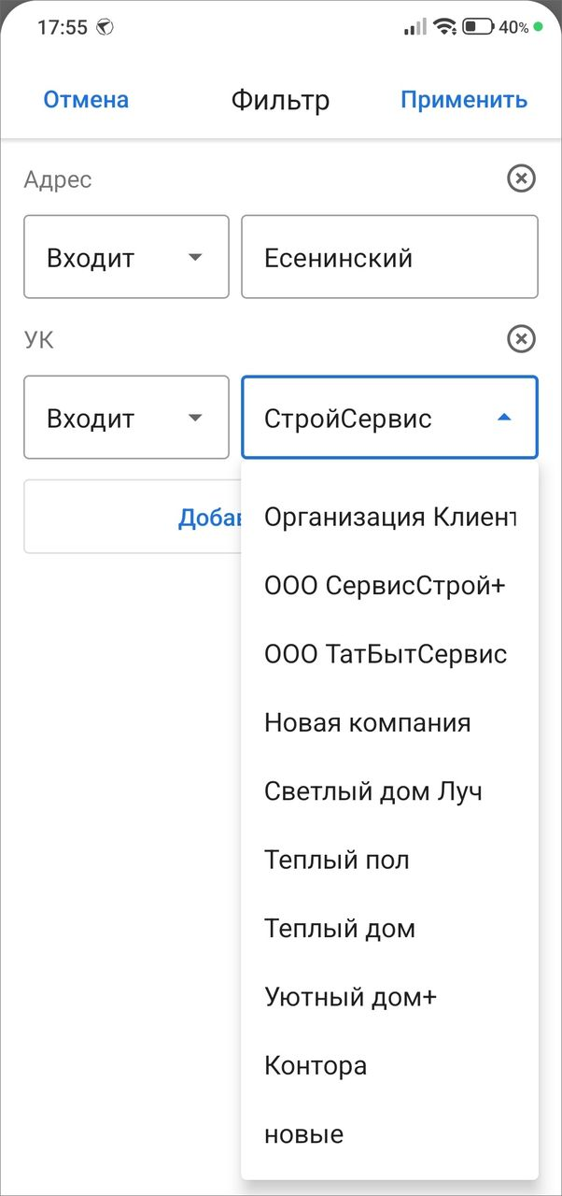
Рис. 2.89 Окно фильтрации объектов
Для объектов реализован поиск по атрибутивным полям. Он работает и для скачанных офлайн-объектов. Поиск выполняется только по тем полям, у которых активирован тумблер «Для поиска». Поиск не работает для полей следующих типов: «Дата», «Дата и время», «Логическое», «Выбор из списка», Системные поля «Связь с». Доступен поиск объектов по QR-коду.
Можно добавлять новые объекты в слои. Для этого нужно нажать , заполнить атрибуты и координаты, добавить фотографию, файлы и ссылки при необходимости. На все фотографии объектов автоматически наносится штамп с датой и временем. Блок «Текущее местоположение» заполняется автоматически, если на телефоне включено определение местоположения и приложению дано разрешение на определение геолокации. При неактивной геолокации данное поле остается незаполненным. Реализована возможность остановки автоопределения текущего местоположения и удаления существующих координат объекта. Для этого нужно перейти в блок «Текущее местоположение» и нажать «Очистить». Координаты будут удалены, появится надпись «Не заполнено». При повторном выборе блока откроется карта, где можно будет разместить объект в нужном месте (Рис. 2.90). При необходимости операцию можно повторить.
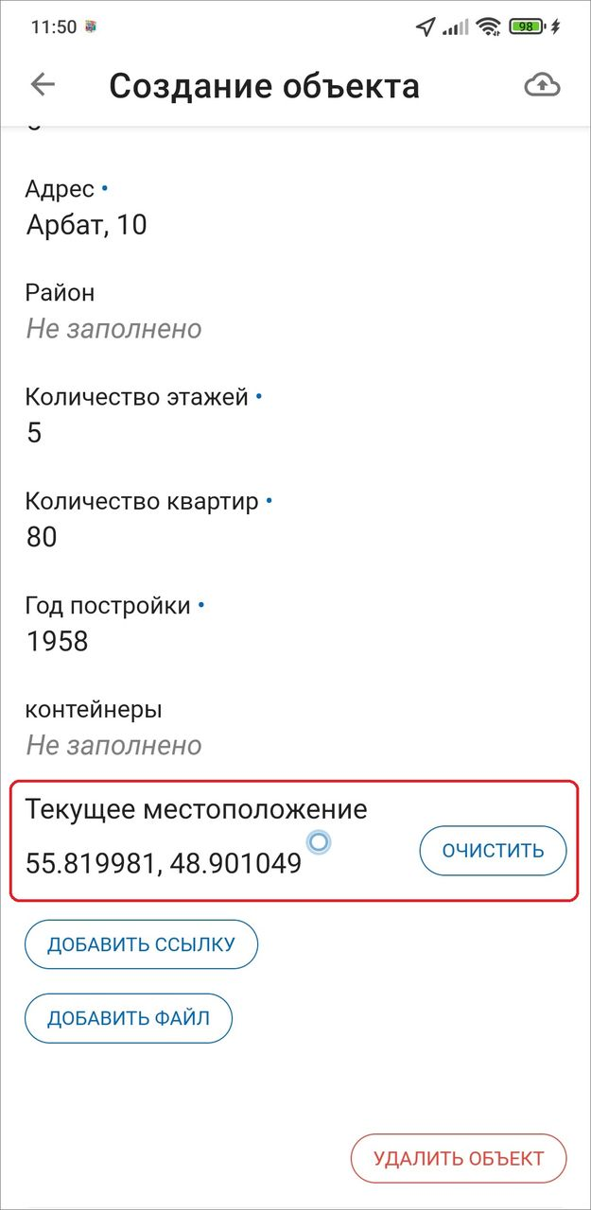
Рис. 2.90 Изменение координат объекта
Поля «Дата», «Дата+Время» поддерживают ручной ввод данных и выбор даты из встроенного календаря, выбор времени из встроенных часов. После заполнения всех данных по объекту необходимо отправить все изменения на сервер, нажав . Наименование объекта должно быть заполнено. Если заголовок не будет заполнен, в качестве наименования объекта будет указан id.
В приложении реализована возможность редактировать и удалять уже имеющиеся объекты. Пользователь сначала выбирает слой, далее с помощью текстового поиска или поиска с помощью QR кода находит интересующий объект и нажимает на него. После этого в открывшемся окне «Объект» следует нажать и внести изменения, далее отправить все изменения на сервер, нажав на . При выходе из окна редактирования объекта до отправки изменений на сервер приложение уточнит, когда следует отправить изменения или удалить их (Рис. 2.91). В окне «Объект» под заголовком указано время, на которое актуален объект. Это важно при работе с загруженными объектами. Если пользователь забыл очистить кэш, то время актуальности будет отличаться от текущего, там будет указано время выгрузки в кэш.
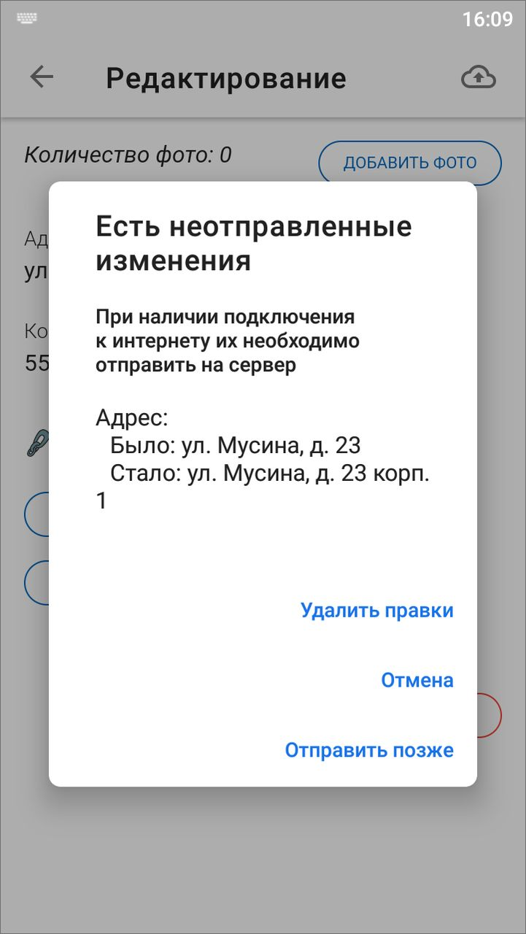
Рис. 2.91 Отправка или отмена изменений
При выборе варианта «Отправить позже» приложение сохраняет новый объект в кэш и присваивает ему статус «Черновик». Черновик сервисного объекта возможно создать в режимах онлайн и офлайн. В интерфейсе списка объектов появится созданный черновик в подразделе «Черновики» (Рис. 2.92).
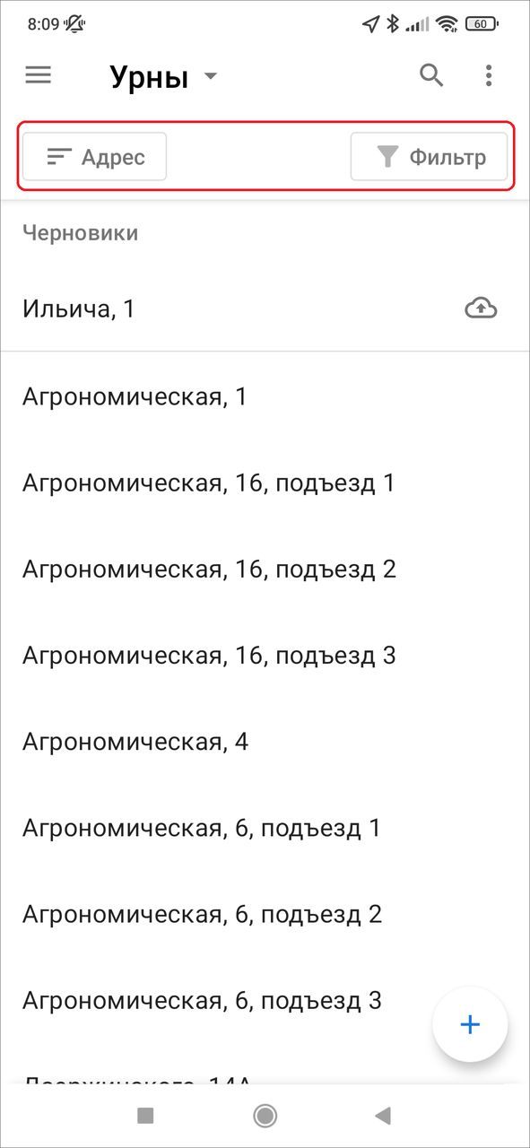
Рис. 2.92 Подраздел «Черновики объектов»
Напротив черновика будет кнопка для отправки черновика на сервер из интерфейса списка объектов. Чтобы сразу отправить все новые объекты или изменения в объектах, нужно нажать в правом верхнем углу и выбрать нужный пункт. Меню окна содержит следующие пункты (Рис. 2.93):
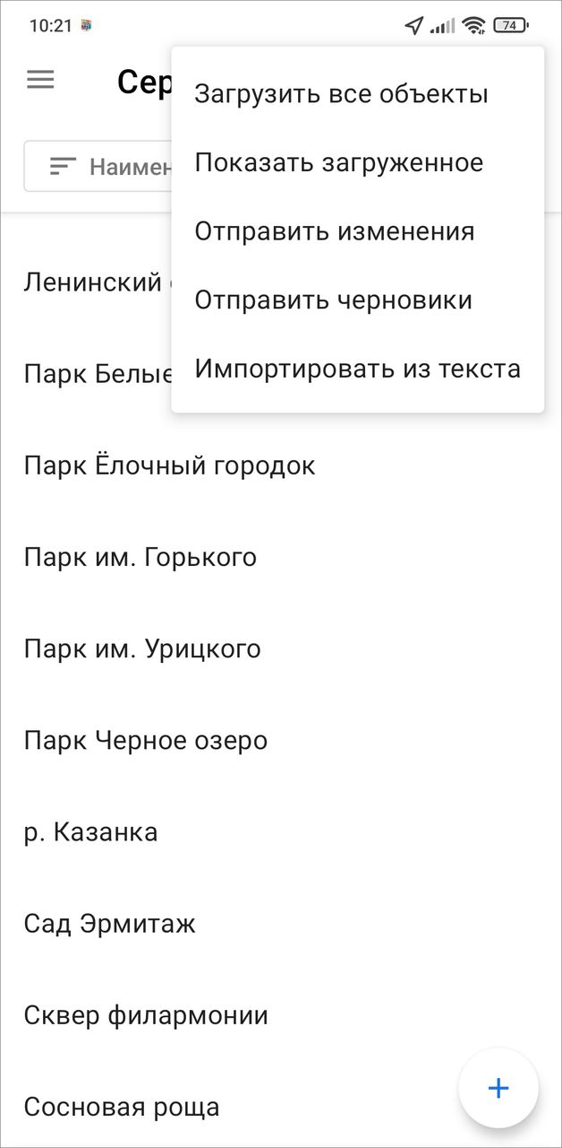
Рис. 2.93 Меню окна списка объектов
- Загрузить все объекты - загрузка всех объектов слоя в кэш для работы с ними офлайн.
- Показать загруженное - предпросмотр списка объектов, которые будут отображаться в офлайн режиме.
- Отправить изменения - отправка изменений объектов на сервер.
- Отправить черновики - отправка всех новых объектов на сервер.
- Импортировать из текста - загрузка новых объектов в слой из текста.
В слоях и таблицах можно использовать поля, поддерживающие одиночный и множественный выбор кластеров, организаций, пользователей, ролей, видов работ и приоритетов. Для этого в системе нужно добавить поле с соответствующим типом. Например, для добавления организации к объекту в системе следует создать поле с типом «Связь с организацией» (sys_org_id) в соответствующем слое или таблице. После чего значение можно выбрать в приложении из выпадающего списка. Если требуется указать несколько пользователей, следует создать поле типа «Связь с пользователем (массив)» (sys_usr_ids) и заполнить его данными в приложении (Рис. 2.94).
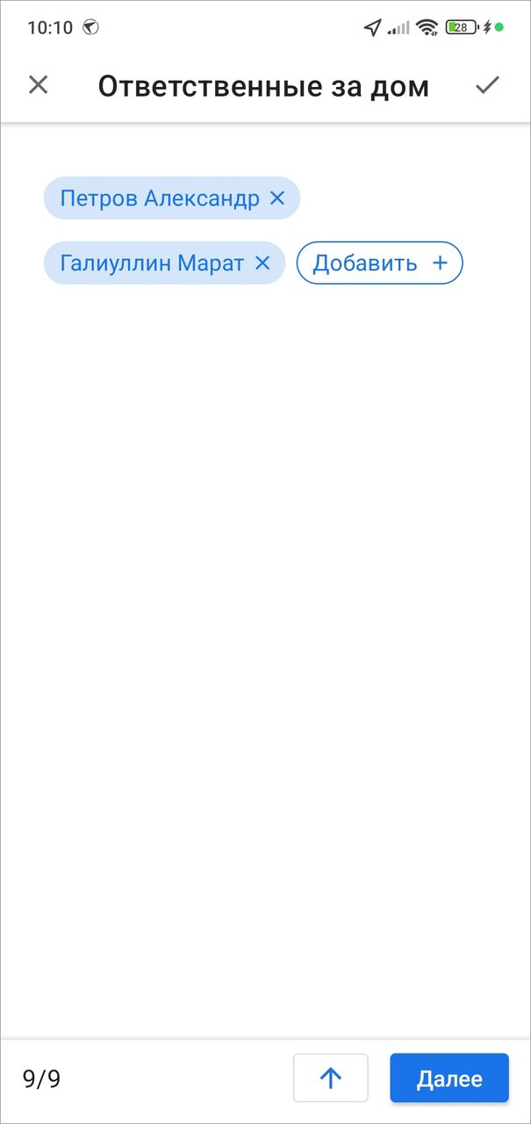
Рис. 2.94 Добавление пользователей в поле слоя/таблицы
Внимание:
Независимо от наличия подключения к сети Интернет, загруженные объекты остаются в состоянии на момент скачивания до обновления данных пользователем. Для актуализации данных по уже загруженным объектам необходимо перед началом работы с ними обновить данные и загрузить объекты снова.

Для работы с объектами в офлайн режиме нужно загрузить все объекты слоя в кэш приложения. Для этого нужно открыть список объектов слоя и нажать , выбрать пункт «Загрузить все объекты». Это можно сделать и из окна «Создание задания» при выборе объекта. В нижней части экрана появляется информационное сообщение «Начинается загрузка». После этого наверху списка объектов появляется сообщение «Сейчас загружены сохраненные объекты».
При загрузке объектов и наличии подключения к сети Интернет поиск объектов будет осуществляться только по данным во внутреннем хранилище до тех пор, пока пользователь не обновит загруженные данные.
Чтобы удалить из памяти загруженные объекты, требуется очистить кэш (Настройки/ Очистить кэш, подробнее в разделе Настройки приложения). При очистке кэша удаляются сведения не только об объектах, но и о загруженных заданиях.
Внимание:
Объект можно удалить только при подключении к сети.

В окне редактирования объекта также есть возможность удалить объект. Для этого нужно нажать «Удалить объект». Чтобы посмотреть объект на карте, нужно нажать , после чего откроется окно карты с точкой объекта.
Чтобы посмотреть все связанные с выбранным объектом задания, нужно нажать «Связанные задания» (Рис. 2.95). Откроется список с прикреплёнными заданиями. В списке указано общее количество заданий. Чтобы создать новое задание с привязкой к выбранному объекту, нужно нажать «Создать задание» в окне «Объект» (как создать новое задание рассказано в разделе Создание новых заданий).
В задании хранятся название слоя и название объекта. Формат названия объекта настраивается в веб-системе «MapSurfer».
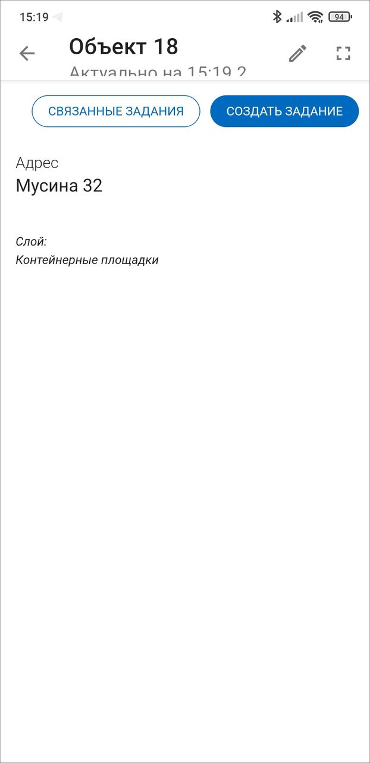
Рис. 2.95 Окно «Объект»
Подсказка:
Аналогично можно создать задание для любого объекта любого доступного слоя в разделе «Карта».

2.10.2 Импорт объектов
Внимание:
Импорт объектов работает только при наличии доступа к сети Интернет.

Для добавления новых объектов можно использовать массовый импорт. Для корректного импорта нужно учитывать следующие нюансы:
- пользователю должны быть предоставлены права на редактирование слоя,
- у слоя обозначен заголовок, в который будет загружена импортируемая информация (тип поля — «текст», если несколько полей, то первое должно быть текстовым),
- при импорте не учитываются пустые строки, а также пробелы в начале и конце строки,
- общее ограничение на загрузку объектов через импорт должно быть больше 0,
- самостоятельное создание слоя таким образом невозможно,
- геометрия у объекта не будет создана,
- нельзя добавить никакую другую атрибутику, кроме названия.
Предварительно нужно подготовить текстовый список, в котором каждая строка будет содержать название объекта или названия объектов будут перечислены через запятую. Для загрузки следует перейти в раздел «Объекты». Выбрать слой, куда необходимо импортировать данные, и нажать на кнопку меню . Далее следует выбрать «Импортировать из текста». Отобразится окно массового создания объектов. При нажатии на  откроется окно, в котором можно выбрать знак разделителя между объектами. Затем следует нажать «Вставить из буфера». При необходимости можно вручную добавить объекты. После того, как все объекты указаны, следует нажать на «Создать» (Рис. 2.96).
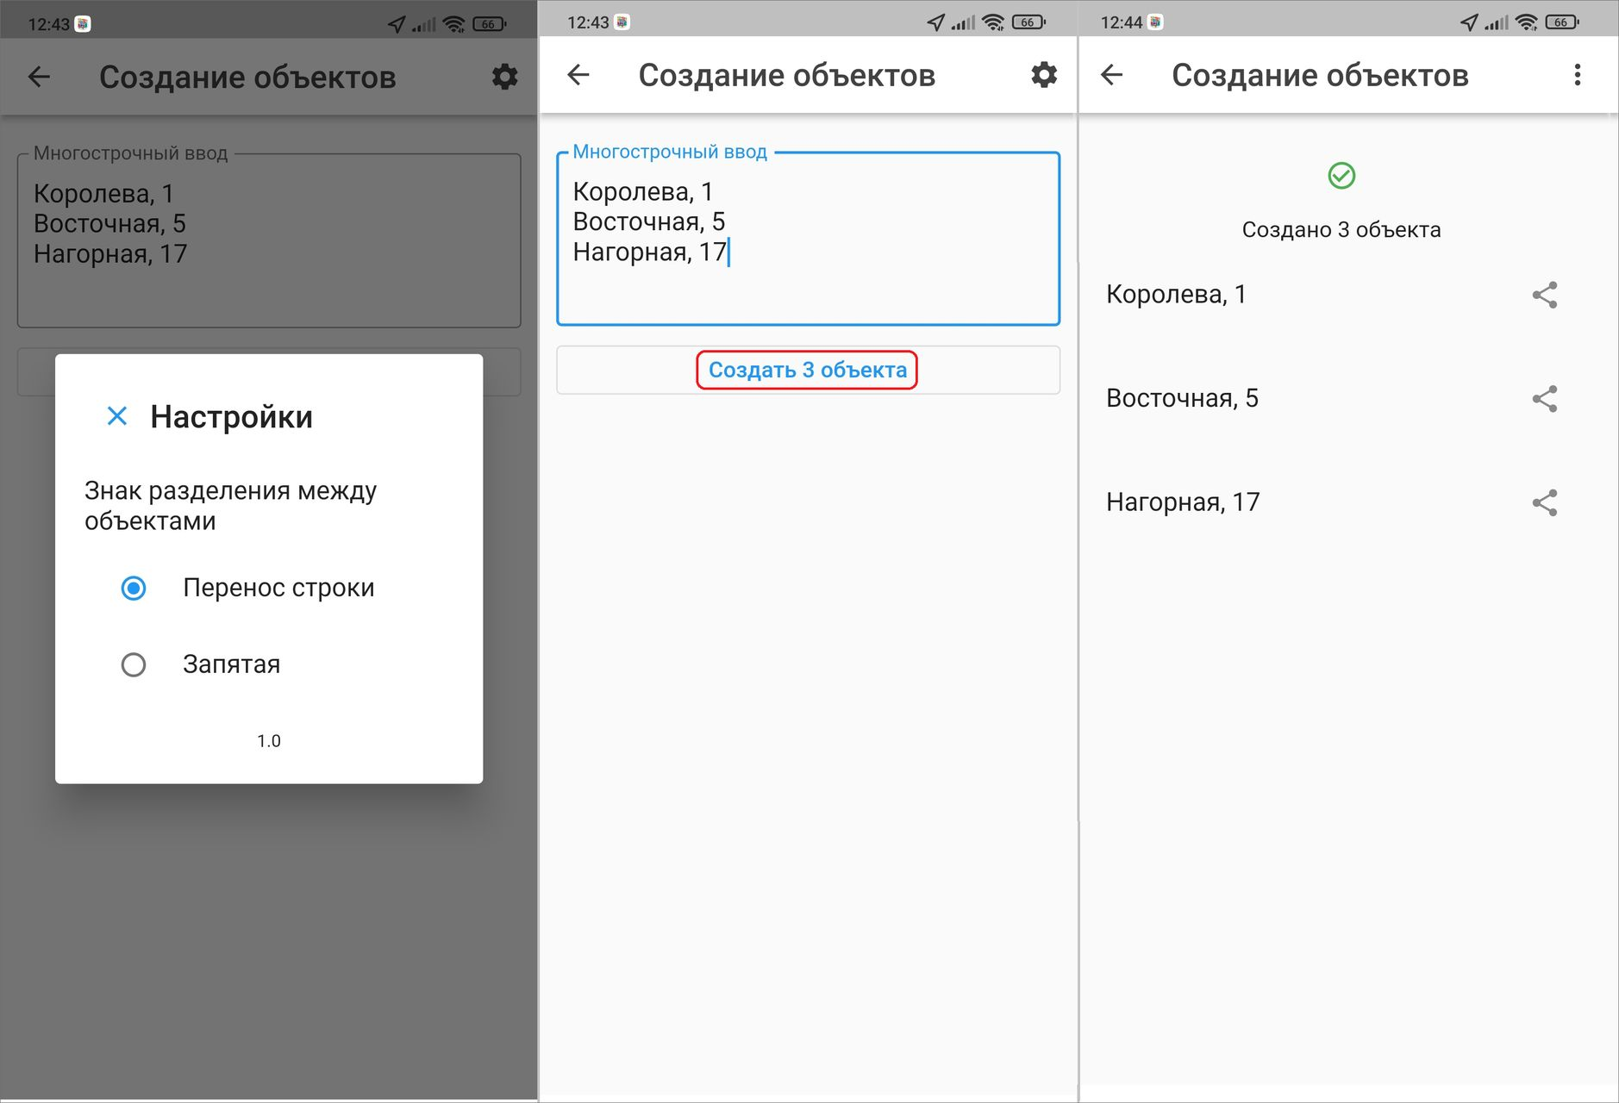
Рис. 2.96 Окно «Импорт объектов»
На экране отобразится список созданных объектов. При необходимости можно поделиться ссылками на объекты с сотрудниками.
Внимание:
При попытке загрузить в слой уже импортированные объекты система выдаст ошибку.

2.11 Работа с картой

2.11.1 Управление слоями
Помимо географической привязки заданий, в приложении реализованы следующие возможности по работе с геоинформационными данными:
- визуализация геопривязанных данных в онлайн режиме (местоположение сотрудников, задания по этапам выполнения работ, объекты, информационные слои);
- поиск в списке объектов информационного слоя;
- получение картографической информации (списка слоев, объектов, их атрибутивных данных и прикрепленных медиафайлов в выбранной точке карты);
- просмотр треков перемещения сотрудников за выбранный день;
- создание заданий из слоя объектов;
- создание и назначение заданий из окна мониторинга сотрудника.
Реализация данных возможностей доступна в разделе «Карта» на боковом меню навигации. В окне «Карта» отобразится электронная карта мира. Изменить масштаб карты можно с помощью движений «pinch» («сведение») и «spread» («разведение»). Для навигации пользователь может перемещаться по карте, передвигая ее в нужную область.
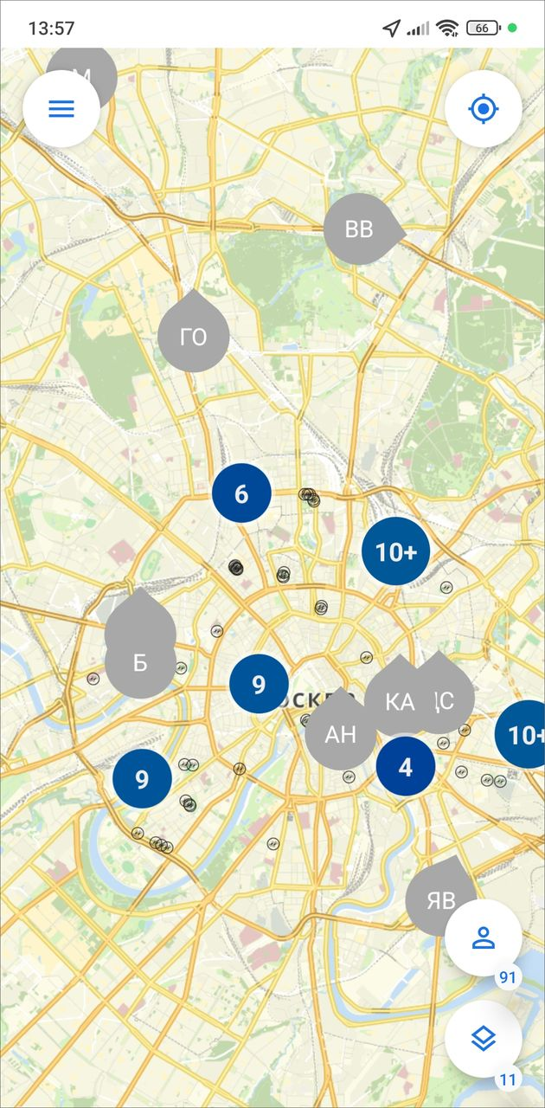
Рис. 2.97 Окно «Карта»
В окне «Карта» отображены (Рис. 2.97):
- включенные слои на карте, в т.ч. задания,
- местоположение сотрудников — пользователи отображаются пиктограммами разных цветов, в зависимости от последней активности,
- статус передачи последних данных мониторинга геопозиции пользователей,
- кнопка «Мое местоположение» ,
- кнопка «Управление сотрудниками» с количеством подключенных пользователей ,
- кнопка «Управление слоями» с количеством включенных слоев ,
- кнопка перехода к боковому меню навигации .
Панель управления слоями предназначена для работы со слоями и просмотра на карте заданий, имеющих географическую привязку. Панель откроется при нажатии кнопки «Управление слоями» (расположена в нижней части окна). На панели управления слоями будут расположены доступные пользователю слои по группам (Рис. 2.98).
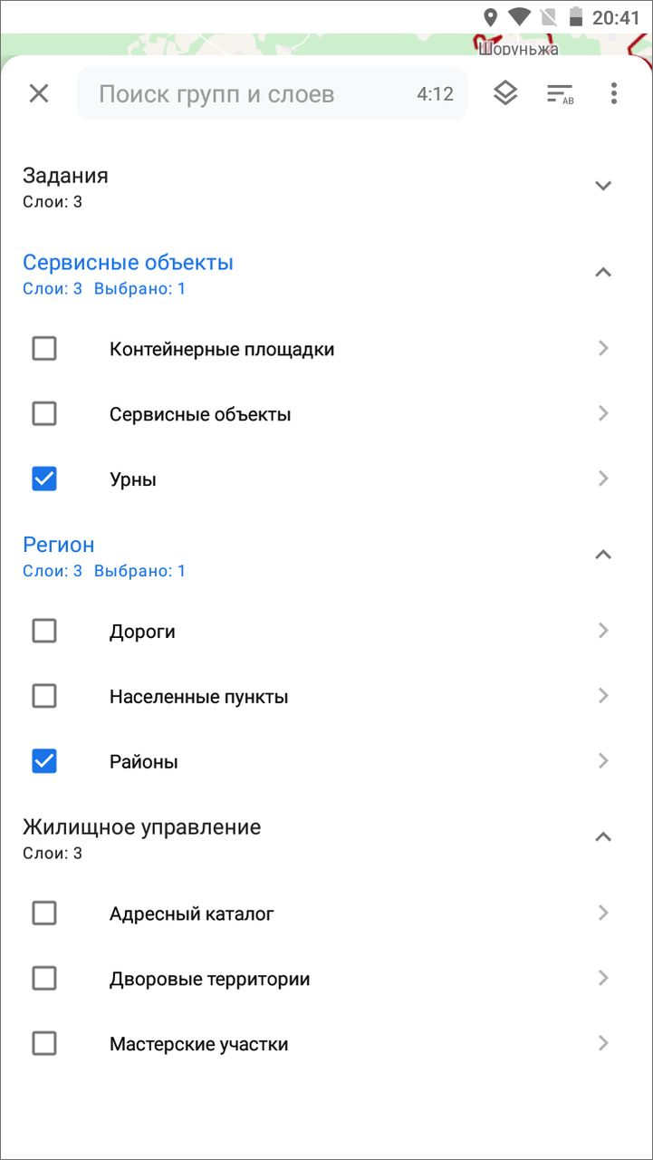
Рис. 2.98 Панель управления слоями
Для отображения на карте слоев необходимо поставить галочку в поле управления видимостью, расположенную слева от названия слоя. Объекты выбранных слоев будут отображены на карте. Для удобства в верхней части окна «Управление слоями» есть поиск по группам и слоям, сортировка слоев в алфавитном порядке или по порядковому номеру. При нажатии в верхнем правом углу откроется меню окна со следующими пунктами:
- Обновить данные - актуализация данных слоев и групп слоев,
- Выключить все - отключение видимости всех включенных слоев на карте,
- Развернуть группы - раскрытие всех доступных слоев в группах,
- Свернуть группы - скрытие названий слоев (будут видны только группы слоев).
При нажатии на группу «Задания» откроется список слоев по этапам выполнения заданий. Нужно поставить галочку в поле управления видимостью слоя, и задания отобразятся на карте с географической привязкой к местности. Справа от поля поиска отображается количество групп и слоев. Если поле поиска не заполнено, справа будет отображено общее количество групп и слоев. При вводе значений в поле поиска справа отображается количество групп и слоев, удовлетворяющих условиям поиска.
При нажатии на выбранный слой откроется список объектов слоя. Чтобы переместиться ко всему слою на карте, нужно нажать в верхнем правом углу окна списка объектов и выбрать пункт «Перелет к слою». Также в меню доступны другие пункты:
- Загрузить все объекты - загрузка всех объектов слоя в кэш для работы с ними офлайн,
- Показать загруженное - предпросмотр списка объектов, которые будут отображаться в офлайн режиме,
- Отправить изменения - отправка изменений объектов на сервер,
- Отправить черновики - отправка всех новых объектов на сервер.
Чтобы найти нужный объект из списка, в приложении реализован поиск объектов по заголовку (Рис. 2.99). Заголовок настраивается в веб-системе «MapSurfer».
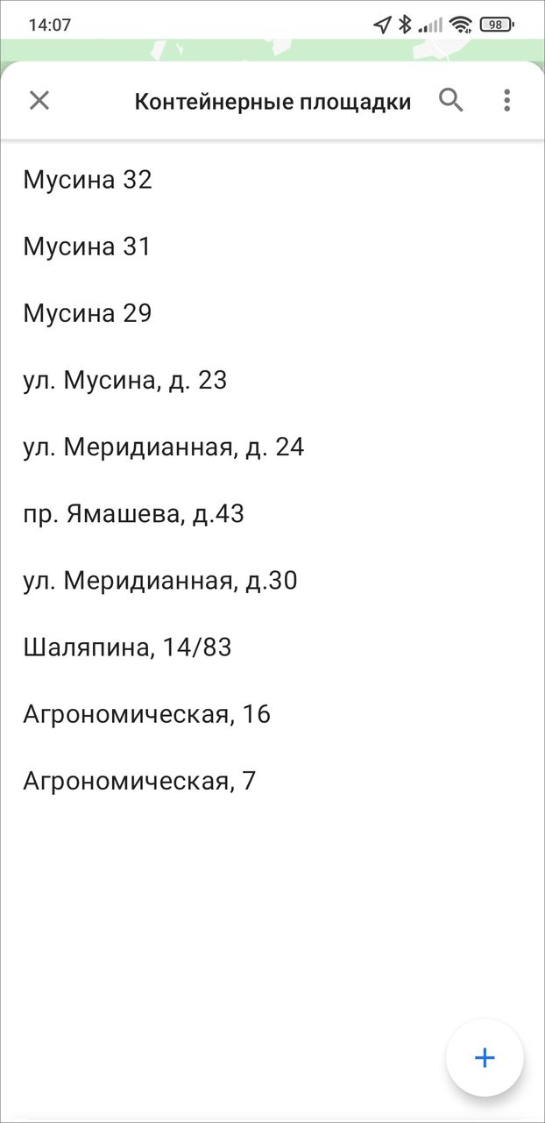
Рис. 2.99 Поиск в списке объектов
Для получения атрибутивной информации нужно в списке объектов слоя найти нужный и выбрать его. Откроется окно «Просмотр объекта», содержащее атрибутивную информацию по выбранному объекту (Рис. 2.100). Для просмотра прикрепленных к объекту медиафайлов нужно нажать «Посмотреть прикрепленные файлы». Чтобы переместиться к объекту на карте, нужно нажать . Для получения атрибутивной информации (списка слоев, объектов, их атрибутивных данных и медиафайлов) в выбранной точке карты необходимо обозначить точку на карте касанием пальца экрана. Отобразится информационное окно «Просмотр объектов» со списком слоев и объектов, которые находятся в обозначенной точке карты. В данном окне также будет содержаться информация о количестве объектов слоев, находящихся в выбранной точке. Для получения подробной атрибутивной информации по объекту необходимо выделить объект в списке нажатием пальца на экран. Откроется окно «Просмотр объекта». В приложении есть возможность добавлять, редактировать и удалять объекты слоя, если пользователю выданы права (подробнее в разделе Объекты). Для редактирования или удаления объекта нужно нажать , в открывшемся окне выполнить нужные действия с объектом.
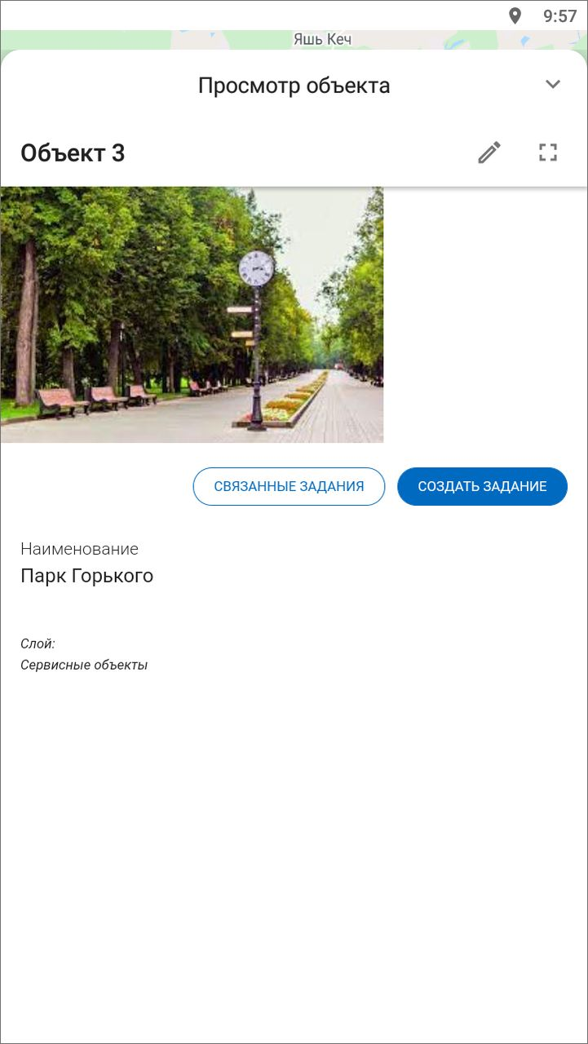
Рис. 2.100 Окно просмотра объекта

2.11.2 Сотрудники на карте

2.11.2.1 Просмотр сотрудников и их перемещений на карте
В разделе «Карта» реализована возможность просмотра местоположения сотрудников. Данная функция доступна инспекторам и администраторам. Пользователи с другими ролями могут отследить только собственные перемещения. Данный функционал позволяет наблюдать за перемещением исполнителей в режиме реального времени, просматривать историю их перемещений и получать следующую информацию о сотруднике: скорость передвижения, уровень заряда батареи, время последней передачи данных, расстояние, количество назначенных заданий в работе, членство в организациях, роль в системе, данные аккаунта, состояние подключения к сети. Для получения информации по сотрудникам необходимо в окне «Карта» нажать «Управление сотрудниками» . Кнопка также показывает общее число пользователей, передавших свои координаты на данном сервере. В открывшемся окне отобразится список сотрудников, сформированный по данным активности (Рис. 2.101). По умолчанию пользователи сортируются по времени последней передачи данных.
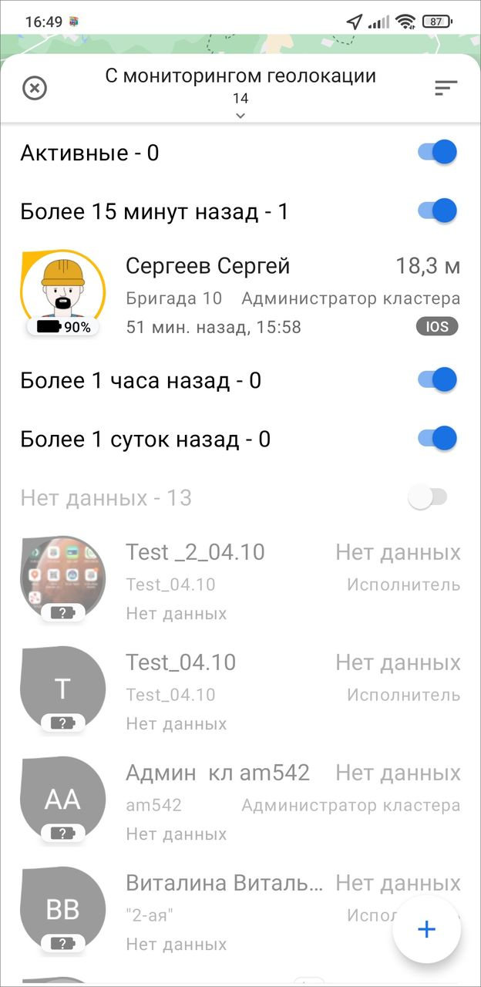
Рис. 2.101 Окно «Сотрудники»
Пиктограммы пользователей на карте меняют цвет в зависимости от того, когда в последний раз поступали данные о координатах на сервер. Изменение интервалов активности последних переданных данных производится в настройках системного слоя «Пользователи» в веб-системе «MapSurfer». По умолчанию заданы следующие интервалы активности последних переданных пользователями координат:
- зеленый цвет пиктограмм - координаты, отправленные на сервер менее 15 минут назад,
- оранжевый цвет - координаты, отправленные на сервер менее 60 минут назад,
- красный цвет - координаты, отправленные на сервер менее 24 часов назад,
- серый цвет - координаты отсутствуют более 24 часов.
С помощью переключателей, расположенных справа от категорий, можно регулировать отображение сотрудников в зависимости от активности. Порядок отображения сотрудников можно фильтровать с помощью быстрых фильтров в верхнем правом углу (по имени, времени, удаленности от пользователя). Дополнительно можно использовать расширенную фильтрацию 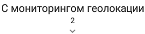. Появится список возможных для фильтрации характеристик (Рис. 2.102). По умолчанию стоит фильтр на отображение всех сотрудников с включенным отслеживанием геопозиции.
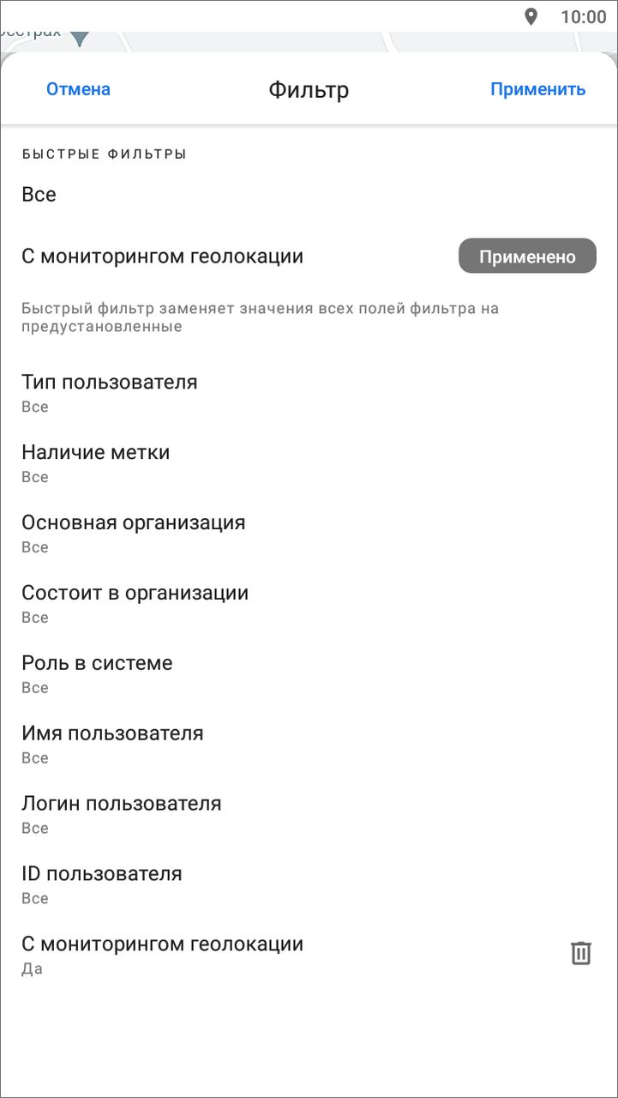
Рис. 2.102 Окно расширенного фильтра сотрудников
Для получения информации о сотруднике необходимо нажать на карточку пользователя в списке или на карте. Система отобразит положение на карте выбранного пользователя, а также информацию о скорости передвижения, уровне заряда батареи, времени последней активности, расстоянии до пользователя (при условии корректной настройки). Дополнительно можно посмотреть трек сотрудника, для этого нужно нажать , выбрать интересующие день и временной промежуток. Отобразится трек, для которого имеется возможность передвигать маркер местоположения пользователя и просматривать информацию в каждой точке передвижения. Трек будет отображен на карте, но можно посмотреть точки трека в виде списка (Рис. 2.103). Для этого нужно нажать . Чтобы обновить данные по местоположению сотрудника, необходимо нажать «Обновить» .
Рис. 2.103 Просмотр трека

2.11.2.2 Создание пользователей
Для добавления нового сотрудника в систему нужно перейти в раздел меню навигации Карта ‣ Управление сотрудниками и нажать на кнопку создания нового пользователя (Рис. 2.104). Данный функционал доступен не всем ролям пользователей.
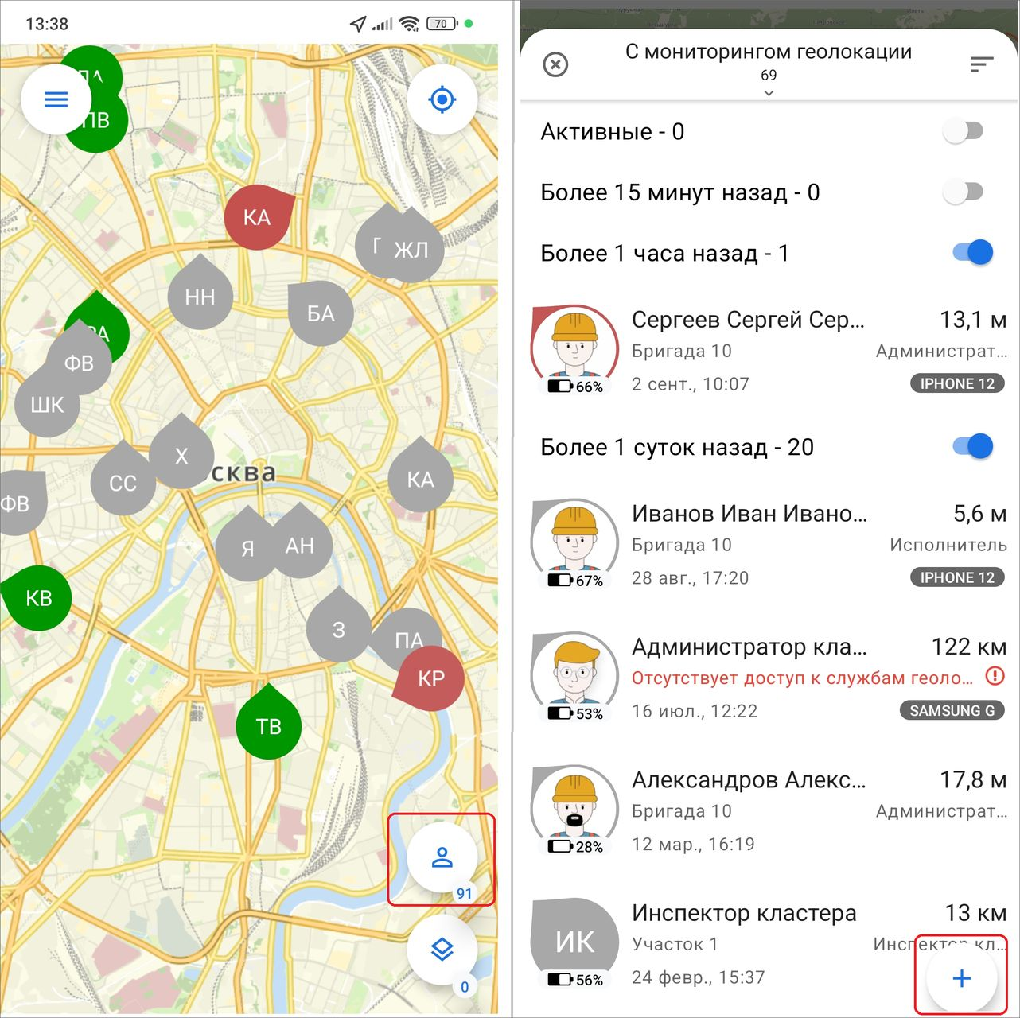
Рис. 2.104 Добавление нового сотрудника
В открывшемся окне заполните данные и нажмите «Применить» (Рис. 2.105). В этом окне можно включить/отключить мониторинг геопозиции.
Рис. 2.105 Заполнение данных о новом сотруднике
В системе появится новый пользователь. Чтобы отправить сотруднику ссылку, нужно зайти в его профиль, сформировать персональную ссылку и отправить ее сотруднику через любой удобный мессенджер (Рис. 2.106). Ссылку можно создать для любого зарегистрированного пользователя неограниченное число раз.
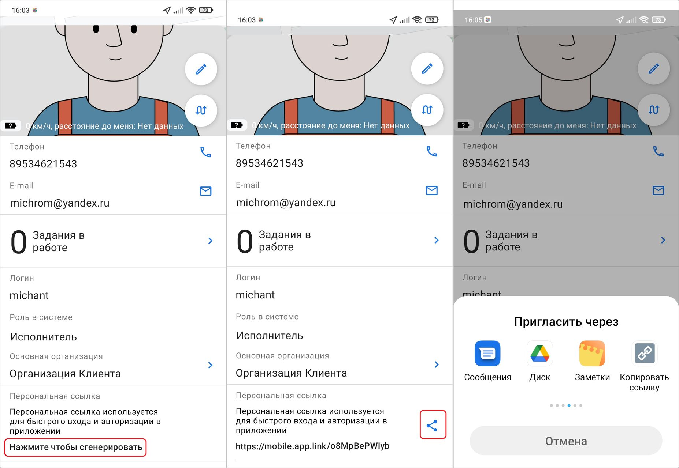
Рис. 2.106 Формирование и отправка ссылки для нового сотрудника
Если приложение «ActiveMap Mobile» установлено, переход по ссылке обеспечит автоматический вход в аккаунт сотрудника (Рис. 2.107). Если же «ActiveMap Mobile» не установлен, то ссылка откроется в магазине приложений, а вход в систему произойдет сразу после установки.
Рис. 2.107 Вход в приложение по ссылке

2.11.2.3 Управление аккаунтами сотрудников
Для внесения изменений в профиль сотрудника (не текущего) нужно найти сотрудника в разделе бокового меню навигации Карта ‣ Управление сотрудниками . Найдите сотрудника с помощью параметров фильтра . При нажатии на имя пользователя откроется карточка его аккаунта. Далее нужно нажать на редактирование профиля , внести изменения и нажать «Применить». К профилю текущего пользователя можно перейти из бокового меню навигации (Управление учетной записью и роли в системе).
В приложении реализованы функции блокировки и удаления сотрудников. Эти функции доступны не всем ролям. Для блокировки пользователя нужно найти сотрудника в разделе бокового меню навигации Карта ‣ Управление сотрудниками . Найдите сотрудника с помощью параметров фильтра . При нажатии на имя пользователя откроется карточка его аккаунта. Далее нужно нажать на редактирование профиля , пролистать вниз, нажать «Заблокировать» и подтвердить свое действие (Рис. 2.108). Сотрудник исчезнет из списка пользователей и потеряет возможность входа в приложение. Разблокировать сотрудника можно только в «MapSurfer».
Рис. 2.108 Редактирование профиля сотрудника
Для удаления пользователя нужно найти сотрудника в разделе бокового меню навигации Карта ‣ Управление сотрудниками . Найдите сотрудника с помощью параметров фильтра . При нажатии на имя пользователя откроется карточка его аккаунта. Далее нужно нажать на редактирование профиля , пролистать вниз, нажать «Удалить» и подтвердить свое действие (Рис. 2.108). Невозможно удалить учетную запись, используемую в данный момент.

2.12 Расписания
В приложении реализована возможность создавать, редактировать и удалять расписания. Данный раздел доступен для ролей администраторов и инспекторов. Администраторам разрешено редактирование, а инспекторам только просмотр. Расписания необходимы, когда нужно создавать большое количество плановых однотипных заданий, то есть для работ, которые должны выполняться постоянно в определенные промежутки времени.
При выборе раздела «Расписание» бокового меню навигации произойдет переход к существующим в данной системе расписаниям. Для создания расписания нужно нажать на «Добавить» в нижнем правом углу. В открывшемся окне указать наименование расписания, выбрать организацию-создателя и нажать «ОK». Если предусмотрено использование расписания несколькими организациями, то организацию следует оставить незаполненной. После откроется окно «Расписание», где будут указаны автор, заголовок, организация, срок выполнения. Пользователю нужно будет добавить уже существующие шаблоны заданий или создать новые, указать время запуска - его можно удалить/отключить, и конкретные даты, в которые должны будут создаваться задания (Рис. 2.109). Расписание будет создаваться по часовому поясу, указанному в кластере (при его наличии) или по часовому поясу системы.
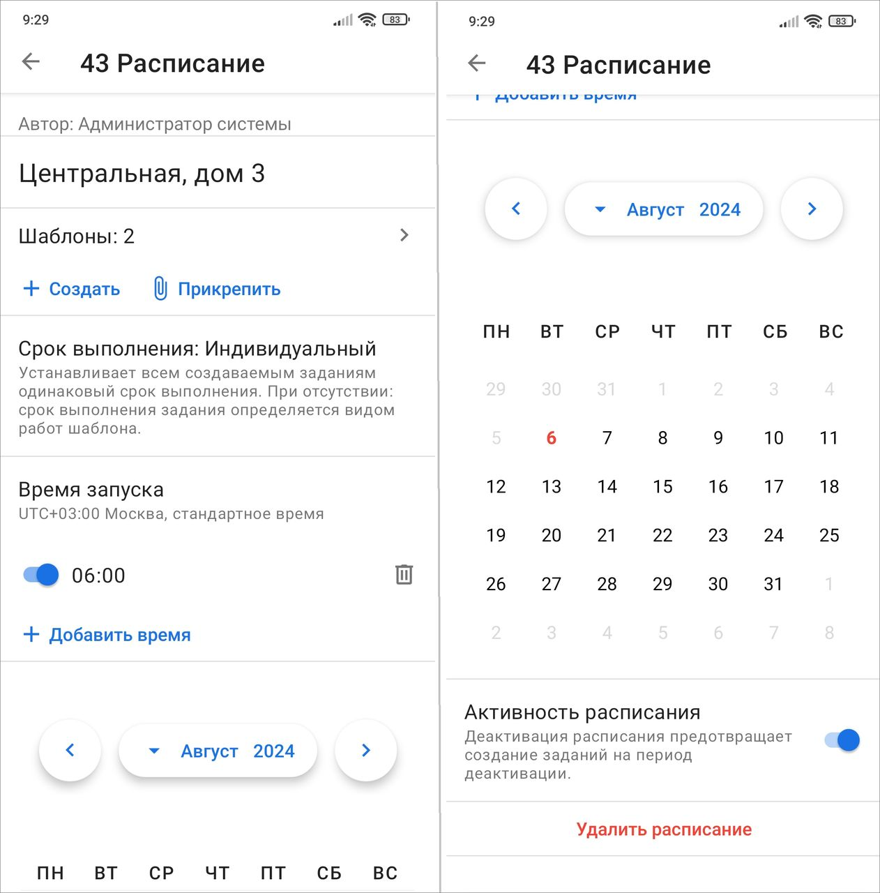
Рис. 2.109 Создание расписания
Также в этом окне можно отключить расписание, чтобы прекратить создание новых заданий по шаблонам, и удалить расписание из системы. Для отключения и включения расписания нужно воспользоваться переключателем, расположенным справа от блока «Активность расписания».
Для создания нового задания-шаблона нужно нажать . Заполнить форму создания шаблона задания (по аналогии с созданием оперативного задания Создание новых заданий). В случае, если организация-создатель шаблона отличается от организации-создателя расписания, система не позволит прикрепить шаблон задания к расписанию и выдаст ошибку. Для прикрепления ранее созданного шаблона нужно нажать и выбрать из списка необходимый шаблон задания. В случае, если шаблон задания не отобразился в списке, необходимо очистить фильтр (подробнее про фильтр Фильтр заданий и расширенная сортировка заданий).
Расписание создается в режиме онлайн. Для выхода из режима создания расписания достаточно нажать стрелку «Назад» в левом верхнем углу. Для редактирования расписания нужно в списке расписаний найти необходимое и нажать «Редактировать» (Рис. 2.110). В этом окне также указано общее количество расписаний в системе, количество заданий-шаблонов в каждом расписании. Окно редактирования расписания идентично окну его создания.
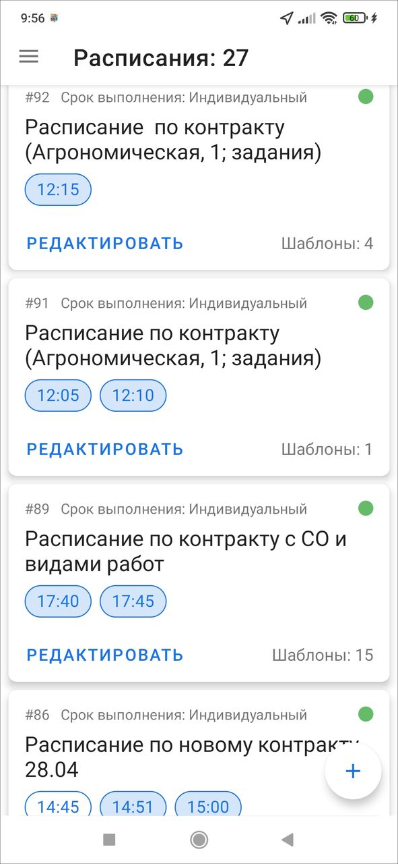
Рис. 2.110 Список расписаний
В окне редактирования расписания можно удалить расписание, для этого необходимо в нижней части окна нажать на «Удалить расписание».
Для открепления шаблона задания от расписания или удаления шаблона задания из системы необходимо в окне редактирования расписания нажать на поле с шаблонами заданий. Нажать на шаблон заданий и удерживать до появления панели инструментов. Далее подтвердить выбранное действие.
Внимание:
Если удалить шаблон задания, то он удалится из системы. Для удаления шаблона из расписания с сохранением задания-шаблона в системе нужно открепить шаблон задания.

2.13 Администрирование
Раздел доступен для ролей администратора организации, администратора кластера и администратора системы согласно их правам. Данный раздел позволяет пользователю управлять ролями, некоторыми параметрами заданий и редактировать таблицы с данными и справочники (Рис. 2.111).
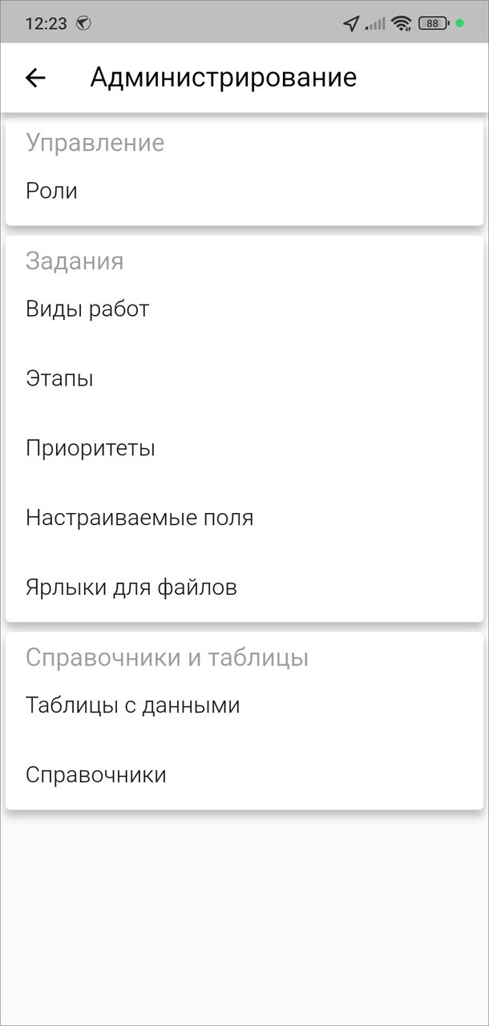
Рис. 2.111 Раздел «Администрирование»

2.13.1 Администрирование ролей
При открытии раздела «Роли» в блоке «Управление» отображается список ролей в системе. Нажатием кнопки можно добавить новую роль (Рис. 2.112). Роли могут быть глобальными или принадлежать конкретному кластеру.
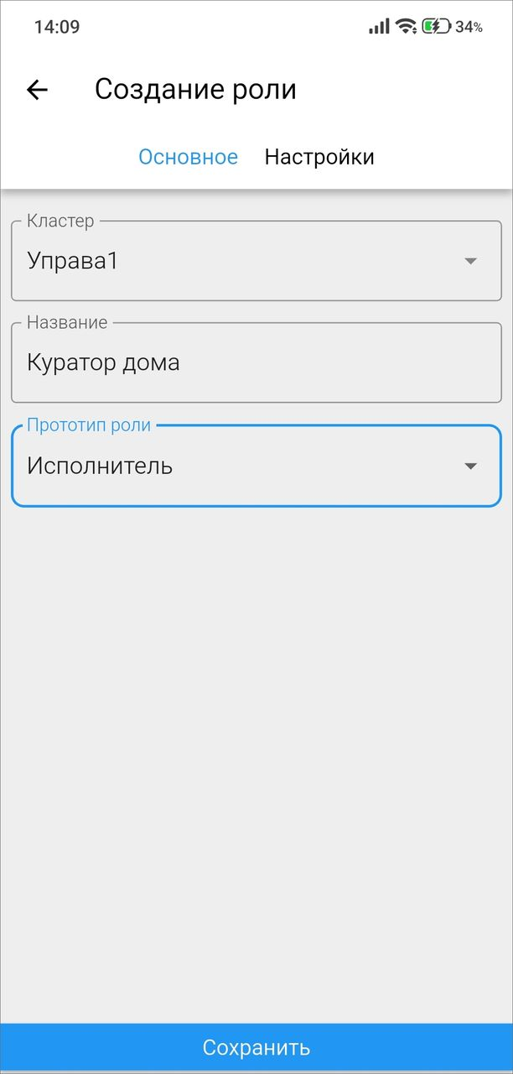
Рис. 2.112 Добавление новой роли
При создании роли во вкладке «Основное» необходимо указать название роли и выбрать кластер (при необходимости создания локальной роли, если кластер не выбран, роль будет глобальной). Далее следует выбрать один из прототипов:
- Исполнитель,
- Администратор организации.
Выбор прототипа автоматически определяет параметры во вкладке «Настройки». В этой вкладке можно включить или отключить возможность создания заданий и видимость карты заданий для роли. После заполнения всех полей следует нажать кнопку «Сохранить». После выполнения этих действий новая роль будет готова к использованию.
Перечень привилегий во вкладке «Настройки»:
- Уровень доступа:
  - Пользователи — чтение себя, своих организаций и кластеров.
  - Организации — чтение пользователей в своих организациях, своих организаций и кластеров.
  - Кластеры — чтение пользователей и организаций в своих кластерах.
  - Полный — чтение всего.
- Уровень видимости пользователей и организаций:
  - Сокращенный — видимость пользователя, его организаций и кластеров.
  - Базовый — видимость всех пользователей в его организациях, видимость его организаций и кластеров.
  - Обычный — видимость всех пользователей в его организациях, видимость всех организаций в кластере, видимость его кластеров.
  - Расширенный — видимость всех пользователей и организаций в его кластерах, видимость его кластеров.
- Кластеры
  - Редактировать.
  - Создавать.
  - Удалять.
- Организации
  - Редактировать.
  - Создавать.
  - Удалять.
- Пользователи
  - Редактировать.
  - Редактировать себя.
  - Изменить пароль.
  - Изменить роль.
  - Изменить тип.
  - Изменить логин.
  - Изменить срок действия.
  - Изменить метки.
  - Переключить авторизацию по LDAP.
  - Переключить режим мониторинга.
  - Переключить режим GIS редактора.
  - Задать ФИО.
  - Переместить.
  - Удалить другого.
  - Удалить себя.
  - Читать местоположение.
  - Читать датчики.
- Доступ к заданиям
  - Редактировать своё.
  - Редактировать назначенное.
  - Создать.
  - Удалить своё.
  - Удалить назначенное.
  - Может быть исполнителем.
  - Доступ к карте заданий.
- Доступ к расписанию
  - Редактировать.
  - Создавать.
  - Удалять.
- Доступ к контрактам
  - Редактировать.
  - Создавать.
  - Удалять.
Чтобы внести изменения, нужно найти роль, открыть ее, внести и сохранить доступные изменения.
Для удаления роли необходимо сначала найти её — через строку поиска или фильтр кластеров. После этого следует выбрать роль, нажать  в правом верхнем углу и подтвердить удаление.
Системные роли нельзя изменить или удалить.

2.13.2 Администрирование заданий
Раздел позволяет управлять следующими параметрами заданий:
- виды работ,
- этапы работ,
- приоритеты,
- настраиваемые поля,
- ярлыки для файлов (стикеры).
Раздел доступен для ролей администратора организации, администратора кластера и администратора системы согласно их правам.

2.13.2.1 Виды работ
При открытии данного раздела отображается список видов работ, доступных текущему пользователю. Пользователям с ролями администратора кластера и администратора системы доступно создание, редактирование и удаление видов работ. Для роли администратора организации доступен только просмотр.
Для создания нового вида работ нужно нажать и заполнить все поля во вкладке «Основное». При необходимости можно задать другую иконку, нажав на кнопку «Изменить иконку» (максимальный размер – 256х256). Во вкладке «Связанные поля» прикрепить существующие или добавить новые настраиваемые поля. Во вкладке «Привязка к организации» выбрать организации, для которых будет доступен вид работ. Во вкладке «Привязка к ролям» выбрать роли, которым будет доступен вид работ, и нажать «Сохранить». После этого новый вид работ будет готов к использованию (Рис. 2.113).
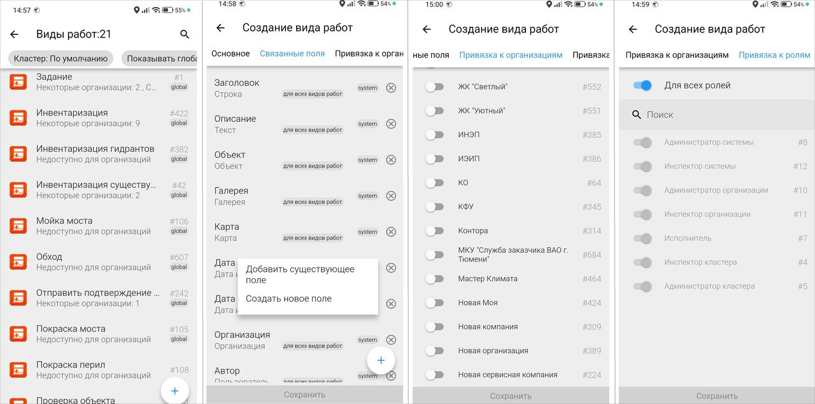
Рис. 2.113 Создание вида работ
Для редактирования нужно найти необходимый вид работ. Для этого можно воспользоваться строкой поиска или фильтром кластеров/организаций. Выбрать вид работ, внести изменения и сохранить их.
Для удаления нужно найти необходимый вид работ. Для этого можно воспользоваться строкой поиска или фильтром кластеров/организаций. Выбрать вид работ, в правом верхнем углу нажать и подтвердить удаление.

2.13.2.2 Этапы
При открытии данного раздела отображается список этапов работ, доступных текущему пользователю. Этапы отображаются в том порядке, который был задан в web-компоненте. Пользователям с ролями администратора кластера и администратора системы доступно создание, редактирование и удаление этапов работ. Для роли администратора организации доступен только просмотр.
Для создания нового этапа работ сначала нужно определиться будет ли принадлежать этап кластеру или будет доступен всем:
- глобальный - не принадлежит кластеру, видят все;
- изолированный - принадлежит определенному виду кластера.
Если глобальный, то в фильтре указываем - Глобальные (не в кластере). Если этап нужен для определенного кластера, то в фильтре находим и устанавливаем нужный кластер (Рис. 2.114).
Важно:
Важно выбрать кластер до создания нового этапа. Далее выбор кластера будет не доступен.

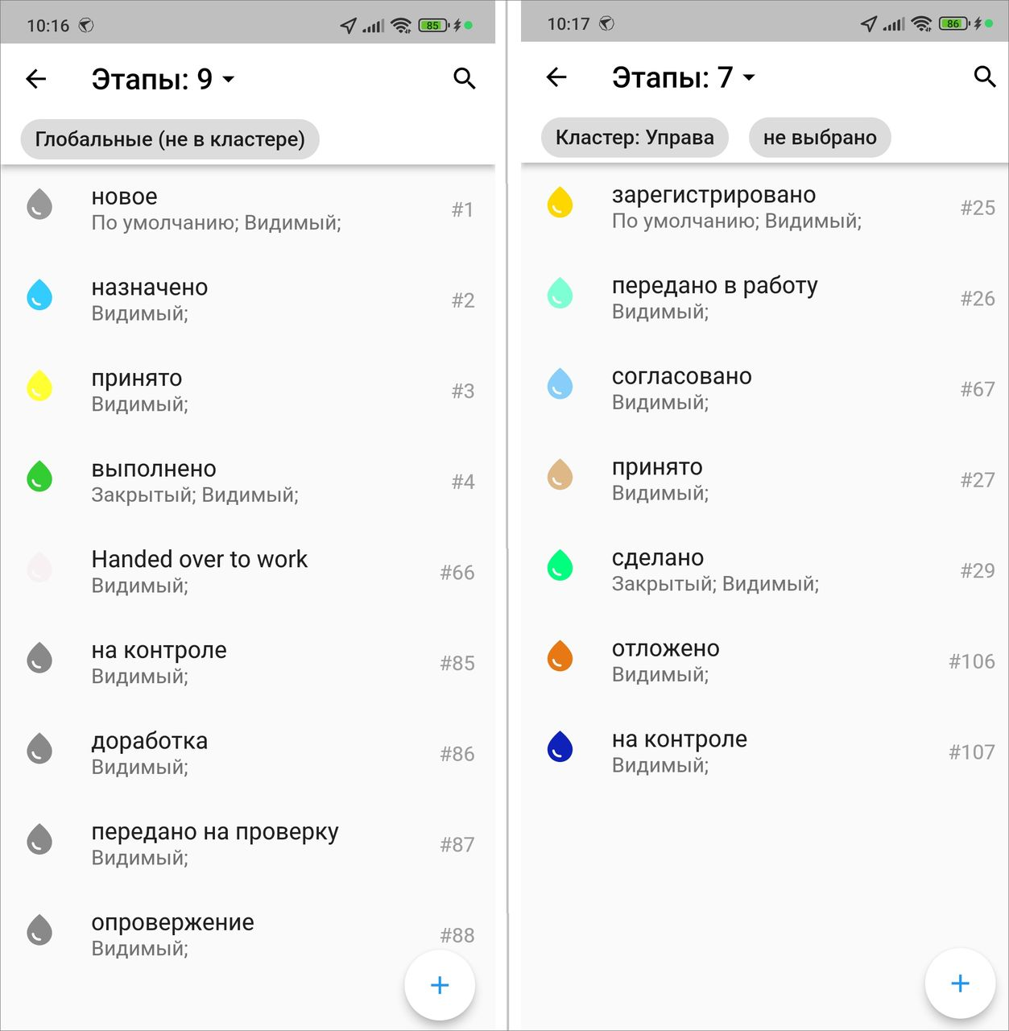
Рис. 2.114 Фильтр кластеров
После того как выбран кластер, нужно нажать . Следует заполнить все доступные поля и настройки. При необходимости можно поменять цвет, нажав на «Изменить иконку» и выбрав цвет. Тумблер «По умолчанию» определяет, будет ли данный этап выставляться автоматически при создании задания. Тумблер «Видимый» определяет будет ли доступен создаваемый этап. Тумблер «Закрытый» означает, что переход на данный этап будет предполагать, что задание закрыто. После того как все заполнено, нужно сохранить изменения (Рис. 2.115). Новый этап работ готов к использованию.
Если у кластера нет этапов и создаётся первый, то ему автоматически присваивается значение «по умолчанию». Удалить этап «по умолчанию» нельзя. Снять галочку «по умолчанию» с этапа тоже нельзя. Если отметить другой этап «по умолчанию», то с предыдущего этапа данная галочка будет автоматически снята. Этапом «назначено» будет считаться первый не «по умолчанию» и не закрывающий этап. Если такого этапа нет, смены этапа при назначении исполнителя не произойдет.
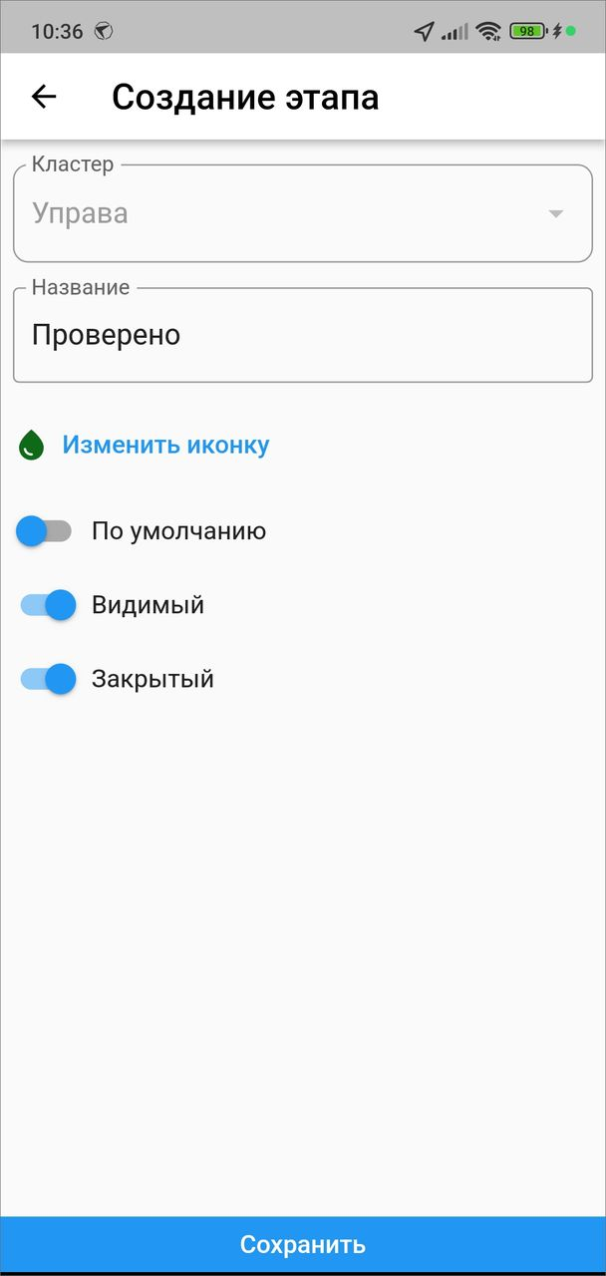
Рис. 2.115 Создание этапа работ
Для редактирования нужно найти необходимый этап. Для этого можно воспользоваться строкой поиска или фильтром кластеров. Выбрать этап работ, внести изменения и сохранить их.
Для удаления нужно найти необходимый этап работ. Для этого можно воспользоваться строкой поиска или фильтром кластеров. Выбрать этап работ, в правом верхнем углу нажать и подтвердить удаление.

2.13.2.3 Приоритеты
При открытии данного раздела отображается список приоритетов, доступных текущему пользователю. Пользователям с ролями администратора кластера и администратора системы доступно создание, редактирование и удаление приоритетов. Для роли администратора организации доступен только просмотр. Реализована фильтрация по кластерам. По умолчанию отображаются все приоритеты: и глобальные, и изолированные. При нажатии на «Все» откроется окно со списком кластеров. Используя строку поиска, можно выбрать кластер и увидеть приоритеты, доступные в рамках данного кластера. В рамках кластера можно установить фильтр по организациям.
Для создания нового приоритета нужно нажать . Заполнить все поля и сохранить. При необходимости можно задать другую иконку для приоритета, нажав на кнопку «Изменить иконку». Максимальный размер – 256х256 (Рис. 2.116). Новый приоритет готов к использованию.
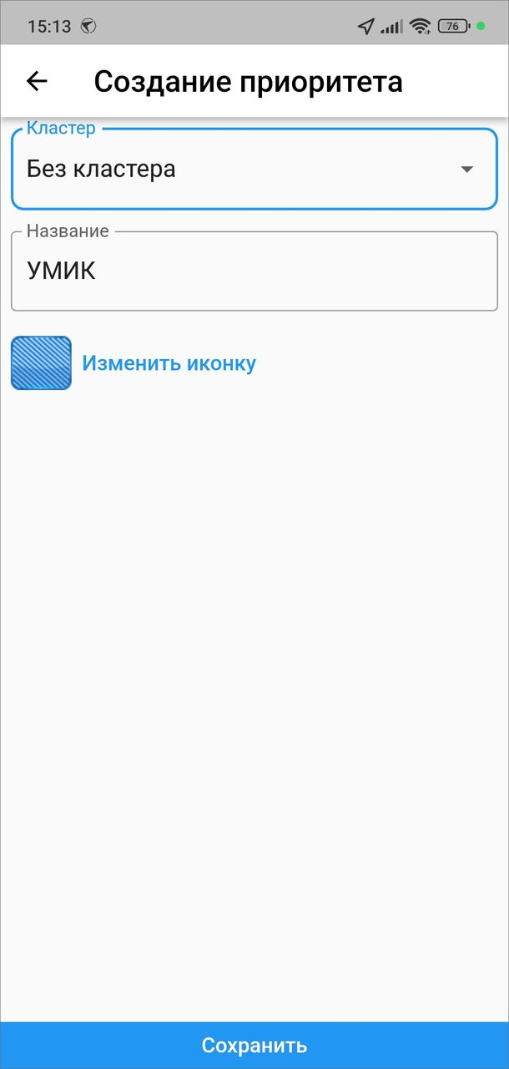
Рис. 2.116 Создание приоритета
Для редактирования нужно найти необходимый приоритет. Для этого можно воспользоваться строкой поиска или фильтром кластеров. Выбрать приоритет, внести изменения и сохранить их.
Для удаления нужно найти необходимый приоритет. Для этого можно воспользоваться строкой поиска или фильтром кластеров/организаций. Выбрать приоритет, в правом верхнем углу нажать и подтвердить удаление.

2.13.2.4 Настраиваемые поля
При открытии данного раздела отображается список настраиваемых полей в системе.
Для удобства поиска и управления созданы несколько вариантов фильтрации:
- выбор кластера (все, глобальные, по умолчанию и др.);
- показ/скрытие глобальных настраиваемых полей;
- выбор вида работ (все или конкретный вид работ);
- выбор по признаку видимости (все, видимый, невидимый).
Также доступен обычный поиск настраиваемого поля по названию.
Для создания нового поля нужно нажать , заполнить все нужные поля во вкладке «Основное» (Рис. 2.117).
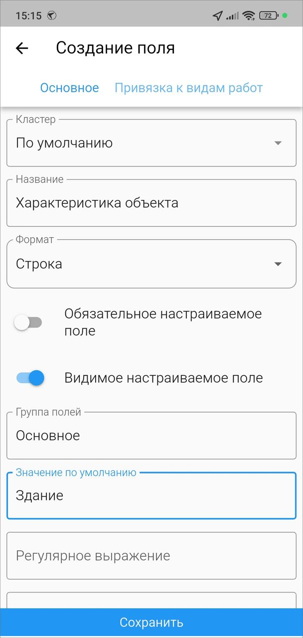
Рис. 2.117 Создание настраиваемого поля. Вкладка «Основное»
Во вкладке «Привязка к видам работ» (Рис. 2.118):
- Отметьте виды работ, где должно присутствовать создаваемое поле.
- Для каждого вида работ можно настроить видимость поля по ролям. Для этого раскройте вид работ и отметьте те роли, которые должны видеть поле. По умолчанию поле видят все роли.
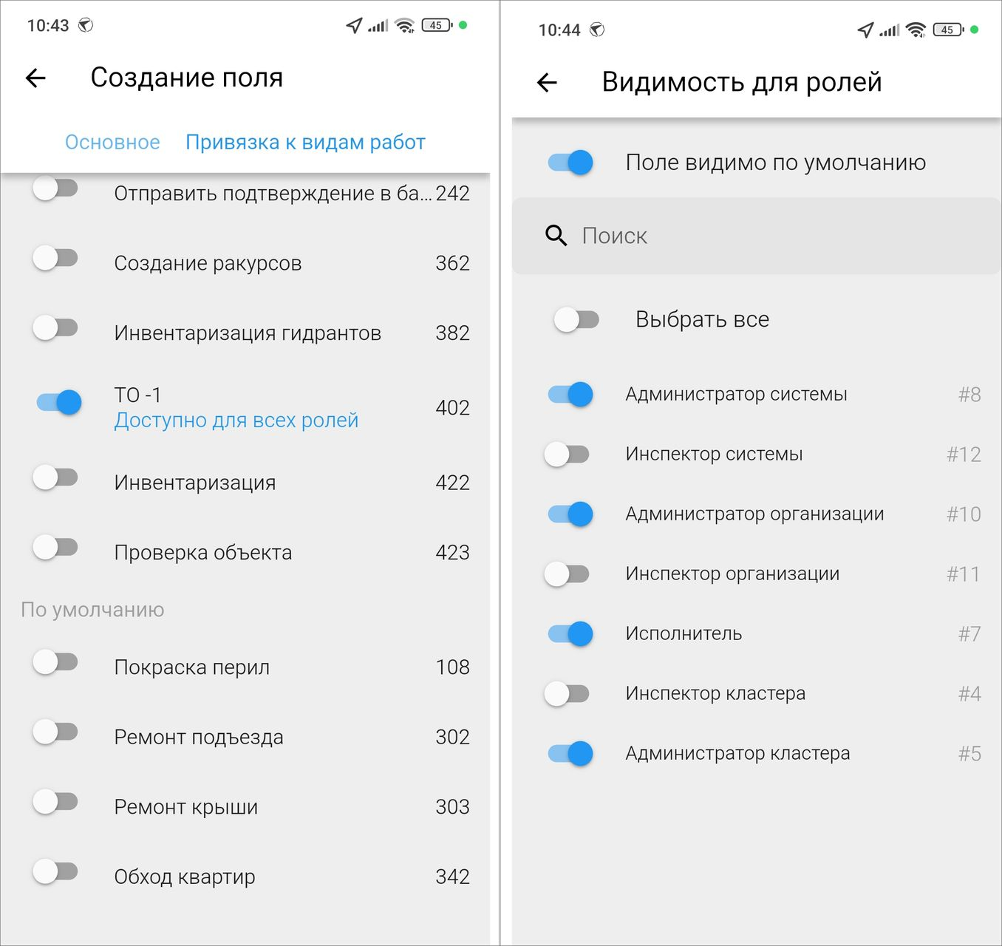
Рис. 2.118 Создание настраиваемого поля. Вкладка «Привязка к видам работ»
Для формата «Композитное поле» есть дополнительная вкладка «Вложенные поля», где можно добавить или удалить вложенные поля.
После заполнения всех полей сохраните изменения.
Для редактирования настраиваемого поля следует открыть его, внести изменения во вкладках «Основное» или «Привязка к видам работ» и сохранить их.
Для удаления нужно найти необходимое поле. Для этого можно воспользоваться строкой поиска или фильтром кластеров. Выбрать настраиваемое поле, в правом верхнем углу нажать и подтвердить удаление.

2.13.2.5 Ярлыки для файлов (стикеры)
При открытии данного раздела отображается список стикеров в системе. Чтобы изменить следует открыть стикер, внести изменения и сохранить их. Для создания нового стикера нужно нажать . Заполнить все нужные поля во вкладках «Основное» или «Привязка к видам работ» и нажать «Сохранить» (Рис. 2.119).
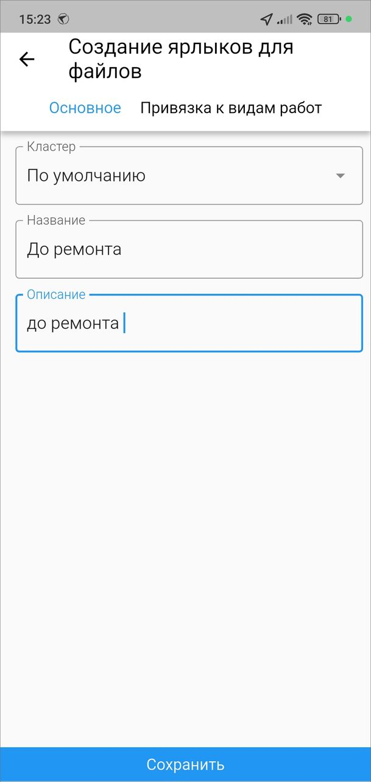
Рис. 2.119 Создание стикера
Для удаления роли необходимо сначала найти её — через строку поиска или фильтр кластеров. После этого следует выбрать роль, нажать в правом верхнем углу и подтвердить удаление.
В приложении невозможно создать, изменить или удалить глобальные стикеры.

2.13.3 Справочники и таблицы
В данном разделе представлены таблицы с данными и справочники. Раздел доступен для ролей администратора организации, администратора кластера и администратора системы согласно их правам. Можно создавать новые объекты в таблицах и справочниках, редактировать и удалять имеющиеся объекты.
Рис. 2.120 Блок справочников и таблиц с данными
Для создания нового объекта нужно найти необходимый справочник или таблицу и нажать . Далее заполнить поля и отправить данные на сервер .
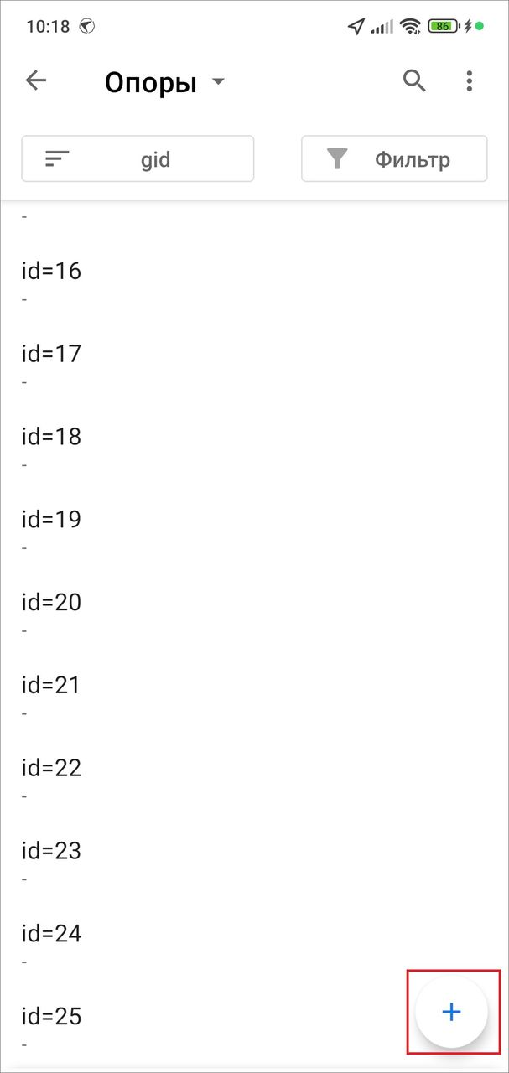
Рис. 2.121 Создание нового объекта в справочнике или таблице
Для редактирования нужно найти необходимый справочник или таблицу, далее найти объект, нажать , внести изменения и отправить данные на сервер .
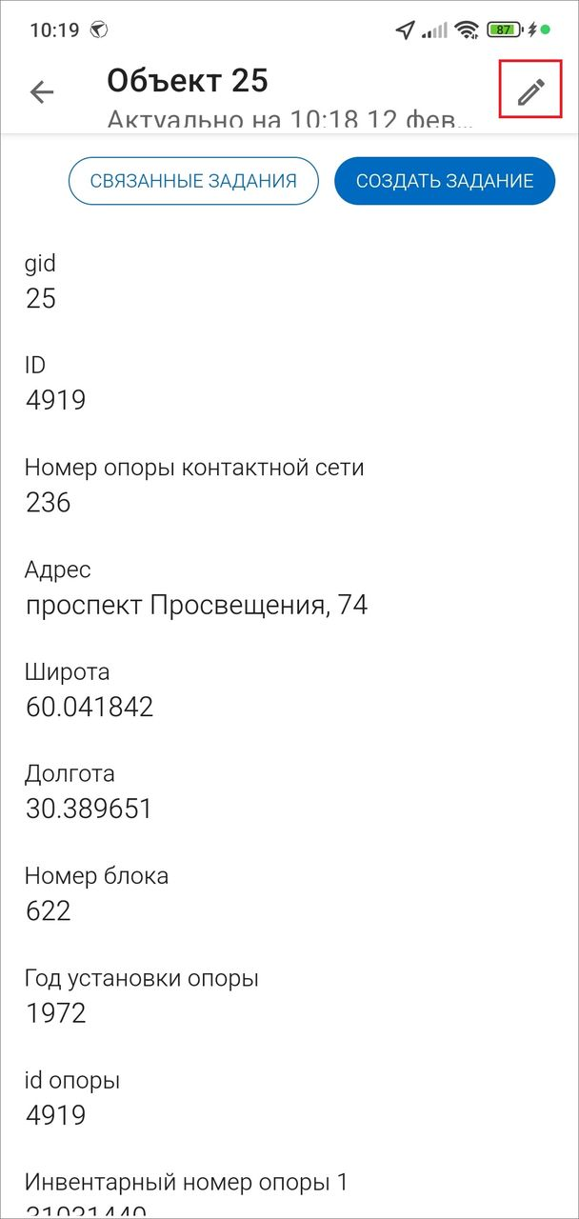
Рис. 2.122 Редактирование объекта в справочнике или таблице
Внимание:
Объекты в справочниках и таблицах можно удалить только при подключении к сети.

Для удаления нужно найти необходимый справочник или таблицу, далее найти объект, зайти в окно редактирования объекта , пролистать до конца его атрибутов и нажать «Удалить объект».
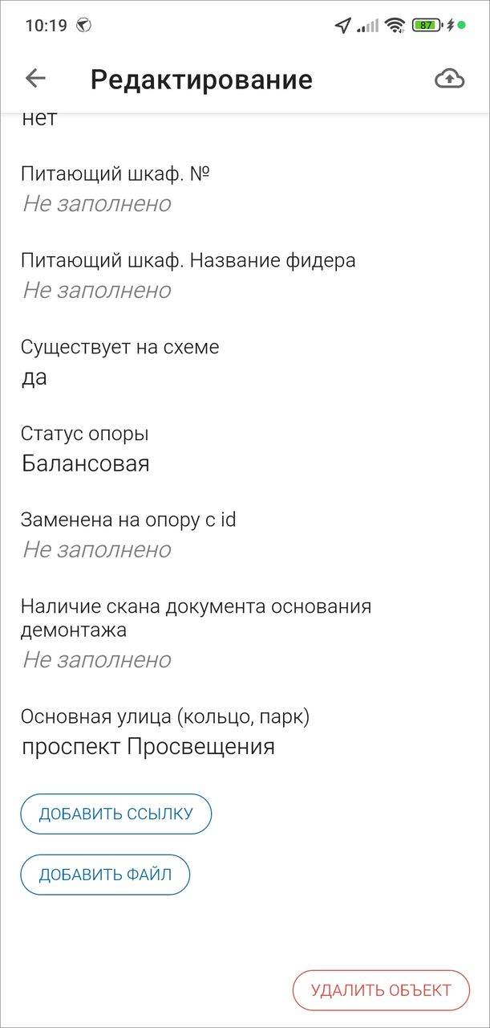
Рис. 2.123 Удаление объекта в справочнике или таблице

2.14 Отчеты
В приложении реализована возможность работы с отчетами. Данный раздел доступен для ролей администраторов и инспекторов. Для формирования отчетов нужно выбрать раздел «Отчеты» на боковом меню навигации. Откроется список доступных отчетов, пользователю следует выбрать нужный отчет и нажать «Сформировать новый». Откроется окошко с вводом дополнительных параметров (Рис. 2.124), стандартно - это диапазон дат и времени, формат выходного файла, но список может быть расширен в зависимости от отчетов в системе.
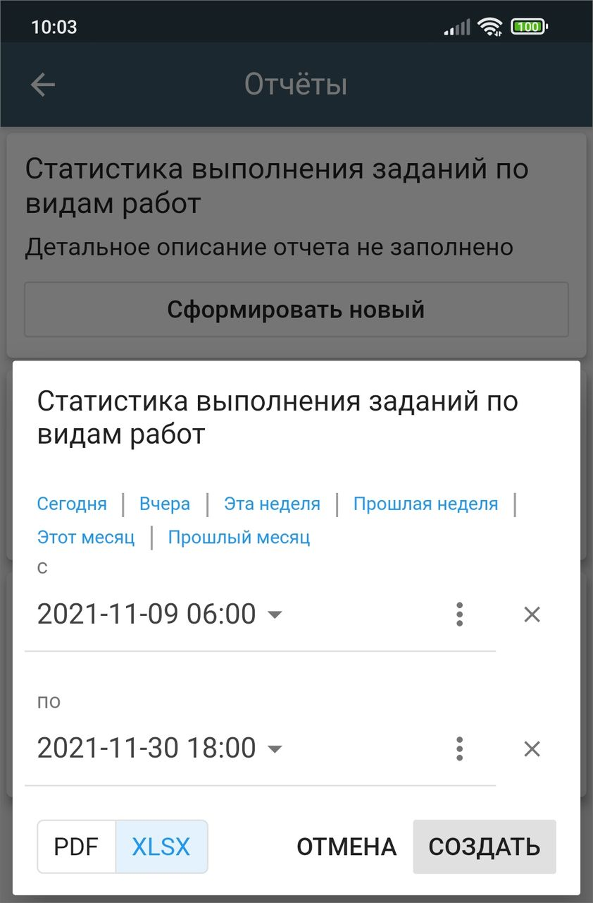
Рис. 2.124 Окно ввода параметров
В окне формирования отчета есть строка поиска в выпадающих списках, если в списке более 20 объектов (Рис. 2.125).
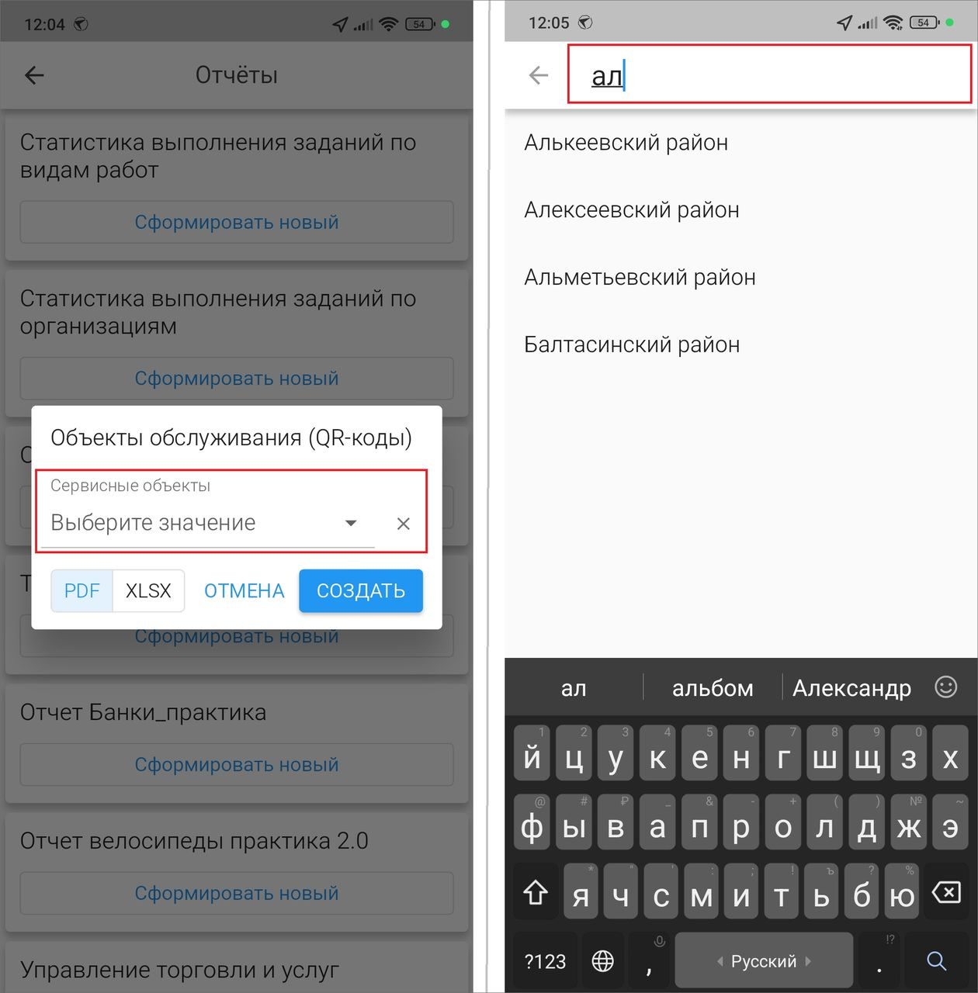
Рис. 2.125 Поиск среди значений параметров
После ввода параметров нужно нажать «Создать». Полученный файл отчета (Рис. 2.126) можно открыть на устройстве пользователя при наличии соответствующих приложений для просмотра искомых форматов.
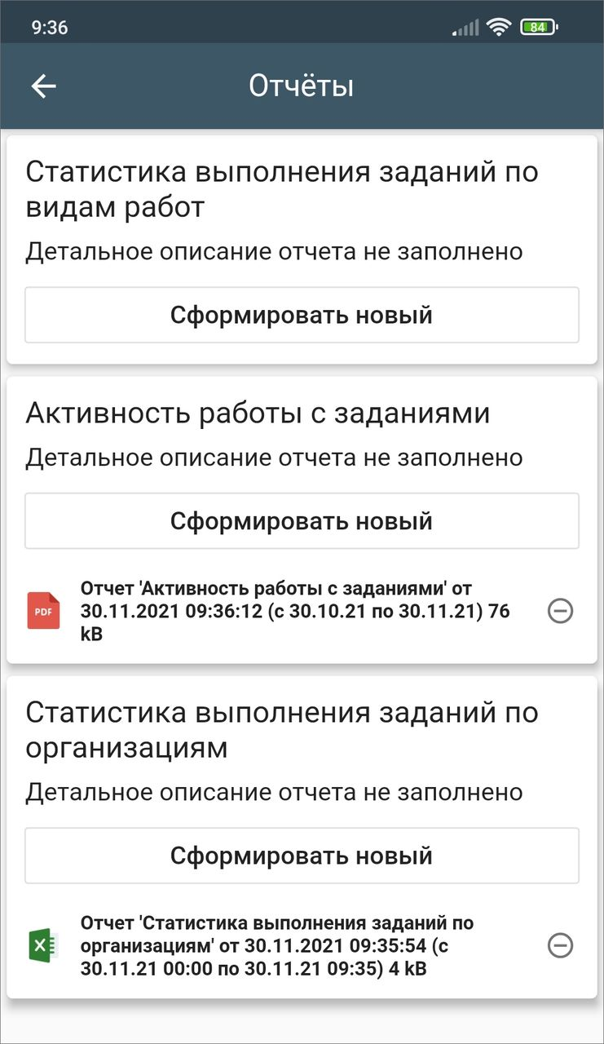
Рис. 2.126 Окно «Отчеты»
Нестандартные отчеты создаются по запросу в Техническую поддержку (раздел Как связаться с Технической поддержкой?). Права на отчеты выдаются в веб-системе «MapSurfer».

2.15 Внешние веб-сервисы
По умолчанию указана поисковая система. В настройках системы можно сменить веб-сервис.

2.15.1 Скачивание файлов
Если нужно скачать файл из стороннего подключенного веб-сервиса, то нужно открыть вкладку сервиса из бокового меню навигации. После этого нужно найти и скачать файл.
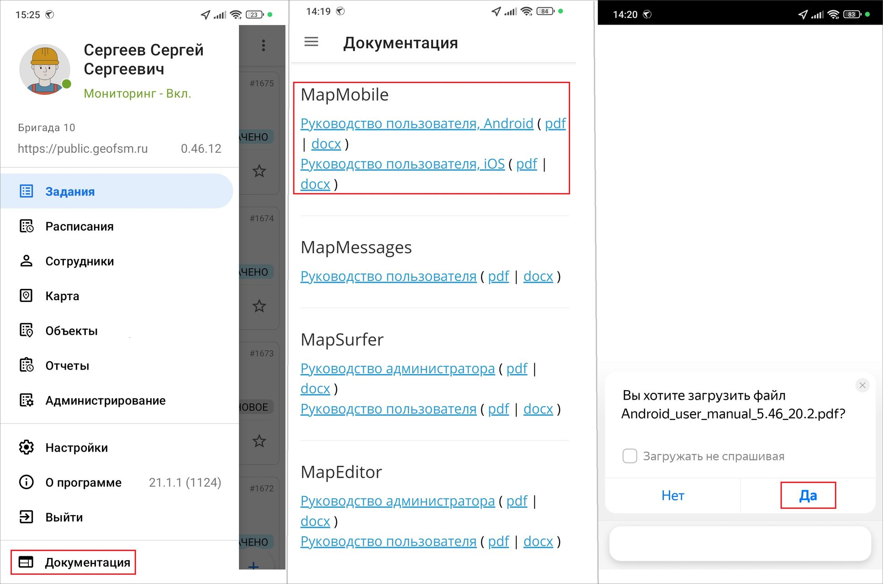
Рис. 2.127 Скачивание файлов с подключенного веб-сервиса

2.16 BLE-маяки (метки)
Внимание:
Для работы с BLE-маяками требуется версия операционной системой Android 12.0.0 и выше.

Точность определения местоположения с помощью GPS/GLONASS достаточно высока, когда мы рассматриваем объекты на больших расстояниях друг от друга на открытой местности. Но такой точности недостаточно, когда объекты находятся близко друг от друга, например, помещения внутри зданий или даже под ними. Для таких случаев в систему «ActiveMap» встроен сервис Bluetooth Low Energy (BLE). BLE – это беспроводное решение, которое сочетает в себе точность определения местоположения, эффективное использование батареи и общую экономическую эффективность. Устройства BLE обычно используются для передачи данных на короткие расстояния и идеально подходят для определения местоположения и отслеживания объектов.
Сервис BLE представляет собой установку некоторого количества BLE-маяков, которые крепятся к неподвижной поверхности и не передают никакой информации, кроме своих характеристик (идентификатор, уровень сигнала). Для достижения наилучшего результата необходимо установить несколько маяков по всему помещению таким образом, чтобы обеспечить наибольшее покрытие. Каждый зарегистрированный сигнал будет показывать местоположение в здании в реальном времени. Далее радар (приемник) осуществляет прием сигналов от устройств BLE и на основе анализа отдаленности от разных BLE-маяков выдает точное местоположение.
При использовании встроенной камеры мобильного приложения система фиксирует дату и время снимка, координаты местонахождения мобильного устройства в момент съемки. При активации настройки “Сбор показаний меток” в системе включится работа с BLE-маяками, то есть при фотографировании будут записаны сведения о BLE-маяках при наличии таковых в непосредственной близости от места съемки. BLE-маяки, которые расположены дальше 100 метров от места фотосъемки, приложение не будет фиксировать. Каждая метка имеет уникальные характеристики: UUID (идентификатор) + major (класс объекта 1 уровня) + minor (класс объекта 2 уровня). Также автоматически рассчитывается расстояние от устройства пользователя до маяка и передается уровень сигнала (rssi), мощность которого напрямую зависит от расстояния до маяка.
При добавлении фотографии с помощью встроенной камеры необходимо предоставить запрашиваемый доступ к Bluetooth (Рис. 2.128):
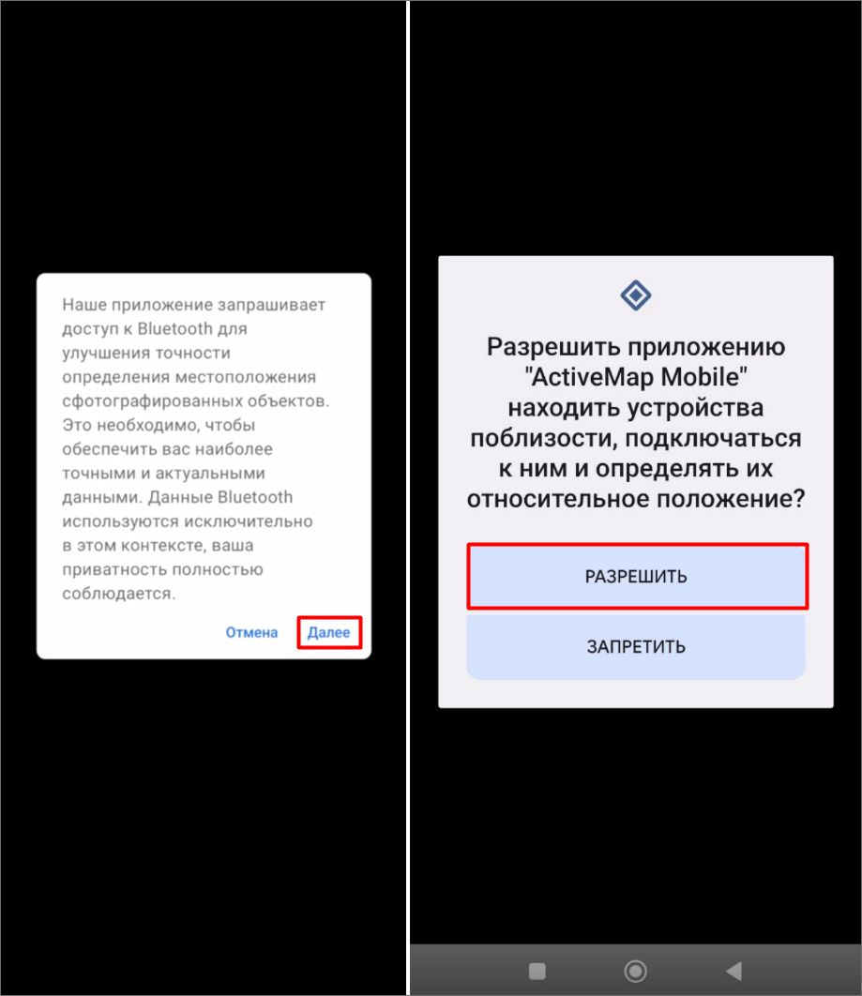
Рис. 2.128 Предоставление разрешений
При фотографировании количество обнаруженных маяков отобразится в окне камеры устройства, в круге в верхней части экрана (Рис. 2.129).
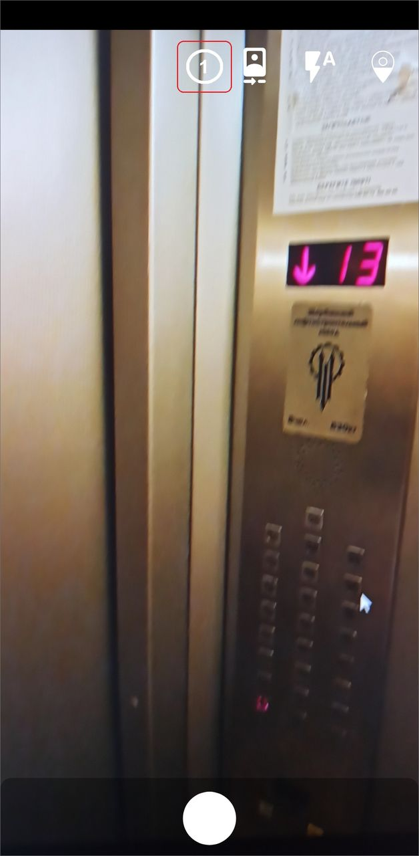
Рис. 2.129 Обнаружение BLE-маяков
Сведения о метках отображаются в окне информации о файле (Добавление файлов и медиафайлов).
Таким образом делаются фотографии-образцы для всех объектов. Далее создаются задания, где эти фотографии указываются как образцы. При выполнении таких заданий сотрудник делает новое фото, которое сравнивается с образцом и выдается результат, который в дальнейшем можно посмотреть в настольном приложении «ActiveMap Messages»:
- Зеленый цвет – в фото-образце присутствует метка с таким UUID, как в добавленном фото;
- Белый цвет – в фото-образце нет метки с таким UUID, как в добавленном фото;
- Красный цвет – в добавленном фото нет метки.
Таким образом можно отследить, сделано фото в нужном помещении или же нет. В системе можно сделать настройку, чтобы при работе использовались метки только из определенного списка.

2.17 RFID-метки
Внимание:
Для работы с RFID-метками требуются устройства с установленным специализированным оборудованием — rfid-модулем.

RFID — способ автоматической идентификации объектов, в котором посредством радиосигналов считываются или записываются данные, хранящиеся в RFID-метках.
В приложении есть возможность прописывать RFID-метки в атрибут объектов, а потом искать объекты в приложении с помощью сканирования и обнаружения RFID-меток. Атрибут в слое должен иметь формат «RFID-метка». Его можно заполнить вручную.
Для того чтобы прописать в атрибут нужную метку, необходимо перейти в раздел бокового меню навигации «Объекты», открыть нужный слой и найти интересующий объект. Далее перейти в режим редактирования объекта. Напротив атрибутивного поля с типом «RFID-метка» размещена кнопка «Сканировать». После начала сканирования начнется поиск меток, которые есть рядом. Нужно расположить устройство пользователя так, чтобы в зоне сканирования была всего одна метка. После ее нахождения следует нажать «Прикрепить» (Рис. 2.130):
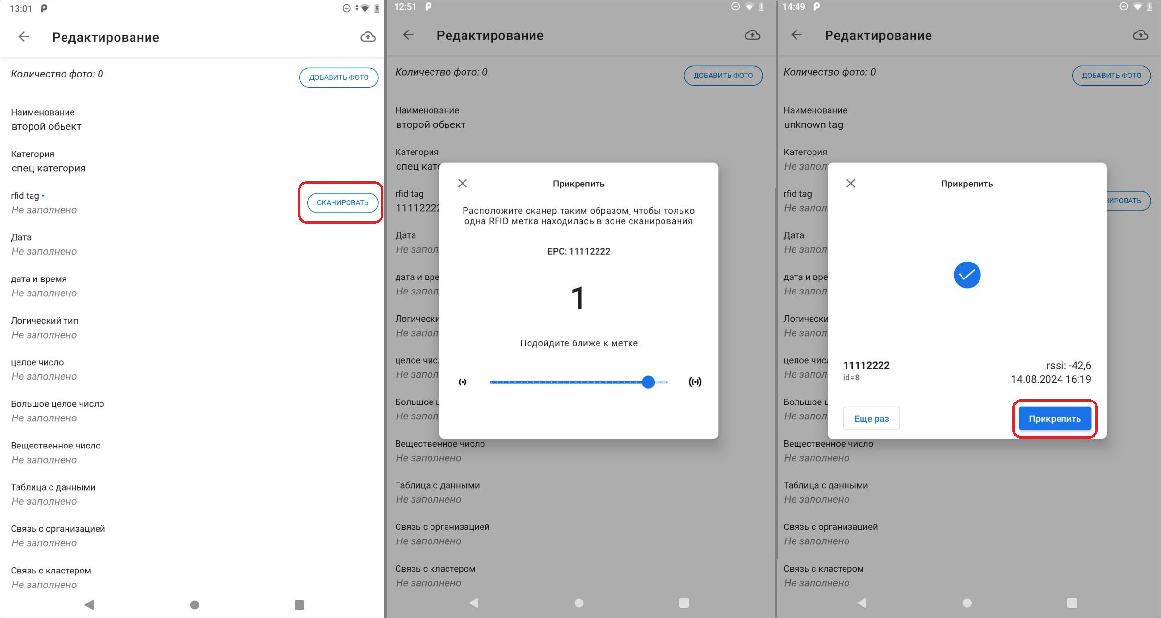
Рис. 2.130 Сканирование RFID-метки
Если метка уже была прикреплена к другому объекту, то выйдет сообщение «Метка уже привязана к объекту».
При нажатии на поле с типом “RFID-метка” откроется окно редактирования атрибута, где можно вручную ввести идентификатор RFID-метки или начать сканирование (Рис. 2.131).
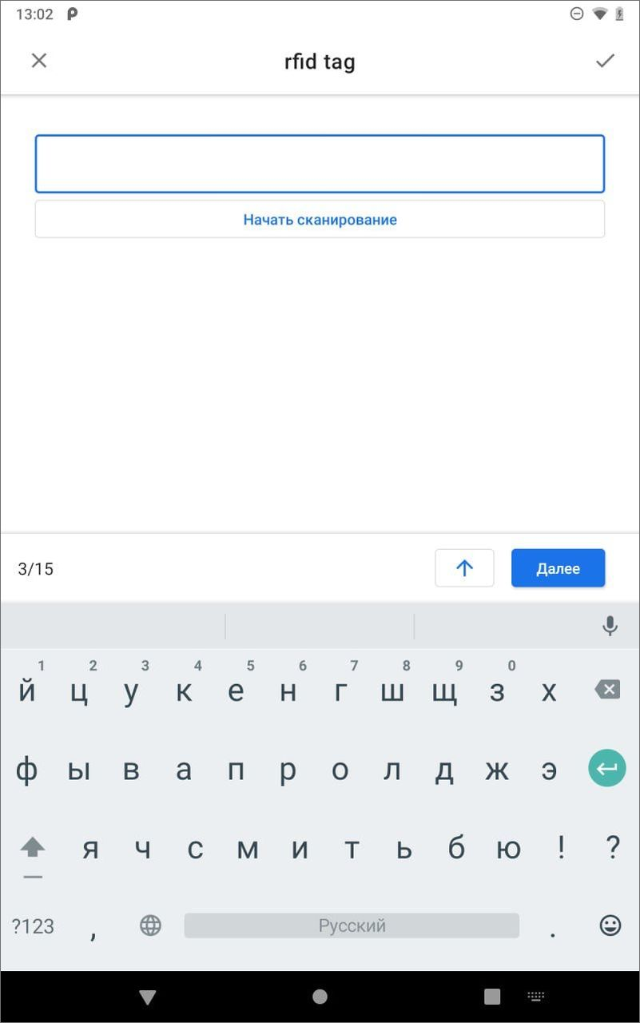
Рис. 2.131 Окно редактирования RFID-метки
Чтобы найти объект на местности по RFID-метке, необходимо выбрать его в таблице объектов и нажать «Найти» (у него предварительно должен быть заполнен атрибут с типом «RFID-метка») (Рис. 2.132).
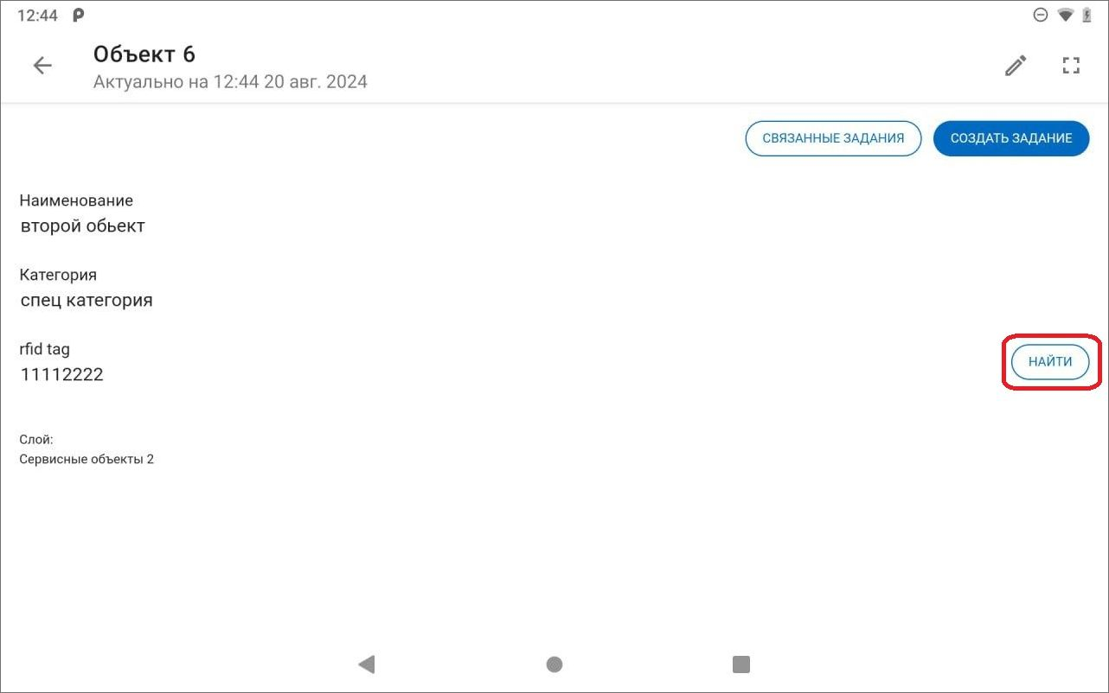
Рис. 2.132 Окно просмотра объекта
Откроется окно поиска метки с цветовой шкалой близости метки (Рис. 2.133):
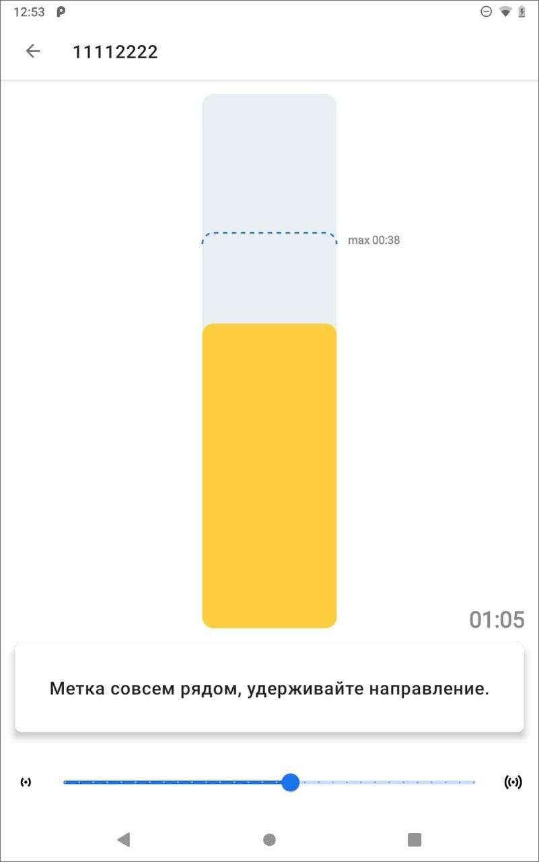
Рис. 2.133 Окно поиска RFID-метки
Возможные результаты поиска RFID-метки по цветам (по уровню сигнала):
- Красный — метка обнаружена, продолжайте движение;
- Желтый — метка совсем рядом, удерживайте направление;
- Зеленый — метка совсем рядом, удерживайте направление.
Метка считается найденной, если на шкале исчезла отметка максимум (Рис. 2.134).
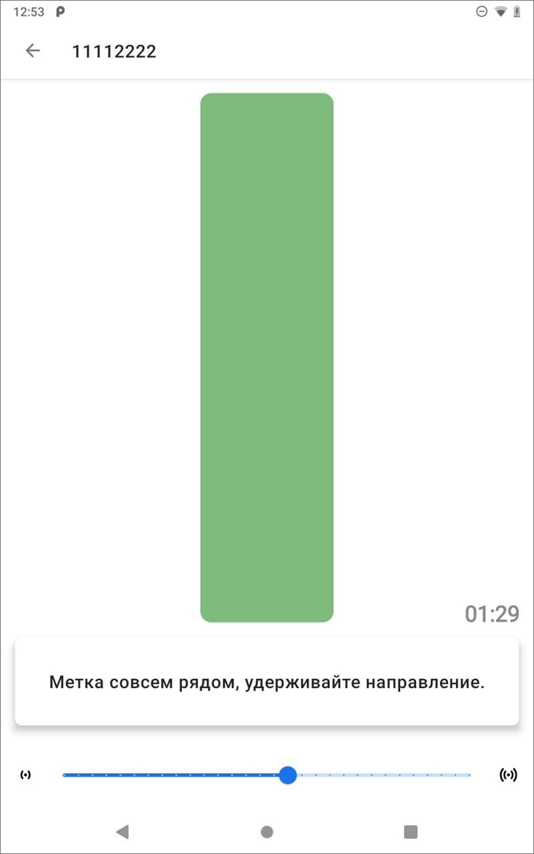
Рис. 2.134 Окно поиска RFID-метки (метка найдена)
Чтобы найти на местности интересующий объект из списка объектов, нужно открыть слой, нажать на поиск объектов и выбрать раздел «Найти ближайший объект, связанный с RFID». Далее начнется сканирование меток и определение их принадлежности к объекту. На каком расстоянии - зависит от настроек ползунка мощности (Рис. 2.135).
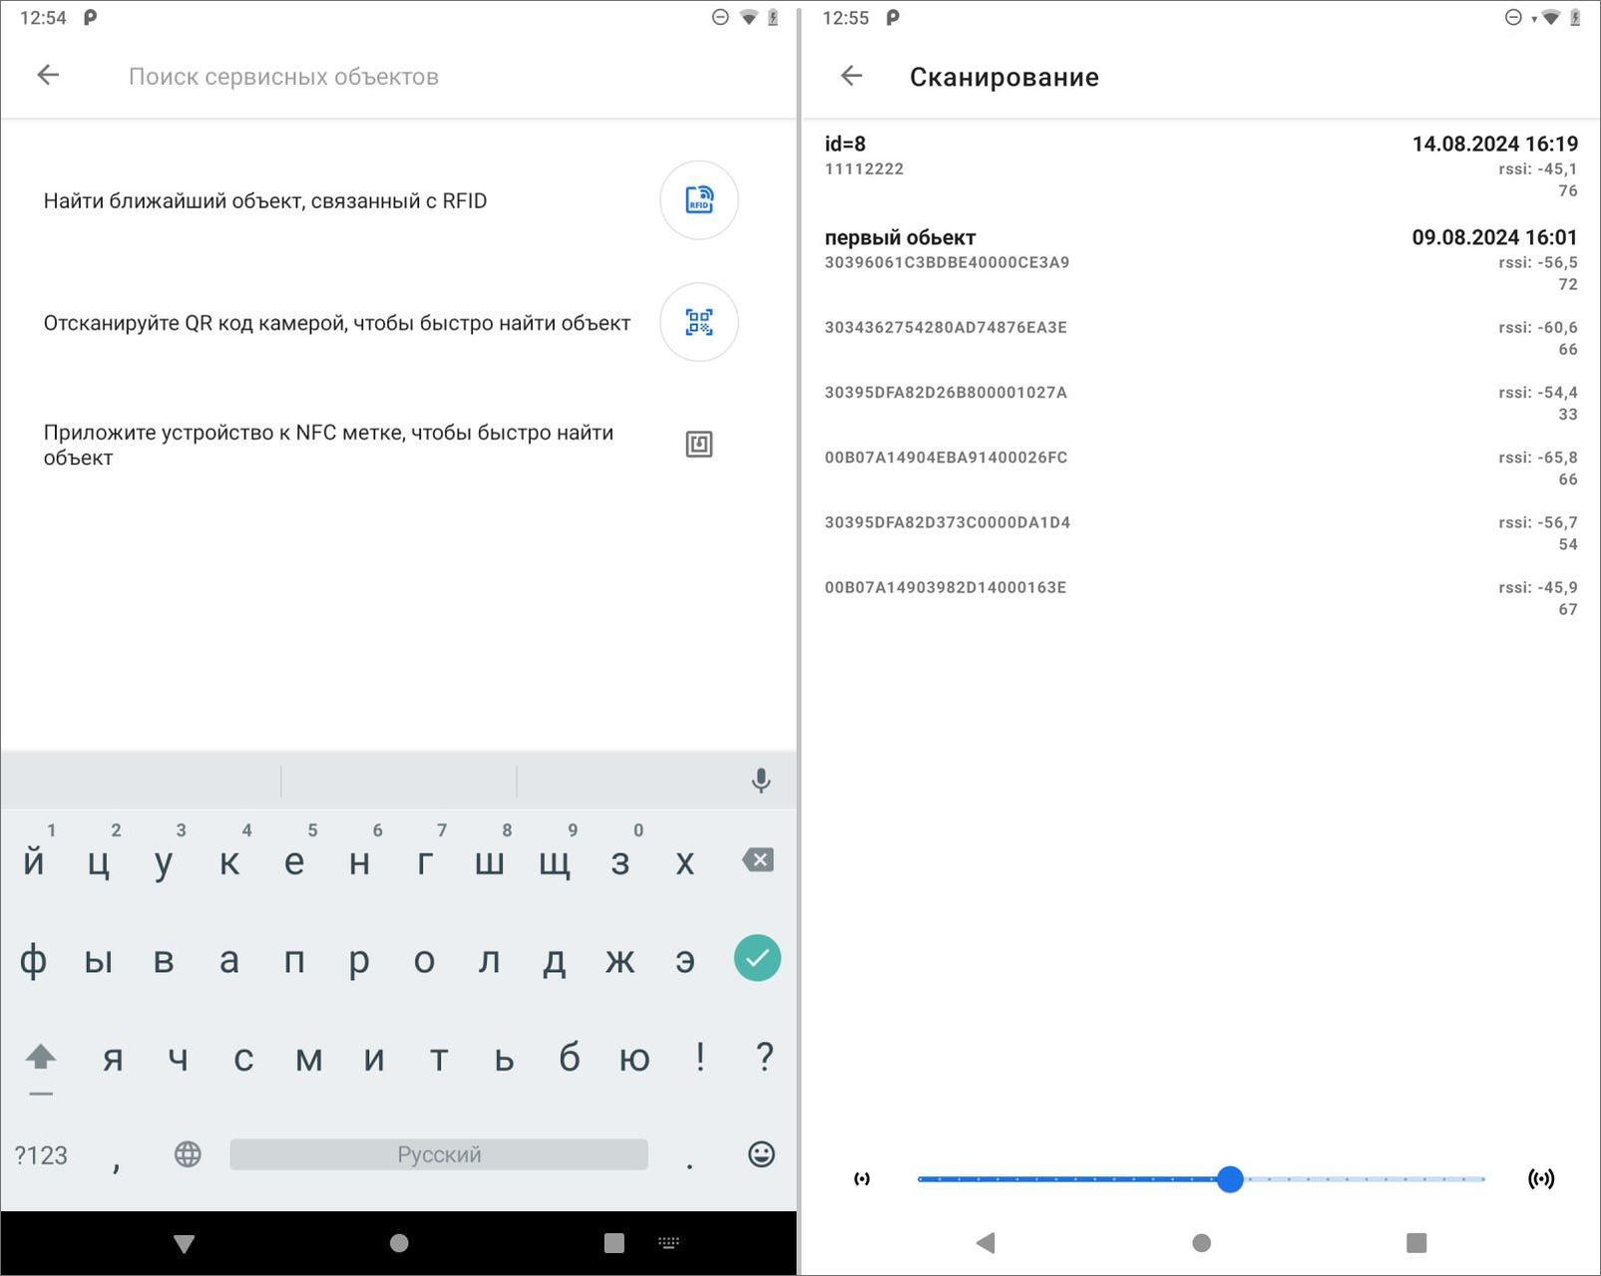
Рис. 2.135 Поиск объектов, связанных с RFID

2.18 Модуль счет-фактура
Модуль «Счет-фактура» используется для онлайн расчета стоимости работ. Данный модуль требует настройки, исходя из перечня услуг и материалов, используемого организацией пользователя.
Для формирования счета необходимо включить модуль «Счет-фактура» в настройках мобильного приложения «ActiveMap Mobile» в веб-системе «MapSurfer». Здесь же нужно заполнить информацию об организациях - заказчике и исполнителе (юридическое название, реквизиты счета, изображения логотипа, подписей, печати и другую необходимую информацию для отображения на счетах). Далее необходимо заполнить все поля таблицы «Материалы и услуги», исходя из данных перечня услуг и материалов, используемого организацией пользователя. Таблица «Материалы и услуги» заполняется в настольном компоненте «ActiveMap» «ActiveMap Messages». После заполнения таблицы можно приступать к формированию счет-фактуры. Для этого при создании или выполнении задания нужно нажать «Добавить медиа» и выбрать пункт «Счет-фактура». Откроется окно «Счет-фактура» (Рис. 2.136), где с помощью кнопки «Добавить позицию» можно добавить весь перечень необходимых материалов и услуг, проставить количество предоставленных материалов и услуг в заданных единицах измерения.
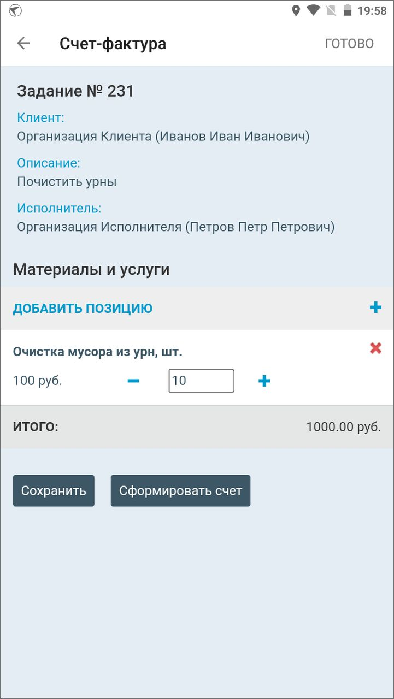
Рис. 2.136 Формирование счет-фактуры
В окне выбора материалов и услуг можно воспользоваться поиском, который будет выдавать подходящие результаты при вводе текста (Рис. 2.137). Для добавления материала или услуги в счет нужно нажать на нужное.
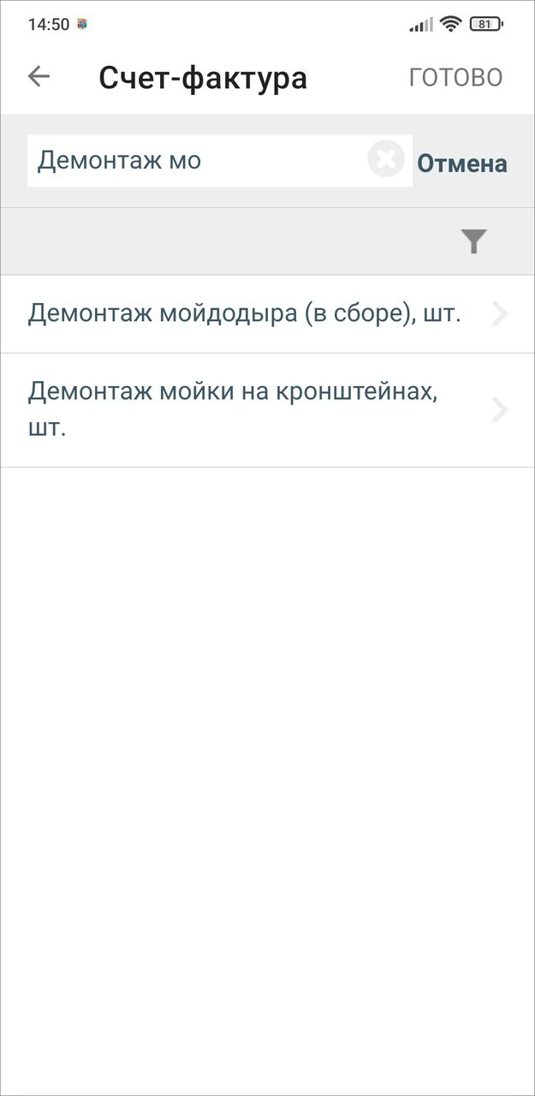
Рис. 2.137 Поиск материалов и услуг
Если на сервере настроено использование групп материалов и услуг, то можно воспользоваться фильтром, нажав на . Слева появится поле выбора группы материалов и услуг, нажмите на него. Появится список групп материалов и услуг, выберите нужное. После выбора нажмите на плюс справа от названия выбранной группы и нажмите «Применить». Отобразится отфильтрованный список, из которого следует выбрать нужные материалы или услуги (Рис. 2.138).
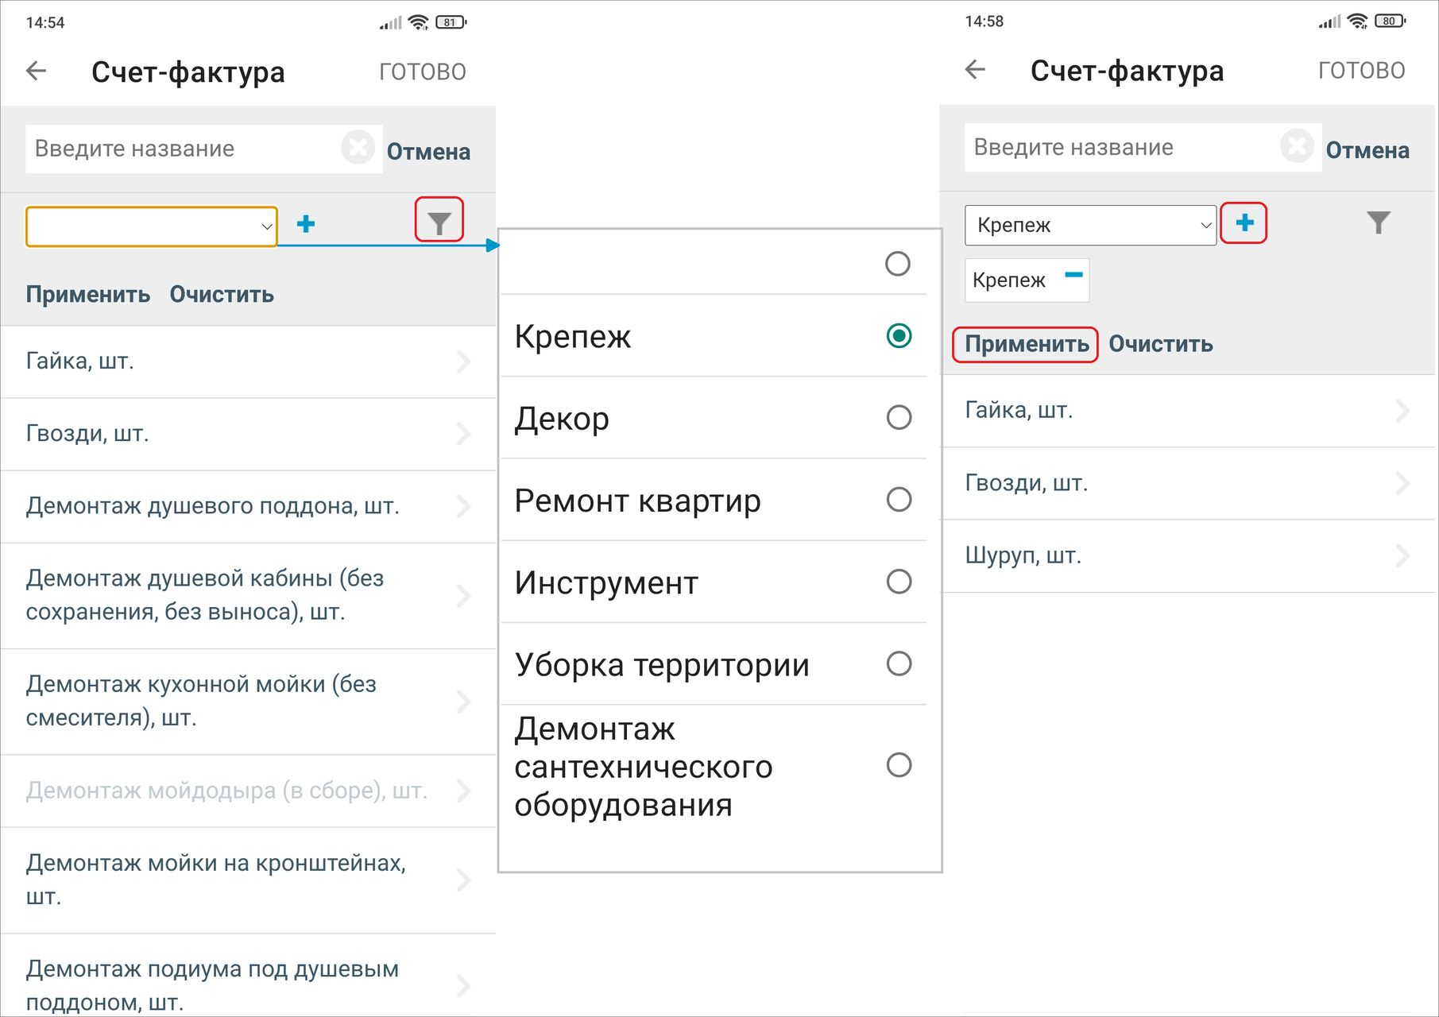
Рис. 2.138 Фильтр по группам материалов и услуг
Для добавления других позиций в счете повторите указанные шаги. Чтобы изменить количество материалов и услуг, воспользуйтесь кнопками увеличения/уменьшения количества в области добавленных материалов и услуг. Чтобы удалить позицию из счета, нажмите на крестик в блоке с позицией. После добавления всех позиций следует запустить создание счет-фактуры, нажав «Сформировать счет». При успешном создании счет-фактуры выйдет сообщение: «Счет сформирован и прикреплен к заданию». Чтобы вернуться к созданию/редактированию задания, нажмите «Готово». Есть возможность сохранить изменения в счет-фактуре. При выходе из окна «Счет-фактура» приложение выдаст предупреждение, если будут несохраненные изменения в расчетах.
Счет-фактура будет прикреплена к заданию в формате pdf. Другие пользователи (с доступом к заданию) смогут ее увидеть сразу после формирования (Рис. 2.139).
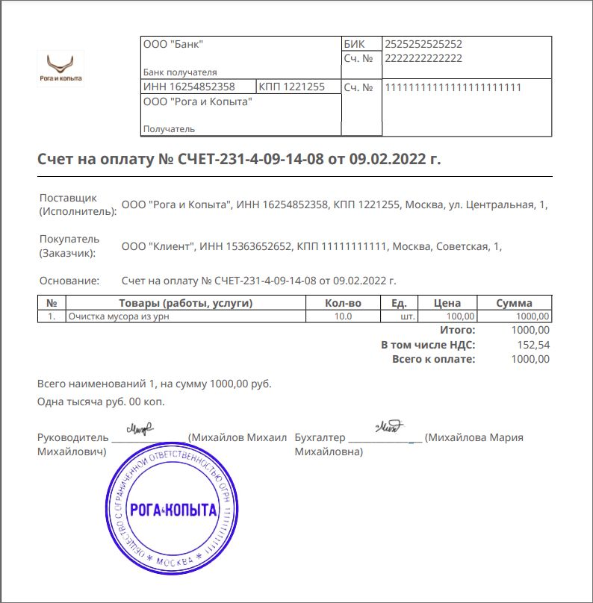
Рис. 2.139 Счет-фактура

2.19 Автоматизированное сравнение фотографий
В случаях, когда нужно сравнить фотографии с неким образцом и получить количественный результат сравнения, можно воспользоваться автоматизированным сравнением фотографий. В приложении реализован вариант сравнения фотографий без аннотации, в таком режиме идет сравнение картинки в целом. Есть два варианта сравнения: локальный (работает при отсутствии сети Интернет) и онлайн. После добавления фотографии она сравнивается с уже прикрепленным образцом. После сравнения приложение выдает результат в диапазоне от 0 до 100 (это не обычные проценты, а рассчитанные на основе порога схожести). Порог схожести устанавливается опытным путем для анализируемой группы фото (например, 40 или 50). Включение и настройка функции автоматизированного сравнения фотографий осуществляется на веб-компоненте «MapSurfer».
Для сравнения нужна фотография-образец (подробнее про фото-связи в разделе Использование шаблонного фото). Сразу после фотосъемки в режиме шаблонного фото происходит локальное сравнение, в правом углу высвечивается результат. Если он больше заданного порога схожести, то результат будет выделен зеленым и фотографию можно сохранять, если меньше, то - красным, и следует попробовать перефотографировать для более точного результата (Рис. 2.140). Если порог схожести не был обозначен в настройках, то фон результата будет белым. Данные результатов локального сравнения сохраняются в системе.
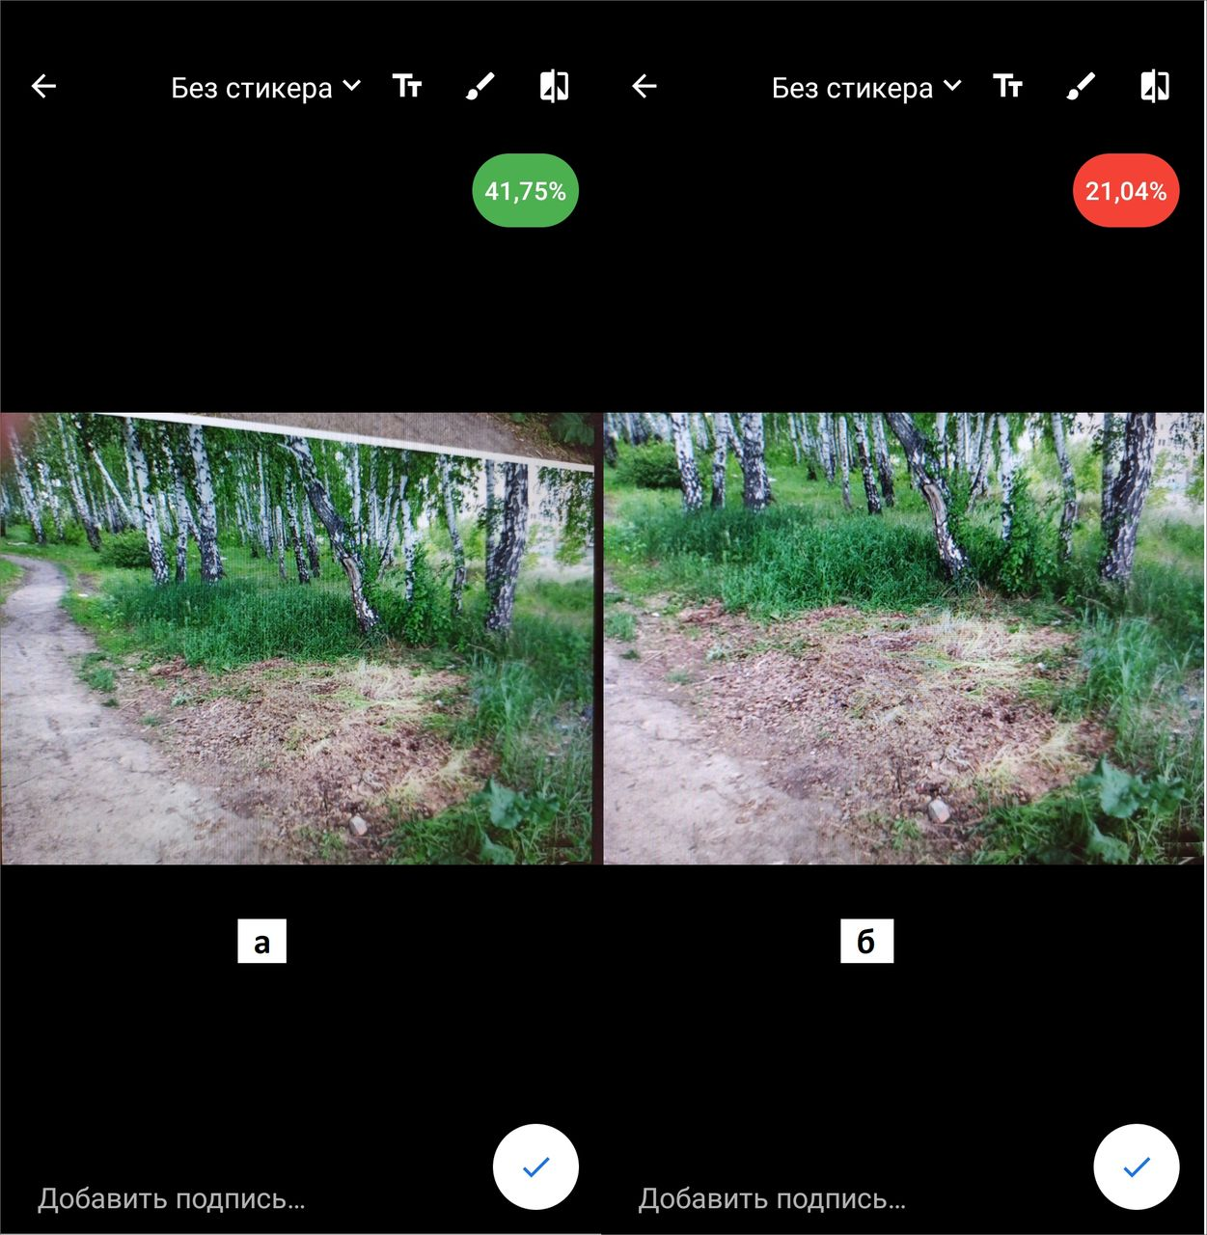
Рис. 2.140 Сравнение фото: а - сходство найдено, б - сходство не найдено
В окне просмотра списка заданий будет отображено минимальное значение процента совпадения из всех результатов автоматизированного локального сравнения фото-результатов с их фото-образцом (Рис. 2.141).
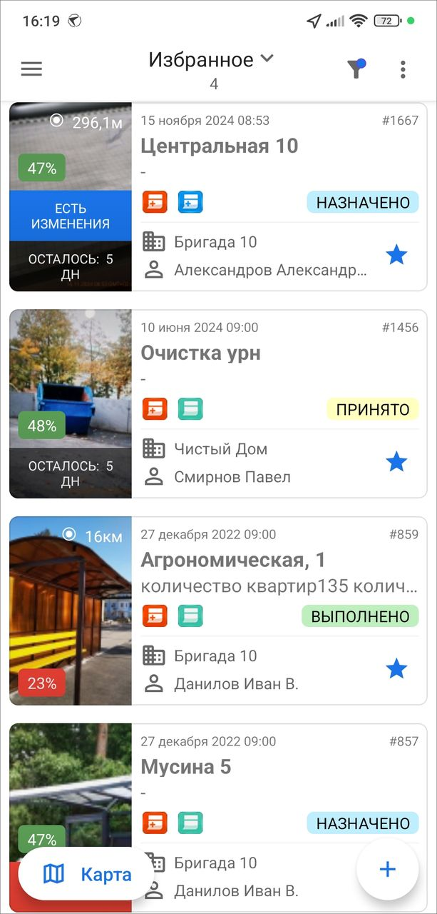
Рис. 2.141 Отображение результатов локального сравнения фото в процентах
Если нужен результат онлайн сравнения, можно воспользоваться кнопкой  в правом верхнем углу окна редактирования фотографии. В сравнении используются разные модели, поэтому результаты сравнения будут отличаться. Результаты онлайн сравнения можно открыть с помощью пункта меню работы с медиафайлами «Сравнить ракурс» (подробнее в разделе Добавление файлов и медиафайлов).

3 Информация о приложении
Для получения подробной информации о приложении нужно выбрать раздел «О программе» из бокового меню навигации. Откроется окно, содержащее разделы (Рис. 3.1):
- О компании,
- О приложении,
- История изменений,
- Руководство пользователя,
- Политика конфиденциальности,
- Позвонить на горячую линию,
- Написать в техподдержку,
- Оставить отзыв.
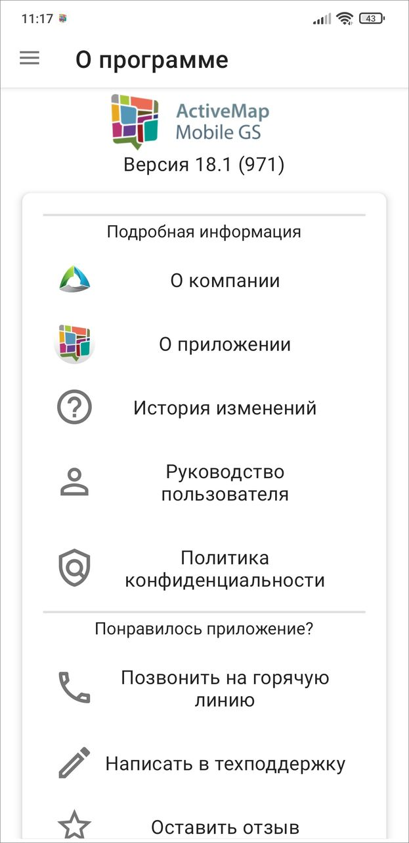
Рис. 3.1 Окно «О программе»
Окно «О программе» содержит информацию о текущей версии приложения, установленного на устройстве пользователя. Версия указана также на боковом меню навигации, справа от раздела «О программе».
При выборе раздела «О компании» отобразится краткая информация о компании ООО «ГрадоСервис». В нижней части окна будет доступна кнопка «Подробнее о компании», которая содержит ссылку https://activemap.ru/ для перехода на сайт для получения более подробной информации. При выборе раздела «О приложении» отобразится информация о функциях и возможностях приложения. В нижней части окна будет расположена кнопка «Подробнее о комплексе «ActiveMap»», которая содержит ссылку https://activemap.ru/aboutus/what-is-activemap для перехода на сайт компании и просмотра подробной информации о программном комплексе «ActiveMap», в состав которого входит данное приложение. Выбор раздела «История изменения» позволит отобразить информацию о произведенных доработках и изменениях функционала в версиях приложения. Выбор раздела «Руководство пользователя» позволит открыть и сохранить актуальное подробное руководство пользователя по работе в данном приложении в формате pdf. Выбор раздела «Политика конфиденциальности» откроет ссылку на веб-страницу с политикой конфиденциальности ООО «ГрадоСервис»: https://activemap.ru/policies. Внимательно изучите нашу Политику конфиденциальности, чтобы знать, какие сведения мы собираем, в каких целях их используем.
Выбор раздела «Позвонить на горячую линию» переведет устройство пользователя в режим набора мобильного телефона для совершения звонка. Выбор раздела «Написать в техподдержку» переведет устройство пользователя в режим написания и отправки письма Технической поддержке. В письме пользователь может обозначить возникшие проблемы и вопросы, также оставить отзывы и предложения. При выборе раздела «Оставить отзыв» откроется магазин приложений, где пользователь может оставить отзыв о приложении и оценить его.

4 Настройки

4.1 Настройки приложения
Чтобы перейти к настройкам приложения, нужно выбрать «Настройки» на боковом меню навигации (Рис. 4.1). Вызов бокового меню навигации описан в разделе Боковое меню навигации.
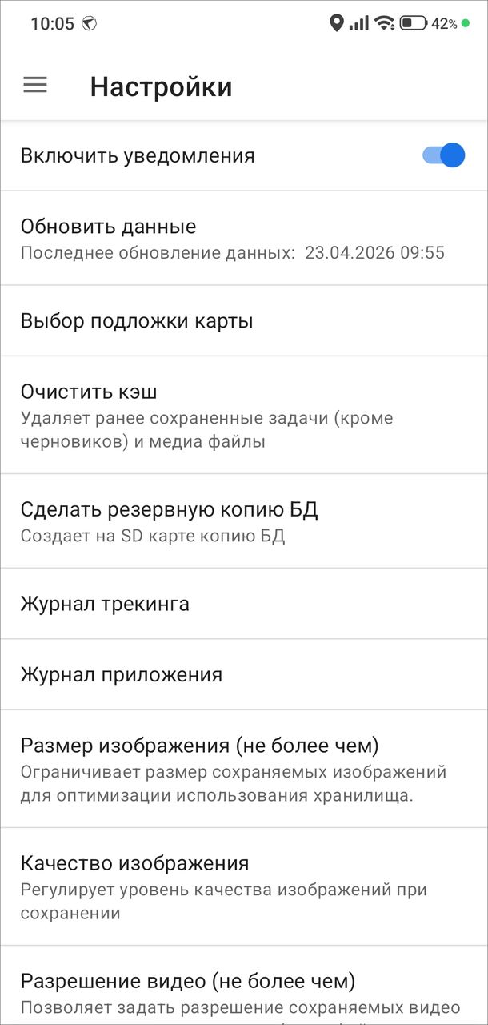
Рис. 4.1 Окно «Настройки»

4.1.1 Включение уведомлений
В разделе «Настройки» на боковом меню навигации справа от пункта «Включить уведомления» расположен переключатель «Выкл.»/«Вкл.» для выключения/включения механизма работы PUSH-уведомлений. PUSH-уведомления будут отображаться на панели уведомлений устройства пользователя (Рис. 4.2).
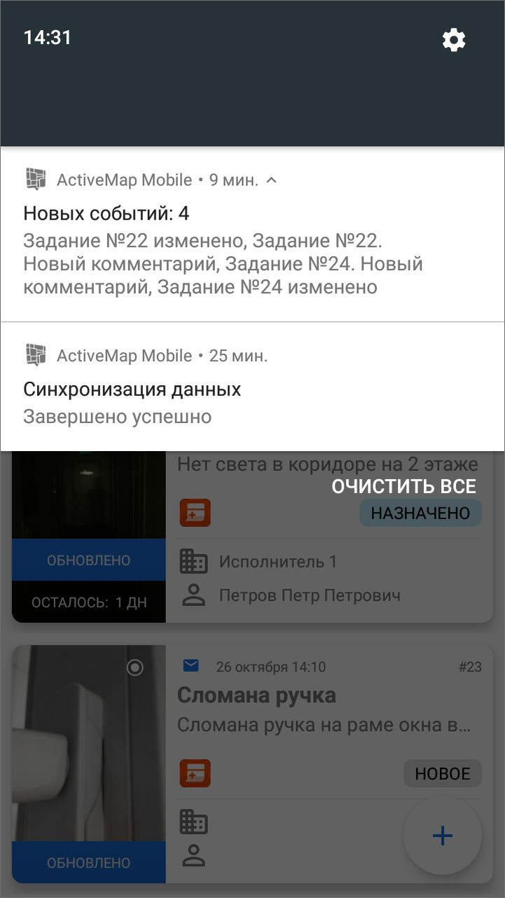
Рис. 4.2 Отображение уведомлений приложения на панели уведомлений устройства
Клик на PUSH-уведомление позволит перейти к обновленному заданию (если в уведомлении содержится информация об одном задании) или к списку заданий (если в уведомлении содержится информация об обновлении нескольких заданий).

4.1.2 Выбор подложки карты
Этот пункт раздела «Настройки» на боковом меню навигации предназначен для изменения подложки карты. В список подложек включены несколько вариантов карт для выбора, список доступных подложек можно регулировать при настройке системы (Рис. 4.3).
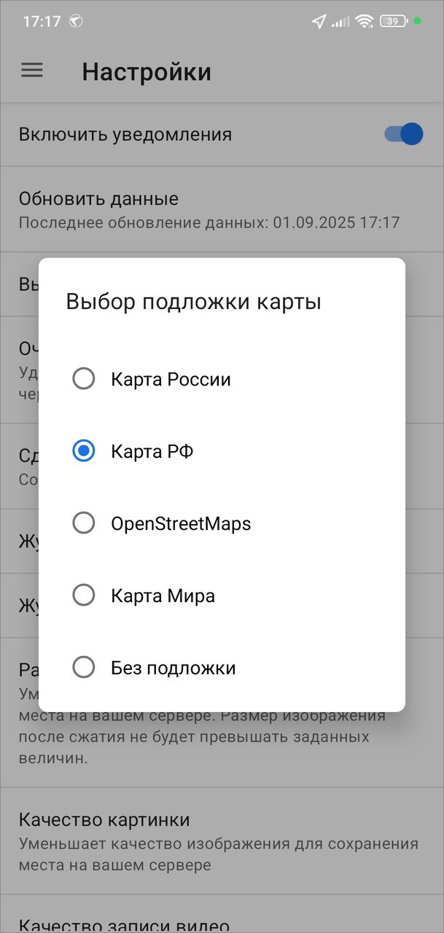
Рис. 4.3 Выбор подложки карты

4.1.3 Настройка медиафайлов
Эти настройки доступны в следующих пунктах бокового меню навигации:
«Размер изображения (не более чем)» — настройка размера изображения для сохранения места на сервере. Размер изображения после сжатия не будет превышать заданных величин в пикселях (Рис. 4.4).
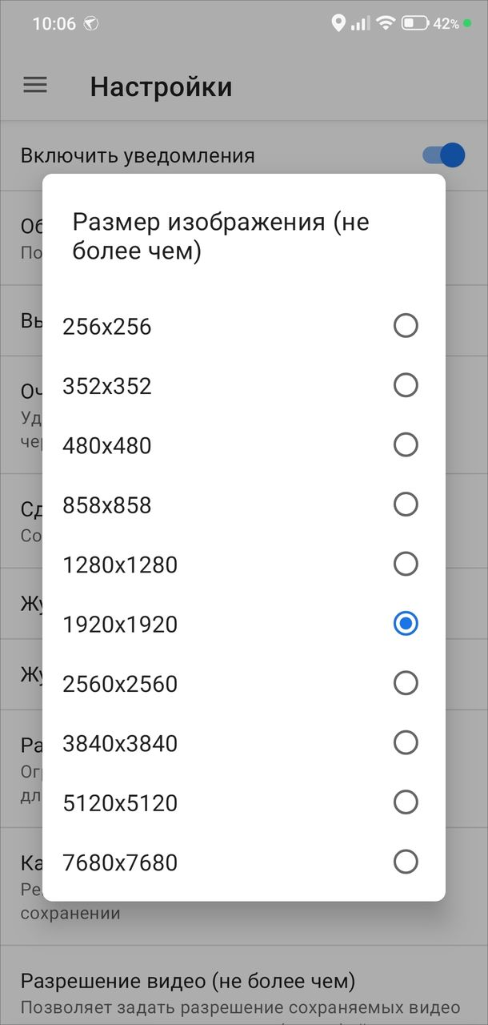
Рис. 4.4 Настройка размера картинки
«Качество изображения — настройка качества изображения для сохранения места на сервере (Рис. 4.5).
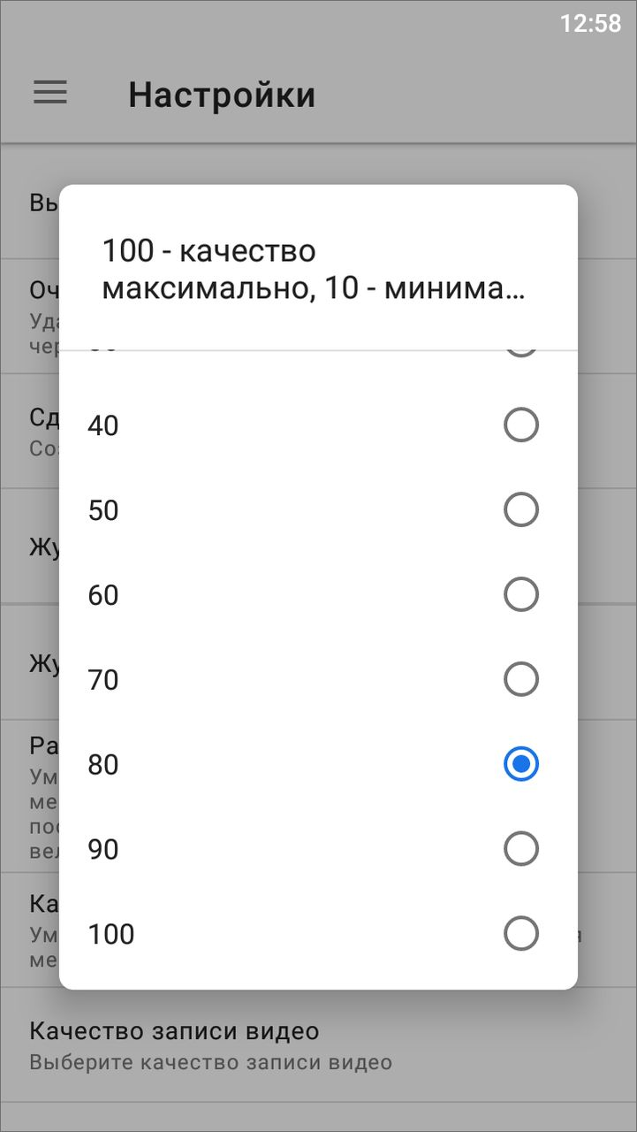
Рис. 4.5 Настройка качества картинки
«Разрешение видео (не более чем)» — настройка максимального разрешения для видео, загружаемых в задания из галереи. Используется для экономии места на сервере и оптимизации мобильного трафика (Рис. 4.6).
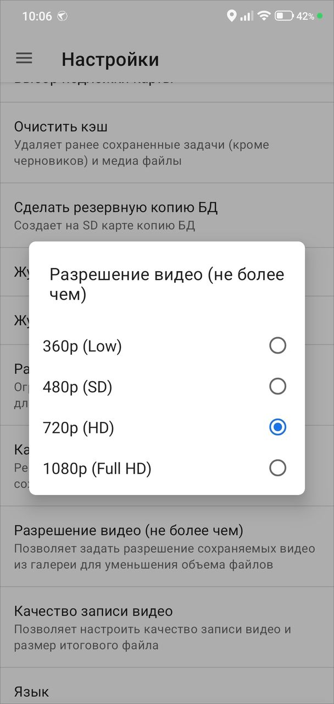
Рис. 4.6 Настройка разрешения видео
«Качество записи видео» — настройка качества записываемых видеофайлов (Рис. 4.7).
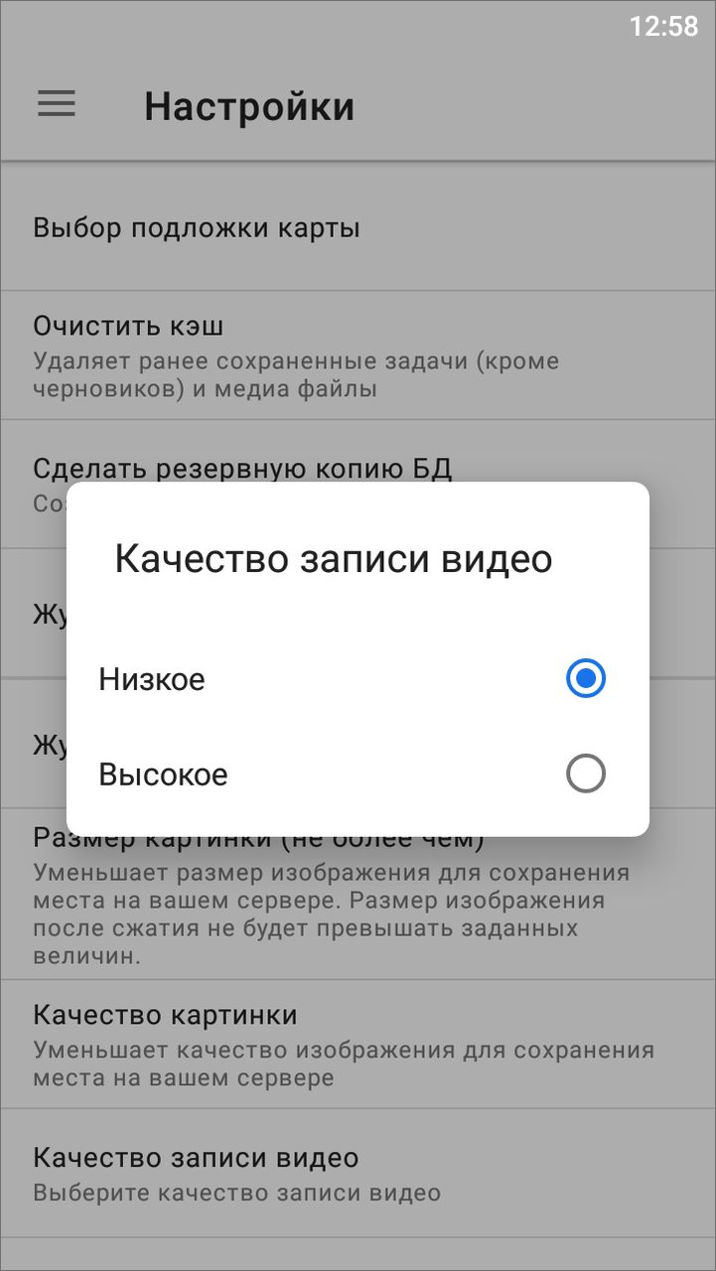
Рис. 4.7 Настройка качества записи

4.1.4 Другие настройки
В боковом меню навигации есть пункты общих настроек приложения:
- «Обновить данные» — явное обновление всех справочных данных путем синхронизации с сервером (требуется при обновлении данных, настроек на сервере). Подробнее об обновлении в разделе Обновление справочников и настроек;
- «Очистить кэш» — удаление временных файлов (при завершении очистки на экране появится надпись «Кэш успешно очищен»);
- «Сделать резервную копию БД» — создание копии базы данных на карте памяти устройства пользователя с возможностью последующего использования базы данных на компьютере пользователя (при завершении копирования на экране появится надпись «Резервная копия успешно создана» и путь к сохраненной копии);
- «Журнал трекинга» — выгрузка логов перемещения мобильного устройства в файл формата txt с возможностью отправки его любым способом, удобным для пользователя;
- «Журнал приложения» — выгрузка логов приложения в архив с возможностью отправки его любым удобным способом для пользователя.
- «Язык» — выбор языка интерфейса приложения.

4.2 Настройки приложения в системе «ActiveMap»
Опасно:
Изменения в данном блоке могут повлечь за собой сбой в работе системы или прекращение ее работоспособности.

Настройки компонентов системы «ActiveMap» доступны только администратору системы. Но в этом разделе можно ознакомиться с тем, какие еще существуют настройки для удобной и эффективной работы в приложении. Настройки осуществляются на веб-компоненте «MapSurfer», блок «Управление», раздел «Настройки», секции «Мобильное приложение» и «Интерфейс».
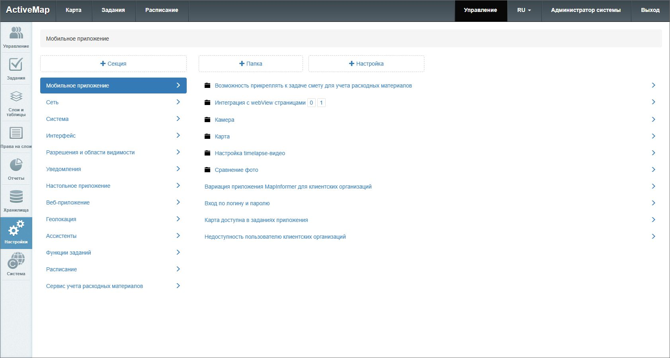
Рис. 4.8 Настройка мобильного приложения
Внимание:
Настройки будут применены для приложений с ОС Android и iOS.

Настройки могут быть применены к конкретным пользователям, отдельным ролям, организациям или всем пользователям системы. Также можно настроить параметры состояния заданий, при которых будет работать выбранная настройка.

4.2.1 Мобильное приложение

4.2.1.1 Возможность прикреплять к задаче смету для учета расходных материалов
Эту функцию активируют, если нужно на месте выполнения работ сформировать счет за услуги и материалы или вычислить баланс выданных материалов. Баланс выданных материалов представляет собой учет того, сколько выдали материала и сколько было использовано при выполнении работ (требует создания отчетов и дополнительных настроек в организации работы). Здесь же можно поменять текст заголовка выходного файла (по умолчанию - «Счет-фактура»).

4.2.1.2 Интеграция с webView страницами
Данная настройка позволяет добавлять в меню навигации мобильного приложения «ActiveMap Mobile» разделы сторонних веб-приложений и сервисов. По умолчанию данная настройка отключена. Есть возможность дать свое наименование добавленному разделу.

4.2.1.3 Камера
В данной категории можно настроить отдельные параметры работы стандартной или кастомной камеры в приложении.
- Запрещать фотографирование - не дает сделать снимок, если пользователь находится вне геозоны задания, выключена функция геолокации на устройстве или если службы геолокации не могут определить местоположение устройства с заданной точностью. По умолчанию данная настройка отключена.
- Максимальная задержка местоположения - задает время (миллисекунды) актуальности геолокации устройства после потери GPS-сигнала при использовании встроенной камеры. По умолчанию 10000 мс. Если местоположение было получено более, чем указанное значение миллисекунд назад и настройка «Запрещать фотографирование» подключена, то приложение не позволит сделать снимок до тех пор, пока не получит точку, удовлетворяющую требованиям.
- Максимальная ошибка местоположения - позволяет указать допустимую погрешность (в метрах) определения геолокации устройства при использовании встроенной камеры. По умолчанию 50 м. Если полученное местоположение имеет большую погрешность, чем выставленное значение, и настройка «Запрещать фотографирование» подключена, то приложение не позволит сделать снимок до тех пор, пока не получит точку, удовлетворяющую требованиям.
- Максимальное расстояние от точки задания - задает максимальное расстояние (в метрах) от точки задания, на котором можно сделать снимок. По умолчанию 150 м.
- Наличие поля для добавления подписи к фото - позволяет в редакторе фотографий добавлять описания фотографии. По умолчанию включена.
- Необходимость выбора ярлыка файла перед запуском камеры - не позволит сделать снимок, не указав предварительно стикер. Выбранный из списка стикер будет добавлен к сделанному фото. По умолчанию данная настройка отключена.
- Необходимость выбора ярлыка файла после снимка - не позволит прикрепить снимок к заданию, не указав предварительно стикер. Выбранный из списка стикер будет добавлен к сделанному фото. По умолчанию данная настройка отключена.
- Необходимость добавления подписи к фото - делает обязательным добавление подписи к прикрепляемой фотографии. Пользователь не сможет прикрепить снимок к заданию, предварительно не добавив подпись. По умолчанию данная настройка отключена.
- Необходимость использования кастомной камеры - позволяет запретить использовать при работе в мобильном приложении стандартную камеру на устройстве. По умолчанию данная настройка включена.
- Необходимость контроля местоположения при использовании камеры - не дает сделать снимок до тех пор пока не будет определено местоположение пользователя. По умолчанию данная настройка включена. Если ее отключить, то приложение не будет препятствовать делать фото, даже если координаты еще не определились.
- Необходимость проставления штампа даты на фото - позволяет добавлять на фотоснимок штамп даты и времени съемок. По умолчанию данная настройка включена.
- Необходимость проставления штампа координат на фото - позволяет добавлять на фотоснимок штамп координат местоположения создания фото. Настройка нестандартная, ее нужно добавлять отдельно.
- Необходимость точного времени - не позволит сделать снимок до тех пор, пока время не будет синхронизировано с точным временем (из Интернета или GPS). Синхронизация требуется единожды и сохраняется до выключения устройства. Если настройка отключена, то синхронизация все равно будет проводиться, однако она не будет мешать сделать снимок, что создает ситуацию, когда к снимку будет прикреплено время устройства. По умолчанию данная настройка отключена.
- Показывать окно редактирования фото - запускает окно предпросмотра и редактирования снимка сразу после фотосъемки. По умолчанию данная настройка включена.
- Только GPS - устанавливает источником определения местоположения только GPS. При отключенной настройке координаты могут быть определены и по A-GPS. По умолчанию данная настройка отключена.
- Учитывать дальность расстояния от точки задания - совместно с включенной настройкой «Запрещать фотографирование» позволяет выводить сообщение о невозможности сделать фотографию из-за большой погрешности местоположения. Если же настройка «Запрещать фотографирование» отключена, то сигналом погрешности местоположения станет значок геолокации красного цвета. По умолчанию данная настройка отключена.

4.2.1.4 Карта
Не использовать Google-карты
Данная настройка позволяет отключить использование карт Google в мобильном приложении на ОС Android. По умолчанию настройка выключена. Для этого в настройке «Не использовать Google-карты» нужно выбрать значение «True». При этом в разделе «Карта» одновременно отключится управление пользователями.

4.2.1.5 Настройка Таймлапс видео
Таймлапс – это фотосъемка с определенным интервалом между снимками, которые объединяются в один видеоролик. В результате получается ускоренное видео, показывающее, что происходит с объектами за длинный промежуток времени или пути. При этом у каждого снимка сохраняются координаты. Это дает возможность в приложении «ActiveMap Messages» создавать задания из кадров Таймлапс видео с прикреплением текущего кадра (как фото задания) и геопозиции.
В этой категории представлены следующие настройки:
- FPS (Запись) - это количество кадров в секунду для записи. По умолчанию установлено 2.
- FPS (Просмотр) - это количество кадров в секунду для чтения. По умолчанию установлено 5.
- Качество - позволяет выбрать качество записываемых кадров. По умолчанию установлено 480 пикселей.
- Максимальная погрешность в метрах - задает допустимую погрешность координат при записи Таймлапс видео. Если координата превышает данную погрешность, то при записи она учитываться не будет. По умолчанию допустимая погрешность равна 100 метрам.
- Минимальное изменение расстояния в метрах - указывает минимальное расстояние между обновлениями местоположения при записи видео. По умолчанию установлено 5 метров.
- Разрешить запись трека - позволяет активировать возможность записи трека перемещения устройства и его местоположения во время записи текущего кадра. Просмотр возможен в настольном приложении «ActiveMap Messages». По умолчанию данная настройка отключена.

4.2.1.6 Сравнение фото
Очень часто возникает потребность привести объект к исходному состоянию - образцу. Например, очистить от снега остановку и привести ее к определенному внешнему виду. Если имеется фото-образец, то с помощью данной настройки можно включить сравнение фотографии-образца и фотографии выполненной работы с вычислением процента схожести. Для этого устанавливаем следующие настройки:
- Онлайн (URL до сервиса) - здесь указывается URL до сервиса, который будет реализовывать сравнение фото образца и результата. Если это поле будет не заполнено в окне редактирования фото результата, не будет доступна кнопка сравнения фото.
- Офлайн (URL до файла) - здесь указывается URL до файла, который будет загружен вместе со справочниками. После успешной загрузки файла в окне редактирования фото результата будет автоматический подсчет процента схожести с образцом. Если попасть в окно редактирования фото результата во время загрузки файла, то на месте отображения процента будет пиктограмма загрузки. После окончания загрузки пиктограмма исчезнет, и вместо нее будет показан процент схожести двух фото.
- Положительный процент сравнения двух фото - здесь указывается число, определяющее пороговое значение процента, после которого фото может считаться похожим на образец. Если процент фото выше порогового значения, фон с информацией процента будет окрашен в зеленый цвет, если ниже - в красный. Если поле не заполнено, фон окрашиваться не будет. Обычно это 40 или 50.

4.2.1.7 Вход по логину и паролю
Настройка активирует вход пользователя в мобильное приложение «ActiveMap Mobile» с помощью логина и пароля вместо номера телефона. По умолчанию данная настройка отключена.

4.2.1.8 Карта доступна в заданиях приложения
Настройка позволяет подключать или скрывать окно карты в заданиях в мобильном приложении «ActiveMap Mobile». По умолчанию данная настройка подключена.

4.2.2 Интерфейс
В секции «Интерфейс» есть настройки видимости некоторых объектов интерфейса мобильного приложения. Эта настройка позволяет скрыть следующие блоки заданий:
- основные поля,
- галерея файлов,
- оценка задания.
Следующие основные поля можно скрыть:
- вид работ,
- дата обновления,
- дата создания,
- заголовок, контракт,
- назначенная организация,
- контракт,
- назначенный исполнитель,
- объект.
Варианты настроек параметров:
- Видимое поле (для всех блоков) — активация возможности скрыть поле. Возможные значения: True/False для организаций, пользователей, ролей, состояний задания.
- Значение по умолчанию (для полей с видом работ и приоритетом) — автоматическое заполнение значением основных полей задания.
- Только для чтения (только для галереи файлов) — активация возможности просматривать и добавлять фото. Возможные значения: True/False для организаций, пользователей, ролей, состояний задания.
Для оценки задания есть дополнительные настройки:
- Имитировать наличие оценки при ее отсутствии.
- Использовать эмодзи.
- Шкала оценки.

5 Завершение работы
Для завершения работы можно просто закрыть приложение на устройстве. Но если включен мониторинг геопозиции, данные о местоположении пользователя все равно будут отправляться на сервер в фоновом режиме. Чтобы данные перестали отправляться, нужно отключить мониторинг геопозиции в учетной записи пользователя. Как это сделать, написано в разделе Управление учетной записью и роли в системе. После чего закрыть приложение. Так же можно выйти из учетной записи пользователя приложения без отключения настроек мониторинга. Для этого на боковом меню навигации нужно нажать «Выйти» и закрыть приложение.

6 Часто задаваемые вопросы

6.1 Как связаться с Технической поддержкой?
Связаться с Технической поддержкой можно двумя способами:
- Позвонить на горячую линию - для этого в приложении нужно открыть боковое меню навигации (Боковое меню навигации), найти раздел «О программе», открыть его и выбрать пункт «Позвонить на горячую линию», после чего устройство пользователя переходит в режим набора номера телефона. После этого нужно нажать кнопку вызова и связаться с сотрудником компании ООО «ГрадоСервис». Специалисты Технической поддержки будут рады оказать вам всестороннюю помощь.
- Написать на электронную почту - для этого в приложении нужно открыть боковое меню навигации (Боковое меню навигации), найти раздел «О программе», открыть его и выбрать пункт «Написать в техподдержку», откроется окно, где необходимо выбрать почтовый сервис, имеющийся на устройстве (Mail.ru, Gmail, Яндекс.Почта и т.п.), после выбора откроется почтовый сервис с уже заполненным адресом отправки и информацией об устройстве пользователя и сервере, к которому подключено приложение «ActiveMap Mobile». Нужно описать подробно возникший вопрос и отправить письмо. После отправки на почту придет письмо о том, что обращение принято, и присвоенный ему номер. При последующем обращении в Техническую поддержку нужно не забыть указать номер обращения. Сотрудники Технической поддержки помогут решить вопрос в кратчайшие сроки.
Если эти способы связи не работают, посмотрите контакты на сайте компании ООО «ГрадоСервис» - https://activemap.ru/. Электронная почта Технической поддержки - info@activemap.ru.

6.2 Что делать, если не приходят уведомления от приложения?
Если не приходят уведомления от приложения, нужно проверить, включены ли они в настройках самого приложения. Как это сделать, описано в разделе Включение уведомлений. Если после этого все равно не приходят уведомления, нужно проверить настройки уведомлений на устройстве пользователя. В основном, у всех смартфонов, работающих на ОС Android, путь до настроек уведомлений одинаковый : Настройки -> Приложения -> «ActiveMap Mobile» -> Уведомления или Настройки -> Уведомления -> Уведомления приложений -> «ActiveMap Mobile». Здесь нужно включить отображение уведомлений, если оно отключено. Так же при необходимости можно настроить другие опции уведомлений: разрешить всплывающие уведомления, разрешить уведомления на экране блокировки и другие в зависимости от модели устройства пользователя. Так же можно настроить отображение конкретных категорий уведомлений приложения (Рис. 6.1).
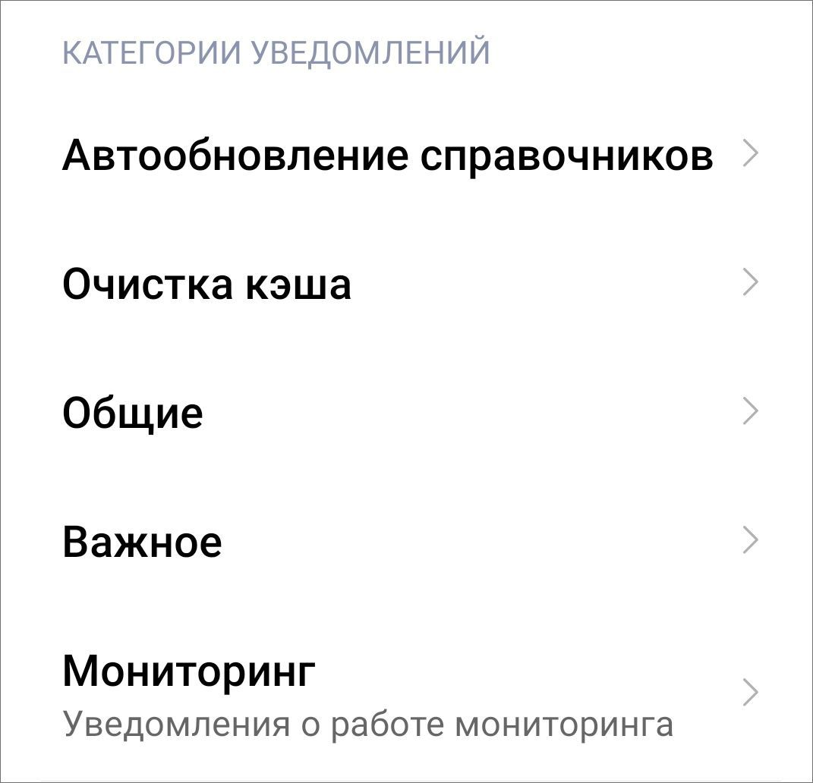
Рис. 6.1 Настройка отображения категорий уведомлений
Если уведомления все равно не отображаются, обратитесь в Техническую поддержку.

6.3 Как отфильтровать задания по настраиваемому (дополнительному) полю?
Откройте приложение, в окне списка заданий откройте фильтр , перейдите в блок «Дополнительные поля - Выбрать». В открывшемся окне «Дополнительные поля» из выпадающего списка нужно выбрать подходящий атрибут и ниже оператор сравнения, далее выбрать или ввести значение в зависимости от формата настраиваемого поля. При необходимости можно добавить другие фильтры нажав на . После добавления всех фильтров, вернитесь к списку заданий, к которому уже применен обозначенный фильтр.

6.4 Что делать, если изменения в объектах не отправляются на сервер
При ошибке отправления изменений объектов нужно обновить настройки слоя в «MapSurfer». Отключить поиск по слою, сохранить слой. Далее снова открыть настройки, включить поиск по слою и нажать «Индексировать».
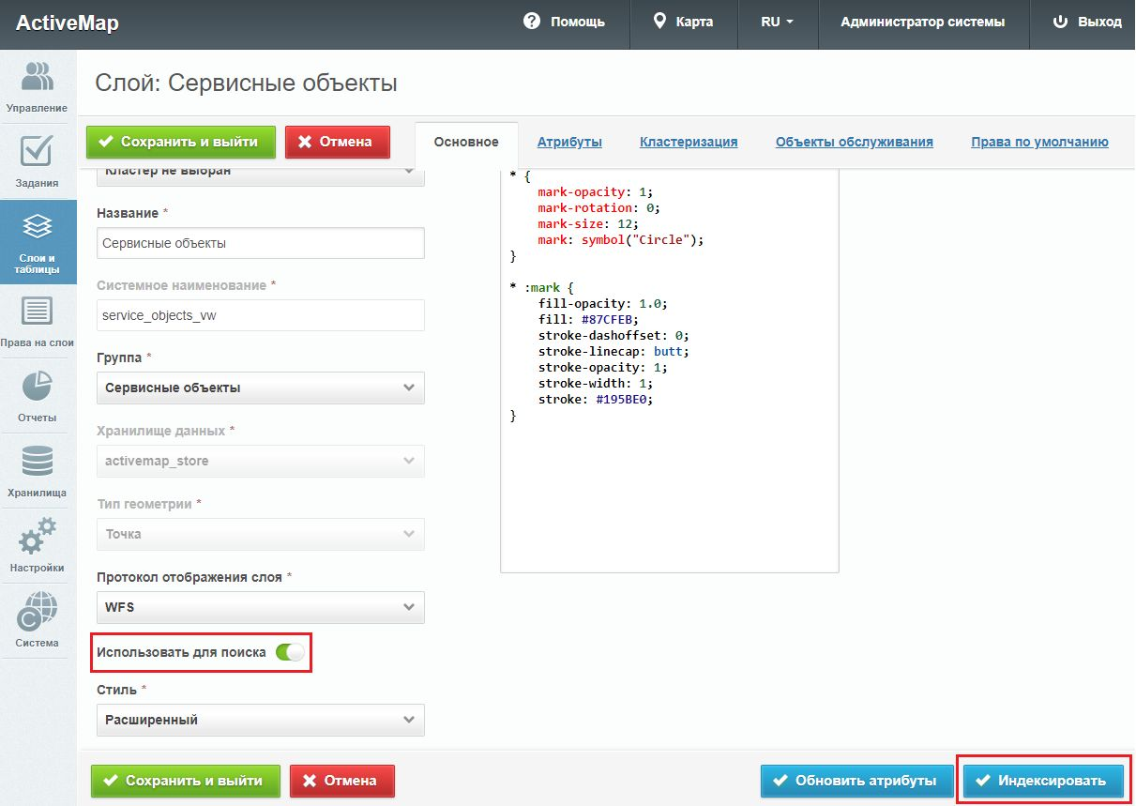
Рис. 6.2 Окно настройки слоя

6.5 Как добавить штамп координат местоположения на фото?
Для этого нужно добавить соответствующую настройку приложения в систему. Настройки компонентов системы «ActiveMap» доступны только администратору системы. Настройки осуществляются на веб-компоненте «MapSurfer», блок «Управление», раздел «Настройки», секция «Мобильное приложение», «Камера», нажать «+ Настройка» и внести данные .
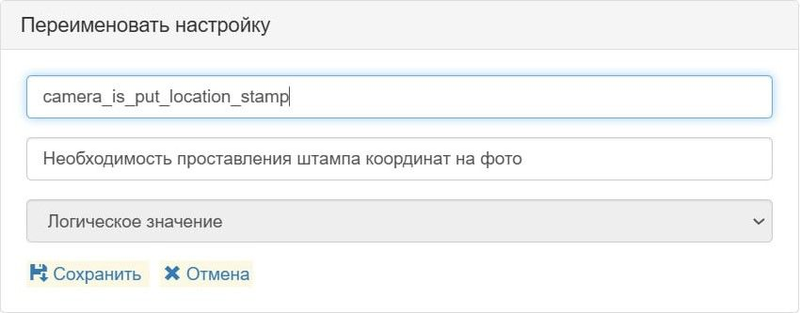
Рис. 6.3 Окно настройки добавления координат на фото

7 Словарь терминов
Администратор кластера — роль пользователя в Системе, отвечающего за администрирование работы одного или нескольких указанных кластеров, а именно: за управление организациями и пользователями, слоями и таблицами, выдачу прав доступа к слоям и отчетам, а также управление заданиями внутри своих кластеров. Управление включает в себя создание, редактирование и удаление.
Администратор организации — роль пользователя в Системе, отвечающего за администрирование работы своей организации, а именно: за управление пользователями, слоями и таблицами, выдачу прав доступа к слоям и отчетам, а также управление заданиями внутри организации. Управление включает в себя создание, редактирование и удаление.
Администратор Программы — пользователь, в должностные обязанности которого входит обеспечение работы «MapEditor», а также дополнительные обязанности, определяемые функциональными особенностями «MapEditor».
Администратор системы — роль пользователя в Системе с максимальными правами, отвечающего за ее настройку и управление всеми кластерами, организациями и пользователями всех ролей, контрактами, слоями и таблицами, за выдачу прав доступа к слоям и отчетам, а также за управление заданиями. Управление включает в себя создание, редактирование и удаление.
Администрирование прав пользователей — совокупность действий по регистрации и управлению правами пользователей Программы.
Атрибуты объекта (атрибутивные данные) — значения, описывающие характеристики объектов. Типы атрибутивных данных: целое, вещественное, текст, дата, дата и время, геометрия.
База пространственных данных — структурированный набор пространственных данных и связанных с ними атрибутов, организованный для эффективного хранения и поиска.
Базовый слой карты (базовая карта, подложка, встроенный растровый слой) — слой, который является главным или основным в конкретной карте и отображается под всеми другими слоями. Пользователи визуализируют задания и тематические слои поверх базовой карты, а также используют его для облегчения навигации по карте и получения общих сведений о местности, в которой расположены объекты интереса. Понятие «базовый слой» эквивалентно понятию «слой подложки».
Бэнд — объект, который размещается непосредственно на странице отчета и является контейнером для остальных объектов, таких, как «Текст», «Рисунок» и др.
Векторное изображение — представление графических объектов и изображений, основанное на использовании геометрических примитивов, таких как точки, линии и многоугольники.
Видимость объекта слоя на карте — отображение объекта слоя на карте в виде определенного значка, линии или полигона.
Видимость слоя на карте — отображение всех объектов слоя на карте в виде группы значков, линий или полигонов.
Геоинформационная система (ГИС, также географическая информационная система) — информационная система, предназначенная для сбора, хранения, анализа и графической визуализации пространственных данных и связанной с ними информации о представленных ГИС-объектах.
Геометрия объекта — измерения и свойства точек, линий и поверхностей. В ГИС геометрия представляет пространственные компоненты географических объектов.
ГЛОНАСС — спутниковая система навигации. Система транслирует гражданские сигналы, доступные в любой точке земного шара, предоставляя навигационные услуги на безвозмездной основе и без ограничений, а также зашифрованный сигнал повышенной точности для специального применения. Обеспечивает точное позиционирование объекта в пространстве с минимальной погрешностью.
Группа слоев — набор слоев, объединенных по тематическим или иным заданным критериям.
Движение «Drag and Drop» (от англ. «тащи-и-бросай») — способ оперирования элементами интерфейса при помощи мыши или сенсорного экрана. Способ реализуется путём «захвата» (нажатием и удержанием главной (левой) кнопки мыши) отображаемого на экране компьютера объекта, программно доступного для подобной операции, и перемещении его в другое место (для изменения расположения) либо «бросания» его на другой элемент (для вызова соответствующего действия, предусмотренного программой).
Задание – сущность системы, которая может содержать информацию о виде работ, дате создания, сроке, приоритете, этапе выполнения, контракте, объекте, а также инструкцию по выполнению. К заданию могут быть прикреплены фотообразцы, фотоответы и другие вспомогательные файлы (документы, фото, видео).
Импорт объекта — загрузка данных из внешних файлов в базу данных Программы.
Инспектор кластера — роль пользователя в Системе, отвечающего за управление заданиями одного или нескольких указанных кластеров, включая их создание и редактирование (за исключением изменения заголовка, организации, вида работ, приоритета, описания, срока выполнения и местоположения), обладающего возможностью создавать новые, редактировать и удалять доступные слои и таблицы.
Инспектор организации — роль пользователя в Системе, отвечающего за управление заданиями своей организации, включая их создание и редактирование (за исключением изменения заголовка, организации, вида работ, приоритета, описания, срока выполнения и местоположения), обладающего возможностью создавать новые, редактировать и удалять доступные слои и таблицы.
Инспектор системы — роль пользователя в Системе, отвечающего за управление заданиями всех кластеров, включая их создание и редактирование (за исключением изменения заголовка, организации, вида работ, приоритета, описания, срока выполнения и местоположения).
Инсталлятор (программа установки) — компьютерная программа, которая устанавливает файлы на компьютер конечного пользователя.
Интервал — таблица с данными, которая используется для настройки стилей отображения объектов слоя на карте в зависимости от их определенных числовых характеристик. В Программе используются интервалы вида (a,b).
Исполнитель — роль пользователя в Системе, отвечающего за выполнение назначенных на него заданий и обладающего возможностью создавать новые задания, слои и таблицы, редактировать и удалять доступные слои и таблицы.
Картография — наука и искусство составления карт. В геоинформационных системах это также графическое представление и визуальная интерпретация данных.
Кластер — объединение нескольких организаций, позволяющее осуществлять оперативный контроль за работой подразделений.
Кластеризация — отображение единой меткой на карте группы объектов точечного слоя, расположенных поблизости.
Клиентская организация — объединение пользователей, которые фиксируют свои заявки через мобильное приложение, наблюдают за статусом их выполнения, имеют возможность оценивать проделанную работу. Пользователи наделены ограниченными правами при работе в Системе.
Ключ лицензии — символьная строка, которая выдается клиенту поставщиком программного продукта после приобретения лицензии, используется для активации продукта и получения цифровой лицензии для фиксированного сервера. Содержит в зашифрованном виде максимальное количество пользователей и срок действия лицензии.
Код активации — файл, содержащий в зашифрованном виде код оборудования, информацию о количестве пользователей и периоде действия лицензии.
Код оборудования — файл, который содержит в зашифрованном виде информацию о характеристиках сервера и ключе лицензии.
Количество пользовательских лицензий — максимальное количество пользователей, которых можно создать в системе в рамках одного действующего ключа лицензии.
Композитное поле — формат настраиваемого поля, который содержит одно или несколько вложенных полей и поддерживает создание нескольких экземпляров поля в карточке задания. Используется, когда в задание необходимо добавить несколько однотипных наборов полей, при этом количество наборов не известно заранее.
Контракт — сущность для учёта и планирования выполнения работ организациями в рамках контрактных обязательств.
Контрольные точки — набор известных координат, которые связывают известные местоположения в наборе растровых данных с соответствующими местами на карте. Контрольные точки предназначены для пространственной привязки растровых снимков.
Косметический слой — временный тематический слой. Данные по косметическому слою и его объектам сохраняются только на компьютере пользователя в текущем сеансе работы Программы. Косметический слой может содержать в себе объекты с геометрией разных типов (точки, линии, полигоны).
Координаты — величины, определяющие положение объекта в пространстве (на плоскости, на прямой).
Легенда — свод условных знаков и пояснений к карте.
Линейный объект — объект цифровой карты, представляющий место или предмет, имеющий длину, но не имеющий площади в данном масштабе.
Лицензия – файл, содержащий информацию о допустимом количестве пользователей, сроке действия, а также позволяющий привязывать серверное ПО системы к оборудованию.
Маппинг — соответствие атрибута слоя и поля задания.
Масштаб карты — отношение расстояния на карте и соответствующего расстояния на местности. Обычно выражается в виде дроби или отношения. Масштаб 1:100000 означает, что одна единица на карте соответствует 100000 этих же единиц измерения на местности.
Масштабное окно — окно, предназначенное для отображения масштаба карты. В данном окне можно самостоятельно задавать требуемый масштаб карты.
Метаданные – информация, описывающая характеристики и свойства определенного слоя.
Метки пользователей — сущность, позволяющая группировать пользователей по заданному признаку.
Модуль — функционально законченный фрагмент Программы, оформленный в виде отдельного файла с исходным кодом или поименованной непрерывной его части, предназначенный для использования в других программах.
Мультиобъект — объект, представляющий собой совокупность нескольких объектов. Мультиобъекты могут быть точечного, линейного и полигонального типов геометрии.
Настраиваемые поля – поля задания, которые можно настраивать в системе под потребности проекта и связывать с видами работ.
Объекты заданий (объекты обслуживания, сервисные объекты) — объекты слоев и таблиц, связанные с заданиями и содержащие информацию, полезную для их выполнения. Могут использоваться для автоматического заполнения полей заданий согласно настроенному маппингу (соответствию атрибута слоя или таблицы и поля задания).
Оперативные задания — задания, которые создаются для решения текущих вопросов.
Основные поля – глобальные базовые поля, которые присутствуют в карточке задания по умолчанию во всех кластерах системы. Их нельзя удалить из системы, можно только скрыть отображение в карточке задания.
Отношение «один ко многим» — отношение между двумя совокупностями данных, при котором для каждого отдельного элемента с одной стороны отношения (родительской таблицы данных) может находиться несколько связанных с ним элементов по другую сторону отношения (дочерней таблицы данных).
Панель для вывода информации — панель, предназначенная для отображения определенной информации, связанной с действиями пользователя, а также для отображения сообщений, корректирующих действия пользователя (предупредительных сообщений, подсказок).
Панель инструментов — графический интерфейс пользователя с кнопками, позволяющими выполнять программные команды.
Плановые задания — задания, которые создаются в указанную в расписании дату и время по заданному шаблону.
Подобъект — объект, входящий в состав мультиобъекта.
Полигональный (площадной) объект — картографический объект, который ограничивает площадь в данном масштабе.
Пользователь программы — лицо или организация, которые используют действующую программу для выполнения конкретной функции.
Пользовательские роли – дополнительные роли, которые могут быть созданы администратором системы для настройки доступа к данным, обладающие правами роли «Исполнитель» или «Администратор организации».
Приглашение (пригласительная ссылка) — ссылка, которая содержит информацию об адресе сервера, логине и пароле пользователя, позволяющая упростить процесс входа в мобильное приложение.
Приоритет задания — характеристика срочности выполнения задания.
Профиль пользователя — это характеристика отдельного пользователя системы, представленная набором атрибутов, например: ФИО, email, телефон и т. д.
Рабочий набор – список всех таблиц, окон и настроек, использующихся в сеансе работы Программы и хранящихся в отдельном файле.
Расписание – инструмент, позволяющий автоматически создавать и назначать на исполнителя шаблонные задания в определенный момент времени с заданной периодичностью.
Растровое изображение — компьютерное представление графического материала в виде набора точек (строк и столбцов). Наиболее часто используемыми в геоинформационных системах растровыми изображениями являются космические и аэрофотоснимки.
Растровый слой — данные в виде изображений с географической привязкой, а также фрагментов растровых изображений, приведенных в одну проекцию и подготовленных для каждого из уровней детализации карты. Растровые слои хранятся на компьютере пользователя.
Ребро — отрезок, связывающий две вершины линейного или полигонального объекта.
Родительские задания — задания первого уровня. Они могут быть связаны с дочерними (заданиями второго уровня) или не иметь дочерних заданий.
Символ — графическое представление географического объекта или класса пространственных объектов, которое помогает идентифицировать их и отличать от прочих пространственных объектов на карте.
Системный справочник — справочник, формируемый автоматически на основе данных, введенных в систему. К системным относятся справочники пользователей системы, приоритетов и видов работ.
Слой — визуальное представление набора географических данных в среде любой цифровой карты.
Справочник — таблица с данными систематической формы, предназначенная для облегчения действий пользователя при работе с атрибутивной информацией по объектам.
Стадия задания — характеристика степени завершенности работ по заданию, определяемая диспетчером или администратором при приеме задания.
Стандарт EXIF (от англ. Exchangeable Image File Format) — стандарт, позволяющий добавлять к изображениям и прочим медиафайлам дополнительную информацию (метаданные), комментирующую этот файл, описывающий условия и способы его получения, авторство и т. п.
Стикер изображения (ярлык для файлов) — текстовая пометка на фотографии.
Таблица данных — совокупность связанных данных, хранящихся в структурированном виде в базе данных.
Тайл (от англ. tile — плитка) в картографических сервисах — одно из множества изображений, на которые разбивается карта. Большинство картографических сервисов использует квадратные тайлы размером 256х256 пикселей.
Текстовый курсор — мерцающая вертикальная черта, показывающая место ввода или редактирования текста.
Тематический слой — слой базы пространственных данных Программы, объекты которого связаны единой тематикой.
Тип пользователя – характеристика пользователя, которая определяет настройки графического отображения местоположения пользователя на карте. Возможные варианты по умолчанию: человек, транспортное средство.
Точечный объект — картографический объект, не имеющий ни длины, ни площади в принятом масштабе.
Узел — точка линейного либо полигонального объекта.
Управление правами — предоставление пользователям прав, необходимых для доступа к слоям системы. Пользователь может получить права на просмотр, редактирование и управление.
Управление слоями карты — действия по управлению видимостью слоев, созданию и редактированию объектов слоев на карте.
Учётная запись — хранимая в системе совокупность данных о пользователе, необходимая для его аутентификации и предоставления доступа к его личным данным и настройкам.
Формат данных DBF — формат хранения данных, используемый в качестве одного из стандартных способов хранения и передачи информации системами управления базами данных, электронными таблицами и т. д.
Формат данных GeoJSON (от англ. Geographic JavaScript Object Notation) — формат представления различных структур географических данных. Объект GeoJSON может содержать геометрию (geometry), объект (feature) или коллекцию объектов (feature collection). GeoJSON поддерживает следующие геометрические типы: Point (точка), LineString (ломаная линия), Polygon (полигон), MultiPoint (мультиточка), MultiLineString (мультиломаная линия), MultiPolygon (мультиполигон) и GeometryCollection (коллекция геометрий). Объект (feature) в GeoJSON состоит из геометрии и дополнительных свойств, коллекция объектов (feature collection) — из набора объектов (feature).
Формат данных MapInfo Interchange Format — текстовый формат данных ГИС MapInfo, в котором содержатся географические данные (объекты), а также описание таблицы данных с атрибутивной информацией, связанной с объектами.
Формат данных SQLite — формат файлов реляционной базы данных SQLite.
Формат данных SHP (от англ. Shape) — векторный формат географических файлов. Формат позволяет хранить следующие типы геометрических объектов: точки (политочки), линии (полилинии), полигоны и другие объекты. Отдельный файл может хранить объекты только одного типа. Каждая запись в SHP-файле может иметь несколько атрибутов для описания своей геометрии.
Формат данных TAB — формат файлов векторных пространственных данных ГИС MapInfo (MapInfo-файлы).
Фотообразец – эталонная фотография, являющаяся основой для проведения оценки схожести с фотографией, добавленной пользователем для подтверждения выполнения работ на объекте обслуживания.
Фотоответ – фотография, добавленная исполнителем в задание в качестве ответа на приложенный фотообразец для подтверждения выполненной работы на объекте обслуживания.
Центроид — центр географического объекта на карте. Для большинства объектов центроид совпадает с центром описанного вокруг объекта прямоугольника.
Штриховка — рисунки и цвета, использующиеся для закраски замкнутых объектов.
Экспорт данных — выгрузка данных из базы данных Программы во внешний файл.
Этап задания — пункт (шаг) в последовательности действий по выполнению задания, изменяемый исполнителем, диспетчером или системой (автоматически по заданному алгоритму).
A-GPS — технология, ускоряющая «холодный старт» GPS-приёмника. Ускорение происходит за счет предоставления необходимой информации через альтернативные каналы связи (Wi-Fi, Bluetooth и пр.)
Bluetooth Low Energy (BLE)-маяк (метка) – это беспроводное устройство, которое использует технологию Bluetooth с низким энергопотреблением для отправки сигналов на другие интеллектуальные устройства поблизости для определения положения объекта относительно самого маяка.
GDAL (от англ. Geospatial Data Abstraction Library) — библиотека для чтения и записи растровых геопространственных форматов данных. Библиотека предоставляет вызывающим приложениям единую абстрактную модель данных для всех поддерживаемых форматов.
GPS — спутниковая система навигации, обеспечивающая измерение расстояния и времени, а также определяющая местоположение во всемирной системе координат WGS 84. Позволяет точно определять трехмерные координаты объекта, оснащенного GPS приемником: широту, долготу, высоту над уровнем моря, а также его скорость, направление движения и текущее время.
LDAP (Lightweight Directory Access Protocol) – протокол прикладного уровня для доступа к службе каталогов X.500, созданный IETF как облегчённый вариант разработанного ITU-T протокола DAP.
Radio Frequency IDentification (RFID)-метка (транспондер) — электронное устройство получения, обработки и повторной отправки сигнала, используемое для автоматической идентификации и отслеживания перемещения объектов с помощью радиосигналов, в том числе и на расстоянии.
SQLite — компактная встраиваемая реляционная база данных.
Tile Map Service (TMS) — спецификация для хранения и извлечения картографических данных, которая предоставляет доступ к картографическим тайлам, отрендеренным на определённом масштабном уровне. Доступ к этим ресурсам осуществляется посредством «REST» интерфейса.
Tiled Web Map Service (TWMS) — спецификация для хранения и извлечения картографических данных, которая предоставляет предварительно созданные картографические изображения с пространственной привязкой. TWMS опирается на технологии построения и передачи больших изображений в Интернет с помощью тайлов – небольших стандартных по размеру фрагментов изображения. Сервис TWMS также может содержать один или несколько стилей, размерностей или схем разбивки на листы, чтобы определить способ отображения слоя TWMS. Для доступа к данным по протоколу TWMS необходима предварительная обработка исходных картографических данных – создание тайлов для всего диапазона масштабов, на всю территорию. Эта технология позволяет локально кешировать изображение путем построения тайловой сетки.
Timelapse-видео (таймлапс) — видео, созданное из серии фотографий, снятых камерой в течение длительного промежутка времени.
Web-хук — автоматизированный запуск http-запросов в ответ на выполнение операций над сущностями (комментариями и заданиями).
Web Map Service (WMS) — стандартный протокол для обслуживания через Интернет географически привязанных изображений, генерируемых картографическим сервером на основе данных из БД ГИС. Сервис WMS также может содержать Styled Layer Descriptor (SLD), чтобы определять, как должен изображаться слой WMS. Слой сервиса WMS состоит из трех элементов, расположенных иерархически в таблице содержания. Сверху расположено имя WMS сервиса, который содержит все слои карты WMS. На следующем уровне расположены составные слои WMS, единственной функцией которых является организация подслоев WMS в соответствующие группы. Есть, по крайней мере, один составной слой WMS, но может быть любое количество составных слоев WMS (и даже вложенные группы в группах). Составные слои WMS не содержат слои карты. Это третья группа, подслои WMS, которые в действительности содержат слои карты.
Web Feature Service (WFS) — веб-служба для отправки запросов к пространственным данным, включающая стандартизированный API. В отличие от сервиса Web Map Service (WMS), который возвращает изображение карты (отрендеренные данные), сервис WFS возвращает фактические объекты с геометрией и атрибутами, которые можно использовать в любом типе геопространственного анализа. Сервисы WFS также поддерживают фильтры, позволяющие пользователям выполнять пространственные и атрибутные запросы к данным.

8 Версии продукта
Версия 22.5 от 30.04.2026
- Реализована поддержка двухфакторной аутентификации для повышения безопасности аккаунта.
- Добавлена возможность восстановления пароля по электронной почте.
- Реализована независимая настройка проставления штампа координат и даты со временем на фотографиях.
- Реализована возможность выбора разрешения загружаемых видеофайлов и настройки качества записи видео.
- Реализована настройка ограничения размера и качества загружаемых изображений из галереи.
- Добавлен режим просмотра координат через «Яндекс.Навигатор» в задании.
- Скорректировано отображение обязательности заполнения полей логического типа в соответствии с настройками.
- Восстановлен доступ к просмотру данных по счетам-фактурам в выполненных заданиях.
- Устранено некорректное заполнение поля «Объект данных» количественными значениями.
Версия 22.4 от 06.04.2026
- Восстановлена возможность последовательного прикрепления нескольких стикеров.
- Восстановлено отображение кнопки ”Карта” в списке заданий на некоторых серверах.
- Реализована настройка редактируемости полей в зависимости от вида работ и роли.
- Скорректировано отображение списка организаций в зависимости от роли пользователя.
- Улучшена работа приложения при отложенной отправке изменений.
Версия 22.3 от 12.03.2026
- Восстановлен корректный переход в настройки приложения при включении определения местоположения в профиле пользователя.
- Восстановлено отображение заданий на карте без необходимости кэширования.
- В разделе Администрирования добавлено создание прототипов ролей с возможностью скрывать кнопки создания заданий и карты для них.
- Добавлена возможность одновременного выбора нескольких объектов в списке через поиск без выхода из таблицы.
- Добавлена возможность смены языка интерфейса в настройках приложения.
- Заголовки обязательных полей выделяются красным индикатором.
- Исправлено: при недоступном виде работ задание блокируется для редактирования.
- Реализована возможность скрывать просмотр заданий на карте для определенных ролей.
- Реализована поддержка новых типов ролей с возможностью скрывать кнопку создания заданий.
- Реализовано динамическое изменение названий полей в заданиях.
- Реализован просмотр фотографий объекта с возможностью горизонтального перелистывания.
Версия 22.2 от 08.02.2026
- Добавлена автоматическая установка штампа даты и времени на фотографиях в объектах.
- Добавлена возможность выбора сразу нескольких объектов при заполнении настраиваемого поля формата Объекты данных.
- Добавлена возможность фильтрации объектов по Id.
- Реализован выбор из выпадающего списка в фильтре по справочникам, таблицам и слоям в разделе “Объекты”.
Версия 22.1 от 27.01.2026
- В разделе Администрирования появилась возможность привязывать и редактировать настраиваемые поля через вкладку видов работ.
- Исправлено отображение фотографий удаленных экземпляров композитного поля в галерее.
- Оптимизирована работа списка пользователей в разделе «Карта» при большом количестве записей.
- Повышена общая стабильность работы приложения.
- Реализована возможность работы с заданием без обязательности заполнения поля приоритета.
- Скорректировано отображение верхней панели задания при добавлении стикера к фотографии.
- Скорректировано поведение сортировки заданий по расстоянию при переходе к карте заданий в офлайн-режиме.
- Улучшена логика запроса доступа к местоположению: запрет пользователя теперь сохраняется и не запрашивается повторно при каждом открытии задания.
- Улучшена работа приложения на слабых устройствах при съёмке фото.
- Улучшена стабильность прикрепления фотографий и подписей на устройствах с низкой производительностью.
- Устранена возможность редактирования поля Организация.
- Устранена некорректная сортировка просроченных заданий на карте в офлайн-режиме.
- Устранены зависания интерфейса работы камеры при определении местоположения на некоторых устройствах.
Версия 22.0 от 16.12.2025
- В интерфейс приложения добавлена панель прогресса загрузки заданий при скачивании заданий для офлайн работы.
- Восстановлено отображение полей задания при его открытии офлайн без предварительного обновления списка заданий.
- В разделе Администрирования появилась возможность работать с композитными настраиваемыми полями.
- В разделе Задания для всех пользователей по умолчанию установлен фильтр В работе”.
- Исправлено неверное отображение ошибки при пустой очереди после обновления данных.
- Исправлено некорректное открытие заданий при сортировке по расстоянию в условиях слабого сигнала GPS.
- Исправлено некорректное сохранение шаблона расписания.
- Обновлена механика выбора фото и видео из галереи. Осуществлен переход на Photo Picker, позволяющий получать доступ к отдельным фото и видео без выдачи полного доступа к галерее.
- Отредактировано непредвиденное завершение работы при просмотре карты в камере.
- Реализовано офлайн отображение скачанных заданий на карте.
- Удалена кнопка редактирования расписания для роли инспектор системы в соответствии с сеткой прав.
- Устранены периодические сбои работы приложения в фоновом режиме.
Версия 21.15 от 14.11.2025
- Восстановлена загрузка таблицы в поле «Объект данных» на слабых устройствах.
- Восстановлено корректное создание задания из объекта, открытого через QR-код.
- Исправлена невозможность редактирования полей типа «Объект данных» после миграции на новую версию.
- Исправлено длительное определение местоположения в разделе «Карта» на некоторых устройствах.
- Исправлено некорректное завершение работы приложения на некоторых девайсах при выходе из аккаунта.
- Исправлено некорректное отображение статуса изменений в миниатюре задания после прикрепления файла.
- Оптимизирована загрузка объектов таблиц для ускорения работы в офлайн-режиме.
- Оптимизирована работа очереди отправки заданий.
- Реализовано оффлайн-открытие заданий если список был в режиме отображения загруженных заданий.
- Реализован поиск объектов в режиме офлайн.
- Удалена кнопка создания расписания для роли инспектор системы в соответствии с сеткой прав.
- Устранена отправка неизмененных значений в дополнительных полях при офлайн-работе с заданием.
- Устранена ошибка сохранения задания, возникавшая из-за случайных пробелов в нередактируемых полях на некоторых серверах.
- Устранено некорректное прикрепление фото с камеры.
Версия 21.14 от 16.10.2025
- В задании доработано отображение списка контрактов , даты окончания которых не указаны.
- Возобновлена возможность прикрепления стикеров к файлам на устройствах с низкой производительностью.
- Восстановлена корректная миграция данных из объекта в поле “Описание” задания.
- Восстановлено корректное отображение списка пользователей в соответствии с видом работ.
- Восстановлено корректное отображение списка пользователей при выборе дополнительной организации в качестве назначенной.
- Восстановлено отображение ярлыков для файлов в полях типа “Файл” при отсутствии ограничений.
- Исправлено некорректное переключение таблицы после поиска объекта в поле типа “Объект данных”
- Исправлено пропадание прикрепленных файлов в галерее при изменении вида работ в задании.
- Реализовано применение фильтра “Все” в связанных заданиях объекта.
- Скорректирован текст ошибки при отсутствии доступа к таблице.
- Скрыта сортировка объектов по логическому типу.
- Устранено отображение поля “Вид работ” при настройках отключения видимости для некоторых ролей.
Версия 21.13 от 30.09.2025
- Адаптация приложения для работы на ОС Android 15.
- Добавлена проверка прав пользователя на редактирование поля “Объект”.
- Исправлено некорректное поведение в черновике задания при отсутствии выбранного вида работ.
- Реализована возможность настройки видимости полей в зависимости от вида работ и роли пользователя.
Версия 21.12 от 22.08.2025
- Восстановлена возможность просмотра фото в интерфейсе объекта.
- Восстановлено корректное использование прав на слои — в разделе «Объекты» и в поле «Объекты» задания отображаются только доступные пользователю слои.
- В профиле администратора кластера восстановлено отображение назначенных ему заданий.
- Для новых созданных ролей с правами исполнителя устранена возможность добавлять файлы из галереи.
- Исключена возможность редактирования расписания инспектором кластера и инспектором организации.
- Исправлена ошибка при просмотре несохранённого фото в окне обзора объекта.
- Реализована возможность просмотра объекта в контексте задания в слое, к которому ограничен доступ.
- Скрыта сортировка объектов по атрибуту типа “связь с массивом”.
- Устранено кеширование неактуальной ошибки при открытии
Версия 21.11 от 25.07.2025
- Восстановлена корректная логика выбора организации при создании расписания администратором кластера.
- Восстановлен корректный просмотр файла в дополнительном поле.
- Восстановлено корректное отображение списка заданий и работа фильтра при открытии из профиля пользователя.
- Восстановлено корректное создание организации администратором кластера в разделе “Сотрудники”.
- Исправлена некорректная автоматическая установка времени в поле “Дата и время”, приводящая к проблемам с фильтрацией.
- Исправлено некорректное отображение заголовка объекта с большим количеством значений.
- Исправлено некорректное применение настроек видов работ по привязкам к организациям.
- Исправлено отображение открепленных от вида работ дополнительных полей.
- Откорректировано поведение поля типа “Файл”: стикеры более не отображаются при их отключении в настройках.
- Расширена возможность гибкой настройки скрытия основных полей задания.
- Реализован учет новых прав на слои для разделения действий создания, редактирования и удаления объектов.
- Реализован фильтр “Только родительские задания”.
- Устранено исчезновение атрибутов в диалоге сортировки объектов при использовании поиска.
- Устранено некорректное поведение в дополнительном меню раздела “Объекты”.
Версия 21.10 от 07.07.2025
- Добавлена поддержка ограничения видов работ в зависимости от роли пользователя.
- Исправлено отображение видов работ в зависимости от доступности для организации.
- Реализована возможность использовать в Объектах поля, поддерживающие множественный выбор кластеров, организаций, пользователей, ролей, видов работ и приоритетов.
- Реализовано отображение актуального списка ролей для админа организации на этапе добавления нового пользователя.
Версия 21.9 от 11.06.2025
- В механизме очереди отправки заданий на сервер устранена ошибка “Указанного вида работ не существует”.
- Восстановлена функция ввода нового пароля после смены пароля администратором.
- В случаях единственно настроенного пункта в файловом поле реализован его автоматический выбор без отображения окна со списком.
- Доработана фильтрация объекта слоя по атрибуту “Дата и время” с возможностью указывать время.
- Исправлена ошибка в механизме обновления данных авторизации, приводившая к перебоям в работе Карты заданий.
- Исправлена ошибка в механизме обновления данных авторизации, приводящая к перебоям работы в разделе “Объекты обслуживания”.
- Реализована возможность гибкой настройки скрытия основных полей задания.
- Реализована фильтрация заданий по дополнительному полю “Дата”.
- Устранено некорректное поведение в заданиях при отключении Google карт.
- Устранено сбрасывание настроек системы после смены пароля с последующей повторной авторизацией.
Версия 21.8 от 26.05.2025
- Восстановлена фильтрация заданий по дополнительному полю “Дата и время”.
- Восстановлено корректное обновление данных при изменении настроек максимального количества экземпляров в композитных полях.
- Выставление штампа координат на фото приведено в соответствие с настройками на сервере.
- Для некоторых устройств устранена долгая загрузка при открытии таблицы в дополнительных полях задания.
- Доработана фильтрация заданий по срокам, приоритету и виду работ при сохранении заданий для офлайна.
- Изменен формат передачи значения при фильтрации объектов по дате и времени в разделе “Объекты обслуживания”.
- Исправлена ошибка в механизме обновления токена, приводящая к перебоям авторизованного доступа.
- Исправлено некорректное поведение загрузки и отображения задач для офлайна.
- Реализовано подставление последнего выбранного вида работ в заданиях.
- Улучшена стабильность открытия окна выбора аккаунта при их большом количестве.
Версия 21.7 от 23.05.2025
- В модуль автообновления справочников добавлено отслеживание изменений настроек в слоях, таблицах и подложках.
- Восстановлена возможность для всех пользователей редактировать поля “Телефон” и “E-mail” в своем профиле.
- Добавлена кнопка выхода из окна прикрепления подписи в задании.
- Добавлена поддержка фотографирования по образцу для фотографий из настраиваемого поля типа “Файл”.
- Исправлена ошибка на некоторых серверах при просмотре заданий на карте.
- Исправлено зависание экрана при скроле задания с файловыми полями.
- Исправлено некорректное поведение фильтра заданий после ручного обновления данных.
- Исправлен текст ошибки при блокировке сессии пользователя.
- Откорректировано поведение метки фильтра при отмене выбора фильтра по дополнительному полю.
- Реализована поддержка новых типов файлов “Подпись” и “QR-код” в настраиваемом поле “Файл”.
- Реализован просмотр фото из настраиваемых полей без использования сторонних приложений.
- Устранено неправильное отображение количества пользователей при фильтрации по назначенному пользователю или автору.
Версия 21.6 от 05.05.2025
- Возобновлена возможность скрытия карты в задании.
- Изменена последовательность отображения настраиваемых полей в задании. Теперь поля, не входящие в группы, вынесены в начало списка.
- Реализована гибкая настройка галереи задания. Теперь есть возможность полностью отключить ее отображение или оставить только режим просмотра.
- Реализована поддержка настраиваемого поля типа “Только дата”.
- Реализован поиск в выпадающем списке при создании отчета.
Версия 21.5 от 24.04.202
- Добавлена кнопка “Назад” при просмотре объекта обслуживания в разделе “Карта”.
- Реализован переход на использование поискового запроса к серверу для корректного отображения полного количества зданий, отфильтрованных по названию.
- Реализован переход на карту для просмотра заданий с поддержкой всех имеющихся фильтров.
- Улучшено поведение фильтра в списке заданий и его функционала при открытии из других окон.
- Устранено появление ошибки при переходе в раздел “Карта” с отключенной геолокацией и отсутствием прав на определение местоположения.
Версия 21.4 от 28.03.202
- В модуль автообновления справочников добавлено отслеживание изменений настроек дополнительных полей.
- Восстановлена корректная смена подложек в разделе Карта.
- Восстановлен верный подсчет заданий при их фильтрации по названию.
- Восстановлен корректный расчет количества отфильтрованных заданий при пролистывании списка до конца.
- Добавлена возможность выбирать стикер к фото до выбора вида работ при создании задания.
- Исправлено некорректное отображение отфильтрованного списка заданий по названию после очистки кеша.
- Исправлено некорректное поведение диалогового окна при запрещенном доступе к местоположению.
- Исправлено отображение значения поля типа Дата вложенного в композитное поле с настройками обязательности.
- Оптимизирована работа приложения на планшетах без сервисов google play при попытке включения тумблера уведомлений.
- Оптимизирован механизм очереди отправки заданий на сервер.
- Появилась возможность редактировать поле Контракт после создания задания.
- Реализован подсчет и отображение количества комментариев в интерфейсе.
- Устранена некорректная загрузка отфильтрованных заданий в режиме офлайн.
Версия 21.3 от 04.03.202
- Восстановлена активность кнопки “Добавить” для вложения композита второго уровня после заполнения предыдущих вложений.
- Восстановлено корректное обновление данных в дополнительных полях типа “Объекты данных”.
- Доработана возможность перехода пользователя по ссылкам из композитных полей задания.
- Изменено расположение дополнительных полей в интерфейсе просмотра задания путем отображения их в основном окне, а также отказа от использования боковой шторки.
- Исправлена ошибка при сохранении задания после прикрепления нового файла взамен удаленному.
- Реализована возможность прикрепления фото из галереи в дополнительное поле типа “Файл” согласно сетке прав.
- Скрыты неработающие поля типа “Объекты данных” и “Композитное поле” в фильтре заданий.
- Стабилизирована работа с большим количеством файлов в задании.
- Устранена ошибка при сохранении задания на заполнение вложения типа “Вещественное число” внутри композита второго уровня, созданного в разделе Администрирования.
- Устранено интерфейсное препятствие вводу адреса сервера при недоступности основного сервера.
Версия 21.2 от 11.02.2025
- Для планшетов оптимизирована работа со слоями в разделе Карта.
- Доработано автообновление справочников для данных, отображаемых в фильтре заданий.
- Исправлено некорректное поведение в полях бар-код и геометрия на некоторых моделях телефонов.
- Обновлена версия формы самостоятельной регистрации компании.
- Реализована поддержка настраиваемых полей типа “Файл” в задании.
- Стабилизирована работа фильтрации заданий на слабых устройствах.
Версия 21.1 от 16.01.2025
- Восстановлено корректное поведение отображения фото у объектов в разделе Карта.
- Восстановлено прикрепление фото при редактировании объекта обслуживания в разделе Карта.
- Доработана корректная отмена применения метки пользователя.
- Изменено поведение с некорректным переходом по персональным ссылкам на некоторых моделях телефонов.
- Исправлено периодическое дублирование объектов данных в композитных полях.
- Модифицирован внешний вид поля с выпадающим списком при наличии значения в нем.
- Оптимизированы запросы при авторизации.
- Откорректирована фильтрация заданий по дополнительным полям, в названии которых используются спецсимволы.
- Стабилизировано создание заданий через раздел Объекты обслуживания на некоторых моделях телефонов.
Версия 21.0 от 10.12.2024
- В меню навигации добавлен раздел «Администрирование» с возможностью просмотра, создания и редактирования видов работ, этапов и приоритетов для ролей администратор организации, администратор и администратор системы согласно их правам.
- Оптимизирована работа раздела Карта при отсутствии прав на слои.
- Реализована поддержка вложения одних композитных полей в другие композитные поля.
- Реализовано отображение штампа с координатами создания на фотографии.
Версия 20.3 от 27.11.2024
- Добавлено информационное сообщение об отсутствии прав на слой или таблицу при попытке добавить объект.
- Изменен порядок вложений в композитных полях.
- Оптимизирована пакетная отправка изменений объектов слоя на сервер.
- Оптимизирована работа вкладки «Настройки местоположения» в настраиваемом поле Геометрия.
- Оптимизировано добавление линейных и полигональных объектов с помощью записи трека маршрута.
- Оптимизировано редактирование заданий с объектами в настраиваемых полях Объекты данных.
- Откорректирована интерпретация прав отображения локальных настраиваемых полей.
- Улучшено отображение времени создания геометрического объекта в настраиваемом поле.
- Улучшено отображение стикера при просмотре фото.
- Улучшено позиционирование карты при отображении местоположения точки задания.
- Улучшено редактирование настраиваемого поля Дата.
Версия 20.2 от 05.11.2024
- Оптимизировано самостоятельное создание организации на слабых устройствах.
- Оптимизировано создание объектов через импорт из текста в мастере подготовки системы при самостоятельной регистрации компании на слабых устройствах.
- Реализована поддержка настраиваемых полей формата Композитное поле, состоящий из вложенных настраиваемых полей.
- Улучшена работа слоев при переходе между разделами Объекты обслуживания и Карта.
- Улучшено редактирование атрибутов логического типа в объектах обслуживания.
- Улучшено создание объектов обслуживания в мастере подготовки системы при самостоятельной регистрации компании.
Версия 20.1 от 28.10.2024
- Оптимизирована отправка на сервер черновика объекта таблицы из списка объектов.
- Оптимизирована очистка закешированных данных удаленных заданий.
- Оптимизирована работа вкладки Управление слоями в разделе Карта с новым картографическим компонентом.
- Оптимизировано редактирование заданий с созданными объектами в настраиваемых полях формата Объекты данных.
- Улучшено отображение атрибутов в списке сортировки после обновления данных.
- Улучшено отображение данных атрибутов типа Дата, Дата и время, Логический тип в заголовке и подзаголовке объекта в списке.
- Улучшено отображение списка заданий при нажатии на организацию в профиле пользователя.
- Улучшено поведение окна просмотра и редактирования объекта при интерпретации настройке видимости и редактируемости атрибутов.
Версия 20.0 от 14.10.2024
- Добавлены пункты Таблицы с данными и Справочники в разделе Настройки для ролей администратор организации, администратор и администратор системы.
- Оптимизировано создание фото-связи от любого фото-образца в задании.
- Оптимизировано удаление объекта со значением из настраиваемого поля формата Объекты данных.
- Реализована возможность создания объекта слоя/таблицы с данными через настраиваемое поле формата Объекты данных в задании.
- Реализована поддержка таблиц с данными в настраиваемом поле формата Объекты данных и поле Объект обслуживания в интерфейсе задания.
- Увеличена скорость загрузки объектов слоя, имеющих большую геометрию.
- Улучшена работа со слоями, имеющими цифры в заголовке.
- Улучшено редактирование точки задания.
Версия 19.7 от 31.08.2024
- Адаптация приложения для работы на ОС Android 14.
- Исправлено некорректное преобразование формата даты в разделе Расписания при смене языка приложения.
- Реализована поддержка ссылок в поле Описание задания и в настраиваемых полях типа Текст и Строка.
- Улучшена стабильность функционирования приложения при работе в разделе Задания.
Версия 19.6 от 29.08.2024
- Восстановлена возможность редактирования объекта слоя после смены ориентации экрана.
- Восстановлена кликабельность кнопок при первом открытии окна просмотра объекта обслуживания.
- Восстановлено отображение вводимых первоначальных данных редактируемого атрибута в объекте слоя.
- Исправлено отображение значений атрибутов объекта, редактируемых в разделе Карта.
- Улучшено отображение объектов без настроенного подзаголовка в результатах поиска.
- Устранено непредвиденное завершение работы при фильтрации шаблонов по автору и исполнителю в разделе Расписания.
Версия 19.5 от 10.07.2024
- Восстановлено отображение загруженных заданий в быстром фильтре Все в офлайн-режиме.
- Исправлено непредвиденное завершение работы приложения при просмотре задания.
- Обновлена версия формы самостоятельной регистрации компании.
- Реализована фильтрация заданий по стадии Завершено в быстром фильтре Назначенные мне.
- Улучшен интерфейс фильтрации заданий. Добавлены быстрые фильтры: Все в работе, Просроченные.
Версия 19.4.1 от 04.07.2024
- Восстановлено отображение данных в настраиваемых полях типа выпадающий список на некоторых устройств.
- Исправлена долгая загрузка атрибутов при создании объекта обслуживания.
- Исправлено отображение иконки BLE-меток для устройств, не поддерживающих поиск BLE.
- Исправлено отображение информации о расстоянии BLE-меток.
- Реализовано отображение информации о часовом поясе времени запуска в окне редактирования расписания.
- Улучшен механизм поиска BLE-меток.
- Устранено непредвиденное завершение работы при прикреплении фото к объекту в разделе Карта на слабых устройствах.
- Устранено непредвиденное завершение работы при создании/редактировании расписания администратором кластера без основной организации.
Версия 19.4 от 18.06.2024
- Восстановлено отображение данных в настраиваемых полях типа выпадающий список на некоторых устройств.
- Исправлена долгая загрузка атрибутов при создании объекта обслуживания.
- Исправлено отображение иконки BLE-меток для устройств, не поддерживающих поиск BLE.
- Исправлено отображение информации о расстоянии BLE-меток.
- Реализовано отображение информации о часовом поясе времени запуска в окне редактирования расписания.
- Улучшен механизм поиска BLE-меток.
- Устранено непредвиденное завершение работы при прикреплении фото к объекту в разделе Карта на слабых устройствах.
- Устранено непредвиденное завершение работы при создании/редактировании расписания администратором кластера без основной организации.
Версия 19.3 от 24.05.2024
- Добавлена проверка соответствия вводимого значения для атрибутов формата «большое целое число».
- Исправлена бесконечная загрузка при восстановлении организации в форме самостоятельной регистрации компании.
- Исправлена интерпретация параметров фильтрации значений BLE-меток.
- Исправлена ошибка позиционирования карты при смене ориентации экрана в разделе «Карта».
- Исправлено некорректное отображение последнего просмотренного объекта при смене ориентации экрана в разделе «Карта».
- Исправлено отключение мониторинга при повторной авторизации пользователей, авторизованных по персональной пригласительной ссылке.
- Исправлено отображение окна редактирования при просмотре объекта в разделе Карта.
- Обновлена версия формы самостоятельной регистрации компании.
- Устранено непредвиденное завершение работы приложения при создании объекта обслуживания в мастере подготовки системы.
- Устранено отображение сторонних организаций для роли администратор организации при создании сотрудника.
- Цветовая индикация процента, соответствующего высокой схожести фотообразца и фотоответа, при отсутствии настроек приведена к единому стилю со всеми клиентами.
Версия 19.2 от 23.05.2024
- Исправлено указание даты при создании/редактировании расписания.
- Обновлен программный интерфейс раздела «Расписания».
Версия 19.1 от 23.04.2024
- Восстановлено отображение местоположения задания на карте в окне камеры приложения.
- В систему добавлена настройка переключения на новый картографический компонент.
- Добавлена поддержка нового картографического компонента в окнах просмотра маршрута пользователя и отметки своего местоположения.
- Исправлена долгая загрузка приветственного окна во время запуска приложения при некоторых сетевых ограничениях.
- Исправлено непредвиденное завершение работы приложения при начале обновления справочников на некоторых устройствах.
- Исправлен переход к началу общего списка при выходе из задания.
- Устранено непредвиденное завершение работы при прикреплении фото к объектам обслуживания на слабых устройствах.
Версия 19.0.1 от 27.03.2024
- Восстановлена поддержка отображения нескольких телефонных номеров в настраиваемом поле «Телефон».
- Устранена ошибка непрерывной загрузки при прикреплении фото в профиле пользователя при альбомной ориентации устройства.
Версия 18.7 от 15.02.2024
Улучшена локализация на некоторые языки.
Версия 18.5 от 22.12.2023
- Восстановлена корректная работа тумблера уведомлений в разделе «Настройки». Теперь при переходе в другой раздел выключенный тумблер уведомлений остаётся неактивным.
- Восстановлена работа встроенных сторонних веб-приложений при альбомной ориентации телефона.
- Добавлена возможность скачивать файл из встроенных сторонних веб-приложений и сервисов.
- Добавлена фильтрация заданий по признаку избранности.
- Исправлен поиск контактов при импорте.
- Реализована функция «Избранные задания».
- Реализовано автоматическое заполнение организации-исполнителя при создании задания при активной настройке «Организация-исполнитель по умолчанию» в системе.
- Улучшена загрузка списка контактов.
Версия 18.4 от 07.12.2023
- Добавлен блок «Информация о метках» в окне информации о фотографии.
- Исправлена работа индикатора, отображающего количество BLE-меток.
- Исправлено некорректное отображение окна ошибки при смене фильтра с «Назначенные мне» на «Все задания».
- Исправлено непредвиденное завершение работы приложения при выставленных некорректных настройках геолокации в системе.
- Исправлено отключение push-уведомлений при повторной авторизации по персональной пригласительной ссылке.
- Оптимизирована работа с сервером при синхронизации справочников.
- Реализована поддержка подключения сторонних веб-приложений и сервисов в качестве компонентов интерфейса.
- Реализовано закрытие диалогового окна создания дочернего задания со списком копируемых данных при возвращении к родительскому.
- Реализовано многострочное отображение длинного наименования стикера на фотографии при его открытии.
- Скрыто окно просмотра/редактирования профиля для системного пользователя.
Версия 18.3 от 16.11.2023
- В интерфейсе задания форматирование поля Телефон больше нет приводит к появлению изменений данных.
- В камере добавлена поддержка функции считывания окружающих iBeacon-меток.
- Добавлена поддержка портретной ориентации для интерфейса фильтрации заданий по виду работ.
- Исправлена неактивность фильтров при переключении между списками заданий после их фильтрации по Id.
- При нажатии “Назад” на странице редактирования профиля больше не выходит сообщение о неотправленных изменениях.
- Реализован выбор подложки карты в разделе Настройки из числа доступных на сервере.
- Теперь приложение при просмотре задания игнорирует некорректно заполненную связь задания с объектом обслуживания
- Упрощена процедура регистрации компании. Появился мастер подготовки системы, который позволяет создать аккаунты сотрудникам, а также импортировать объекты обслуживания.
- Устранено непредвиденное завершение работы приложения при нажатии “назад” в фильтрах задания в альбомной ориентации.
- Устранено удаление номера телефона в задании при его редактировании.
- Устранены неполадки в удалении фото из профиля сотрудника.
Версия 18.2 от 14.10.2023
- Добавлены фильтры по номеру задания и стадии меню «Фильтр заданий» для раздела «Назначенные мне».
- Исключена возможность создавать пользователей с ролью Клиент.
- Исправлена ошибка, возникающая при попытке записи аудио в интерфейсе задания на некоторых моделях смартфонов.
- Исправлена ошибка отображения некорректного количества заданий при фильтрации по тексту.
- Исправлено отключение активных слоев в разделе Карта при переходе в другой раздел, а также при запуске после принудительного закрытия приложения и повторной авторизации.
- Исправлено создание пользователей с выключенным по умолчанию мониторингом.
- Исправлены мелкие ошибки.
- Обновлена терминология интерфейса камеры.
- Обновлен текст приглашения для персональной ссылки авторизации.
- Реализована загрузка списка ролей с сервера.
- Реализована поддержка настраиваемых полей формата «Объекты данных».
- Реализовано закрытие меню «Фильтр заданий» в интерфейсе списка заданий при нажатии на кнопку «Назад» в нижней панели телефона.
- Улучшен формат отображения телефонных номеров в интерфейсе «Задания».
- Устранено непредвиденное завершение работы приложения при редактировании фото профиля пользователя, создаваемого через импорт.
Версия 18.1 от 18.09.2023
- Добавлено автосохранение выбранного слоя объекта обслуживания для использования при повторном открытии раздела.
- Доработан ввод значений для настраиваемого поля типа “Вещественное число, исключен ввод запятой в качестве разделителя целой и десятичной части.
- Обновлена логика работы атрибута Местоположение в окне создания/редактирования объекта. Реализована остановка автоопределения текущего местоположения, удаление существующей координаты объекта.
- Реализовано отображение маркера на карте в точке объекта обслуживания при просмотре координаты через окно редактирования.
- Улучшено отображение многострочных значений в заголовке и подзаголовке объектов обслуживания в списке.
- Уменьшено количество сетевых запросов при создании заданий.
Версия 18.0 от 25.08.2023
- Реализовано создание сотрудников организации через импорт контактов и текстового списка.
Версия 17.9 от 17.07.2023
- Доработана система автообновления справочников. Устранено обновление слоев каждый раз после обновления одного из справочников.
- Исправлена ошибка отображения цвета метки в окне выбора цвета при ее редактировании.
- Исправлено периодическое открытие стартовой страницы при авторизации по персональной пригласительной ссылке.
- Реализовано динамическое обновление слоев на карте.
Версия 17.8.1 от 13.07.2023
- Восстановлена работа кнопки Мое местоположение в интерфейсе просмотра маршрута пользователя.
- Восстановлена работа кнопки Обновить в разделе Объекты обслуживания.
- Восстановлено корректное позиционирование карты при отображении местоположения объекта обслуживания и задания.
- Добавлена возможность редактирования точки задания в случае наличия прикрепленного объекта обслуживания.
- Добавлена возможность сканирования QR-кода в интерфейсе поиска объекта обслуживания в задании.
- Исключен вывод окна истории изменений при авторизации после обновления приложения
- Исправлено исчезновение меток в профиле пользователя после смены ориентации экрана в списке меток.
- Исправлено некорректное отображение выбранной сортировки объектов обслуживания.
- Исправлено некорректное поведение приложения при попытке отметить свое местоположение.
- Откорректирована проверка пароля на количество символов.
Версия 17.8 от 30.06.2023
- Восстановлена работа кнопки Мое местоположение в интерфейсе просмотра маршрута пользователя.
- Восстановлена работа кнопки Обновить в разделе Объекты обслуживания.
- Восстановлено корректное позиционирование карты при отображении местоположения объекта обслуживания и задания.
- Добавлена возможность редактирования точки задания в случае наличия прикрепленного объекта обслуживания.
- Добавлена возможность сканирования QR-кода в интерфейсе поиска объекта обслуживания в задании.
- Исключен вывод окна истории изменений при авторизации после обновления приложения
- Исправлено исчезновение меток в профиле пользователя после смены ориентации экрана в списке меток.
- Исправлено некорректное отображение выбранной сортировки объектов обслуживания.
- Исправлено некорректное поведение приложения при попытке отметить свое местоположение.
- Откорректирована проверка пароля на количество символов.
Версия 17.7 от 27.06.2023
- В меню навигации для роли главный инспектор добавлен раздел «Пользователи».
- Добавлена информация о политике конфиденциальности и согласие на обработку персональных данных в интерфейс авторизации пользователей и в форму самостоятельной регистрации организации.
- Доработан сценарий предупреждения пользователя при попытке повторной регистрации по ссылке-приглашению.
- Поле Объект обслуживания перенесено из боковой панели в основной интерфейс задания.
Версия 17.6 от 07.06.2023
- Исправлено некорректное поведение при открытии объекта обслуживания при прерывании интернет-соединения.
- Откорректирована интерпретация прав пользователей на редактирование заголовка.
- Реализовано прикрепление объекта обслуживания к существующему заданию.
- Улучшена работа с медиа файлами на слабых устройствах.
- Устранено непредвиденное завершение работы при редактировании фото объектов обслуживания на слабых устройствах.
Версия 17.5 от 11.05.2023
- Для роли инспектора организации откорректирована интерпретация прав пользователя на прикрепление медиа.
- Добавлена возможность изменения меток у пользователей.
- Добавлено создание/ редактирование меток пользователей.
- Исправлено исчезновение меток пользователей при открытии списка пользователей раздела карта.
Версия 17.4 от 27.04.2023
- Актуализирован перевод элементов настройки уведомлений.
- Для ролей инспектора кластера, инспектора организации откорректирована интерпретация прав пользователя на прикрепление фото/видео-файлов через камеру телефона.
- Для роли главного инспектора восстановлена возможность редактирования данных своего профиля.
- Добавлена генерация персональной пригласительной ссылки в профиле пользователя.
- Исправлена самопроизвольная активация режима мониторинга геопозиции пользователя, возникающая при запуске принудительно закрытого приложения.
- Улучшен поиск в разделе Пользователи.
- Устранено отображение сообщения «Отсутствует SenderId», возникающего при редактировании пользователем своих данных.
Версия 17.3 от 13.04.2023
- Для роли администратор кластера добавлена возможность создавать и назначать задания через профиль пользователя.
- Для роли Клиент добавлена возможность редактирования ФИО в своем профиле.
- Откорректирована работа тумблера уведомлений у пользователей, авторизованных по персональной ссылке.
- Откорректировано прикрепление фото/видео-файлов через камеру телефона согласно правам пользователей.
- Отредактировано описание в окне Не приходит SMS-сообщение.
- Реализована автоматическая подстановка созданной организации в поле «Дополнительные организации».
- Теперь в качестве точки задания с привязкой к объекту обслуживания используются координаты объекта.
- Устранено непредвиденное завершение работы приложения при открытии списка сервисных объектов на некоторых устройствах.
- Устранено непредвиденное завершение работы приложения при отправке задания на сервер на некоторых устройствах.
- Функцией добавления файлов можно управлять с помощью сетки прав.
Версия 17.2 от 30.03.2023
- В интерфейсе создания пользователя исправлено непредвиденное удаление заполненных значений для полей с выпадающим списком после создания фото пользователя, наблюдаемое на непроизводительных устройствах.
- Для роли Администратор реализовано создание пользователей с ролями «Администратор» и «Главный инспектор».
- Исправлено непредвиденное завершение работы приложения, при выборе результата поиска объекта обслуживания в офлайн режиме.
- Оптимизирована загрузка списка пользователей.
- Реализовано создание и редактирование организаций.
Версия 17.1 от 17.03.2023
- Устранено непредвиденное завершение работы приложения, вызванное отсутствием данных о типе пользователей.
- Реализовано автообновление настроек мониторинга геолокации при редактировании пользователем своих данных.
- Теперь данные об основной организации в профиле пользователя обновляются сразу после редактирования.
- Исправлена ошибка отображения уведомления „Сейчас загружены сохраненные задания“ при наличии интернет-соединения.
- Устранено фиксирование изменений для незаполненных атрибутов при редактировании объекта обслуживания.
- Теперь для объектов обслуживания, добавленных в задание через поиск, отображаются названия слоя и объекта.
- Унифицировано изображение при отсутствии фото пользователя в окне просмотра и редактирования профиля.
- Восстановлено отображение подзаголовков в списке объектов обслуживания.
- В списке пользователей время авторизации теперь отображается по 24-часовому формату.
- В разделе Пользователи откорректирована работа статусов об авторизации и „Приглашение сформировано“.
- Устранено сжатие фото профиля, сделанного через камеру телефона.
- Восстановлена кнопка редактирования своего профиля у ролей инспектор кластера, инспектор организации, пользователь.
- В профиле пользователя для поля „Телефон“ добавлена проверка соответствия введенного значения формату номера телефона.
- Поле „Включен в дополнительные организации“ перенесено из интерфейса упрощенного создания пользователя в расширенный.
- Уменьшено количество сетевых запросов на получение информации по заданию.
Версия 17.0 от 05.03.2023
- Откорректирована обработка персональных пригласительных ссылок.
- В меню навигации добавлен раздел «Пользователи» с функциями создания и редактирования пользователей, включая упрощенное создание пользователей (ввод имени и отправка персональной ссылки для авторизации).
- Теперь в экран регистрации и входа в систему можно перейти из интерфейса списка аккаунтов и окна ввода сервера.
- Приложение адаптировано под работу на устройствах без сервисов Google.
Версия 16.9 от 31.01.2023
- Актуализирован перевод элементов интерфейса.
- В окне создания и редактирования профиля пользователя добавлена возможность изменять тип пользователя, дополнительную организацию и управлять мониторингом в зависимости от прав пользователя.
- Восстановлена возможность прикреплять файлы в интерфейсе задания на устройствах с ОС Android 11 и 12.
- Восстановлено отображение названия организации пользователя при первом открытии меню навигации.
- Исправлено непредвиденное завершение работы приложения при открытии раздела “Отчеты” на некоторых устройствах.
- Оптимизирована загрузка слоев. Теперь с сервера не будут запрашиваться значения скрытых атрибутов типа выпадающий список.
- Откорректировано отображение кнопки создания и редактирования пользователей в зависимости от прав ролей.
- При создании нового пользователя поле “Роль” стало обязательным для заполнения.
- Реализована поддержка функционирования приложения на устройствах с ОС Android 13.
- Унифицировано оформление элементов в блоке “Комментарии” интерфейса задания.
- Устранено непредвиденное возникновение окна Пароль от вашего аккаунта изменен.
Версия 16.8 от 13.01.2023
- Добавлено значение «Без стикера» в список стикеров при прикреплении стикера через интерфейс задания.
- Исправлена ошибка при авторизации, связанная с некорректной загрузкой справочников.
- Исправлена ошибка скачивания модели нейронной сети для сервера, где модель не задана.
- Исправлено отображение не доступных организаций при создании пользователей.
- Исправлено ошибочное скачивание одного и того же файла модели нейронной сети автоматизированного сравнения фотографий для разных серверов.
- Обновлен интерфейс регистрации и ввода учетных данных пользователя.
- Улучшено отображение процента схожести автоматизированного сравнения фотографий.
- Ускорена загрузка файла модели нейронной сети автоматизированного сравнения фотографий результата и образца.
Версия 16.7 от 29.12.2022
- Изменена технология визуализации формы самостоятельной регистрации организации.
- Реализовано отображение процента совпадения автоматизированного сравнения фоторезультатов с их фотообразцами в интерфейсе задания и минимального значения по всем фоторезультатам на обложке задания.
- Теперь при регистрации по номеру телефона при переходе по ссылке-приглашению создается учетная запись под ролью Пользователь организации.
- Уменьшено количество сетевых запросов при создании заданий.
Версия 16.6 от 23.12.2022
- Актуализировано руководство пользователя.
- В меню навигации удалены разделы «Статистика», «Сохраненная геометрия».
- Восстановлена возможность открыть точку задания в других картографических сервисах для детального просмотра и построение маршрута до нее.
- В профиле пользователя в истории перемещений откорректировано отображение информационного сообщения о времени нахождения пользователя в конкретной точке.
- Исправлено некорректное отображение информации о сроке выполнения задания в списке заданий, если его окончание попадает на следующие год.
- Откорректировано поведение формы самостоятельной регистрации организации при смене ориентации устройства.
- Теперь на сервер отправляется результат автоматизированного сравнения только для фото-ответа.
Версия 16.5 от 16.12.2022
- В окно ввода адреса сервера добавлена кнопка Регистрация для самостоятельной регистрации организации.
- В окно редактирования профиля пользователя добавлена возможность изменять логин и основную организацию в зависимости от прав пользователя.
- В разделе Карта во вкладке «Управление пользователями» реализована возможность редактирования данных пользователя, удаления и блокирования учетной записи.
- Добавлена возможность корректировать выбор контракта при создании задания.
- Добавлена генерация персональной пригласительной ссылки в карточке пользователя во вкладке «Управление пользователями» раздела Карта.
- Добавлена поддержка индивидуальной нумерации заданий кластеров.
- Исправлено дублирование файлов при создании дочерних заданий с копированием объекта обслуживания.
- Реализована отправка на сервер результатов автоматизированного сравнения фото с исходным фото.
- Реализовано создание пользователя во вкладке «Управление пользователями» раздела Карта.
Версия 16.4 от 28.11.2022
- Исправлена ошибка инициализации вида работ по умолчанию при создании нового задания.
- Решена проблема внезапного появления окна Отсутствует настроенный аккаунт приложения.
- Решена проблема отображения списка дочерних заданий в офлайн режиме.
- Решены графические недочеты в разделе Объекты обслуживания.
- Унифицирована информация в окне Журнал трекинга.
Версия 16.3 от 16.11.2022
- Восстановлена загрузка списка пользователей при первой авторизации в управлении пользователями в разделе Карта.
- Восстановлена работа кастомной камеры при выключенной настройке предпросмотра и редактирования фотографии.
- Добавлена возможность многострочного отображения длинных наименований настраиваемых полей.
- Исключена возможность использовать фотографии, прикрепленные в виде файла, в режиме шаблонного фото.
- Исключен некорректный вывод окна выбора аккаунта при выходе из интерфейса ввода сервера.
- Исправлены мелкие ошибки.
- Откорректировано отображение времени в заданиях с учетом часовых поясов.
- Реализована возможность прикреплять к заданию файлы разных форматов.
Версия 16.2 от 14.10.2022
- Исправлена ошибка фильтрации заданий по некоторым значениям настраиваемых полей.
- Исправлено непредвиденное завершение работы приложения при первом после авторизации открытии слоя с объектами обслуживания.
- При запуске приложения после принудительного закрытия восстановлено включение мониторинга геопозиции пользователя.
- Реализовано создание дочернего задания из родительского с возможностью копирования данных и медиафайлов.
- Улучшено кэширование списка шаблонов при просмотре расписаний.
Версия 16.1 от 19.09.2022
- Исправлено дублирование слоев и их групп.
- Оптимизирована загрузка слоев.
Версия 16.0 от 09.09.2022
- Восстановлено отображение активного вида работ при создании задания после автообновления справочников.
- Добавлена возможность автоматизированного сравнения фото с исходным фото с указанием процента схожести.
- Исправлено непредвиденное завершение работы приложения при редактирования фото.
- Реализована возможность полной авторизации по персональным пригласительным ссылкам.
- Реализована возможность регистрации и авторизации пользователей по номеру телефона при переходе по ссылке-приглашению.
Версия 15.10 от 08.08.2022
- Добавлена кнопка «Закрыть» в окно очереди заданий при альбомной ориентации.
- Исправлено дублирование названий аккаунтов при выходе из учетной записи в процессе автообновления справочников.
- Исправлено кэширование иконок для стандартных видов работ и приоритетов при авторизации на разных серверах.
- Исправлено самопроизвольное сворачивание клавиатуры на некоторых моделях смартфонов при добавлении подписи к фото.
- Исправлено сохранение на панели уведомлений смартфона уведомления об ошибке очереди загрузки заданий после устранения ошибки.
Версия 15.9 от 25.07.2022
- Добавлена функция проверки наличия новой версии при запуске приложения с возможностью установки обновления.
- Исправлена ошибка, возникающая при открытии окна сравнения фото с исходным фото.
- Исправлено некорректное поведение приложения у авторизованного пользователя при принудительной смене пароля администратором.
- Исправлено некорректное поведение при откате изменений задания.
- Исправлено поведение, наблюдаемое на некоторых моделях смартфонов, при котором функция прикрепления файлов вызывает выбор файла из внутреннего накопителя, а не галереи.
- На устройствах с ОС Android 12 исправлено некорректное поведение при использовании в заданиях ранее загруженных файлов.
- Улучшена совместимость с серверами, которые не поддерживают несколько слоев объектов обслуживания.
Версия 15.8 от 19.07.2022
Добавлена фильтрация и сортировка объектов обслуживания.
Версия 15.7 от 13.07.2022
- Оптимизирована загрузка справочников. В окне обновления справочников в индикаторе загрузки восстановлен показ всех загружаемых справочников.
- Реализована поддержка контрактов в заданиях для ролей Инспектор кластера, Инспектор организации.
- Улучшено отображение окна ошибки для некоторых разделов приложения, если сервер не доступен.
Версия 15.6 от 30.06.2022
- Исправлено дублирование полей задания, вызванное некорректным поведением при формировании счет фактуры.
- Реализована поддержка контрактов в заданиях.
Версия 15.5 от 21.06.2022
- Добавлена возможность сортировки заданий по расстоянию в офлайн.
- Исправлено некорректное отображение фильтров по настраиваемым полям.
- Улучшено отображение окна ошибки, если сервер не доступен.
Версия 15.4.1 от 16.06.2022
- Восстановлена возможность выйти из учетной записи при блокировке сессии, возникающей в случае авторизации под одной учетной записью на разных операционных системах.
- Исправлена ошибка непрерывной загрузки справочников после выхода пользователя из своей учетной записи.
- Исправлена ошибка отправки на сервер пустого идентификационного номера фото-образца при создании фото-связи.
- Исправлено непредвиденное завершение работы приложения при обновлении справочников вручную.
- Оптимизирована работа окна просмотра задания.
- Реализована поддержка функционирования приложения на устройствах с ОС Android 12.
Версия 15.4 от 16.06.2022
- Восстановлена возможность выйти из учетной записи при блокировке сессии, возникающей в случае авторизации под одной учетной записью на разных операционных системах.
- Исправлена ошибка непрерывной загрузки справочников после выхода пользователя из своей учетной записи.
- Исправлена ошибка отправки на сервер пустого идентификационного номера фото-образца при создании фото-связи.
- Исправлено непредвиденное завершение работы приложения при обновлении справочников вручную.
- Оптимизирована работа окна просмотра задания.
- Реализована поддержка функционирования приложения на устройствах с ОС Android 12.
Версия 15.3 от 03.06.2022
- Исправлена ошибка при поиске объекта обслуживания офлайн.
- Исправлено поведение при попытке обновить данные пользователем системы, авторизованным под несуществующей учетной записью.
- Оптимизирована работа с базовой картой.
- Реализована возможность прикреплять ярлыки к файлам при использовании стандартной камеры.
- Реализован поиск объекта обслуживания в интерфейсе задания.
Версия 15.2 от 18.05.2022
- Исправлена ошибка загрузки заданий, связанная с непредвиденным завершением работы приложения при просмотре ошибки отправки заданий через интерфейс Связанные задания.
- Откорректирована работа окна очереди отправляемых на сервер заданий при авторизации в другую учетную запись.
- Удалена темная тема.
- Улучшено отображение окна загрузки очереди заданий на маленьких экранах.
Версия 15.1 от 17.05.2022
- Восстановлена возможность удалять прикрепленную ссылку при редактировании объектов обслуживания.
- Исправлено дублирование результатов поиска объектов обслуживания в офлайн режиме.
- Исправлено удаление черновиков из списка заданий при их удалении из очереди загрузки.
- Улучшено отображение многострочных значений в меню фильтра задания.
Версия 15.0 от 12.05.2022
- Восстановлена возможность редактирования пользователями заданий дополнительных организаций.
- Добавлена индикация фоновой отправки заданий на сервер в виде отображения статуса и списка заданий в очереди.
- Исправлена ошибка, возникающая при запросе наличия публичных серверов.
- Реализована фоновая отправка новых и измененных заданий на сервер.
Версия 14.21 от 30.03.2022
- В разделе «Карта» откорректирован переход к области, установленной для организации пользователя или всего сервиса по умолчанию.
- Исправлена ошибка, возникающая при использовании камеры без соответствующих разрешений приложения.
- Исправлена ошибка непрерывной загрузки окна объекта обслуживания в созданном задании.
- Устранена ошибка непрерывной загрузки при отправке на сервер медиафайлов в условиях нестабильного Интернет-соединения.
Версия 14.20 от 25.03.2022
- В окне списка заданий добавлена индикация о режиме работы с загруженными заданиями.
- В окно списка объектов обслуживания добавлен пункт меню “Показать загруженное” для предпросмотра списка объектов, которые будут отображаться в офлайн режиме.
- Добавлено автосохранение выбранного приоритета для использования при повторном запуске приложения.
- Добавлен пункт меню “Показать загруженное” для предпросмотра списка заданий, которые будут отображаться в офлайн режиме.
- Доработана система автообновления справочников. В автообновление добавлена информация об основной организации.
- Обновлена логика поиска объектов обслуживания. При загрузке объектов обслуживания и наличии подключения к сети Интернет поиск объектов будет осуществляться только по данным во внутреннем хранилище до тех пор, пока пользователь не обновит загруженные данные.
- Реализована возможность делать фотографии в режиме использования шаблонного фото без кастомной камеры.
- Реализована пакетная загрузка заданий для работы с ними в офлайн режиме.
- Скорректирована логика загрузки объектов обслуживания для работы в офлайн режиме. Независимо от подключения к сети Интернет, загруженные объекты обслуживания остаются в состоянии на момент скачивания до обновления данных пользователем. Добавлено сообщение о переходе в режим работы с загруженными данными до обновления данных. Для актуализации данных по уже загруженным объектам обслуживания необходимо перед началом работы с ними обновить данные и загрузить объекты снова.
Версия 14.19 от 01.03.2022
- Восстановлено отображение активного вида работ при создании задания после обновления справочников.
- Исключен некорректный вывод информационного сообщения об устаревшей версии сервера при некоторых условиях.
- Оптимизирована загрузка атрибутов-справочников слоев.
Версия 14.18 от 18.02.2022
- Исправлена ошибка отображения ранее удаленных файлов у объектов в режиме офлайн.
- Исправлено отсутствие групп слоев в разделе «Карта» после обновления приложения.
- Устранено непредвиденное завершение работы приложения у авторизованного пользователя при принудительной смене пароля системой.
Версия 14.17 от 15.02.2022
- В разделе «Карта» реализован поиск в списке объектов слоя.
- Исправлена ошибка, возникающая при просмотре черновиков объектов слоя в разделе «Карта».
- Исправлены ошибки отображения списка пользователей при фильтрации в разделе “Карта”.
- Откорректировано отображение составного заголовка объекта слоя при наличии незаполненных атрибутов.
- Реализована пакетная отправка черновиков и изменений объектов слоя на сервер.
Версия 14.16 от 03.02.2022
- Восстановлено отображение аватаров пользователей в разделе Карта.
- Исправлена ошибка отображения счет-фактуры в интерфейсе задания после выхода из модуля создания счет-фактуры.
- Исправлены мелкие ошибки.
- Отредактирован текст в диалоговом окне о запрете редактирования задания.
Версия 14.15 от 29.01.2022
- В интерфейсе задания в поле «Объект обслуживания» теперь отображаются названия слоя и объекта.
- В меню навигации для некоторых ролей добавлен раздел «Расписания».
- В разделе “Объекты обслуживания” добавлена возможность просмотра геометрии объектов на карте.
- Добавлена возможность просматривать местоположение объекта обслуживания в режиме офлайн.
- Добавлено предупреждение о несохраненных данных при выходе из интерфейса создания счет-фактуры.
- Увеличена степень приближения карты при просмотре местоположения задания.
Версия 14.14 от 18.01.2022
- В кастомной камере в меню выбора режима вспышки добавлен режим «Фонарик».
- Увеличена скорость загрузки объектов выбранного слоя для работы с ними в офлайн режиме.
Версия 14.13 от 30.12.2021
- Для некоторых систем с ненастроенными слоями объектов обслуживания исправлена возникающая ошибка невозможности обновить справочники.
- Для скачанных объектов реализован оффлайн поиск по заголовкам. Заголовок формируется конкатенацией полей с соответствующим атрибутом.
- Появилась возможность скачать все объекты выбранного слоя для работы с ними в оффлайн режиме.
Версия 14.12 от 25.12.2021
- В разделе Карта восстановлена кнопка возврата в главное меню.
- Исправлена ошибка загрузки списка заданий.
- Откорректировано поведение при создании объекта в темной теме, при котором приложение пытается открыть несуществующий объект.
Версия 14.11 от 24.12.2021
Исправлены мелкие ошибки.
Версия 14.10 от 21.12.2021
- В меню навигации для всех ролей доступен раздел «Отчеты».
- Восстановлена возможность редактировать координат точечных объектов обслуживания.
- Выпадающий список для полей при создании/редактировании сервисных объектов.
- Объекты могут быть связаны с организацией или кластером организаций.
- Поиск объектов обслуживания неавторизованным на это пользователем не приводит к прерыванию работы приложения.
Версия 14.9 от 09.12.2021
- Исправлена ошибка, возникающая при просмотре мультиполигональных объектов в разделе «Карта».
- Добавлена возможность выбора сервисного объекта при создании задания.
- Откорректировано поведение при редактировании настраиваемого поля «Геометрия», скопированного из черновика задания.
- Для пользователей без мониторинга геопозиции в разделе «Карта» откорректирован переход к области, установленной для организации пользователя или всего сервиса по умолчанию.
- В разделе “Карта” во вкладке «Просмотр слоев» добавлен доступ ко всем объектам слоя. Кнопка просмотра слоя на карте перенесена в интерфейс со списком объектов слоя.
- В разделе «Карта» можно сортировать слои, вкладка «Просмотр слоев».
- При выборе сервисного объекта при создании/редактировании задания добавлен фильтр «Только объекты обслуживания».
- Реализована возможность выбора сервисного слоя в разделе «Объекты обслуживания».
- Добавлена возможность смены пароля без выхода из аккаунта при принудительной смене пароля системой.
- Устранено непредвиденное завершение работы приложения при выборе геопозиции задания.
Версия 14.8 от 12.11.2021
- Добавлены некоторые изменения в оформлении раздела «Объекты обслуживания».
- Реализовано отображение кнопок создания и редактирования объектов обслуживания согласно правам пользователя.
- Убрана возможность удалять черновики задания из интерфейса списка заданий.
- Улучшен вывод окна сообщения об ошибке, возникающей при прерывании интернет-соединения.
- Устранена ошибка непрерывной загрузки на этапе ввода сервера.
Версия 14.7.1 от 02.11.2021
Устранено непредвиденное завершение работы приложения.
Версия 14.7 от 01.11.2021
- В права добавлена возможность редактирования поля «Срок выполнения» для некоторых ролей.
- В разделе «Карта» откорректирован переход к области, установленной для организации пользователя или всего сервиса по умолчанию.
- Исправлена ошибка, при которой в режиме офлайн при просмотре объекта обслуживания появлялись ранее удаленные файлы.
- Исправлено некорректное поведение при работе в режиме использования шаблонного фото.
- Повышено удобство пользования разделом «Карта» при просмотре объектов.
Версия 14.6 от 27.10.2021
- Автообновление настроек мониторинга геолокации.
- Исправлены мелкие ошибки.
- Кеширование сервисных объектов для работы в офлайн.
- Создание черновиков сервисных объектов.
- Улучшено редактирование объектов обслуживания через карту.
Версия 14.5.1 от 04.10.2021
- Исправления в открытии QR кодов и NFC меток.
- Качественное обновление отрисовки пользователей на Карте.
- Оптимизация раздела Карты для моделей Lenovo.
- Отправка на сервер заданий со стикерами стала быстрее.
- Поддержка многострочных элементов в списке стикеров.
- Увеличена скорость доступа к серверу при авторизации.
Версия 14.5 от 04.10.2021
- Исправления в открытии QR кодов и NFC меток.
- Качественное обновление отрисовки пользователей на Карте.
- Оптимизация раздела Карты для моделей Lenovo.
- Отправка на сервер заданий со стикерами стала быстрее.
- Поддержка многострочных элементов в списке стикеров.
- Увеличена скорость доступа к серверу при авторизации.
Версия 14.4.1 от 16.09.2021-
- В интерфейсе поиска объекта обслуживания добавлена возможность запустить сканирование QR кода.
- В систему добавлена настройка, управляющая необходимостью появления окна предпросмотра и редактирования фотографии при работе с кастомной камерой.
- Добавлена обработка нестандартных названий версии серверного программного обеспечения.
- Оптимизирована и улучшена стабильность функционирования приложения при работе в разделе «Карта», связанной с отображением перемещения пользователей.
- Реализована возможность открывать интерфейс задания и объекта обслуживания, используя URL ссылку.
Версия 14.4 от 15.09.2021
- В интерфейсе поиска объекта обслуживания добавлена возможность запустить сканирование QR кода.
- В систему добавлена настройка, управляющая необходимостью появления окна предпросмотра и редактирования фотографии при работе с кастомной камерой.
- Добавлена обработка нестандартных названий версии серверного программного обеспечения.
- Оптимизирована и улучшена стабильность функционирования приложения при работе в разделе «Карта», связанной с отображением перемещения пользователей.
- Реализована возможность открывать интерфейс задания и объекта обслуживания, используя URL ссылку.
Версия 14.3 от 01.09.2021
- Восстановлена возможность открыть точку задания в других картографических сервисах для детального просмотра и навигации к ней.
- Восстановлено корректное отображение перечня стикеров для выбранного вида работ в офлайн режиме.
- Исправлена смена координат, наблюдавшаяся при повторном просмотре дополнительного поля типа Геометрия.
- Исправлено некорректное поведение при просмотре нескольких сервисных объектов подряд в разделе «Карта», при котором наблюдалось повторное отображение данных одного из объектов.
- Исправлено отображение некорректного вида работ в задачах в режиме офлайн.
- Кнопка создания задания, связанная с объектами обслуживания, переименована с «Новое задание» на «Создать задание».
- Откорректирована опечатка в контекстной подсказке в поле добавления подписи к фотографии.
- Реализовано сохранение и отображение координат места фотосъемки в офлайн режиме.
- Устранено непредвиденное завершение работы приложения при нажатии на индикатор состояния GPS в режиме фотосъемки.
Версия 14.2 от 27.08.2021
- Добавлена возможность пользоваться камерой при отсутствии выданных разрешений.
- Добавлено автосохранение параметра вкладки «Быстрый фильтр» в разделе «Задания» для использования при повторном запуске приложения.
- Доработана система автообновления справочников. Основные данные теперь обновляются каждый раз, когда обновляется одна из автообновляемых групп. Раньше требовалось ручное обновление. Также в автообновление добавлена информация о роли, которая раньше не обновлялась, даже вручную.
- Изменен цвет фона диалогового окна «Информация о приложенном файле» в соответствии со стилистикой темной темы.
- Исправлена интерпретация краевых значений дат, введенных с клавиатуры при создании/редактировании объектов обслуживания.
- Исправлена ошибка в терминологии, появившаяся в предыдущей версии, параметр фильтра стадия «Готово» переименован в «Завершено».
- Исправлена проблема кеширования единичных видов работ при переключении между учетными записями.
- Исправлено поведение приложения при некорректном вводе пароля, при котором выходило несколько предупреждающих окон о проблеме.
- Откорректировано поведение, связанное с объектом обслуживания при отсутствии прав на слой СО. Если на пользователя без прав просмотра слоя с сервисными объектами назначить задание, содержащее сервисный объект, то при попытке просмотра СО появляется информационное сообщение о том, что у данного пользователя нет прав на просмотр данного объекта.
- Реализована возможность добавлять вручную и редактировать геометрию сервисного объекта.
- Скорректировано определение соответствия прикрепляемых к объектам обслуживания ссылок формату URL.
- Улучшена обработка неожиданного ответа от сервера в виде html-контента на примере реакции при отсутствии прав на просмотр сервисных объектов.
- Улучшен вывод окна сообщения о некоторых ошибках.
- Устранена цикличность отображения деталей ошибки, если ошибка представлена в виде html-контента.
Версия 14.1 от 30.07.2021
- В раздел объектов обслуживания добавлены возможности создавать новые объекты, удалять и редактировать данные по существующим.
- Исправлена некорректная работа push-уведомлений, которые приходили даже после выхода пользователя из своей учетной записи.
- Исправлена неожиданная ошибка при открытии задания.
- Исправлено падение приложения при попытке нажатия на кнопку «Прикрепить» пользователя, имеющего права только на добавление файлов из галереи.
- Решена интерфейсная проблема сползания элементов в окне фильтрации по дополнительным полям.
- Скорректировано поведение, при котором в новые задачи не подтягивался вид работ по умолчанию.
- Устранена ошибка в логике автообновления справочников в приложении.
Версия 14.0 от 19.06.2021
- В окне выбора стикера реализован поиск по наименованию.
- В окне просмотра информации по объекту обслуживания представлена возможность просмотра списка заданий, созданных на основе данного объекта.
- В окне просмотра информации по объекту обслуживания представлена возможность создания задания на основе этого объекта.
- В окне списка объектов обслуживания реализован поиск по наименованию.
- В приложении реализован функционал сервисных объектов. В шторке навигации добавлен раздел “Объекты обслуживания”, который представляет собой список объектов обслуживания. Нажатие на название объекта открывает окно просмотра информации по нему.
- В режим просмотра расширенной информации по заданию добавлено поле “объект обслуживания”, нажатие на которое открывает карточку информации по объекту.
- Скорректирована логика запроса доступа к памяти телефона при загрузке файлов из галереи.
Версия 13.7 от 30.04.2021
- Внесены корректировки в механизм формирования журнала приложения: изменен формат наименования файла и логика чистки журнала.
- Восстановлена возможность открепления шаблона от расписания.
- В раздел “Настройки” добавлена функция выбора темы приложения: светлой или темной.
- Значение размера картинки по умолчанию изменено с 480х480 на 1920х1920.
- Уменьшен размер окна аватара в разделе навигации приложения.
- Устранено отключение мониторинга пользователя, происходившее после выхода из приложения.
Версия 13.6 от 25.04.2021
- Исправлена ошибка при просмотре файлов объекта слоя на карте на некоторых серверах при определенной настройке.
- Исправлено некорректное поведение, которое заключалось в том, что при нажатии кнопки назад в окне просмотра объекта слоя, приложение не возвращало в предыдущее окно.
Версия 13.5 от 23.04.2021
- Исправлена ошибка, не позволявшая редактировать поле «Стадии» при наличии прав на редактирование.
- Исправлено принудительное сворачивание приложения, связанное с особенностями операционной системы Android.
Версия 13.4 от 21.04.2021
Исправлена критическая ошибка, возникавшая при открытии задания.
Версия 13.3 от 20.04.2021
- Внесены корректировки в работу механизма прав, позволяющие учитывать членство пользователя в нескольких организациях.
- Исправлено некорректное поведение, которое заключалось в том, что иконки строки состояния устройства сливались по цвету с белым фоном и были неразличимы в случае, если сменить тему устройства со светлой на темную.
- Реализовано выравнивание по левому краю списков значений в полях формата “выпадающий список”.
Версия 13.2 от 19.04.2021
Исправлена интерфейсная проблема отображения элементов, при которой эти элементы сливались с цветовым решением приложения.
Версия 13.1 от 16.04.2021
- Восстановлена возможность выхода из окна редактирования расписания на планшетных устройствах.
- Изменена цветовая схема на синюю.
- Исправлена интерфейсная проблема, при которой элементы интерфейса “выбор стикера” и “удаление файла” сливались с цветовым решением приложения.
- Решена проблема авторизации, возникавшая в среде с сетевыми ограничениями, которые некорректно обрабатывало приложение при попытке создать новое подключение.
- Сглажена анимация выбора значения в настройках “размер картинки”, “качество картинки”.
- Устранена невозможность открыть карту задания в приложении Google Map, связанная со спецификой политики Google и языковыми настройками приложения.
Версия 13.0 от 06.04.2021
- В мобильном приложении реализовано отображение и управление аватаром. В новом окне профиля пользователя можно просматривать, удалять и менять свой аватар.
- В окне профиля пользователя можно сменить и (или) удалить аватар, сменить ФИО, номер телефона и e-mail.
- В окно карточки пользователя, доступное на карте, добавлена возможность просмотра назначенных на пользователя заданий. В этом же окне можно создавать новые задания и назначать их на пользователя.
- Восстановлено корректное отображение сообщения о блокировке сессии, возникающего в случае авторизации под одной учетной записью на разных операционных системах.
- Изменена цветовая палитра приложения с приоритетом на осветление окон.
- Изменено расположение настроек приложения, сейчас настройки доступны внизу окна навигации.
- Исправлена ошибка работы приложения, при которой одновременное сохранение изменений в разных дополнительных полях одного задания приводило к затиранию значений в этих полях.
- Переработан и обновлен интерфейс окна навигации по приложению.
- Реализован новый переработанный вид окна профиля пользователя. Появилась возможность просматривать следующую информацию: метки, номер телефона, e-mail, логин, роль в системе и организацию.
- Теперь камера приложения поддерживает функциональность спуска затвора с помощью аксессуаров типа “селфи-палка”.
Версия 12.3 от 11.03.2021
- Внесены поправки в отображение обложки задания в списке заданий. Теперь время, оставшееся на выполнение задания, отображается на обложке даже в случае отсутствия прикрепленных фотографий.
- Выполнена оптимизация работы приложения для устройств с версией Android 11.
- Исправлена проблема отсутствия меток в окне списка пользователей слоя мониторинга.
- Исправлено некорректное поведение приложения, которое заключалось в обрезании списка меток при слишком большом их количестве в фильтре заданий.
- Оптимизирована работа приложения: скорректировано отображение карточки пользователя на карте, актуализирован список изменений в приложении, исправлена проблема отсутствия фильтрации пользователей, устранена ошибка открытия расписания.
- Поправлены цвета интерфейса в разделе статистики.
- Устранена несменяемость обложки задания в списке заданий после удаления старой фотографии и создания новой.
- Устранена ошибка, возникавшая при создании резервной копии БД в настройках приложения.
- Устранена ошибка, которая возникала при просмотре файлов, прикрепленных к объекту слоя на карте.
Версия 12.2 от 19.02.2021
- В приложение добавлена фильтрация заданий по дате создания.
- В списке заданий изображение с надписью “Нет фото” заменено на изображение с иконкой отсутствия фотографии для тех случаев, когда в задании отсутствуют прикрепленные снимки.
- Доработана функция добавления медиафайлов к заданию. Теперь предоставляется выбор между записью таймлапс видео и видео в обычном формате.
- Исправлена специфичная проблема, возникавшая при подключении к нескольким серверам. В этом случае в списке пользователей слоя мониторинга не отображались аватары.
- Исправлено отсутствие показаний заряда батареи с OS Android в списке точек местоположения.
- Исправлено падение, возникающее в случае невыдачи приложению доступа к физической активности.
- Исправлено поведение, при котором в момент создания задания не учитывалось наличие видов работ, доступных для всех организаций.
- Устранена интерфейсная проблема невозможности добавления подписи к фотографии.
- Устранена необходимость обновлять список заданий, чтобы отобразить изменения, внесенные в задание. Теперь изменения отображаются автоматически.
- Устранена ошибка, при которой смена временного периода в окне “История перемещений” приводила к затиранию трека на карте и сообщению “Нет данных”.
- Функционал просмотра трека пользователя в окне “История перемещения” дополнен возможностью наложения слоев.
Версия 12.1 от 12.02.2021
- Внесены изменения в раздел «Список точек местоположения» окна «История перемещений». Теперь там отображаются следующие данные: статус авторизации в приложении, актуальность разрешений на геолокацию, активность мониторинга, а также уровень заряда батареи, состояние подключения к сети.
- Доработана функция мониторинга местоположения. Теперь при выключении/включении настроек мониторинга пользователя изменения динамически отображаются в мобильном приложении.
- Исправлена проблема невозможности выхода из окна “Карты задания”.
- Исправлена проблема, состоявшая в том, что при отключении в приложении мониторинга геопозиции приложение не отправляло данные об этом на сервер.
- Скорректировано поведение приложения, связанное с запросом доступа к данным мобильного устройства: переформулирован текст сообщения об отсутствии у приложения разрешения на данные о геолокации, для последних версий Android добавлены новые диалоговые окна.
Версия 12.0 от 20.01.2021
- Внесены изменения в разделе “Карта”: в правый нижний угол перенесена кнопка просмотра слоев, добавлена кнопка просмотра слоя “Местоположение пользователей”.
- В разделе “Карта” реализована возможность просмотра местоположения пользователей.
- Функционал позволяет наблюдать за перемещением в режиме реального времени, просматривать историю перемещений и получать следующую информацию о пользователе: скорость передвижения, уровень заряда батареи, время последней активности, расстояние, количество назначенных задач в работе, членство в организациях, тип и метку.
- Доработана функция отправки информации об ошибке в меню задания.
- Исправлена ошибка, возникавшая на некоторых моделях смартфонов при прикреплении подписи к файлам.
- Исправлена ошибка, возникавшая при входе в настройки учетной записи администратора кластера.
- Исправлена ошибка, возникавшая при прикреплении шаблона к расписанию.
- Исправлена ошибка в статистике прикрепленных к заданию файлов.
- Скорректировано расположение отметки даты и времени на вложенных фотографиях.
- Скорректирован текст в заголовке окна “История перемещений“.
Версия 11.5 от 01.12.2020
- В окно информации о фотографии добавлены два новых поля - ширина и высота изображения.
- В работу встроенной камеры внесены корректировки, которые позволили учитывать настройки максимальной размерности допустимых изображений, что оптимизировало и ускорило процесс обработки фотографий.
- В разделе “Размер картинки” настроек приложения изменен список максимальных значений размеров изображений.
- Исправлена ошибка, возникавшая в окне просмотра объекта слоя на карте при попытке открытия файлов, прикрепленных к объекту.
- Осуществлена оптимизация работы встроенной камеры, позволяющая создавать фотографии более высокого качества.
Версия 11.4 от 30.10.2020
Добавлено окно «История перемещений» для просмотра трека пользователя.
Версия 11.3 от 07.10.2020
- Добавлена возможность просмотра слоев карты в окне редактирования точки задания на карте.
- Исправлена проблема отображения дефолтной области карты при просмотре точки задания на карте.
- Исправлена проблема фильтрации по полям «дата обновления» и «срок выполнения».
Версия 11.2 от 11.09.2020
- Добавлена фильтрация списка заданий по всем стадиям выполнения работы.
- Добавлена фильтрация списка заданий по дополнительным полям.
- Добавлена фильтрация списка заданий по их организациям-создателям.
- Добавлена фильтрация списка назначенных на пользователя зданий по этапам выполнения работ.
- Исправлена ошибка возвращения к дефолтному положению карты при изменении ориентации экрана телефона в разделе “Карта”.
- Исправлена проблема отключения слоев при изменении ориентации экрана телефона в разделе “Карта”.
- Исправлена проблема отображения некорректной дефолтной области карты в разделе “Карта”.
Версия 11.1 от 19.08.2020
- Вид работы не исчезает в созданных по нему заданиях, если его удалили из системы.
- Добавлено отображение видов работ, для которых был настроен не индивидуальный, а общий доступ ко всем организациям.
- Добавлен функционал для двунаправленной интеграции встроенного WebView с JS стороной.
- Изменен процесс авторизации в приложении: добавлено описание возможностей программы и модернизирован внешний вид окна ввода авторизационных данных.
- Исправлена ошибка одновременного использования разных значений одной настройки правил камеры.
- Исправлено некорректное отображение даты обновления справочника.
- Исправлено пропадание некоторых подложек в разделе “Карта”, возникающее при переключении между разделами.
- На фотоснимке теперь не появляется индикатор красного цвета, если отсутствует точка задания на карте.
- Оптимизирована работа приложения на устройствах c ОС Android 10.
Версия 11.0 от 25.06.2020
- Боковая панель меню дополнена разделом «Расписания» и доступна пользователям с учетом их прав. Пользователю доступно создание/редактирование/удаление расписаний, а также создание/прикрепление/удаление шаблонов заданий по расписанию.
- В окно «Отметить мое местоположение» добавлено сообщение, предупреждающее пользователя об отсутствии подключения к Интернету.
- При условии деактивации мониторинга геопозиции в приложении кнопка «Отметить мое местоположение» остается активной.
Версия 10.7 от 08.06.2020
- Доработан механизм кеширования файлов, отправляемые на сервер файлы повторно не скачиваются. Кеширование снижает нагрузку на сервер.
- Улучшен механизм загрузки множества файлов на сервер. Исключены повторные загрузки медиафайлов при сбое сети.
Версия 10.6 от 27.05.2020
- Добавлена возможность настройки видео через web-приложение системы (интерфейс администратора - > блок «Настройки»).
- Исправлена ошибка, возникающая при сворачивании приложения в процессе загрузки задания на сервер.
- Исправлена ошибка отображения отрезка трека, возникающая при записи видео с паузой в конце фрагмента.
Версия 10.5 от 15.05.2020
- Восстановлено отображение настраиваемых полей, привязанных к виду работ, установленного по умолчанию при открытии окна создания задания.
- Информационное окно процесса загрузки данных на сервер нельзя закрыть в ручном режиме.
- Исправлена ошибка внезапного закрытия приложения при нажатии на кнопку в виде замка.
- Исправлена ошибка внезапного закрытия приложения при нажатии на кнопку «Показать фото-связи».
- Исправлена ошибка внезапного закрытия приложения при открытии окна загрузки заданий.
- Исправлена ошибка невозможности изменения параметра сортировки заданий с категории «по расстоянию» в момент поиска местоположения.
- Реализована возможность фиксировать время и координаты устройства при записи видео. В настольном приложении возможен просмотр сохраненного видео с одновременным просмотром трека перемещения устройства и его местоположения во время записи текущего кадра.
- Увеличено время загрузки данных на сервер.
Версия 10.3 от 22.04.2020
- В карточку задания добавлена кнопка «Видео», позволяющая вести запись с камеры с технологией timelapse с функцией паузы (1 кадр в секунду). Также подобрана оптимальная скорость воспроизведения видео (FPS-5).
- Настройки погрешности местоположения и выбора провайдера для окна «Отметить мое местоположение» соответствуют настройкам режима мониторинга. Изменить параметры возможно через web интерфейс.
Версия 10.2 от 11.04.2020
- Добавлена поддержка линейных штрих-кодов: встроенный сканер, новый тип доп.поля для хранения.
- Исправлена функция звонка из через доп. поле «Телефонный номер» - больше не зависит от прав на редактирование доп.полей.
- Исправлено исчезновение поля редактирования подписи фото после закрытия клавиатуры на некоторых моделях телефонов.
- Исправлено некорректное поведение кнопки функции «Фото-связи».
- Исправлено поведение кнопок «Назад» при редактировании отснятого фото - теперь происходит возврат в окно с камерой для повтора фотографирования.
- Исправлен текст заголовка push-уведомления о необходимости отметить местоположение.
- Исправлен текст на панели фильтра заданий, пункт «По приоритету».
- История изменений приложения отображается только при обновлениях, а не при установке.
- Кнопка съемки фото получила прогресс-индикатор и защиту от повторного нажатия.
- Обновлен логотип.
- Поддержка API для работы с правами доступа к расписаниям.
- Форма авторизации в системе изменена для более удобного ввода данных.
- Функция «Отметить местоположение» стала интерактивной: показ карты, местоположения, погрешности и подсказок.
Версия 10.1 от 26.03.2020
Добавлена возможность через push-уведомление открывать окно с картой для отметки местоположения пользователя.
Версия 10.0 от 04.03.2020
- Автоматизирован процесс сравнивания фотоснимка с фотообразцом, а также добавлен инструмент для их визуального сравнения в режиме предпросмотра снятой фотографии. Для подключения следует обратиться в службу техподдержки для формирования запроса.
- В меню задания добавлена кнопка «Показать фото-связи». При нажатии на кнопку к фотографии добавляется индекс, информирующий о номере фото, и о фотошаблоне, по которому сделан фотоснимок.
- Восстановлена работоспособность функции сжатия фотоснимков в соответствии с настройками приложения.
- За счет оптимизации сетевых настроек снижена вероятность появления ошибки истечения времени ожидания соединения с сервером.
- Изменено название приложения для рабочего стола.
- Исправлена неработающая кнопка «Назад» в окне просмотра и редактирования сделанной фотографии.
- Исправлена ошибка, при которой приложение отправляло двойные запросы на авторизацию пользователя.
- Кнопка вызова информации о файле вынесена на панель быстрого управления файлом.
- Модернизирован модуль отчетов. Новая версия доступна только для новых серверов.
- На панель фильтра заданий добавлена категория «По расстоянию», позволяющая отсортировать задания по расстоянию от текущего местоположения пользователя.
- Окно информации о файле дополнено двумя пунктами: «Имя файла» и «Имя образца».
- Оптимизирован трафик за счет использования сжатия данных при их передаче между сервером и приложением.
- Решена проблема обрезки длинного номера задания в окне просмотра задания.
Версия 9.32 от 19.01.2020
- Для механизма уведомления автоочистки кэша по умолчанию настроен бесшумный режим.
- Добавлена возможность скрытия карты в задании. Функция настраивается через web-приложение системы.
- Улучшен механизм синхронизации данных для снижения нагрузки на сервер.
Версия 9.31 от 24.12.2019
- Исправлено некорректное поведение запуска геомониторинга при входе в приложение пользователя, у которого в системе опция мониторинга была отозвана ранее.
- Исправлено падение приложения на устройствах ниже Android 5.0 из-за отсутствия поддержки векторных изображений.
- Улучшен мех. кэширования прикрепленных к заданиям файлов. Файлы в плановых заданиях переиспользуются - отсутствует повторное скачивание, что существенно снижает нагрузку на сервер. Автоочистка кэша учитывает специфику кэша и текущее сост. памяти.
Версия 9.30 от 09.12.2019
- В настройках в пункте «Обновить данные» дата последнего обновления данных соответствует не только дате ручного обновления справочников, но и автоматического.
- Исправлена ошибка, при которой индикатор «Использовано» на фото и статистика исчезали после отправки задания на сервер.
- Исправлена первичная загрузка списка заданий, при которой грузились все задания, вне зависимости от того, какая стадия была выбрана в фильтре.
Версия 9.29 от 03.12.2019
- Добавлена индикация использования фотошаблонов, а также возможность представления статистической информации об использованных фотошаблонах.
- Добавлена индикация применения фильтра к списку заданий. Исправлена ошибка, заключающаяся в сохранении ранее примененного фильтра при смене аккаунта.
- Исправлено автообновление справочников, если ввести ошибочные авторизационные данные.
- К фотоснимку добавлен индикатор нахождения места съемки в зависимости от геозоны задания. Индикатор имеет красный либо зеленый цвет в зависимости от того, в зоне задания сделано фото или нет.
Версия 9.28 от 08.11.2019
Добавлено автообновление справочников.
Версия 9.27 от 04.10.2019
- Исправлена ошибка, возникающая при использовании встроенной камеры приложения, если применена настройка «Учитывать дальность расстояния от точки задания» и задание не привязано к местности.
- Оптимизирована работа приложения на устройствах c ОС Android 9.
- Появилась возможность настройки канала уведомления для мониторинга на устройствах с ос Android 8.
Версия 9.26 от 18.09.2019
Возобновлена поддержка функционирования приложения на устройствах с ОС Android 9.
Версия 9.25 от 16.09.2019
Обновлена панель фильтра.
Версия 9.24 от 06.09.2019
- В метаданные фотоснимка добавлена информация о том, был ли снимок сделан по правилам системы или с отступлением от них.
- В метаданные фотоснимка добавлено имя используемого шаблона.
- Добавлена индикация истечения времени актуальности геолокации устройства после потери GPS-сигнала при использовании встроенной камеры.
- Добавлена настройка, позволяющая сделать снимок, если пользователь находится вне геозоны задания либо выключена функция геолокации на устройстве, а также если службы геолокации не могут определить (с заданной точностью) местоположение устройства.
- Изменено смысловое значение пиктограмм в режиме съемки фото: если точки координат получены, отображается иконка в виде геолокации, в противном случае отображается перечеркнутая иконка. Добавлена иконка, обозначающая нахождение пользователя в зоне задания.
- Изменены цветовые индикации геозон местоположения задания и исполнителя на карте. Геозона задания теперь имеет синий цвет, а геозона исполнителя имеет красный либо зеленый цвет в зависимости от того, попадает ли она в геозону задания или нет.
- Исправлена некорректная реакция приложения на включение GPS в настройках телефона при использовании встроенной камеры.
- Исправлена ошибка при передаче снимка с камеры через кнопку «Поделиться» в режиме просмотра фотографий.
Версия 9.23 от 07.08.2019
- Исправление некорректного поведения при нажатии кнопки «Отправить изменения», после смены аккаунта.
- Исправлено некорректное поведение с выбором организации-создателя для роли «Администратор».
Версия 9.22 от 24.07.2019
- Добавление индивидуальных capability на изменение полей title, text, type, priority, point.
- Добавление информации о названии стикера и подписи в окне просмотра фотографий задания.
- Исправление ошибки при добавлении фотографии из галереи из папки «Загрузки» на девайсах Huawei.
Версия 9.21 от 17.07.2019
- Исправление ошибки при выборе отчета на некоторых серверах.
- Исправление падения приложения при нажатии на раздел «Отчеты» в специфических сценариях взаимодействия с приложением.
Версия 9.20 от 10.07.2019
- Исправлена ошибка в режиме анонимного входа.
- Исправление настроек «Качество записи видео».
- Применение текущего ntp/gps времени к координате, полученной при использовании функции «Отметить местоположение».
Версия 9.19 от 26.06.2019
- Добавлена возможность прикрепления NFC-меток к задаче.
- Исправили неправильное отображении информации о фотоснимке после отправки на сервер.
- Исправлена ошибка при сохранении в задаче больших файлов.
- Исправлено отображение поля «Вид работ», если иконка отсутствует.
Версия 9.18 от 07.06.2019
- Исправлена проблема с добавлением видео.
- Исправлен некорректный экстент карты у пользователей в рамках организации.
Версия 9.17 от 23.05.2019
- Исправлена ошибка отображения адреса объекта задания на карте.
- Исправлена ошибка с отображением точки задания при выборе карты Яндекс и Яндекс панорама.
- Удаление нерабочего функционала регистрации нового пользователя в приложении.
- Улучшили отображение уведомления об ошибке при отправке черновиков.
Версия 9.16 от 22.05.2019
- Исправление вылета программы последней версии при попытке открытия пункта меню «О программе».
- Локализация приложения на немецкий язык.
- Улучшение текстов в локализации на английский язык.
Версия 9.15 от 08.05.2019
- Возвращение в приложение функциональности реакции трекера на изменение состояния подключения к интернету.
- Исправлена проблема с черным экраном в фоторедакторе на некоторых устройствах Xiaomi.
- Исправлено ложное срабатывание, говорящее о подмене фотографий.
Версия 9.14 от 01.05.2019
- Добавлена возможность открытия фотографий, расширение которых написано большими буквами.
- Исправлена ошибка c неверным образцом при фотографировании по образцу.
Версия 9.13 от 30.04.2019
Оптимизировано потребление памяти.
Версия 9.12 от 19.04.2019
Добавлена возможность отправить проблемные фотографии по сгенерированному коду.
Версия 9.11 от 12.04.2019
- Добавление детальной информации в окно возникшей ошибки.
- Исправление работы с PUSH уведомлениями.
Версия 9.10 от 04.04.2019
Исправление некорректной работы с настройками, после обновления запустится обновление справочников.
Версия 9.9 от 03.04.2019
Исправлена ошибка, связанная с запуском обновления справочников.
Версия 9.8 от 02.04.2019
Исправлены настройки мониторинга для новых пользователей.
Версия 9.7 от 26.03.2019
Исправление некорректной работы с настройками, после обновления запустится обновление справочников.
Версия 9.6 от 13.03.2019
- Исправлена ошибка некорректного отображения функций в разделе «О программе» при увеличении размера шрифта на телефоне.
- Исправлено некорректное отображение вида работ в черновике.
Версия 9.5 от 08.02.2019
- Добавлен запрос подтверждения на удаление черновика.
- Исправлена ошибка при авторизации на некоторых серверах на Android 4.4 и ниже.
Версия 9.4 от 23.01.2019
Добавлена опциональная возможность прикреплять к задаче смету для учета расходных материалов.
Версия 9.3 от 21.12.2018
Исправлена ошибка при входе в задание, которое имеет фотографию на Android 4.
Версия 9.2 от 18.12.2018
Исправлена ошибка при входе в задание на Android 4.
Версия 9.1 от 10.12.2018
- Добавлена возможность копирования черновиков.
- Добавлен поиск в фильтре по полю «Назначенная организация».
- Исправлена некорректная работа с некоторыми настройками камеры, необходимо обновить справочники.
- Исправление ошибки при обновлении задачи поля «Срок выполнения».
- Исправлено некорректное отображение подписи на подложке офлайн-карты.
Версия 9.0 от 29.11.2018
- Добавлено дополнительное описание к медиафайлам.
- Исправлена ошибка при создании ссылки для приглашения на некоторые сервера.
- Исправлено падение приложения на некоторых серверах при выборе в фильтре вида работ.
- Исправлены ошибки при запуске приложения на Android 8.
- Исправлены ошибки при получении PUSH уведомлений на Android 8.
Версия 8.35 от 26.10.2018
Исправлена проблема с загрузкой слоев на некоторых серверах.
Версия 8.34 от 25.10.2018
Для устройств на Android 8 были исправлены ошибки с добавлением прикрепленных файлов в заданиях.
Версия 8.33 от 23.10.2018
- Исправлена ошибка при добавлении фото в задачу, на устройствах c Android 8.
- Исправлена ошибка при удалении задания.
Версия 8.32 от 16.10.2018
- Исправлено падение приложения при попытке сделать фото.
- Приложение было оптимизировано для работы с новыми версиями Android (до 8.0 включительно).
Версия 8.31 от 27.09.2018
- Добавлена возможность выбора всех видов работ, находящихся в группе.
- Улучшение внешнего вида длинного текста в выпадающем списке при заполнении настраиваемых полей.
Версия 8.30 от 19.09.2018
Устранение невозможности загрузить отчет из-за ошибки Bad handshake на серверах с включенным SSL.
Версия 8.29 от 12.09.2018
Ускорили загрузку справочников.
Версия 8.28 от 05.09.2018
- Добавлен поиск при назначении организации и исполнителя.
- Улучшение окна просмотра координат фотографии на карте, добавлена возможность поделиться координатами или соответствующим адресом.
Версия 8.27 от 22.08.2018
Добавлена возможность поиска в настраиваемых полях.
Версия 8.26 от 14.08.2018
- Переход на использование API сервиса «MapSurfer» для получения метаданных по слоям в разделе карта вместо использования API Cerebellum.
- Поддержка автоматического перехода на протокол HTTPS, если он явно включен на сервере для обеспечения безопасности передаваемых данных по сети.
Версия 8.25 от 25.07.2018
Была значительно переработана камера: появилась возможность выбора основной или фронтальной камер, управления вспышкой, был переработан интерфейс карты. Также появились дополнительные настройки для увеличения гибкости работы с камерой.
Версия 8.24 от 09.07.2018
- Добавление возможности сохранить множество изображений из задачи в галерею.
- Добавлено отображение часового пояса на штампе у фотографии.
- Интерфейсное изменение - кнопка «Поделиться» фотографией перенесена в галерею просмотра фотографий из окна предпросмотра отснятой фотографии.
- Улучшение окна просмотра информации по файлу. После выделения файла в окне задачи и выбора пункта меню «информация» для фотографий появляется отображение описания файла и возможность просмотра координат на карте.
Версия 8.23 от 09.07.2018
Добавили поддержку группировки видов работ при создании задач и в меню фильтра. Поддерживается поиск типов по их названию. Для корректной работы необходимо обновить справочники.
Версия 8.22 от 12.06.2018
- Исправление ошибки при скачивании отчетов.
- Исправление цвета кнопок в окошке выбора даты для Android 7.0 и выше.
Версия 8.21 от 08.06.2018
Исправление потери данных из дополнительных полей при массовой отправке черновиков через список задач.
Версия 8.20 от 31.05.2018
- Добавлено: возможность выбора стикера в редакторе фотографии.
- Добавлено: возможность добавления описания к фотографии.
- Добавлено: кнопка поделиться в просмотрщике фотографий после фотографирования.
Версия 8.19 от 25.04.2018
- Добавлено: автоматическое включение мониторинга после авторизации на серверах с активированным режимом трекинга.
- Добавлено: возможность прикрепления штампа даты для стандартной камеры смартфона.
- Добавлено: функция «Отметить текущее местоположение» для ручной отправки координат в трекер.
- Исправлено: неправильная установка штампа даты на фотографии.
Версия 8.18 от 25.04.2018
Повышена стабильность работы приложения на слабых устройствах.
Версия 8.17 от 17.04.2018
Исправление некорректного отображения времени и упрощение работы приложения с датами. Теперь приложение в интерфейсе задачи отображает время в часовом поясе сервера.
Версия 8.16 от 13.04.2018
Исправлено: приложение завершало работу при редактировании фотографии на устройствах с Android 4.
Версия 8.15 от 11.04.2018
Исправление ошибки при добавлении фотографии.
Версия 8.14 от 06.04.2018
- Добавлено: возможность редактирования фотографии.
- Изменены настройки камеры: отныне GPS по умолчанию не требуется для создания фото.
- Использование черного цвета текста на иконке этапа в карточке задания для лучшей читаемости на цветном фоне.
- Увеличены размеры иконок создания фото и прикрепления файлов к задаче.
Версия 8.13 от 30.03.2018
Добавлено встроенное приложение камеры.
Версия 8.12 от 06.03.2018
- Исправление проблемы с добавлением фотографии из галереи.
- Исправлены падения приложения при открытии медиафайлов.
Версия 8.11 от 05.03.2018
- Добавление подписи без использования стороннего приложения.
- Добавление штампа времени к подписи.
Версия 8.10 от 28.02.2018
Для некоторых серверов появилась возможность добавления подписи.
Версия 8.9 от 26.02.2018
Исправлена ошибка с неправильным открытием прикрепленных к задаче файлов, не являющихся изображениями.
Версия 8.8 от 18.02.2018
- Для некоторых серверов появилась возможность добавление подписи.
- Небольшие изменения в логике запуска приложения камеры.
Версия 8.7 от 12.02.2018
Изменена политика входа устройств, имеющих root-права: пользователи смогут полноценно пользоваться приложением, получив код доступа от службы технической поддержки.
Версия 8.6 от 29.01.2018
Исправлена ошибка при запуске приложения.
Версия 8.5 от 26.01.2018
- Добавлен встроенный просмотрщик прикрепленных к задаче фотографий. Поддерживаются стандартные функции, такие как листание и зумирование.
- Изменен вызов камеры в приложении: теперь, по возможности, запускается стандартное приложение камеры.
Версия 8.4 от 22.01.2018
Добавлена поддержка приходящего с сервера цвета этапов задания.
Версия 8.3 от 21.12.2017
Ускорение обновления справочников, теперь вход в аккаунт стал значительно быстрее.
Версия 8.2 от 08.12.2017
- Исправление бесконечной загрузки при попытке просмотра информации по объекту слоя.
- Исправление падения, когда в справочнике отсутствует информация по возможности удаления задачи.
Версия 8.1 от 11.12.2017
Добавлена возможность инкрементирования целочисленных полей.
Версия 8.0 от 04.12.2017
Мониторинг геопозиции: обновите справочники в приложении и Вы сможете воспользоваться мониторингом.
Версия 7.22 от 23.11.2017
Добавление метрики, устранение ошибки, связанной с отправкой категории, когда она не менялась.
Версия 7.21 от 20.11.2017
Исправление ошибки, приводящей к удалению настраиваемых полей при смене вида работ.
Версия 7.20 от 20.11.2017
Добавление дополнительной метрики для анализа возникающих ошибок в окне работы с заданием.
Версия 7.19 от 16.11.2017
Добавление в приложение метрики для анализа возникающих ошибок в окне работы с заданием.
Версия 7.18 от 07.11.2017
- Исправление отображения цифр в статистике на серверах с переопределенными в базе данных id этапов.
- Появление в окне статистики возможности сгруппировать данные по этапу выполнения.
Версия 7.17 от 27.10.2017
- Изменено поведение кнопок прикрепления медиафайлов к нередактируемым задачам.
- Исправление логики, приводящей к ошибкам при отправке данных, не связанных с настраиваемыми полями, при отсутствии прав на редактирование настраиваемых полей.
- Исправление некорректного поведения при автообновлении списка задач: теперь список обновляется только после возвращения в приложение больше, чем через 1 минуту. При срабатывании автообновления настройки фильтров остаются.
Версия 7.16 от 03.10.2017
- Постановка метрик использования приложения в окне работы с заданием.
- Устранение появления случайных изменений в поле тип задания в случае отсутствия прав на редактирование этого поля.
Версия 7.15 от 20.09.2017
- Автообновление списка задач после возвращения в приложение более чем через 1 минуту.
- Добавлена возможность ограничивать прикрепление фото и видеофайлов из галереи.
- Исправление даты в карточке задачи на дефолтную локаль.
- Поддержка приглашения в ту же организацию, в которой состоит текущий пользователь.
- При прикреплении видео и аудио теперь они помещаются в соответствующие разделы, а не в разделы «Файлы».
- Устранение падения приложения при попытке просмотра подробной информации на сайте.
Версия 7.14 от 12.07.2017
Исправление ошибки: при добавлении фото в задачу с помощью камеры не прикреплялись координаты на Android 6,7.
Версия 7.13 от 21.06.2017
Для некоторых серверов ограничена функциональность работы с галереей.
Версия 7.12 от 26.05.2017
Исправлен цвет статуса «На объекте».
Версия 7.11 от 16.05.2017
- Индивидуальная доработка для заказчика.
- Настройка направления сортировки - по возрастанию / по убыванию.
- Сортировка списка задач по приоритету.
- Сортировка списка задач по сроку выполнения.
Версия 7.10 от 24.03.2017
- Добавлена возможность перемещения приложения на карту памяти SD.
- Обновлены данные для демо-входа в приложение.
Версия 7.9 от 17.03.2017
Добавление функции «Откатить приоритет» в окне задачи для некоторых серверов.
Версия 7.8 от 15.03.2017
- Добавление поддержки type_id в states.
- Добавление ссылки на политику конфиденциальности в окне регистрации пользователя.
Версия 7.7 от 29.12.2016
- Исправление логики подсчета просроченности в списке задач и в окне задачи.
- Исправление ошибки, связанной с потерей данных в настраиваемых полях при редактировании задачи одновременно несколькими пользователями.
Версия 7.6 от 22.12.2016
Исправление ошибки, связанной с возможностью прикрепления задачи к объекту.
Версия 7.5 от 14.12.2016
Исправлена ошибка с отображением не всех файлов в случае, если у файлов одинаковые имена.
Версия 7.4 от 25.11.2016
- Добавление кнопки «Показать пароль» в окне авторизации.
- Исправление ошибки, связанной с отображением текстового настраиваемого поля в одну строку.
Версия 7.3 от 24.11.2016
Исправление ошибки, связанной с выполнением запроса на стикеры на серверах без Cerebellum.
Версия 7.2 от 23.11.2016
Исправление падения при попытке использовать координаты фотографии в качестве местоположения задачи.
Версия 7.1 от 21.11.2016
- Небольшие улучшения интерфейса задачи.
- Установка значения сжатия фото по умолчанию.
Версия 7.0 от 18.11.2016
- Возможность выбора степени сжатия изображения по 2 параметрам: размеру, качеству.
- Возможность множественного добавления фото из галереи.
- Обновление информации о текущих версиях сервера при смене аккаунта.
- Поддержка стикеров, прикрепляемых к файлам задачи.
- Улучшение галереи в задаче (возможность множественного удаления файлов, прикрепления стикеров).
Версия 6.18 от 21.10.2016
- Поддержка открытия задач из приложения «Опросы».
- Реализована поддержка пригласительной ссылки в клиентском приложении на операционной системе iOS.
Версия 6.17 от 04.10.2016
Исправлено формирование пригласительной ссылки для клиентского приложения.
Версия 6.16 от 23.09.2016
- Добавление возможности приглашения в упрощенную версию приложения.
- Исправление некорректной валидации файлов карты при первом запуске.
- Поддержка настраиваемого поля типа «Телефон».
Версия 6.15 от 07.07.2016
- Восстановление функционирования push нотификаций на серверах с настроенным безопасным соединением через https.
- Добавление функциональности просмотра истории изменений приложения по версиям в окне Что нового?.
- Удаление функциональности и пунктов меню «Динамика заданий», «По справочникам» из приложения из-за долгой загрузки на больших объемах данных. Большое количество заданий на сервере. Пункт меню «Статистика по фильтру» переименован в «Статистика».
- Удаление функциональности отображения web статистики в виде html страницы с первичным интерфейсом администрирования и удаление пункта меню «Общая статистика» соответственно.
- Устранение перезатирания поля назначенного исполнителя приложением, в тех случаях, когда задача назначена на чужую организацию и у текущей роли ограниченный набор прав.

Приложение позволяет добавлять и сохранять задания на мобильном устройстве пользователя без доступа к сети Интернет. Отправить задания пользователя на сервер и просмотреть новые задания других пользователей можно только при наличии сети Интернет.
справочники могут быть изменены в соответствии с индивидуальными требованиями Клиента.
в данном случае имеется ввиду расстояние от местонахождения заданий до пользователя. Активно - при включенном мониторинге геопозиции пользователя, неактивно - при выключенном мониторинге геопозиции.
все справочники могут быть изменены в соответствии с индивидуальными требованиями Клиента.
возможно автоматическое заполнение организации-исполнителя при активной настройке «Организация-исполнитель по умолчанию» в системе.
Возможность добавления файлов из галереи определяется правами пользователя.
Возможность добавления файлов из галереи определяется правами пользователя.

